
ДУМА НЕФТЕКУМСКОГО ГОРОДСКОГО ОКРУГА
СТАВРОПОЛЬСКОГО КРАЯ
ВТОРОГО СОЗЫВА

РЕШЕНИЕ

7 февраля 2023 года г. Нефтекумск № 64

Об утверждении Генерального плана Нефтекумского городского округа Ставропольского края

В соответствии с федеральными законами Российской Федерации от 6 октября 2003 года № 131-ФЗ «Об общих принципах организации местного самоуправления в Российской Федерации», Уставом Нефтекумского городского округа Ставропольского края, утвержденным решением Думы Нефтекумского городского округа Ставропольского края от 30 октября 2017 года № 39,
Дума Нефтекумского городского округа Ставропольского края

РЕШИЛА:

Статья 1

Утвердить Генеральный план Нефтекумского городского округа Ставропольского края согласно приложению 1, приложению 2, картографической части.

Статья 2

Признать утратившими силу:
- Решение Совета депутатов муниципального образования города Нефтекумска Нефтекумского района Ставропольского края от 27 сентября 2006 года № 65 «Об утверждении градостроительной документации «Концепция развития и генеральный план города Нефтекумска»;
- Решение Совета депутатов муниципального образования Зимнеставочного сельсовета Нефтекумского района Ставропольского края четвертого созыва от 26 апреля 2012 года № 57 «Об утверждении Генерального плана поселка Зимняя Ставка Нефтекумского района Ставропольского края и Генерального плана аула Бакрес Нефтекумского района Ставропольского края»;
- Решение Совета депутатов муниципального образования Озек-Суатского сельсовета Нефтекумского района Ставропольского края четвертого созыва от 25 июля 2012 года № 66 «Об утверждении Генерального плана села Озек-Суат и Генерального плана аула Абдул-Газы Нефтекумского района Ставропольского края и правил землепользования и застройки муниципального образования»;
- Решение Совета депутатов муниципального образования Кара-Тюбинского сельсовета Нефтекумского района Ставропольского края четвертого созыва от 4 октября 2012 года № 97 «Об утверждении Генерального плана муниципального образования Кара-Тюбинского сельсовета Нефтекумского района Ставропольского края»;
- Решение Совета депутатов муниципального образования Махмуд-Мектебского сельсовета Нефтекумского района Ставропольского края от 25 декабря 2012 года № 31 «Об утверждении Генерального плана муниципального образования Махмуд-Мектебского сельсовета Нефтекумского района Ставропольского края»;
- Решение Совета депутатов муниципального образования Закумского сельсовета Нефтекумского района Ставропольского края четвертого созыва от 20 июня 2013 года № 133 «Об утверждении Генерального плана муниципального образования Закумского сельсовета и Правил землепользования муниципального образования Закумского сельсовета Нефтекумского района Ставропольского края»;
- Решение Совета депутатов муниципального образования Новкус-Артезианского сельсовета Нефтекумского района Ставропольского края от 28 марта 2014 года № 118 «Об утверждении Генерального плана муниципального образования Новкус-Артезианского сельсовета и Правил землепользования и застройки муниципального образования Новкус-Артезианского сельсовета Нефтекумского района Ставропольского края»;
- Решение Совета депутатов муниципального образования Каясулинского сельсовета Нефтекумского района Ставропольского края от 3 апреля 2014 года № 129 «Об утверждении Генерального плана муниципального образования Каясулинского сельсовета Нефтекумского района Ставропольского края»;
- Решение Совета депутатов муниципального образования Тукуй-Мектебского сельсовета Нефтекумского района Ставропольского края четвертого созыва от 18 апреля 2014 года № 109 «Об утверждении Генерального плана и Правил землепользования и застройки муниципального образования Тукуй-Мектебского сельсовета Нефтекумского района Ставропольского края»;
- Решение Совета депутатов муниципального образования села Ачикулак Нефтекумского района Ставропольского края третьего созыва от 17 октября 2014 года № 172 «Об утверждении Генерального плана муниципального образования села Ачикулак Нефтекумского района Ставропольского края»;
- Решение Совета депутатов муниципального образования поселка Затеречный Нефтекумского района Ставропольского края пятого созыва, решение от 29 мая 2017 года № 39 «Об утверждении Генерального плана муниципального образования поселка Затеречный Нефтекумского района Ставропольского края»;
- Решение Совета Нефтекумского муниципального района Ставропольского края от 5 сентября 2017 года № 503 «Об утверждении Генерального плана муниципального образования Зункарского сельсовета Нефтекумского района Ставропольского края».

Статья 3

Контроль за выполнением настоящего решения возложить на постоянную комиссию по местному самоуправлению, законотворчеству и правопорядку Думы Нефтекумского городского округа Ставропольского края (председатель –Абдулнасыров Р.К.).

Статья 4

Настоящее решение вступает в силу со дня его официального опубликования.

Председатель Думы
Нефтекумского городского округа
Ставропольского края Д.А.Слюсарев

Глава Нефтекумского
городского округа
Ставропольского края Д.Н. Сокуренко

Приложение 1
к решению Думы
Нефтекумского городского округа
Ставропольского края «Об утверждении
Генерального плана Нефтекумского городского
округа Ставропольского края»
от 7 февраля 2023 года № 64

Генеральный план Нефтекумского городского округа
Ставропольского края

Том 1
Положение о территориальном планировании

Содержание

Содержание | 2
1 Общие положения | 3
2 Сведения о видах, назначении и наименованиях планируемых для размещения объектов местного значения городского округа, их основные характеристики, их местоположение | 5
2.1 Объекты образования | 5
2.2 Объекты физической культуры и спорта | 7
2.3 Объекты культуры, объекты отдых и туризма | 11
2.4 Объекты здравоохранения | 11
2.5 Объекты электро-, тепло-, газо- и водоснабжения населения, водоотведения | 12
2.6 Объекты транспортной инфраструктуры | 13
2.7 Объекты инженерной защиты и берегоукрепительные сооружения | 13
2.8 Объекты в иных областях, в связи с решением вопросов местного значения городского округа | 13
3 Сведения о видах, назначении и наименовании планируемых для размещения объектов федерального, регионального значения на территории городского округа, их основные характеристики, местоположение, а также характеристики зон с особыми условиями использования территории | 15
4 Параметры функциональных зон, а также сведения о планируемых для размещения в них объектах федерального значения, объектах регионального значения, объектах местного значения, за исключением линейных объектов | 22
5 Характеристики зон с особыми условиями использования территорий, устанавливаемых в связи с размещением и функционированием объектов местного значения городского округа | 27
5.1 Зоны с особыми условиями использования территории | 27
5.1.1 Зоны, выделяемые по условиям охраны окружающей среды и обеспечения сани-тарно-эпидемиологического благополучия | 27
5.1.2 Ограничения, связанные с обеспечением безопасности функционирования и сохранности различных объектов | 33
ТЕХНИКО-ЭКОНОМИЧЕСКИЕ ПОКАЗАТЕЛИ ПРОЕКТА | 38

1. Общие положения

Генеральный план Нефтекумского городского округа Ставропольского края (далее – генеральный план) разработан в соответствии с Градостроительным кодексом Российской Федерации, Земельным кодексом Российской Федерации. В основу разработки положены документы стратегического и территориального планирования федерального, регионального и местного уровней.
В соответствии со статьей 23 Градостроительного кодекса Российской Федерации положение о территориальном планировании, содержащееся в генеральном плане, включает в себя:
сведения о видах, назначении и наименованиях планируемых для размещения объектов местного значения Нефтекумского городского округа Ставропольского края (далее – Нефтекумский городской округ, городской округ), их основные характеристики, их местоположение;
характеристики зон с особыми условиями использования территорий городского округа, если необходимо их установление в связи с размещением объектов местного значения;
параметры функциональных зон, а также сведения о планируемых для размещения в них объектах федерального значения, объектах регионального значения, объектах местного значения, за исключением линейных объектов.
Расчет потребности в объектах местного значения городского округа выполнен с учетом местных нормативов градостроительного проектирования. В качестве основных характеристик планируемых для размещения объектов местного значения городского округа, включенных в положение о территориальном планировании, указана минимальная потребность в таких объектах.
Цель генерального плана Нефтекумского городского округа Ставропольского края – определение назначения территорий Нефтекумского городского округа исходя из совокупности социальных, экономических, экологических и иных факторов в целях обеспечения устойчивого развития территорий, развития инженерной, транспортной и социальной инфраструктур, обеспечения учета интересов граждан Нефтекумского городского округа и их объединений, а также определение параметров развития инфраструктуры городского округа на первую очередь (до 2025 г.) и расчетный срок (до 2040 г.).
Для достижения заявленной цели были решены следующие задачи:
произведено функциональное зонирование территории с определением параметров функциональных зон с предложениями по размещению территорий жилищного строительства, промышленности и иных территорий;
определены параметры (характеристики) и зоны размещения объектов местного значения в соответствии с полномочиями по вопросам местного значения и в пределах переданных государственных полномочий, оказывающих влияние на социально-экономическое развитие городского округа, в том числе размещение объектов, предусмотренных инвестиционными проектами;
отображены сведения о планируемых для размещения объектах федерального значения, объектах регионального значения, в том числе исходя из документов территориального планирования Российской Федерации и Ставропольского края, с учетом региональных нормативов градостроительного проектирования;
произведена комплексная оценка особенностей пространственно-планировочного развития и социально-экономического состояния Нефтекумского городского округа, на основании которой разработаны проектные решения по совершенствованию и развитию планировочной структуры муниципального образования и населенных пунктов, входящих в его состав;
определены градостроительные ограничения развития Нефтекумского городского округа и населенных пунктов, входящих в его состав, в том числе зоны с особыми условиями использования территории с учетом положения Земельного кодекса Российской Федерации;
разработаны предложения по развитию социальной, транспортной, инженерной инфраструктуры и направлению развития экономики Нефтекумского городского округа;
созданы условия для предупреждения чрезвычайных ситуаций природного и техногенного характера, ликвидации их последствий, с учетом паспорта безопасности муниципального образования.
Генеральным планом Нефтекумского городского округа приняты следующие проектные периоды:
исходный год подготовки генерального плана – 2020 год;
первая очередь реализации генерального плана – 2025 год (включительно);
расчетный срок реализации генерального плана – 2040 год (включительно).
В изменениях генерального плана учтены ограничения использования территории, установленные в соответствии с законодательством Российской Федерации.

2. Сведения о видах, назначении и наименованиях планируемых для размещения объектов местного значения городского округа, их основные характеристики, их местоположение

2.1 Объекты образования

№ п/п | Код объекты в соответствии с | Наименование | Назначение объекта | Местоположение | Характеристика | Статус объекта:  П – планируемый, Р – реконструируемый | Планируемый срок реализации объекта | Зона с особыми условиями использования территории
г. Нефтекумск
1 | 602010101 | Дошкольное образовательное учреждение | Организация предоставления дошкольного, начального общего, основного общего, среднего общего образования | г. Нефтекумск | Определяется проектом | П | Первая очередь | Отсутствует
2 | 602010101 | Дошкольное образовательное учреждение |  | г. Нефтекумск | Определяется проектом | П | Первая очередь | Отсутствует
3 | 602010101 | Дошкольное образовательное учреждение |  | г. Нефтекумск | Определяется проектом | П | Первая очередь | Отсутствует
4 | 602010101 | Дошкольное образовательное учреждение |  | г. Нефтекумск | Определяется проектом | П | Расчетный срок | Отсутствует
5 | 602010101 | Дошкольное образовательное учреждение |  | г. Нефтекумск | Определяется проектом | П | Расчетный срок | Отсутствует
6 | 602010102 | МОУ СОШ |  | г. Нефтекумск | Определяется проектом | П | Первая очередь | Отсутствует
7 | 602010102 | МОУ СОШ |  | г. Нефтекумск | Определяется проектом | П | Первая очередь | Отсутствует
8 | 602010102 | МОУ СОШ |  | г. Нефтекумск | Определяется проектом | П | Расчетный срок | Отсутствует
9 | 602010102 | МОУ СОШ |  | г. Нефтекумск | Определяется проектом | П | Расчетный срок | Отсутствует
Территориальный отдел администрации Нефтекумского ГО в с. Ачикулак
10 | 602010101 | Дошкольное образовательное учреждение | Организация предоставления дошкольного, начального общего, основного общего, среднего общего образования | с. Ачикулак | Определяется проектом | П | Первая очередь | Отсутствует
Территориальный отдел администрации Нефтекумского ГО в п. Затеречный
11 | 602010101 | Дошкольное образовательное учреждение | Организация предоставления дошкольного, начального общего, основного общего, среднего общего образования | п. Затеречный | Определяется проектом | П | Первая очередь | Отсутствует
Территориальный отдел администрации Нефтекумского ГО в с. Кара-Тюбе
12 | 602010101 | Дошкольное образовательное учреждение | Организация предоставления дошкольного, начального общего, основного общего, среднего общего образования | с. Кара-Тюбе | Определяется проектом | Р | Первая очередь | Отсутствует
13 | 602010101 | Дошкольное образовательное учреждение |  | с. Кара-Тюбе | Определяется проектом | П | Расчетный срок | Отсутствует
Территориальный отдел администрации Нефтекумского ГО в аул. Бияш
14 | 602010101 | Дошкольное образовательное учреждение | Организация предоставления дошкольного, начального общего, основного общего, среднего общего образования | аул Бияш | Определяется проектом | П | Первая очередь | Отсутствует
Территориальный отдел администрации Нефтекумского ГО в аул. Уллуби-Юрт
15 | 602010102 | МОУ СОШ | Организация предоставления дошкольного, начального общего, основного общего, среднего общего образования | аул Уллуби-Юрт | Определяется проектом | Р | Первая очередь | Отсутствует
16 | 602010101 | Дошкольное образовательное учреждение |  | аул Уллуби-Юрт | Определяется проектом | П | Расчетный срок | Отсутствует
Территориальный отдел администрации Нефтекумского ГО в аул. Новкус-Артезиан
17 | 602010101 | Дошкольное образовательное учреждение | Организация предоставления дошкольного, начального общего, основного общего, среднего общего образования | аул Новкус-Артезиан | Определяется проектом | Р | Первая очередь | Отсутствует
18 | 602010102 | МОУ СОШ |  | аул Новкус-Артезиан | Определяется проектом | П | Первая очередь | Отсутствует
Территориальный отдел администрации Нефтекумского ГО в с. Озек-Суат
19 | 602010101 | Дошкольное образовательное учреждение | Организация предоставления дошкольного, начального общего, основного общего, среднего общего образования | село Озек-Суат | Определяется проектом | П | Первая очередь | Отсутствует
Территориальный отдел администрации Нефтекумского ГО в с. Тукуй-Мектеб
20 | 602010101 | Дошкольное образовательное учреждение | Организация предоставления дошкольного, начального общего, основного общего, среднего общего образования | село Тукуй-Мектеб | Определяется проектом | П | Первая очередь | Отсутствует

2.2 Объекты физической культуры и спорта

№ п/п | Код объекты в соответствии с | Наименование | Назначение объекта | Местоположение | Характеристика | Статус объекта:  П – планируемый, Р – реконструируемый | Планируемый срок реализации объекта | Зона с особыми условиями использования территории
г. Нефтекумск
1 | 602010302 | Спортивная площадка | Обеспечение условий для развития физической культуры, школьного спорта и массового спорта | г. Нефтекумск | Определяется проектом | П | Первая очередь | Отсутствует
Территориальный отдел администрации Нефтекумского ГО в п. Затеречный
2 | 602010302 | Спортивная площадка | Обеспечение условий для развития физической культуры, школьного спорта и массового спорта | п. Затеречный | Определяется проектом | П | Первая очередь | Отсутствует
3 | 602010302 | Спортивный объект | Обеспечение условий для развития физической культуры, школьного спорта и массового спорта | п. Затеречный | Определяется проектом | П | Расчетный срок | Отсутствует
4 | 602010301 | Физкультурно-оздоровительный комплекс | Обеспечение условий для развития физической культуры, школьного спорта и массового спорта | п. Затеречный | Определяется проектом | П | Расчетный срок | Отсутствует
Территориальный отдел администрации Нефтекумского ГО в пос. Зимняя Ставка
5 | 602010302 | Спортивная площадка | Обеспечение условий для развития физической культуры, школьного спорта и массового спорта | пос. Зимняя Ставка | Определяется проектом | П | Первая очередь | Отсутствует
Территориальный отдел администрации Нефтекумского ГО в аул. Бияш
6 | 602010302 | Спортивная площадка | Обеспечение условий для развития физической культуры, школьного спорта и массового спорта | аул Бияш | Определяется проектом | П | Расчетный срок | Отсутствует
Территориальный отдел администрации Нефтекумского ГО в аул. Махмуд-Мектеб
7 | 602010302 | Спортивный объект | Обеспечение условий для развития физической культуры, школьного спорта и массового спорта | аул Махмуд-Мектеб | Определяется проектом | П | Расчетный срок | Отсутствует
Территориальный отдел администрации Нефтекумского ГО в аул. Новкус-Артезиан
8 | 602010302 | Спортивный объект | Обеспечение условий для развития физической культуры, школьного спорта и массового спорта | аул Новкус-Артезиан | Определяется проектом | П | Расчетный срок | Отсутствует
Территориальный отдел администрации Нефтекумского ГО в аул. Артезиан-Мангит
9 | 602010302 | Спортивный объект | Обеспечение условий для развития физической культуры, школьного спорта и массового спорта | аул Артезиан-Мангит | Определяется проектом | П | Расчетный срок | Отсутствует
Территориальный отдел администрации Нефтекумского ГО в аул. Ямангой
10 | 602010302 | Спортивная площадка | Обеспечение условий для развития физической культуры, школьного спорта и массового спорта | аул Ямангой | Определяется проектом | П | Расчетный срок | Отсутствует
Территориальный отдел администрации Нефтекумского ГО в с. Озек-Суат
11 | 602010301 | Физкультурно-оздоровительный комплекс | Обеспечение условий для развития физической культуры, школьного спорта и массового спорта | с. Озек-Суат | Определяется проектом | Р | Первая очередь | Отсутствует
12 | 602010302 | Спортивный объект | Обеспечение условий для развития физической культуры, школьного спорта и массового спорта | с. Озек-Суат | Определяется проектом | П | Расчетный срок | Отсутствует
Территориальный отдел администрации Нефтекумского ГО в с. Тукуй-Мектеб
13 | 602010302 | Спортивная площадка | Обеспечение условий для развития физической культуры, школьного спорта и массового спорта | с. Тукуй-Мектеб | Определяется проектом | П | Первая очередь | Отсутствует
Территориальный отдел администрации Нефтекумского ГО в аул. Абрам-Тюбе
14 | 602010302 | Спортивная площадка | Обеспечение условий для развития физической культуры, школьного спорта и массового спорта | аул Абрам-Тюбе | Определяется проектом | П | Первая очередь | Отсутствует
15 | 602010302 | Спортивный объект | Обеспечение условий для развития физической культуры, школьного спорта и массового спорта | аул Абрам-Тюбе | Определяется проектом | П | Расчетный срок | Отсутствует

2.3 Объекты культуры, объекты отдых и туризма

№ п/п | Код объекты в соответствии с | Наименование | Назначение объекта | Местоположение | Характеристика | Статус объекта:  П – планируемый, Р – реконструируемый | Планируемый срок реализации объекта | Зона с особыми условиями использования территории
Территориальный отдел администрации Нефтекумского ГО в аул. Бияш
1 | 602010202 | Дом культуры | Обеспечение услугами организаций культуры | аул Бияш | Определяется проектом | П | Расчетный срок | Отсутствует
Территориальный отдел администрации Нефтекумского ГО в аул. Абрам-Тюбе
2 | 602010202 | Парк | Обеспечение услугами организаций культуры | аул Абрам-Тюбе | Определяется проектом | П | Расчетный срок | Отсутствует

2.4 Объекты здравоохранения

№ п/п | Код объекты в соответствии с | Наименование | Назначение объекта | Местоположение | Характеристика | Статус объекта:  П – планируемый, Р – реконструируемый | Планируемый срок реализации объекта | Зона с особыми условиями использования территории
г. Нефтекумск
1 | 602010406 | Родильный дом | Обеспечение услугами организаций здравоохранения | г. Нефтекумск | Определяется проектом | П | Расчетный срок | Отсутствует
Территориальный отдел администрации Нефтекумского ГО в п. Затеречный
2 |  | Водолечебница | Обеспечение услугами организаций здравоохранения | п. Затеречный | Определяется проектом | П | Расчетный срок | Отсутствует
3 |  | Грязелечебница | Обеспечение услугами организаций здравоохранения | п. Затеречный | Определяется проектом | П | Расчетный срок | Отсутствует
Территориальный отдел администрации Нефтекумского ГО в а. Махач-Аул
4 | 602010402 | Фельдшерско-акушерский пункт | Обеспечение услугами организаций здравоохранения | аул Махач-Аул | Определяется проектом | П | Расчетный срок | Отсутствует
Территориальный отдел администрации Нефтекумского ГО в а. Артезиан-Мангит
5 | 602010402 | Фельдшерско-акушерский пункт | Обеспечение услугами организаций здравоохранения | аул Артезиан-Мангит | Определяется проектом | П | Расчетный срок | Отсутствует
Территориальный отдел администрации Нефтекумского ГО в а. Абрам-Тюбе
6 | 602010402 | Фельдшерско-акушерский пункт | Обеспечение услугами организаций здравоохранения | аул Абрам-Тюбе | Определяется проектом | П | Расчетный срок | Отсутствует

2.5 Объекты электро-, тепло-, газо- и водоснабжения населения, водоотведения

№ п/п | Код объекты в соответствии с | Наименование | Назначение объекта | Местоположение | Характеристика | Статус объекта:  П – планируемый, Р – реконструируемый | Планируемый срок реализации объекта | Зона с особыми условиями использования территории
1 | - | Котельная | Обеспечение теплоснабжения населения | г. Нефтекумск | Определяется проектом | П | Расчетный срок | Отсутствует

2.6 Объекты транспортной инфраструктуры

№ п/п | Код объекты в соответствии с | Наименование | Назначение объекта | Местоположение | Характеристика  (км, если не указано иное) | Статус объекта:  П – планируемый, Р – реконструируемый | Планируемый срок реализации объекта | Зона с особыми условиями использования территории
Территориальный отдел администрации Нефтекумского ГО в а. Тукуй-Мектеб
1 |  | АЗС | Организация транспортного обслуживания населения | а. Тукуй-Мектеб | Определяется проектом | П | Первая очередь | Определяется проектом

2.7 Объекты инженерной защиты и берегоукрепительные сооружения

№ п/п | Код объекты в соответствии с | Наименование | Назначение объекта | Местоположение | Характеристика | Статус объекта:  П – планируемый, Р – реконструируемый | Планируемый срок реализации объекта | Зона с особыми условиями использования территории
- | - | - | - | - | - | - | - | -

2.8 Объекты в иных областях, в связи с решением вопросов местного значения городского округа

№ п/п | Код объекты в соответствии с | Наименование | Назначение объекта | Местоположение | Характеристика | Статус объекта:  П – планируемый, Р – реконструируемый | Планируемый срок реализации объекта | Зона с особыми условиями использования территории
Территориальный отдел администрации Нефтекумского ГО в а. Махмуд-Мектеб
1 |  | Пекарня | Организация предоставления услуг производства | а. Махмуд-Мектеб | Определяется проектом | П | Первая очередь | Отсутствует
Территориальный отдел администрации Нефтекумского ГО в с. Каясула
2 |  | Пожарная часть | Организация пожарной безопасности | с. Каясула | Определяется проектом | П | Расчетный срок | Отсутствует
Территориальный отдел администрации Нефтекумского ГО в х. Андрей-Курган
3 |  | Ликвидация свалки | Организация услуг и содержание мест захоронения ТКО | х. Андрей-Курган | Определяется проектом | П | Первая очередь | Отсутствует
Территориальный отдел администрации Нефтекумского ГО в а. Бияш
4 |  | Магазин | Организация услуг реализации продуктов питания | а. Бияш | Определяется проектом | П | Первая очередь | Отсутствует

3. Сведения о видах, назначении и наименовании планируемых для размещения объектов федерального, регионального значения на территории городского округа, их основные характеристики, местоположение, а также характеристики зон с особыми условиями использования территории

Схема территориального планирования Российской Федерации в области здравоохранения от 28.12.2012 г. № 2607-р. Главная цель территориального планирования в области здравоохранения – создание условий для формирования системы здравоохранения, обеспечивающей широкую доступность медицинской помощи и повышение эффективности медицинских услуг, объемы, виды и качество которых должны соответствовать уровню заболеваемости и потребностям всего населения, передовым достижениям медицинской науки. При этом основные приоритеты социальной и экономической политики в области здравоохранения должны включать: распространение здорового образа жизни; внедрение инновационных технологий в здравоохранении, решение проблемы кадрового обеспечения; подготовку и переход на биотехнологии.
Схемой территориального планирования Российской Федерации в области здравоохранения мероприятий применительно к территории Нефтекумского городского округа не предусмотрено.
Схема территориального планирования Российской Федерации в области высшего образования от 26.02.2013 г. № 247-р. Схема территориального планирования Российской Федерации в области высшего образования содержит сведения о видах, назначении, наименованиях, об основных характеристиках, о местоположении и характеристиках зон с особыми условиями использования территорий планируемых для размещения объектов федерального значения в области здравоохранения.
Схемой территориального планирования Российской Федерации в области высшего образования мероприятий применительно к территории Нефтекумского городского округа не предусмотрено.
Схема территориального планирования Российской Федерации в области федерального транспорта (железнодорожного, воздушного, морского, внутреннего водного транспорта) и автомобильных дорог федерального значения, утвержденная Распоряжением Правительства Российской Федерации от 19.03.2013 г. № 384-р. Схема территориального планирования Российской Федерации в области федерального транспорта (железнодорожного, воздушного, морского, внутреннего водного транспорта) и автомобильных дорог федерального значения определяет основные цели и задачи долгосрочного развития объектов транспортной инфраструктуры в части федерального транспорта.
На территории Нефтекумского городского округа предусматриваются мероприятия:
– строительство новой железнодорожной линии Буденновск – Нефтекумск – Кизляр;
– реконструкция автомобильной дороги общего пользования федерального значения А-167 Кочубей – Нефтекумск – Зеленокумск – Минеральные Воды.
Схема территориального планирования Российской Федерации в области обороны страны и безопасности государства от 10.12.2015 г. № 615сс. Территориальное планирование Российской Федерации в области обороны страны и безопасности государства – элемент стратегического планирования деятельности всех органов и уровней публичной власти по развитию соответствующей инфраструктуры и территорий в интересах обеспечения обороны страны и безопасности государства.
Схемой территориального планирования Российской Федерации в области обороны страны и безопасности государства мероприятий применительно к территории Нефтекумского городского округа не предусмотрено.
Схема территориального планирования Российской Федерации в области федерального транспорта (в части трубопроводного транспорта) от 19.09.2020 г. № 2402-р.
Схема территориального планирования Российской Федерации в области федерального транспорта (в части трубопроводного транспорта) содержит сведения о видах, назначении, наименованиях, об основных характеристиках, о местоположении и характеристиках зон с особыми условиями использования территорий планируемых для размещения объектов федерального значения в области трубопроводного транспорта на период до 2030 года. В Схеме территориального планирования Российской Федерации в области федерального транспорта (в части трубопроводного транспорта) указаны подлежащие реконструкции объекты магистральных нефтепроводов на территории субъектов Российской Федерации, входящие в состав перечня строящихся и реконструируемых объектов магистральных нефтепроводов.
На территории Нефтекумского городского округа предусматриваются мероприятия:
– строительство газопровода и АГРС п. Затеречный Нефтекумского городского округа Ставропольского края.
Схема территориального планирования Российской Федерации в области энергетики от 29.10.2020 г. № 2591-р. Схемой территориального планирования Российской Федерации в области энергетики определены сведения о видах, назначении, наименованиях, об основных характеристиках, о местоположении и характеристиках зон с особыми условиями использования территорий, планируемых для размещения объектов федерального значения в области энергетики на период до 2030 года.
Схема территориального планирования Российской Федерации в области энергетики мероприятий применительно к территории Нефтекумского городского округа не предусмотрено.
Схема территориального планирования Ставропольского края, утвержденная постановлением Правительства Ставропольского края от 05.04.2011 г. № 116-п (изм. постановление Правительства Ставропольского края от 17.06.2020 г. № 324-п). Схемой территориального планирования Ставропольского края предусмотрены мероприятия применительно к территории Нефтекумского городского округа:
В соответствии с письмом Министерства сельского хозяйства Ставропольского края от 13.01.2023 г. № 36 на территории Нефтекумского городского округа предусмотрено мероприятие по реконструкции Терско-Кумского канала в границах Нефтекумского городского округа.

Таблица 3.1
Перечень объектов регионального значения, предполагаемые к размещению на территории Нефтекумского городского округа в соответствии со Схемой территориального планирования Ставропольского края. Сведения о функциональных зонах (ФЗ) и планируемых для размещения в них объектах регионального значения, за исключением линейных объектов
№ п/п | Наименование | Характеристики | Местоположение | Срок реализации | Статус объекта  П – проектируемый, Р – реконструируемый,  С – строящийся | ЗОУИТ
Объекты промышленности и связи
1 | Реконструкция кирпичного завода | Определяется  проектом | Нефтекумский городской округ, с. Кара-Тюбе  ФЗ: Производственная зона | Первая очередь | Р | Определяется  проектом
2 | Строительство установки очистки и переработки газа на территории действующей установки подготовки нефти | Определяется  проектом | Нефтекумский городской округ, г. Нефтекумск  ФЗ: Производственная зона | Первая очередь | П | Определяется  проектом
3 | Строительство базовой станции | Определяется  проектом | Нефтекумский городской округ, г. Нефтекумск, ул. Дзержинского. Координаты участка: с. ш. 44° 45´ 12´´, в. д. 44° 59´ 07´´  ФЗ: Зона инженерной инфраструктуры | Первая очередь | С | Определяется  проектом
Объекты транспорта, путей сообщения, в том числе объекты их обслуживания
4 | Реконструкция автомобильной дороги Иргаклы - Абрам-Тюбе - граница Ставропольского края, км 30+385 - км 42+266 | Определяется проектом | Нефтекумский городской округ, аул Тукуй-Мектеб, аул Абрам-Тюбе | Первая очередь | Р | Нет
Линейные объекты регионального значения, обеспечивающие деятельность субъектов естественных монополий, в том числе объекты их обслуживания
Водоснабжение и водоотведение
5 | Артезианская скважина | Производительность – 840 м³/сут | Нефтекумский городской округ, с. Каясула  ФЗ: Зона инженерной инфраструктуры | Первая очередь | П | СЗЗ - 30 м
6 | Реконструкция участка существующего магистрального водовода из стальных труб | Диаметр 426 мм на полиэтиленовые трубы диаметром 419 мм, протяженность 4950 м | г. Нефтекумск, от насосной станции «Промвода» до водопроводного колодца № 8-ПВ по ул. Ленина | Первая очередь | С | Определяется  проектом
7 | Строительство очистных сооружений канализации | Определяется проектом | Нефтекумский городской округ, г. Нефтекумск  ФЗ: Зона инженерной инфраструктуры | Первая очередь | П | СЗЗ - 400 м
Газоснабжение и теплоснабжение
8 | Строительство разводящих систем газоснабжения | Производительность – 2219,5 м | Нефтекумский городской округ, аул Тукуй-Мектеб | Первая очередь | С | Определяется  проектом
9 | Межпоселковый газопровод высокого давления | ПЭ110, протяженность – 7700 м | Нефтекумский городской округ, от ГРС г.  Нефтекумск к аулу Абдул-Газы | Первая очередь | С | ОЗ – 25 м
10 | Газопровод высокого давления | Протяженность 4979,2 м, ДУ 63 | Нефтекумский городской округ, п. Левобалковский | Первая очередь | С | ОЗ – 25 м
11 | Газопровод межпоселковый | L=413 м, ПЭ 225х20,5 с установкой ГРПБ | Нефтекумский городской округ, п. Затеречный | Первая очередь | С | Определяется  проектом
12 | Газопровод межпоселковый | L= 26938,6 м, ПЭ 315х28,6, ПЭ 225х20,5 установкой ГРПБ | Нефтекумский городской округ, от АГРС п. Затеречный к с. Величаевскому Левокумского муниципального района | Первая очередь | С | Определяется  проектом
13 | Газопровод межпоселковый | L= 8211,90м., ПЭ110х10 установкой ГРПБ | Нефтекумский городской округ, п. Зимняя Ставка | Первая очередь | С | Определяется  проектом
14 | Подводящий газопровод от АГРС п. Затеречный к межпоселковому газопроводу на п. Затеречный | Предварительные технические характеристики 1,0 км ДУ 200 | Нефтекумский городской округ | Первая очередь | П | Определяется  проектом
15 | Подводящий газопровод от АГРС п. Затеречный к межпоселковому газопроводу на с. Величаевское Левокумского муниципального района | Предварительные технические характеристики 1,0 км ДУ 200 | Нефтекумский городской округ | Первая очередь | П | Определяется  проектом
Электроснабжение
16 | Реконструкция ПС 110/35/10 кВ Ачикулак (замена тр-ра Т-2 на тр-р 10 МВА, замена основного оборудования ОРУ-35 кВ, замена шкафов РУ-10 кВ) | Мощность 10 МВА | Нефтекумский городской округ,  с. Ачикулак  ФЗ: Зона инженерной инфраструктуры | Первая очередь | П | Определяется проектом
Образование
17 | Строительство МОУ СОШ | 400 мест | Нефтекумский городской округ, г. Нефтекумск  ФЗ: Зона специализированной общественной застройки | Первая очередь | П | Нет
18 | Реконструкция МКОУ СОШ № 2 | 209 мест | Нефтекумский городской округ, г. Нефтекумск  ФЗ: Зона специализированной общественной застройки | Первая очередь | Р | Нет
19 | Пристройка к зданию МКОУ СОШ № 11 | 25 мест | Нефтекумский городской округ, с. Уллуби-Юрт  ФЗ: Зона специализированной общественной застройки | Первая очередь | П | Нет
20 | Пристройка к зданию МКОУ СОШ № 13" | 60 мест | Нефтекумский городской округ, аул Новкус-Артезиан  ФЗ: Зона специализированной общественной застройки | Первая очередь | П | Нет
21 | Пристройка к зданию МКОУ СОШ № 6 | 175 мест | Нефтекумский городской округ, п. Затеречный  ФЗ: Зона специализированной общественной застройки | Первая очередь | П | Нет
22 | Пристройка к зданию МКОУ СОШ № 17 | 25 мест | Нефтекумский городской округ  ФЗ: Зона специализированной общественной застройки | Первая очередь | П | Нет
23 | Перевод воинской казармы в муниципальное казенное общеобразовательное учреждение среднюю общеобразовательную школу | 300 мест | Нефтекумский городской округ, г. Нефтекумск  ФЗ: Зона специализированной общественной застройки | Первая очередь | П | Нет
24 | Оптимизация МКОУ СОШ № 15 | 40 мест | Нефтекумский городской округ  ФЗ: Зона специализированной общественной застройки | Первая очередь | П | Нет
25 | Оптимизация МКОУ СОШ № 16 | 70 мест | Нефтекумский городской округ  ФЗ: Зона специализированной общественной застройки | Первая очередь | П | Нет
26 | Оптимизация МКОУ СОШ № 18 | 10 мест | Нефтекумский городской округ  ФЗ: Зона специализированной общественной застройки | Первая очередь | П | Нет
27 | Оптимизация МКОУ СОШ № 19 | 10 мест | Нефтекумский городской округ  ФЗ: Зона специализированной общественной застройки | Первая очередь | П | Нет
Объекты сельского хозяйства и АПК
28 | Развитие виноградарства и виноделия, реконструкция цеха по первичной переработке винограда | Определяется проектом | Нефтекумский городской округ, п. Зункарь  ФЗ: Производственная зона сельскохозяйственных предприятий | Первая очередь | Р | СЗЗ – 100 м
Объекты специального назначения
29 | Мусороперегрузочные станции с элементами сортировки | Мощность до 32 тыс. тонн в год | Нефтекумский городской округ – г Нефтекумск  ФЗ: Зона складирования и захоронения отходов | Первая очередь | П | СЗЗ – не менее 500 м
Иные объекты и инвестиционные площадки
Агропромышленные парки
44 | Создание индустриального парка «Агропромышленный парк «Зункарь»  Строительство сельскохозяйственного производственного комплекса «Зункарь» | Площадь - 6490,00 га Кадастровый номер ЗУ: 26:22:000000:0206 | Нефтекумский городской округ, сельсовет Зункарский  ФЗ: Производственная зона сельскохозяйственных предприятий | Первая очередь | П | Определяется проектом
45 | Создание индустриального парка «Агропромышленный парк «Южный»  Строительство сельскохозяйственного производственного комплекса «Южный» | Площадь - 30808,4 га Кадастровый номер ЗУ: 26:22:000000:0065 | Нефтекумский городской округ, сельсовет Каясулинский  ФЗ: Производственная зона сельскохозяйственных предприятий | Первая очередь | П | Определяется проектом
Свободные инвестиционные площадки в области промышленности
46 | Инвестиционная площадка | Площадь - 192879 м² Предложение по использованию площадки: строительство объектов промышленности | Нефтекумский городской округ, г. Нефтекумск Кадастровый номер ЗУ:26:22:031407:3  ФЗ: Производственная зона | Первая очередь | П | Определяется проектом
Инвестиционные площадки в области культуры
47 | Инвестиционная площадка | Площадь - 1909,20 м² Предложение по использованию площадки: Молодежный центр «Мир» | Нефтекумский городской округ, г. Нефтекумск, парк культуры и отдыха Кадастровый номер ЗУ:  26:22:020720:44; 26-26-23/008/2010-222  ФЗ: Зоны рекреационного назначения | Первая очередь | П | Определяется проектом
Инвестиционные объекты
Электроснабжение
48 | Строительство гидроэлектростанции | Определяется проектом | Нефтекумский городской округ  ФЗ: Зона инженерной инфраструктуры | Первая очередь | С | Определяется проектом

4. Параметры функциональных зон, а также сведения о планируемых для размещения в них объектах федерального значения, объектах регионального значения, объектах местного значения, за исключением линейных объектов

Согласно пункту 5 статьи 1 Градостроительного кодекса Российской Федерации, функциональные зоны, это зоны, для которых документами территориального планирования определены границы и функциональное назначение.
Частью 12 статьи 9 Градостроительного кодекса Российской Федерации установлено, что утверждение в документах территориального планирования границ функциональных зон не влечет за собой изменение правового режима земель, находящихся в границах указанных зон.
Параметры функциональных зон, согласно части 4 статьи 23 Градостроительного кодекса Российской Федерации, включены в Положение о территориальном планировании, а границы и описание функциональных зон с указанием планируемых для размещения в них объектов федерального значения, объектов регионального значения, объектов местного значения, отображаются на картах, указанных в пунктах 2 – 4 части 3 статьи 23 Градостроительного кодекса Российской Федерации.
Функциональное зонирование территории городского округа произведено в соответствии с требованиями Градостроительного кодекса Российской Федерации, СНиП 11-04-2003 г. Инструкция о порядке разработки, согласования, экспертизы и утверждения градостроительной документации, на основании документов территориального планирования – Схемы территориального планирования Нефтекумского муниципального района, генеральных планов муниципального образования города Нефтекумска и 12 сельских поселений Нефтекумского района Ставропольского края с учетом данных Единого государственного реестра недвижимости. Перечень и наименование функциональных зон в настоящем генеральном плане установлены в соответствии с Приказом Министерства экономического развития Российской Федерации от 09.01.2018 г. № 10 «Об утверждении Требований к описанию и отображению в документах территориального планирования объектов федерального значения, объектов регионального значения, объектов местного значения и о признании утратившим силу приказа Минэкономразвития России от 07.12.2016 г. № 793».
Функциональное зонирование территории городского округа заключается в выделении основных функциональных зон (жилых, общественно-деловых, промышленных, коммунально-хозяйственных, рекреационных, сельскохозяйственных и т. д.) на основе анализа социально-экономических и природных условий, сложившейся архитектурно-планировочной структуры жилой, общественно-деловой и производственной застройки, хозяйственных связей, основных направлений их развития.
Основная цель функционального зонирования состоит в оптимизации пространства городского округа упорядочении планировочной структуры территории, создании необходимых условий для развития территориальных зон при учете интересов жителей, хозяйственного комплекса, охраны окружающей среды и сохранения уникальных ландшафтов.
Функциональное зонирование территории Нефтекумского городского округа определяет виды использования и устанавливает ограничения использования территорий. Определенные в генеральном плане зоны различного функционального назначения и ограничения на использование территорий указанных зон являются основой для разработки правил землепользования и застройки, устанавливающих градостроительные регламенты для каждой из территориальных зон.
Границы функциональных зон в генеральном плане установлены по:
линиям магистралей, улиц, проездов, разделяющим транспортные потоки противоположных направлений;
красным линиям;

границам земельных участков;
границам населенных пунктов;
границам городского округа;
естественным границам природных объектов;
иным границам.
Границы функциональных зон определены с учетом границ городского округа, естественных границ природных объектов и границ земельных участков. Территории общего пользования, занятые проездами, небольшими по площади коммунальными зонами, и другими незначительными по размерам объектами входят в состав различных функциональных зон и отдельно не выделяются.
На картах функциональных зон Нефтекумского городского округа установлены следующие функциональные зоны:

Таблица 4.1
Перечень функциональных зон, установленных генеральным планом Нефтекумского городского округа
Код  объекта | Значение | Условные обозначения
 |  | существующий | планируемый
701010101 | Зона застройки индивидуальными жилыми домами |  | 
701010102 | Зона застройки малоэтажными жилыми домами (до 4 этажей, включая мансардный) |  | 
701010103 | Зона застройки среднеэтажными жилыми домами (от 5 до 8 этажей, включая мансардный) |  | 
701010200 | Зона смешанной и общественно-деловой застройки |  | 
701010301 | Многофункциональная общественно-деловая зона |  | 
701010302 | Зона специализированной общественной застройки |  | 
701010401 | Производственная зона |  | 
701010404 | Зона инженерной инфраструктуры |  | 
701010405 | Зона транспортной инфраструктуры |  | 
701010500 | Зоны сельскохозяйственного использования |  | 
701010501 | Зона сельскохозяйственных угодий |  | 
701010502 | Зона садоводческих или огороднических некоммерческих товариществ |  | 
701010503 | Производственная зона сельскохозяйственных предприятий |  | 
701010600 | Зоны рекреационного назначения |  | 
701010601 | Зона озелененных территорий общего пользования (лесопарки, парки, сады, скверы, бульвары, городские леса) |  | 
701010605 | Зона лесов |  | 
701010701 | Зона кладбищ |  | 
701010702 | Зона складирования и захоронения отходов |  | 
701010703 | Зона озелененных территорий специального назначения |  | 
701010800 | Зона режимных территорий |  | 
701011000 | Зона естественного природного ландшафта |  | 

Зона застройки индивидуальными жилыми домами. Территория зоны предназначена для формирования жилых районов низкой плотности застройки (отдельно стоящих и блокированных жилых домов этажностью не выше 3 этажей с земельными участками) с обязательным размещением объектов социальной инфраструктуры, спортивных объектов, озелененных территорий общего пользования, объектов транспортной инфраструктуры, стоянок автомобильного транспорта, необходимых для обслуживания населения. Допускается использовать недостающие объекты обслуживания в прилегающих существующих или проектируемых общественных центрах.
Допускается использование земельных участков для ведения огородничества и ведения садоводства.
Зона застройки малоэтажными жилыми домами (до 4 этажей, включая мансардный). Функциональная зона предназначена для застройки многоквартирными жилыми домами с максимальной этажностью до 4 этажей (с возможностью сохранения существующего жилого фонда), а также размещения необходимых объектов социального обслуживания.
В зоне допускается размещение отдельно стоящих, встроенных или пристроенных объектов социального и коммунально-бытового назначения, объектов здравоохранения, объектов дошкольного, начального общего и среднего (полного) общего образования, культовых зданий, спортивных объектов, озелененных территорий общего пользования, стоянок автомобильного транспорта, гаражей, объектов, связанных с проживанием граждан и не оказывающих негативного воздействия.
Зона застройки среднеэтажными жилыми домами (от 5 до 8 этажей, включая мансардный). Функциональная зона предназначена для застройки многоквартирными жилыми домами с этажностью от 5 до 8 этажей (с возможностью сохранения существующего жилого фонда), а также размещения необходимых объектов социального обслуживания.
В зоне допускается размещение отдельно стоящих, встроенных или пристроенных объектов социального и коммунально-бытового назначения, объектов здравоохранения, объектов дошкольного, начального общего и среднего (полного) общего образования, культовых зданий, спортивных объектов, озелененных территорий общего пользования, стоянок автомобильного транспорта, гаражей, объектов, связанных с проживанием граждан и не оказывающих негативного воздействия.
Зона смешанной и общественно-деловой застройки. Функциональная зона предназначена для размещения жилых домов и объектов общественного и социального назначения.
Многофункциональная общественно-деловая зона. Территория зоны предназначена для размещения:
объектов делового, финансового назначения, оптовой и розничной торговли, общественного питания, бытового обслуживания, амбулаторного ветеринарного обслуживания, культурного развития, религиозного использования;
объектов коммунального и производственного назначения;
объектов транспортной инфраструктуры;
озелененных территорий общего использования.
Зона специализированной общественной застройки. В составе данной зоны располагаются:
отдельно стоящие объекты социального и культурно-бытового обслуживания населения – объекты высшего, среднего, дошкольного, школьного и дополнительного образования, досуговые учреждения, библиотеки, больничные и амбулаторно-поликлинические учреждения, объекты спорта, объекты культуры, религиозно-культовые объекты, объекты административно-хозяйственного управления, а также исторические объекты;
объектов транспортной инфраструктуры;
озелененных территорий общего использования.
Производственная зона. Территория зоны предназначена для размещения промышленных, коммунально-складских, транспортного обслуживания и иных производств и объектов, обеспечивающих их функционирование, а также для определения и размещения организованных санитарно-защитных зон этих объектов в соответствии с требованиями технических регламентов. Благоустройство территории производственных зон и их санитарно-защитных зон осуществляется за счет собственников производственных объектов.
Участки с другими видами разрешенного использования могут находиться в границах зоны при условии соблюдения действующих норм и правил и занимать меньшую часть площади зоны.
Зона инженерной инфраструктуры. Зона включает в себя территории, предназначенные для размещения объектов водоснабжения, водоотведения, теплоснабжения, газоснабжения, электроснабжения, связи и инженерной инфраструктуры иных видов.
Зона транспортной инфраструктуры. В состав зоны могут входить автомобильные дороги федерального и регионального значения (включая отводы земельных участков) и технически связанные с ними сооружения, объекты, предназначенные для обслуживания пассажиров, обеспечивающие работу транспортных средств, объекты размещения постов органов внутренних дел, ответственных за безопасность дорожного движения, стоянки автотранспорта и депо маршрутного автотранспорта, составляющие единую систему транспортного обеспечения; улицы местного значения, внутриквартальные проезды и проезды для специального транспорта отдельно не выделяются и входят в иные функциональные зоны. Также в данную зону входят территории железнодорожного транспорта, территории вертолетных площадок и их инфраструктуры. Участки объектов транспорта могут включаться в другие функциональные зоны и не выделяться в отдельную функциональную зону.
Зоны сельскохозяйственного использования. Функциональная зона включает в себя территории в границах населенного пункта, занятых сенокосами, пастбищами и многолетними насаждениями (садами, виноградниками, овощными полями и т.д.).
Зона сельскохозяйственных угодий. Включает территории земель сельскохозяйственного назначения, в т.ч. пашни, сенокосы, пастбища, залежи, земли, занятые многолетними насаждениями и садами.
Зона садоводческих или огороднических некоммерческих товариществ. Включает территории садовых некоммерческих товариществ граждан, а также территории для ведения огородничества. Размещение жилого дома (не предназначенного для раздела на квартиры, пригодного для отдыха и проживания, высотой не выше 3 надземных этажей).
Производственная зона сельскохозяйственных предприятий. Включает территории объектов сельскохозяйственного назначения, выращивания сельскохозяйственных культур, производства продукции животноводства, хранения и переработки сельхозпродукции.
Зоны рекреационного назначения. Зона предназначена для осуществления рекреационной, научно-исследовательской и образовательной деятельности, обустройства мест для занятия спортом, физической культурой, пешими или верховыми прогулками, отдыха и туризма, наблюдения за природой, пикников и иной рекреационной деятельности.
Зона озелененных территорий общего пользования (лесопарки, парки, сады, скверы, бульвары, городские леса). Территория зоны предназначена для организации мест массового отдыха населения и включают в себя скверы, парки, сады, водоемы, пляжи и иные объекты, формирующие систему озелененных территорий общего пользования.
На озелененных территориях общего пользования допускается строительство новых и расширение действующих объектов, связанных с рекреационной деятельностью, их функционированием, эксплуатацией и обслуживанием отдыхающих, а также автомобильных дорог и объектов инженерной инфраструктуры и коммуникаций.
Зона лесов. Выделенную зону составляют лесные территории, не относящиеся к землям лесного фонда. В пределах зоны лесов возможна организация природоохранной и рекреационной деятельности, внедрение элементов благоустройства. Запрещается размещение объектов капитального строительства.
Зона кладбищ. Территория зоны предназначена для размещения объектов ритуальной деятельности (кладбищ и соответствующих культовых сооружений).
Зона складирования и захоронения отходов. В зоне размещаются свалки и полигоны ТКО, мусороперерабатывающие заводы и мусоросортировочные комплексы, а также скотомогильники различного типа (в том числе сибиреязвенные), объекты утилизации и сжигания биологических отходов.
Зона озелененных территорий специального назначения. Территория данной зоны не застроена и занята зелеными насаждениями, выполняющими средозащитную роль в санитарно-защитных зонах предприятий, либо вокруг источников питьевого водоснабжения (в зонах первого пояса охраны).
Зона режимных территорий. Территория зоны предназначена для размещения объектов обеспечения обороны и безопасности, обеспечения вооруженных сил, охраны Государственной границы РФ, обеспечения внутреннего правопорядка, деятельности по исполнению наказаний.
Зона естественного природного ландшафта. Данная зона включает в себя территории занятые естественными природными.
Сведения о планируемых для размещения в функциональных зонах объектов регионального значения, за исключением линейных объектов приведена в таблице 3.1.

5. Характеристики зон с особыми условиями использования территорий, устанавливаемых в связи с размещением и функционированием объектов местного значения городского округа

5.1. Зоны с особыми условиями использования территории

Зоны с особыми условиями использования территорий устанавливаются в целях защиты и здоровья граждан, безопасной эксплуатации объектов транспорта, связи, энергетики, объектов обороны страны и безопасности государства, обеспечения сохранности объектов культурного наследия, охраны окружающей среды, в том числе защиты и сохранения природных лечебных ресурсов, предотвращения загрязнения, засорения, заиления водных объектов и истощения их вод, сохранение среды обитания водных биологических ресурсов и других объектов животного и растительного мира, обеспечение обороны страны и безопасности государства.
В целях, предусмотренных пунктом 1 статьи 104 Земельного кодекса Российской Федерации от 25.10.2001 г. № 136-ФЗ в границах зон с особыми условиями использования территорий устанавливаются ограничения использования земельных участков, которые распространяются на все, что находится над и под поверхностью земель, если иное не предусмотрено законами о недрах, воздушным и водным законодательством, и ограничивают или запрещают размещение и (или) использование расположенных на таких земельных участках объектов недвижимого имущества и (или) ограничивают или запрещают использование земельных участков для осуществления иных видов деятельности, которые несовместимы с целями установления зон с особыми условиями использования территорий.
Земельные участки, включенные в границы зон с особыми условиями использования территорий, у собственников земельных участков, землепользователей, землевладельцев и арендаторов земельных участков не изымаются, если иное не предусмотрено федеральным законом.
Зоны с особыми условиями использования территорий могут быть обусловлены различными причинами. По этим признакам их возможно выделить в основные группы:
зоны, выделяемые по условиям охраны окружающей среды и обеспечения санитарно-эпидемиологического благополучия;
ограничения, связанные с обеспечением безопасности функционирования и сохранности различных объектов;
ограничения, оказывающие влияние на условия проектирования и размещения объектов капитального строительства.
Самостоятельную часть ограничений на территории составляют зоны риска возникновения чрезвычайных ситуаций природного и техногенного характера, перечень факторов риска возникновения чрезвычайных ситуаций природного и техногенного характера приведен в соответствующем разделе настоящего тома.
Группу зон, выделяемых по условиям охраны окружающей среды и обеспечения санитарно-эпидемиологического благополучия, можно разделить на две группы.
Первая группа включает в себя ограничения на использование территорий, прилегающих к объекту – источнику загрязнения, с целью создания некоего буфера между источником загрязнения.
Вторая группа включает в себя ограничения на использование территорий, прилегающих к охраняемым территориям и объектам, то есть, назначение таких ограничений – противоположное, направленное на недопущение внешних воздействий на территории, для которых должно быть исключено загрязнение. В первую группу зон входят санитарно-защитные зоны, санитарные разрывы, шумовые зоны и т.п. Во вторую – водоохранные зоны, прибрежные защитные полосы и др.
В соответствии с положениями пункта 7 части 8 статьи 23 Градостроительного кодекса Российской Федерации материалы по обоснованию генерального плана в картографической части (листы 66, 68, с 70 по 91) отображают зоны с особыми условиями использования территории.

5.1.1. Зоны, выделяемые по условиям охраны окружающей среды и обеспечения санитарно-эпидемиологического благополучия

Зоны, выделяемые по условиям охраны окружающей среды и обеспечения санитарно-эпидемиологического благополучия:
санитарно-защитные зоны;
водоохранные (рыбоохранные) зоны, прибрежные защитные полосы, зоны затопления и подтопления, рыбохозяйственные заповедные зоны водных объектов;
зоны санитарной охраны источников питьевого и хозяйственно-бытового водоснабжения, а также устанавливаемые в случаях, предусмотренных Водным кодексом Российской Федерации от 03.06.2006 г. № 74-ФЗ, в отношении подземных водных объектов зоны специальной охраны;
округа санитарной (горно-санитарной) охраны лечебно-оздоровительных местностей, курортов и природных лечебных ресурсов;
охранные зоны особо охраняемых природных территорий (государственного природного заповедника, национального парка, природного парка, памятника природы);
охранные зоны пунктов государственной геодезической сети, государственной нивелирной сети и государственной гравиметрической сети;
охранные зоны стационарных пунктов наблюдений за состоянием окружающей среды, ее загрязнением.
Cанитарно-защитные зоны выделяются на основе проектной документации по их установлению и на основании СанПиН 2.2.1/2.1.1.1200-03 для промышленных объектов и производств, тепловых электрических станций, складских и коммунальных предприятий, торговых и спортивных объектов (в том числе санитарно-защитные зоны по условиям электромагнитного излучения).
Санитарно-защитная зона – специальная территория с особым режимом использования вокруг объектов и производств, являющихся источниками воздействия на среду обитания и здоровье человека.
Санитарно-защитные зоны (СЗЗ) призваны создать барьер между жилой застройкой и предприятиями и иными объектами, являющимися источниками вредных химических, физических и биологических воздействий на состояние окружающей среды. Создание санитарно-защитных зон относится к планировочным мерам охраны окружающей среды при градостроительстве и развитии населенных пунктов.
Территория санитарно-защитной зоны предназначена для: обеспечения снижения уровня воздействия до требуемых гигиенических нормативов по всем факторам воздействия за ее пределами; создания санитарно-защитного и эстетического барьера между территорией предприятия (группы предприятий) и территорией жилой застройки; организации дополнительных озелененных площадей, обеспечивающих экранирование, ассимиляцию и фильтрацию загрязнителей атмосферного воздуха, и повышение комфортности микроклимата.
Санитарно-защитная зона является обязательным элементом любого объекта, который может быть источником химического, биологического или физического воздействия на среду обитания и здоровье человека. Использование площадей СЗЗ осуществляется с учетом ограничений, установленных действующим законодательством. Предоставление земельных участков в границах СЗЗ производится при наличии заключения территориальных органов госсанэпиднадзора об отсутствии нарушений санитарных норм и правил.
В санитарно-защитной зоне не допускается размещать жилые здания, детские дошкольные учреждения, общеобразовательные школы, учреждения здравоохранения и отдыха, спортивные сооружения, сады, парки, садоводческие товарищества и огороды. Территориальное планирование должно быть нацелено на поиск решений по ликвидации противоречий функционального использования санитарно-защитных зон.
Водоохранные (рыбоохранные) зоны, прибрежные защитные полосы, зоны затопления и подтопления, рыбохозяйственные заповедные зоны водных объектов.
Водоохранные зоны устанавливаются в соответствии с положениями Водного кодекса Российской Федерации от 03.06.2006 г. № 74-ФЗ и на основании проектной документации по их установлению. Водоохранные зоны устанавливаются для морей, рек, озер, каналов, прудов.
Согласно статье 65 Водного кодекса Российской Федерации водоохранными зонами являются территории, которые примыкают к береговой линии морей, рек, ручьев, каналов, озер, водохранилищ и на которых устанавливается специальный режим осуществления хозяйственной и иной деятельности в целях предотвращения загрязнения, засорения, заиления указанных водных объектов и истощения их вод, а также сохранения среды обитания водных биологических ресурсов и других объектов животного и растительного мира.
В пределах водоохранных зон запрещается размещение кладбищ, скотомогильников, мест захоронения отходов производства и потребления, радиоактивных, химических, взрывчатых, токсичных, отравляющих и ядовитых веществ, осуществление авиационных мер по борьбе с вредителями и болезнями растений, движение и стоянка транспортных средств в необорудованных местах. Перечень водных объектов применительно к которым в Генеральном плане Нефтекумского городского округа отображены водоохранные зоны, а также параметры этих зон указаны в пункте «Водные объекты общего пользования» настоящего тома.
В соответствии с информацией, предоставленной Министерством природных ресурсов и охраны окружающей среды Ставропольского края (от 05.02.2020 г. № 03/05-961) границы водоохранных зон и прибрежных защитных полос водных объектов, расположенных на территории Ставропольского края официально установлены и сведения о них внесены в Единый государственный реестр недвижимости в полном объеме.
Прибрежные защитные полосы устанавливаются в соответствии с положениями Водного кодекса Российской Федерации от 03.06.2006 г. № 74-ФЗ и на основании проектной документации по их установлению.
Прибрежная защитная полоса – часть территории водоохранной зоны водного объекта, в том числе внутренних морских вод и территориального моря, которая непосредственно примыкает к акватории водного объекта (береговой линии) и в пределах которой запрещается осуществление хозяйственной и иной деятельности, за исключением случаев, предусмотренных национальным водным законодательством.
Ширина прибрежной защитной полосы устанавливается в зависимости от уклона берега водного объекта и составляет тридцать метров для обратного или нулевого уклона, сорок метров для уклона до трех градусов и пятьдесят метров для уклона три и более градуса. Таким образом, ширина прибрежной защитной полосы должна быть установлена в размере не менее 30 метров.
В границах прибрежных защитных полос наряду с установленными для водоохранных зон ограничениями запрещаются распашка земель, размещение отвалов размываемых грунтов, выпас сельскохозяйственных животных и организация для них летних лагерей, ванн. Перечень водных объектов применительно к которым в Генеральном плане Нефтекумского городского округа отображены прибрежные защитные полосы, а также параметры этих полос указаны в пункте «Водные объекты общего пользования» настоящего тома.
В соответствии с информацией, предоставленной Министерством природных ресурсов и охраны окружающей среды Ставропольского края (от 05.02.2020 г. № 03/05-961) границы водоохранных зон и прибрежных защитных полос водных объектов, расположенных на территории Ставропольского края официально установлены и сведения о них внесены в Единый государственный реестр недвижимости в полном объеме.
Береговая полоса водных объектов общего пользования, согласно Водному кодексу Российской Федерации от 03.06.2006 г. № 74-ФЗ полоса земли вдоль береговой линии водного объекта общего пользования (береговая полоса) предназначается для общего пользования. Ширина береговой полосы водных объектов общего пользования составляет 20 метров, за исключением береговой полосы каналов, а также рек и ручьев, протяженность которых от истока до устья не более чем десять километров. Ширина береговой полосы каналов, а также рек и ручьев, протяженность которых от истока до устья не более чем десять километров, составляет 5 метров.
Перечень водных объектов, применительно к которым в генеральном плане отображены береговые полосы водных объектов, а также параметры этих полос указаны в пункте «Водные объекты общего пользования» настоящего тома.
Зоны затопления и подтопления. Границы зон затопления, подтопления устанавливаются в отношении территорий в соответствии с требованиями Постановления Правительства Российской Федерации от 18.04.2014 г. № 360 «О зонах затопления, подтопления».
Зоны затопления, подтопления устанавливаются или изменяются решением Федерального агентства водных ресурсов (его территориальных органов) на основании предложений органа исполнительной власти субъекта Российской Федерации, подготовленных совместно с органами местного самоуправления, об установлении границ зон затопления, подтопления (далее - предложения) и сведений о границах этих зон, которые должны содержать графическое описание местоположения границ этих зон, перечень координат характерных границ таких зон в системе координат, установленной для ведения Единого государственного реестра недвижимости.
В соответствии с информацией, предоставленной Министерством природных ресурсов и охраны окружающей среды Ставропольского края (от 05.02.2020 г. № 03/05-961) на территории Ставропольского края границы зон затопления и подтопления официально установлены и внесены в Единый государственный реестр недвижимости в полном объеме.
Зоны санитарной охраны источников питьевого и хозяйственно-бытового водоснабжения. Санитарно-эпидемиологические требования к организации и эксплуатации зон санитарной охраны (ЗСО) источников водоснабжения и водопроводов питьевого назначения определены Постановлением Главного государственного санитарного врача Российской Федерации от 14.03.2002 г. № 10 «О введении в действие санитарных правил и норм «Зоны санитарной охраны источников водоснабжения и водопроводов питьевого назначения. СанПиН 2.1.4.1110-02».
Соблюдение санитарных правил является обязательным для граждан, индивидуальных предпринимателей и юридических лиц.
ЗCO организуются на всех водопроводах, вне зависимости от ведомственной принадлежности, подающих воду как из поверхностных, так и из подземных источников. Основной целью создания и обеспечения режима в ЗСО является санитарная охрана от загрязнения источников водоснабжения и водопроводных сооружений, а также территорий, на которых они расположены.
ЗСО организуются в составе трех поясов: первый пояс (строгого режима) включает территорию расположения водозаборов, площадок всех водопроводных сооружений и водопроводящего канала. Его назначение - защита места водозабора и водозаборных сооружений от случайного или умышленного загрязнения и повреждения. Второй и третий пояса (пояса ограничений) включают территорию, предназначенную для предупреждения загрязнения воды источников водоснабжения.
Санитарная охрана водоводов обеспечивается санитарно-защитной полосой.
В каждом из трех поясов, а также в пределах санитарно-защитной полосы, соответственно их назначению, устанавливается специальный режим и определяется комплекс мероприятий, направленных на предупреждение ухудшения качества воды.
Округа санитарной (горно-санитарной) охраны лечебно-оздоровительных местностей, курортов и природных лечебных ресурсов. Природные лечебные ресурсы, лечебно-оздоровительные местности, а также курорты и их земли являются соответственно особо охраняемыми объектами и территориями. Их охрана осуществляется посредством установления округов санитарной (горно-санитарной) охраны в соответствии с Федеральным законом от 23.02.1995 г. № 26-ФЗ «О природных лечебных ресурсах, лечебно-оздоровительных местностях и курортах».
Границы и режим округов санитарной (горно-санитарной) охраны, установленные для лечебно-оздоровительных местностей и курортов федерального значения, утверждаются Правительством Российской Федерации, а для лечебно-оздоровительных местностей и курортов регионального и местного значения – исполнительными органами государственной власти субъектов Российской Федерации.
В составе округа санитарной (горно-санитарной) охраны выделяется до трех зон:
На территории первой зоны запрещаются проживание и все виды хозяйственной деятельности, за исключением работ, связанных с исследованиями и использованием природных лечебных ресурсов в лечебных и оздоровительных целях при условии применения экологически чистых и рациональных технологий.
На территории второй зоны запрещаются размещение объектов и сооружений, не связанных непосредственно с созданием и развитием сферы курортного лечения и отдыха, а также проведение работ, загрязняющих окружающую среду, природные лечебные ресурсы и приводящих к их истощению.
На территории третьей зоны вводятся ограничения на размещение промышленных и сельскохозяйственных организаций и сооружений, а также на осуществление хозяйственной деятельности, сопровождающейся загрязнением окружающей среды, природных лечебных ресурсов и их истощением.
Обеспечение установленного режима санитарной (горно-санитарной) охраны осуществляется: в первой зоне – пользователями, во второй и третьей зонах - пользователями, землепользователями, землевладельцами, арендаторами, собственниками земельных участков и проживающими в этих зонах гражданами.
Санитарно-оздоровительные мероприятия и ликвидация очагов загрязнения в округах санитарной (горно-санитарной) охраны осуществляются за счет средств пользователей, землепользователей, землевладельцев, арендаторов, собственников земельных участков и граждан, нарушивших режим санитарной (горно-санитарной) охраны.
Охранные зоны особо охраняемых природных территорий (государственного природного заповедника, национального парка, природного парка, памятника природы).
Порядок создания охранных зон государственных природных заповедников, национальных парков, природных парков и памятников природы (далее – охранные зоны), установления их границ, определения режима охраны и использования земельных участков и водных объектов в границах таких зон определен Постановлением Правительства Российской Федерации от 19.02.2015 г. № 138 «Об утверждении Правил создания охранных зон отдельных категорий особо охраняемых природных территорий, установления их границ, определения режима охраны и использования земельных участков и водных объектов в границах таких зон».
Охранные зоны создаются для предотвращения неблагоприятных антропогенных воздействий на государственные природные заповедники, национальные парки, природные парки и памятники природы на прилегающих к ним земельных участках и водных объектах.
Земельные участки, которые включены в границы охранной зоны, у собственников, землепользователей, землевладельцев и арендаторов не изымаются и используются ими с соблюдением установленного для таких земельных участков особого правового режима.
Охранные зоны пунктов государственной геодезической сети, государственной нивелирной сети и государственной гравиметрической сети устанавливаются в соответствии с Постановлением Правительства Российской Федерации от 21.08.2019 г. № 1080 «Об охранных зонах пунктов государственной геодезической сети, государственной нивелирной сети и государственной гравиметрической сети» (вместе с «Положением об охранных зонах пунктов государственной геодезической сети, государственной нивелирной сети и государственной гравиметрической сети»). Охранные зоны пунктов устанавливаются для всех пунктов.
Решение об установлении, изменении или о прекращении существования охранных зон пунктов высокоточной геодезической сети, спутниковой геодезической сети 1 класса, астрономо-геодезической сети 1 и 2 классов, геодезической сети сгущения 3 и 4 классов, нивелирной сети I класса, нивелирной сети II класса, нивелирной сети III класса, нивелирной сети IV класса, государственной фундаментальной гравиметрической сети, государственной гравиметрической сети 1 класса принимается территориальными органами Федеральной службы государственной регистрации, кадастра и картографии по месту нахождения указанных пунктов.
Охранные зоны стационарных пунктов наблюдений за состоянием окружающей среды, ее загрязнением.
Согласно статье 13 Федерального закона от 19.07.1998 г. № 113-ФЗ «О гидрометеорологической службе» государственная наблюдательная сеть, в том числе отведенные под нее земельные участки и части акваторий, относится исключительно к федеральной собственности и находится под охраной государства.
Организация деятельности стационарных и подвижных пунктов наблюдений, определение их местоположения осуществляются в соответствии с решением федерального органа исполнительной власти в области гидрометеорологии и смежных с ней областях по согласованию с соответствующими органами исполнительной власти субъектов Российской Федерации.
В целях получения достоверной информации о состоянии окружающей среды, ее загрязнении вокруг стационарных пунктов наблюдений в порядке, определенном Правительством Российской Федерации, создаются охранные зоны, в которых устанавливаются ограничения на хозяйственную деятельность.
В соответствии с Постановлением Совет Министров СССР от 06.01.1983 г. № 19 «Об усилении мер по обеспечению сохранности гидрометеорологических станций, осуществляющих наблюдение и контроль за состоянием природной среды» вокруг гидрометеорологических станций любых видов, производящих метеорологические, морские гидрометеорологические, аэрологические и другие наблюдения, устанавливаются охранные зоны в виде участка земли (водного пространства), ограниченного замкнутой линией, отстоящей от границ территорий этих станций на 200 метров во все стороны.
Земельные участки (водные объекты), входящие в охранные зоны гидрометеорологических станций, не изымаются у землепользователей (водопользователей) и используются ими c соблюдением следующих требований:
В охранных зонах гидрометеорологических станций, входящих в перечень реперных климатических, морских береговых и устьевых станций вековой сети гидрометеорологических наблюдений, запрещается:
возводить любые здания и сооружения;
сооружать оросительные и осушительные системы;
производить горные, строительные, монтажные, взрывные работы и планировку грунта;
высаживать деревья, складировать удобрения, устраивать свалки, выливать растворы кислот, солей, щелочей;
устраивать стоянки автомобильного и водного транспорта, тракторов и других машин и механизмов;
сооружать причалы и пристани;
перемещать и производить засыпку и поломку опознавательных и сигнальных знаков, контрольно-измерительных пунктов;
бросать якоря, проходить с отданными якорями, цепями, лотами, волокушами и тралами, производить дноуглубительные и землечерпательные работы;
выделять рыбопромысловые участки, производить добычу рыбы, а также водных животных и растений;
В охранных зонах гидрометеорологических станций, не входящих в перечень реперных климатических, морских береговых и устьевых станций вековой сети гидрометеорологических наблюдений, работы, указанные выше, могут производиться только с согласия территориальных органов федерального органа исполнительной власти в области гидрометеорологии и смежных с ней областях.
Земельные участки, занятые гидрометеорологическими станциями, не входящими в перечень реперных климатических, морских береговых и устьевых станций вековой сети гидрометеорологических наблюдений, а также земельные участки, находящиеся в пределах охранной зоны таких станций, могут быть изъяты для государственных или общественных нужд в установленном порядке только в исключительных случаях. При этом перенос указанных станций на новое место (строительство их зданий, сооружений и других объектов) производится силами и за счет средств предприятий, организаций и учреждений, для которых изымаются земельные участки.

5.1.2. Ограничения, связанные с обеспечением безопасности функционирования и сохранности различных объектов

Ограничения, связанные с обеспечением безопасности функционирования и сохранности различных объектов:
зоны охраны и защитные зоны объектов культурного наследия;
придорожные полосы автомобильных дорог;
приаэродромная территория;
охранные зоны объектов электроэнергетики (объектов электросетевого хозяйства и объектов по производству электрической энергии);
охранные зоны железных дорог, трубопроводов (газопроводов, нефтепроводов и нефтепродуктопроводов, аммиакопроводов), линий и сооружений связи, гидроэнергетических объектов, тепловых сетей;
зоны минимальных расстояний до магистральных или промышленных трубопроводов (газопроводов, нефтепроводов и нефтепродуктопроводов, аммиакопроводов).
зоны охраняемого объекта; охраняемого военного объекта, охранные зоны военного объекта, запретные и специальные зоны, устанавливаемые в связи с размещением указанных объектов;
зоны ограничений передающего радиотехнического объекта, являющегося объектом капитального строительства.
Зоны охраны и защитные зоны объектов культурного наследия. В целях обеспечения сохранности объекта культурного наследия в его исторической среде на сопряженной с ним территории устанавливаются зоны охраны объекта культурного наследия: охранная зона объекта культурного наследия, зона регулирования застройки и хозяйственной деятельности, зона охраняемого природного ландшафта.
Необходимый состав зон охраны объекта культурного наследия определяется проектом зон охраны объекта культурного наследия.
До разработки в соответствии с действующим законодательством проектов зон охраны объектов культурного наследия (памятников истории и культуры) городских и сельских поселений Ставропольского края, приказом министерства культуры Ставропольского края от 18.04.2003 г. № 42 «Об утверждении временных проектов зон охраны памятников истории и культуры и установлении временных охранных зон», в целях обеспечения сохранения памятников истории и культуры и занимаемых ими территорий, утверждены временные охранные зоны.
Сведения об объектах культурного наследия (памятниках истории и культуры) на территории Нефтекумского городского округа, их охранных и защитных зонах отражены в разделах «Перечень объектов культурного наследия», «Охрана объектов культурного наследия (памятников истории и культуры».
Придорожные полосы автомобильных дорог. В соответствии с Федеральным законом от 08.11.2007 г. № 257-ФЗ «Об автомобильных дорогах и о дорожной деятельности в Российской Федерации и о внесении изменений в отдельные законодательные акты Российской Федерации» для автомобильных дорог, за исключением автомобильных дорог, расположенных в границах населенных пунктов, устанавливаются придорожные полосы.
В зависимости от класса и (или) категории автомобильных дорог с учетом перспектив их развития ширина каждой придорожной полосы устанавливается в размере:
семидесяти пяти метров – для автомобильных дорог первой и второй категорий;
пятидесяти метров – для автомобильных дорог третьей и четвертой категорий;
двадцати пяти метров – для автомобильных дорог пятой категории;
ста метров – для подъездных дорог, соединяющих административные центры (столицы) субъектов Российской Федерации, города федерального значения с другими населенными пунктами, а также для участков автомобильных дорог общего пользования федерального значения, построенных для объездов городов с численностью населения до двухсот пятидесяти тысяч человек;
ста пятидесяти метров – для участков автомобильных дорог, построенных для объездов городов с численностью населения свыше двухсот пятидесяти тысяч человек.
Решение об установлении придорожных полос автомобильных дорог федерального, регионального или муниципального, местного значения или об изменении таких придорожных полос принимается соответственно федеральным органом исполнительной власти, осуществляющим функции по оказанию государственных услуг и управлению государственным имуществом в сфере дорожного хозяйства, уполномоченным органом исполнительной власти субъекта Российской Федерации, органом местного самоуправления.
Охранные зоны объектов электроэнергетики (объектов электросетевого хозяйства и объектов по производству электрической энергии). Порядок установления охранных зон объектов электросетевого хозяйства (далее – охранные зоны), а также особые условия использования земельных участков, расположенных в пределах охранных зон (далее – земельные участки), обеспечивающие безопасное функционирование и эксплуатацию указанных объектов определен Постановлением Правительства Российской Федерации от 24.02.2009 г. № 160 «О порядке установления охранных зон объектов электросетевого хозяйства и особых условий использования земельных участков, расположенных в границах таких зон».
Вдоль воздушных линий электропередачи - в виде части поверхности участка земли и воздушного пространства (на высоту, соответствующую высоте опор воздушных линий электропередачи), ограниченной параллельными вертикальными плоскостями, отстоящими по обе стороны линии электропередачи от крайних проводов при неотклоненном их положении на определенном расстоянии (таблица 5.1.2.1).

Таблица 5.1.2.1
Требования к границам установления охранных зон объектов электросетевого хозяйства
Проектный номинальный класс напряжения, кВ | Расстояние, м
до 1 | 2 (для линий с самонесущими или изолированными проводами, проложенных по стенам зданий, конструкциям и т.д., охранная зона определяется в соответствии с установленными нормативными правовыми актами минимальными допустимыми расстояниями от таких линий)
1-20 | 10 (5 – для линий с самонесущими или изолированными проводами, размещенных в границах населенных пунктов)
35 | 15
110 | 20
150, 220 | 25
300, 500, +/- 400 | 30
750, +/-750 | 40
1150 | 55

Вдоль подземных кабельных линий электропередачи - в виде части поверхности участка земли, расположенного под ней участка недр (на глубину, соответствующую глубине прокладки кабельных линий электропередачи), ограниченной параллельными вертикальными плоскостями, отстоящими по обе стороны линии электропередачи от крайних кабелей на расстоянии 1 метра (при прохождении кабельных линий напряжением до 1 киловольта в городах под тротуарами – на 0,6 метра в сторону зданий и сооружений и на 1 метр в сторону проезжей части улицы).
Вдоль подводных кабельных линий электропередачи – в виде водного пространства от водной поверхности до дна, ограниченного вертикальными плоскостями, отстоящими по обе стороны линии от крайних кабелей на расстоянии 100 метров.
Вдоль переходов воздушных линий электропередачи через водоемы (реки, каналы, озера и др.) – в виде воздушного пространства над водной поверхностью водоемов (на высоту, соответствующую высоте опор воздушных линий электропередачи), ограниченного вертикальными плоскостями, отстоящими по обе стороны линии электропередачи от крайних проводов при неотклоненном их положении для судоходных водоемов на расстоянии 100 метров, для несудоходных водоемов – на расстоянии, предусмотренном для установления охранных зон вдоль воздушных линий электропередачи.
Вокруг подстанций - в виде части поверхности участка земли и воздушного пространства (на высоту, соответствующую высоте наивысшей точки подстанции), ограниченной вертикальными плоскостями, отстоящими от всех сторон ограждения подстанции по периметру на расстоянии, указанном в таблице 6.1.2.1.
Охранные зоны железных дорог, трубопроводов (газопроводов, нефтепроводов и нефтепродуктопроводов, аммиакопроводов), линий и сооружений связи, гидроэнергетических объектов, тепловых сетей. Порядок установления и использования полос отвода и охранных зон железных дорог, а также особые условия использования земельных участков, расположенных в пределах охранных зон (далее – земельные участки), обеспечивающие безопасное функционирование и эксплуатацию указанных объектов определен Постановлением Правительства Российской Федерации от 12.10.2006 г. № 611 «О порядке установления и использования полос отвода и охранных зон железных дорог».
В границах полосы отвода в целях обеспечения безопасности движения и эксплуатации железнодорожного транспорта заинтересованная организация обязана обеспечить следующий режим использования земельных участков:
не допускать размещение капитальных зданий и сооружений, многолетних насаждений и других объектов, ухудшающих видимость железнодорожного пути и создающих угрозу безопасности движения и эксплуатации железнодорожного транспорта;
не допускать в местах расположения водопроводных и канализационных сетей, водозаборных сооружений и других инженерных коммуникаций строительство и размещение каких-либо зданий и сооружений, проведение сельскохозяйственных работ;
не допускать в местах прилегания к сельскохозяйственным угодьям разрастание сорной травянистой и древесно-кустарниковой растительности;
не допускать в местах прилегания к лесным массивам скопление сухостоя, валежника, порубочных остатков и других горючих материалов;
отделять границу полосы отвода от опушки естественного леса противопожарной опашкой шириной от 3 до 5 метров или минерализованной полосой шириной не менее 3 метров.
В границах охранных зон в целях обеспечения безопасности движения и эксплуатации железнодорожного транспорта могут быть установлены запреты или ограничения на осуществление следующих видов деятельности:
строительство капитальных зданий и сооружений, устройство временных дорог, вырубка древесной и кустарниковой растительности, удаление дернового покрова, проведение земляных работ, за исключением случаев, когда осуществление указанной деятельности необходимо для обеспечения устойчивой, бесперебойной и безопасной работы железнодорожного транспорта, повышения качества обслуживания пользователей услугами железнодорожного транспорта, а также в связи с устройством, обслуживанием и ремонтом линейных сооружений;
распашка земель;
выпас скота;
выпуск поверхностных и хозяйственно-бытовых вод.
Правила охраны магистральных трубопроводов утверждены постановлением Госгортехнадзора Российской Федерации от 24.04.1992 г. № 9.
Правила охраны линий и сооружений связи утверждены Постановлением Правительства Российской Федерации от 09.06.1995 г. № 578 «Об утверждении Правил охраны линий и сооружений связи российской Федерации».
Правила установления охранных зон гидроэнергетических объектов утверждены Постановлением Правительства Российской Федерации от 06.09.2012 г. № 884 «Об установлении охранных зон для гидроэнергетических объектов».
Правила установления охранных зон тепловых сетей утверждены Приказом Министерства архитектуры, строительства и жилищно-коммунального хозяйства Российской Федерации от 17.08.1992 г. № 197 «О типовых правилах охраны коммунальных тепловых сетей».
Зоны минимальных расстояний до магистральных или промышленных трубопроводов (газопроводов, нефтепроводов и нефтепродуктопроводов, аммиакопроводов). Минимальные расстояния до магистральных и промышленных трубопроводов (в том числе газопроводов) устанавливаются в соответствии с ГОСТ Р 55989-2014 Магистральные газопроводы. Нормы проектирования на давление свыше 10 МПа. Основные требования.
Зоны охраняемого объекта; охраняемого военного объекта, охранные зоны военного объекта, запретные и специальные зоны, устанавливаемые в связи с размещением указанных объектов.
Положения о зоне охраняемого объекта утверждены Постановлением Правительства Российской Федерации от 31.08.2019 г. № 1132 «Об утверждении Положения о зоне охраняемого объекта».
Положение об установлении охранных зон военных объектов, запретных и специальных зон, устанавливаемых в связи с размещением указанных объектов утверждены Постановлением Правительства РФ от 05.05.2014 г. № 405 «Об установлении запретных и иных зон с особыми условиями использования земель для обеспечения функционирования военных объектов Вооруженных Сил Российской Федерации, других войск, воинских формирований и органов, выполняющих задачи в области обороны страны».
Зоны ограничений передающего радиотехнического объекта, являющегося объектом капитального строительства, их параметры и ограничения, распространяемые на земельные участки, расположенные в пределах данного вида ЗОУИТ регламентируются СанПиН 2.1.8 / 2.2.4.1.1383-03 «Гигиенические требования к размещению и эксплуатации передающих объектов».

ТЕХНИКО-ЭКОНОМИЧЕСКИЕ ПОКАЗАТЕЛИ ПРОЕКТА

1. Площадь территории
№ п/п | Территория | Единица измерения | Современное  состояние (2020 г.) | Проект  (2040 г.)
1 | Нефтекумский городской округ | км² | 3805,6554 | 3805,6554
1.1 | г. Нефтекумск | га | 2861,89 | 3367,07
1.2 | п. Затеречный | га | 725,59 | 751,82
1.3 | х. Андрей-Курган | га | 286,95 | 290,37
1.4 | п. Левобалковский | га | 142,47 | 142,47
1.5 | п. Зимняя Ставка | га | 2347,24 | 2795,69
1.6 | аул Бакрес | га | 1872,82 | 1883,2
1.7 | п. Зункарь | га | 59,54 | 59,54
1.8 | аул Бейсей | га | 518,45 | 518,45
1.9 | с. Кара-Тюбе | га | 908,57 | 908,57
1.10 | аул Бияш | га | 222,81 | 222,81
1.11 | с. Каясула | га | 747,13 | 1230,81
1.12 | аул Махач-Аул | га | 121,67 | 198,67
1.13 | аул Уллуби-Юрт | га | 227,4 | 508,9
1.14 | аул Уч-Тюбе | га | 126,65 | 425,25
1.15 | аул Махмуд-Мектеб | га | 328,35 | 1072,01
1.16 | аул Кунай | га | 68,13 | 369,05
1.17 | аул Новкус-Артезиан | га | 721,11 | 719,16
1.18 | аул Артезиан-Мангит | га | 311,82 | 316,9
1.19 | аул Кок-Бас | га | 49,49 | 93,93
1.20 | аул Ямангой | га | 222,37 | 382,03
1.21 | с. Озек-Суат | га | 1523,67 | 1528,07
1.22 | аул Абдул-Газы | га | 638,85 | 643,05
1.23 | с. Ачикулак | га | 1138,74 | 1139,77
1.24 | аул Тукуй-Мектеб | га | 737,36 | 737,41
1.25 | аул Абрам-Тюбе | га | 538,33 | 539,76

2. Площадь функциональных зон городского округа
№ п/п | Функциональные зоны | Единица измерения | Современное  состояние (2020 г.) | Проект  (2040 г.)
2.1 | Зона застройки индивидуальными жилыми домами | га | 3085,53 | 3683,37
2.2 | Зона застройки малоэтажными жилыми домами (до 4 этажей, включая мансардный) | га | 1,35 | 29,81
2.3 | Зона застройки среднеэтажными жилыми домами (от 5 до 8 этажей, включая мансардный) | га | 52,7667 | 58,5715
2.4 | Зона смешанной и общественно-деловой застройки | га | - | 0,2028
2.5 | Общественно-деловые зоны | га | - | 0,3441
2.6 | Многофункциональная общественно-деловая зона | га | 105 | 175,55
2.7 | Зона специализированной общественной застройки | га | 120,67 | 166,47
2.8 | Производственные зоны, зоны инженерной и транспортной инфраструктур |  | 1,13288 | -
2.9 | Производственная зона | га | 1806,24 | 2025,01
2.10 | Зона инженерной инфраструктуры | га | 89,14 | 89,88
2.11 | Зона транспортной инфраструктуры | га | 1307,66 | 1363,14
2.12 | Зоны сельскохозяйственного использования | га | 13903,45 | -
2.13 | Зона сельскохозяйственных угодий | га | 334304,788
2.14 | Зона садоводческих, огороднических или дачных некоммерческих объединений граждан | га | 392,8 | -
2.15 | Производственная зона сельскохозяйственных предприятий | га | 2004,49 | 2029,98
2.16 | Зоны рекреационного назначения | га | 181,545 | 224,317
2.17 | Зона озелененных территорий общего пользования (лесопарки, парки, сады, скверы, бульвары, городские леса) | га | 262,605 | 352,083
2.18 | Зона отдыха | га | - | 6,35
2.19 | Зона кладбищ | га | 157,474 | 160,46
2.20 | Зона складирования и захоронения отходов | га | 41,62 | -
2.21 | Зона озелененных территорий специального назначения | га | 3,04 | 17,226
2.22 | Зона режимных территорий | га | 42,8866 | -
2.23 | Иные зоны (естественного ландшафта) | га | 74,1852
2.24 | Водный фонд | га | 2909,48 | -
2.25 | Лесной фонд | га | 19008,77 | -

Приложение 2
к решению Думы
Нефтекумского городского округа
Ставропольского края «Об утверждении
Генерального плана Нефтекумского городского
округа Ставропольского края»
от 7 февраля 2023 года № 64

Генеральный план Нефтекумского городского округа
Ставропольского края

Том 2
Материалы по обоснованию проекта

Содержание

Содержание | 2
Состав генерального плана | 6
Введение | 9
I. Общие положения | 10
1.1. Цель и задачи выполнения работ | 10
1.2. Сведения об утвержденных документах стратегического планирования, национальных проектах, инвестиционных программах естественных монополий, организаций коммунального комплекса, решениях органов местного самоуправления, иных главных распорядителей средств соответствующих бюджетов, предусматривающих создание объектов местного значения | 11
II. Общие сведения о Нефтекумском городском округе | 13
2.1. Нефтекумский городской округ – муниципальное образование в Ставропольском крае | 13
2.1.1. Границы городского округа и населенных пунктов, входящих в его состав | 17
2.2. Историческое развитие городского округа | 19
2.3. Официальные символы | 21
III. Географическая характеристика территории | 23
3.1. Физико-географические условия. Минерально-сырьевые ресурсы территории | 23
3.1.1. Геологическое строение и геоморфологические особенности территории. Опасные геологические процессы | 23
3.1.2. Климат и агроклиматические условия | 25
3.1.3. Гидрография и гидрогеологические условия | 33
3.1.4. Почвы | 38
3.1.5. Растительность и животный мир | 39
3.1.6. Ландшафтная структура территории | 42
3.2. Минерально-сырьевые ресурсы | 44
3.3. Инженерно-строительное районирование | 49
3.4. Экономико-географическое положение городского округа | 50
IV. Архитектурно-планировочная организация территории | 58
4.1. Пространственно-планировочная организация территории | 58
4.1.1. Положение городского округа в системе расселения Ставропольского края | 58
4.1.2. Планировочная организация территории. Приоритеты градостроительного развития территории | 60
4.2. Земельные ресурсы территории | 64
4.3. Функциональное зонирование территории | 67
4.4. Жилые территории. Жилищный фонд и жилищное строительство | 71
V. Комплексный анализ современного использования территории городского округа | 79
5.1. Население | 79
5.1.1. Динамика численности населения | 80
5.1.2. Демографические и миграционные процессы | 84
5.1.3. Половозрастная структура населения | 89
5.1.4. Этнический состав населения | 93
5.1.5. Трудовые ресурсы | 96
5.1.6. Демографическая безопасность | 98
5.2. Социальная инфраструктура. Культурно-бытовое обслуживание населения | 100
5.2.1 Образование | 100
5.2.1.1. Общее образование | 101
5.2.1.2. Профессиональное образование | 104
5.2.1.3. Дополнительное образование | 104
5.2.2. Здравоохранение | 105
5.2.3. Культура и искусство | 107
5.2.4. Физическая культура и спорт | 108
5.3. Объекты культурного наследия (памятники истории и культуры) | 110
5.3.1. Перечень объектов культурного наследия (памятников истории и культуры) | 110
5.3.2. Охрана объектов культурного наследия (памятников истории и культуры) | 120
5.3.3. Сведения об утвержденных предметах охраны и границах территорий исторических поселений федерального значения и исторических поселений регионального значения | 122
5.4. Экономическое развитие | 123
5.4.1 Общая характеристика экономики городского округа | 123
5.4.2. Агропромышленный комплекс | 124
5.4.3. Промышленное производство | 133
5.4.4. Туристско-рекреационный комплекс | 134
5.4.5. Инвестиционная деятельность | 136
5.5. Транспортная инфраструктура | 137
5.5.1. Внешний транспорт | 137
5.5.2. Автомобильные дороги местного значения. Улично-дорожная сеть | 147
5.6. Инженерная инфраструктура | 153
5.6.1. Водоснабжение и водоотведение | 153
5.6.2. Теплоснабжение | 153
5.6.3. Электроснабжение | 153
5.6.4. Газоснабжение | 154
5.7. Коммунальные объекты специального назначения. Обращение с отходами | 155
5.8. Особо охраняемые природные территории. Лесной фонд. Защитные лесные насаждения. Водные объекты общего пользования. Состояние окружающей среды | 161
5.8.1. Особо охраняемые природные территории (ООПТ) | 161
5.8.2 Лесной фонд | 164
5.8.3. Защитные лесные насаждения | 164
5.8.4. Водные объекты общего пользования | 166
5.8.5. Состояние окружающей среды | 166
5.8.5.1. Состояние геологической среды | 167
5.8.5.2. Состояние атмосферного воздуха | 167
5.8.5.3. Состояние поверхностных вод | 168
5.8.5.4. Состояние подземных вод | 168
5.8.5.5. Состояние почв | 169
VI. Анализ существующих ограничений градостроительного развития территории | 170
6.1. Зоны с особыми условиями использования территории | 170
6.1.1. Зоны, выделяемые по условиям охраны окружающей среды и обеспечения санитарно-эпидемиологического благополучия | 171
6.1.2. Ограничения, связанные с обеспечением безопасности функционирования и сохранности различных объектов | 176
6.2. Перечень и характеристика основных факторов риска возникновения чрезвычайных ситуаций природного и техногенного характера | 179
6.2.1. Перечень возможных источников чрезвычайных ситуаций природного характера | 180
6.2.2. Перечень возможных источников чрезвычайных ситуаций техногенного характера | 183
6.2.3. Перечень возможных источников чрезвычайных ситуаций биолого-социального характера | 186
VII. Обоснование выбранного варианта размещения объектов местного значения Нефтекумского городского округа на основе анализа использования территорий городского округа, возможных направлений развития этих территорий и прогнозируемых ограничений их использования, определяемых в том числе на основании сведений, документов, материалов, содержащихся в государственных информационных системах обеспечения градостроительной деятельности, федеральной государственной информационной системе территориального планирования, в том числе материалов и результатов инженерных изысканий, содержащихся в государственных информационных системах обеспечения градостроительной деятельности | 187
7.1. Планировочная организация территории | 189
7.2. Экономическое развитие | 189
7.3. Мероприятия по охране окружающей среды | 194
7.3.1. Мероприятия по охране атмосферного воздуха | 194
7.3.2. Мероприятия по охране водной среды | 195
7.3.3. Мероприятия по охране почвенного покрова | 196
7.3.4. Мероприятия в области обращения с твердыми коммунальными отходами | 196
7.3.5. Мероприятия по благоустройству и озеленению | 197
7.3.6. Мероприятия по определению границ зон затопления, подтопления | 198
7.4. Мероприятия по смягчению и предотвращению ЧС | 199
VIII. Оценка возможного влияния планируемых для размещения объектов местного значения городского округа на комплексное развитие этих территорий | 203
IX. Утвержденные документами территориального планирования Российской Федерации, документами территориального планирования двух и более субъектов Российской Федерации, документами территориального планирования субъекта Российской Федерации сведения о видах, назначении и наименованиях планируемых для размещения на территориях городского округа объектов федерального значения, объектов регионального значения, их основные характеристики, местоположение, характеристики зон с особыми условиями использования территорий в случае, если установление таких зон требуется в связи с размещением данных объектов, реквизиты указанных документов территориального планирования, а также обоснование выбранного варианта размещения данных объектов на основе анализа использования этих территорий, возможных направлений их развития и прогнозируемых ограничений их использования | 205
9.1. Документы территориального планирования Российской Федерации | 205
9.2. Документы территориального планирования двух и более субъектов Российской Федерации, документы территориального планирования субъекта Российской Федерации | 207
Приложение 1. Нормативно-правовая база. Список используемой литературы | 211
Приложение 2. Перечень земельных участков, которые включаются в границы населенных пунктов, входящих в состав Нефтекумского городского округа | 215
Приложение 3. Нормативы накопления твердых коммунальных отходов на территории Ставропольского края | 226

Состав генерального плана

Обозначение | Наименование | Примечание
ПЗ | ПОЯСНИТЕЛЬНАЯ ЗАПИСКА | –
ПЗ – 1 | Том 1. Положение о территориальном планировании | –
ПЗ – 2 | Том 2. Материалы по обоснованию генерального плана | –
– | КАРТОГРАФИЧЕСКАЯ ЧАСТЬ | –
– | Генеральный план | –
Лист 1 | Карта границ населенных пунктов (в том числе границ образуемых населенных пунктов), входящих в состав городского округа | 1:50000
Лист 2 | Карта функциональных зон городского округа | 1:50000
Лист 3 | Карта планируемого размещения объектов транспортной инфраструктуры и автомобильных дорог городского округа. Транспортный каркас | 1:50000
Лист 4 | Карта планируемого размещения объектов электроснабжения и связи городского округа | 1:50000
Лист 5 | Карта планируемого размещения объектов газоснабжения и теплоснабжения городского округа | 1:50000
Лист 6 | Карта планируемого размещения объектов водоснабжения и водоотведения городского округа | 1:50000
Лист 7 | Карта планируемого размещения образования, здравоохранения, культуры, физической культуры, спорта и культовых объектов городского округа | 1:50000
Лист 8 | Карта функциональных зон города Нефтекумска | 1:5000
Лист 9 | Планировочная структура города. Карта планируемых границ территорий города Нефтекумска, применительно к которым планируется подготовка документации по планировке | 1:5000
Лист 10 | Карта транспортного каркаса города Нефтекумска | 1:5000
Лист 11 | Карта планируемого размещения объектов образования, здравоохранения, культуры, физической культуры, спорта и культовых объектов городского округа (применительно к территории города Нефтекумска) | 1:5000
Лист 12 | Карта планируемого размещения объектов газоснабжения, теплоснабжения, энергоснабжения, водоснабжения и водоотведения городского округа (применительно к территории города Нефтекумска) | 1:5000
Лист 13 | Карта функциональных зон. Карта планируемого размещения объектов образования, здравоохранения, культуры, физической культуры, спорта и культовых объектов городского округа (применительно к территории села Ачикулак) | 1:5000
Лист 14 | Карта планируемого размещения объектов газоснабжения, теплоснабжения, энергоснабжения, связи, водоснабжения и водоотведения городского округа (применительно к территории села Ачикулак) | 1:5000
Лист 15 | Карта функциональных зон. Карта планируемого размещения объектов образования, здравоохранения, культуры, физической культуры, спорта и культовых объектов городского округа (применительно к территории поселка Затеречный) | 1:5000
Лист 16 | Карта планируемого размещения объектов газоснабжения, теплоснабжения, энергоснабжения, связи, водоснабжения и водоотведения городского округа (применительно к территории поселка Затеречный) | 1:5000
Лист 17 | Карта функциональных зон. Карта планируемого размещения объектов образования, здравоохранения, культуры, физической культуры, спорта и культовых объектов городского округа (применительно к территории хутора Андрей-Курган, поселка Левобалковский) | 1:5000
Лист 18 | Карта планируемого размещения объектов газоснабжения, теплоснабжения, энергоснабжения, связи, водоснабжения и водоотведения городского округа (применительно к территории хутора Андрей-Курган, поселка Левобалковский) | 1:5000
Лист 19 | Карта функциональных зон. Карта планируемого размещения объектов образования, здравоохранения, культуры, физической культуры, спорта и культовых объектов городского округа (применительно к территории поселка Зимняя Ставка, аула Бакрес) | 1:5000
Лист 20 | Карта планируемого размещения объектов газоснабжения, теплоснабжения, энергоснабжения, связи, водоснабжения и водоотведения городского округа (применительно к территории поселка Зимняя Ставка, аула Бакрес) | 1:5000
Лист 21 | Карта функциональных зон. Карта планируемого размещения объектов образования, здравоохранения, культуры, физической культуры, спорта и культовых объектов городского округа (применительно к территории поселка Зункарь, аула Бейсей) | 1:5000
Лист 22 | Карта планируемого размещения объектов газоснабжения, теплоснабжения, энергоснабжения, связи, водоснабжения и водоотведения городского округа (применительно к территории поселка Зункарь, аула Бейсей) | 1:5000
Лист 23 | Карта функциональных зон. Карта планируемого размещения объектов образования, здравоохранения, культуры, физической культуры, спорта и культовых объектов городского округа (применительно к территории села Кара-Тюбе, аула Бияш) | 1:5000
Лист 24 | Карта планируемого размещения объектов газоснабжения, теплоснабжения, энергоснабжения, связи, водоснабжения и водоотведения городского округа (применительно к территории села Кара-Тюбе, аула Бияш) | 1:5000
Лист 25 | Карта функциональных зон. Карта планируемого размещения объектов образования, здравоохранения, культуры, физической культуры, спорта и культовых объектов городского округа (применительно к территории села Каясула, аула Махач-Аул, аула Уллуби-Юрт, аула Уч-Тюбе) | 1:5000
Лист 26 | Карта планируемого размещения объектов газоснабжения, теплоснабжения, энергоснабжения, связи, водоснабжения и водоотведения городского округа (применительно к территории села Каясула, аула Махач-Аул, аула Уллуби-Юрт, аула Уч-Тюбе) | 1:5000
Лист 27 | Карта функциональных зон. Карта планируемого размещения объектов образования, здравоохранения, культуры, физической культуры, спорта и культовых объектов городского округа (применительно к территории аула Махмуд-Мектеб, аула Кунай) | 1:5000
Лист 28 | Карта планируемого размещения объектов газоснабжения, теплоснабжения, энергоснабжения, связи, водоснабжения и водоотведения городского округа (применительно к территории аула Махмуд-Мектеб, аула Кунай) | 1:5000
Лист 29 | Карта функциональных зон. Карта планируемого размещения объектов образования, здравоохранения, культуры, физической культуры, спорта и культовых объектов городского округа (применительно к территории аула Новкус-Артезиан, аула Артезиан-Мангит, аула Кок-Бас, аула Ямангой) | 1:5000
Лист 30 | Карта планируемого размещения объектов газоснабжения, теплоснабжения, энергоснабжения, связи, водоснабжения и водоотведения городского округа (применительно к территории аула Новкус-Артезиан, аула Артезиан-Мангит, аула Кок-Бас, аула Ямангой) | 1:5000
Лист 31 | Карта функциональных зон. Карта планируемого размещения объектов образования, здравоохранения, культуры, физической культуры, спорта и культовых объектов городского округа (применительно к территории села Озек-Суат, аула Абдул-Газы) | 1:5000
Лист 32 | Карта планируемого размещения объектов газоснабжения, теплоснабжения, энергоснабжения, связи, водоснабжения и водоотведения городского округа (применительно к территории села Озек-Суат, аула Абдул-Газы) | 1:5000
Лист 33 | Карта функциональных зон. Карта планируемого размещения объектов образования, здравоохранения, культуры, физической культуры, спорта и культовых объектов городского округа (применительно к территории села Тукуй-Мектеб, аула Абрам-Тюбе) | 1:5000
Лист 34 | Карта планируемого размещения объектов газоснабжения, теплоснабжения, энергоснабжения, связи, водоснабжения и водоотведения городского округа (применительно к территории села Тукуй-Мектеб, аула Абрам-Тюбе) | 1:5000
– | Материалы по обоснованию генерального плана | –
Лист 35 | Карта планировочного каркаса городского округа. Системы центров обслуживания городского округа | 1:5000
Лист 36 | Карта лесничеств и лесопарков городского округа, природно-экологического каркаса территорий и территории объектов культурного наследия городского округа | 1:5000
Лист 37 | Карта зон с особыми условиями использования территории городского округа | 1:5000
Лист 38 | Карта границ территорий городского округа, подверженных риску возникновения чрезвычайных ситуаций природного и техногенного характера | 1:5000
Лист 39 | Карта зон с особыми условиями использования территории (применительно к территории города Нефтекумска) | 1:5000
Лист 40 | Карты границ территорий городского округа, подверженных риску возникновения чрезвычайных ситуаций природного и техногенного характера (применительно к территории города Нефтекумска) | 1:5000

Введение

Генеральный план Нефтекумского городского округа Ставропольского края (далее – Генеральный план, Генеральный план Нефтекумского городского округа) – документ территориального планирования, который является пространственным отражением программ (стратегий) социально-экономического развития Ставропольского края, инвестиционных программ субъектов естественных монополий, организаций коммунального комплекса, программных документов развития Нефтекумского городского округа Ставропольского края (далее – Нефтекумский городской округ, городской округ), и определяющий функциональное назначение территории.
Генеральный план является градостроительным документом, определяющим в интересах населения и государства условия формирования среды жизнедеятельности, направления и границы развития территории городского округа, установление и изменение границы населенных пунктов, входящих в состав городского округа, функциональное зонирование территорий, развитие инженерной, транспортной и социальной инфраструктур, градостроительные требования к сохранению объектов историко-культурного наследия и особо охраняемых природных территорий, экологическому и санитарному благополучию.
Настоящий Генеральный план разработан обществом с ограниченной ответственностью «ГеоВерсум» (г. Ставрополь) в соответствии с муниципальным контрактом от 21.02.2020 г. № 01216000094190002130001 на выполнение научно-исследовательской работы по теме: «Оказание услуг по подготовке проектов генерального плана Нефтекумского городского округа Ставропольского края и правил землепользования и застройки Нефтекумского городского округа Ставропольского края, выполнение комплекса кадастровых работ по внесению в Единый государственный реестр недвижимости границ населенных пунктов Нефтекумского городского округа Ставропольского края и границ территориальных зон для обеспечения муниципальных нужд Нефтекумского городского округа Ставропольского края» с Администрацией Нефтекумского городского округа Ставропольского края.
Основанием для подготовки Генерального плана послужили:
положения статей 9, 23 Градостроительного кодекса Российской Федерации;
положения Федерального закона от 06.10.2003 г. № 131-ФЗ «Об общих принципах организации местного самоуправления в Российской Федерации»;
положения Закона Ставропольского края от 18.06.2012 г. № 53-кз «О некоторых вопросах регулирования отношений в области градостроительной деятельности на территории Ставропольского края»;
Решение Администрации Нефтекумского городского округа Ставропольского края «О подготовке генерального плана Нефтекумского городского округа Ставропольского края».
Генеральным планом Нефтекумского городского округа приняты следующие проектные периоды:
исходный год подготовки генерального плана – 2020 год;
первая очередь реализации генерального плана – 2025 год (включительно);
расчетный срок реализации генерального плана – 2040 год (включительно).
На начало 2019 года площадь Нефтекумского городского округа составляла 3797 км², численность населения – 64,334 тыс. человек, плотность населения – 16,94 чел./км², городское население – 49,76 %, от общей численности населения городского округа.
К окончанию расчетного срока реализации генерального плана (2040 год) площадь Нефтекумского городского округа будет составлять 3797 км², численность населения – 57,189 тыс. человек, плотность населения – 10,06 чел./км², городское население – 37,5 %, от общей численности населения городского округа.
Проект Генерального плана разработан в соответствии с Градостроительным кодексом Российской Федерации, Земельным кодексом Российской Федерации. В основу разработки положены документы стратегического и территориального планирования федерального, краевого и местного уровней. Расчет потребности в объектах местного значения городского округа выполнен с учетом предельных значений расчетных показателей минимально допустимого уровня обеспеченности объектами местного значения городского округа населения городского округа и предельных значений максимально допустимого уровня территориальной доступности таких объектов для населения Нефтекумского городского округа отраженных в нормативах градостроительного проектирования.
При подготовке проекта Генерального плана Нефтекумского городского округа:
учтены социально-экономические, демографические и иные показатели развития городского округа;
обеспечены решения выявленных проблем градостроительного развития территории городского округа;
определены основные направления и параметры пространственного развития городского округа, обеспечивающие создание инструмента управления развитием территории городского округа на основе баланса интересов федеральных, краевых и местных органов публичной власти;
выполнен прогноз размещения инвестиционных объектов, относящихся к приоритетным направлениям развития экономики городского округа.
Проект Генерального плана выполнен на картографической основе в масштабе 1:50000 для территории всего Нефтекумского городского округа, для территории отдельных населенных пунктов, входящих в состав городского округа в масштабах 1:5000, с применением компьютерных геоинформационных технологий в программе ГИС «MapInfo Professional 11». Содержит графические материалы в векторном виде с семантическим описанием.
Генеральным планом Нефтекумского городского округа предполагается включение земельных участков в границы населенных пунктов планируемого городского округа, исключение земельных участков из границ населенных пунктов не планируется.

I. Общие положения

1.1. Цель и задачи выполнения работ

Цель Генерального плана Нефтекумского городского округа– определение назначения территорий Нефтекумского городского округа Ставропольского края исходя из совокупности социальных, экономических, экологических и иных факторов в целях обеспечения устойчивого развития территорий, развития инженерной, транспортной и социальной инфраструктур, обеспечения учета интересов граждан Нефтекумского городского округа Ставропольского края и их объединений, а также определение параметров развития инфраструктуры городского округа на первую очередь (до 2025 г.) и расчетный срок (до 2040 г.).
Для достижения заявленной цели были решены следующие задачи:
произведено функциональное зонирование территории с определением параметров функциональных зон с предложениями по размещению территорий жилищного строительства, промышленности и иных территорий;
определены параметры (характеристики) и зоны размещения объектов местного значения в соответствии с полномочиями по вопросам местного значения и в пределах переданных государственных полномочий, оказывающих влияние на социально-экономическое развитие городского округа, в том числе размещение объектов, предусмотренных инвестиционными проектами;
отображены сведения о планируемых для размещения объектах федерального значения, объектах регионального значения, в том числе исходя из документов территориального планирования Российской Федерации и Ставропольского края, с учетом региональных нормативов градостроительного проектирования;
произведена комплексная оценка особенностей пространственно-планировочного развития и социально-экономического состояния Нефтекумского городского округа, на основании которой разработаны проектные решения по совершенствованию и развитию планировочной структуры городского округа и населенных пунктов, входящих в его состав;
определены градостроительные ограничения развития Нефтекумского городского округа и населенных пунктов, входящих в его состав, в том числе зоны с особыми условиями использования территории с учетом положения Земельного кодекса Российской Федерации;
разработаны предложения по развитию социальной, транспортной, инженерной инфраструктуры и направлению развития экономики Нефтекумского городского округа;
созданы условия для предупреждения чрезвычайных ситуаций природного и техногенного характера, ликвидации их последствий, с учетом паспорта безопасности городского округа.

1.2. Сведения об утвержденных документах стратегического планирования, национальных проектах, инвестиционных программах естественных монополий, организаций коммунального комплекса, решениях органов местного самоуправления, иных главных распорядителей средств соответствующих бюджетов, предусматривающих создание объектов местного значения

В соответствии с положениями части 5.2 статьи 9 Градостроительного кодекса Российской Федерации подготовка документов территориального планирования муниципальных образований осуществляется с учетом положений стратегий социально-экономического развития муниципальных образований и планов мероприятий по их реализации (при наличии), бюджетного прогноза городского округа на долгосрочный период (при наличии), положений стратегии пространственного развития Российской Федерации, государственных программ Российской Федерации, национальных проектов, государственных программ субъектов Российской Федерации, муниципальных программ, инвестиционных программ субъектов естественных монополий, организаций коммунального комплекса, решений органов местного самоуправления, иных главных распорядителей средств соответствующих бюджетов, предусматривающих создание объектов местного значения, а также сведений, содержащихся в информационной системе территориального планирования.
Социально-экономическое развитие планируемого городского округа осуществляется в соответствии с документами стратегического и территориального планирования Ставропольского края и Нефтекумского городского округа, с учетом размещения объектов федерального значения, предусмотренных документами федерального уровня.
Базовым документом социально-экономического развития планируемого городского округа является Стратегия социально-экономического развития Нефтекумского городского округа Ставропольского края до 2035 года, утвержденная решением Думы Нефтекумского городского округа Ставропольского края от 13.12.2019г. № 406. Мероприятия данной стратегии направлены на достижение достойного качества жизни населения, устойчивый рост экономического потенциала, повышение конкурентоспособности Нефтекумского городского округа. Положения Стратегии в дальнейшем раскрываются и конкретизируются, на ее основе разрабатываются план мероприятий по реализации Стратегии, муниципальные программы Нефтекумского городского округа Ставропольского края, генеральный план Нефтекумского городского округа.
На территории планируемого Нефтекумского городского округа на момент подготовки настоящего Генерального плана действуют 11 муниципальных программ (таблица 1.2.1), предусматривающих, в том числе создание объектов местного значения.

Таблица 1.2.1
Перечень муниципальных программ Нефтекумского городского округа
№ п/п | Наименование муниципальной программы | Наименование ответственного исполнителя | Нормативный правовой акт об утверждении
1 | Муниципальная программа «Формирование комфортной городской среды на 2018-2024 гг. | Управление городского хозяйства администрации Нефтекумского городского округа Ставропольского края | Постановление Администрации Нефтекумского городского округа Ставропольского края от 23.03.2018 г. № 451
2 | Муниципальная программа «Управление финансами» | Финансовое управление администрации Нефтекумского городского округа Ставропольского края | Постановление Администрации Нефтекумского городского округа Ставропольского края от 24.12.2020 г. № 1918
3 | Муниципальная программа «Развитие жилищно-коммунального хозяйства и улучшение жилищных условий» | Управление городского хозяйства администрации Нефтекумского городского округа Ставропольского края | Постановление Администрации Нефтекумского городского округа Ставропольского края от 25.12.2020 г. № 1954
4 | Муниципальная программа «Социальная поддержка граждан» | Управление труда и социальной защиты населения администрации Нефтекумского городского округа Ставропольского края | Постановление Администрации Нефтекумского городского округа Ставропольского края от 25.12.2020 г. № 1956
5 | Муниципальная программа «Развитие физической культуры и спорта» | Отдел по физической культуре и спорту администрации Нефтекумского городского округа Ставропольского края | Постановление Администрации Нефтекумского городского округа Ставропольского края от 25.12.2020 г. № 1955
6 | Муниципальная программа «Развитие образования» | Отдел образования администрации Нефтекумского городского округа Ставропольского края | Постановление Администрации Нефтекумского городского округа Ставропольского края от 25.12.2020 г. № 1953
7 | Муниципальная программа «Развитие градостроительства, транспортной системы и обеспечение безопасности дорожного движения» | Отдел строительства, архитектуры и транспорта администрации Нефтекумского городского округа Ставропольского края | Постановление Администрации Нефтекумского городского округа Ставропольского края от 28.12.2020 г. № 1966
8 | Муниципальная программа «Экономическое развитие» | Отдел экономического развития администрации Нефтекумского городского округа Ставропольского края | Постановление Администрации Нефтекумского городского округа Ставропольского края от 25.12.2021 г. № 1959
9 | Муниципальная программа «Управление имуществом» | Управление имущественных и земельных отношений администрации Нефтекумского городского округа Ставропольского края | Постановление Администрации Нефтекумского городского округа Ставропольского края от 25.12.2020 г. № 1919
10 | Муниципальная программа «Развитие культуры» | Отдел культуры администрации Нефтекумского городского округа Ставропольского края | Постановление Администрации Нефтекумского городского округа Ставропольского края от 25.12.2020 г. № 1958
11 | Муниципальная программа «Общественная безопасность, защита населения и территории от чрезвычайных ситуаций» | Отдел по общественной безопасности, межнациональным отношениям и гражданской обороне администрации Нефтекумского городского округа Ставропольского края | Постановление Администрации Нефтекумского городского округа Ставропольского края от 25.12.2020 г. № 1957

II. Общие сведения о Нефтекумском городском округе

2.1. Нефтекумский городской округ – муниципальное образование в Ставропольском крае

Нефтекумский городской округ расположен в юго-восточной равнинной части Ставропольского края. Нефтекумский городской округ в современных границах был образован в январе 1965 г. Указом Президиума Верховного Совета РСФСР с центром в рабочем поселке Нефтекумск. В августе 1968 г. рабочий поселок преобразован в город Нефтекумск районного подчинения. В соответствии Законом Ставропольского края от 29.04.2016 г. № 47-кз «О преобразовании муниципальных образований, входящих в состав Нефтекумского муниципального района Ставропольского края, и об организации местного самоуправления на территории Нефтекумского района Ставропольского края» Нефтекумский район преобразован в Нефтекумский городской округ Ставропольского края.
Границы Нефтекумского городского округа установлены Законом Ставропольского края от 29.04.2016 г. № 47-кз «О преобразовании муниципальных образований, входящих в состав Нефтекумского муниципального района Ставропольского края, и об организации местного самоуправления на территории Нефтекумского района Ставропольского края», Законом Ставропольского края от 01.12.2003 г. № 45-кз «Об установлении внешних границ районов Ставропольского края».
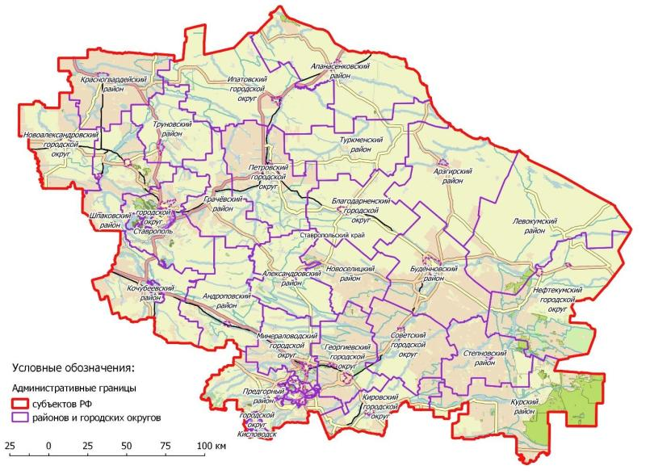
Рисунок 2.1.1 Административно-территориальное деление Ставропольского края

Территория Нефтекумского городского округа состоит из исторически сложившихся земель входящих в его состав населенных пунктов, прилегающих к ним земель общего пользования, территорий традиционного природопользования населения, рекреационных земель, земель для развития территорий, входящих в состав городского округа, независимо от форм собственности и целевого назначения.

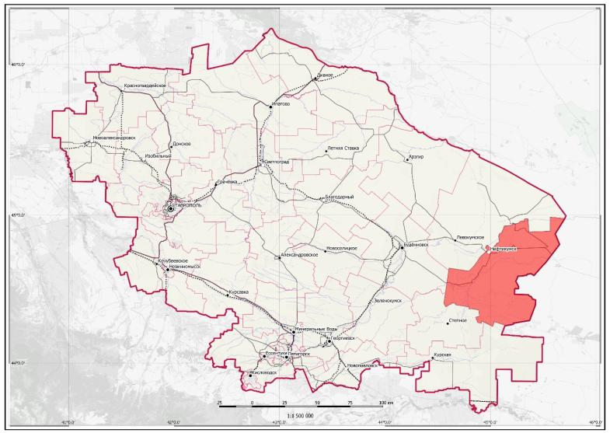
Рисунок 2.1.2 Положение Нефтекумского городского округа в планировочной структуре Ставропольского края

Площадь территории городского округа составляет 3797 км² (5,7 % от общей площади Ставропольского края). Нефтекумский городской округ по площади территории занимает 3-е место среди муниципальных образований Ставропольского края.
Городской округ граничит: на севере и северо-западе – с Левокумским муниципальным округом Ставропольского края, на востоке – с Республикой Дагестан, на юге – с Курским муниципальным округом Ставропольского края, на юго-востоке – с Степновским муниципальным округом Ставропольского края, на западе – с Буденновским муниципальным округом Ставропольского края.

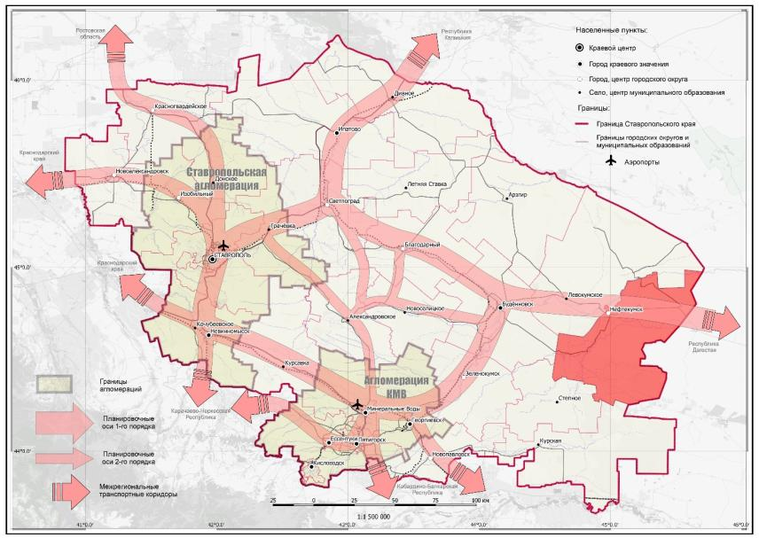
Рисунок 2.1.3 Положение Нефтекумского городского округа в системе административно-территориального деления Ставропольского края

Городской округ имеет 5 пограничных муниципальных образований – 5 муниципальных округов. С учетом особенностей транспортно–географического положения (планируемый городской округ расположен на транспортной оси 2-го порядка Ставропольского края), данное обстоятельство создает благоприятные условия для развития экономических и транзитных связей и оказывает непосредственное влияние на уровень социально-экономического развития городского округа.
Основным транспортным направлением, обеспечивающим внешние связи городского округа с населенными пунктами муниципальных образований Ставропольского края и соседних регионов, является автомобильная дорога общего пользования регионального значения «Буденновск – Ачикулак – Нефтекумск (в границах Ставропольского края)» (идентификационный номер 07 ОП РЗ 07К-022).
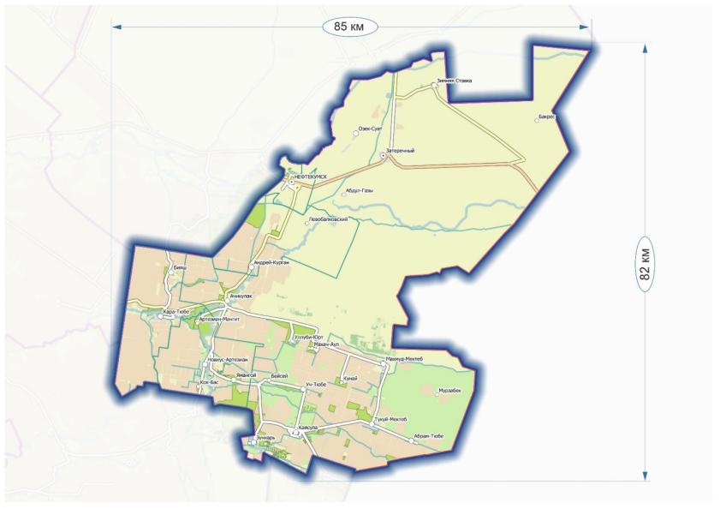
Рисунок 2.1.4 Габариты Нефтекумского городского округа в административных границах

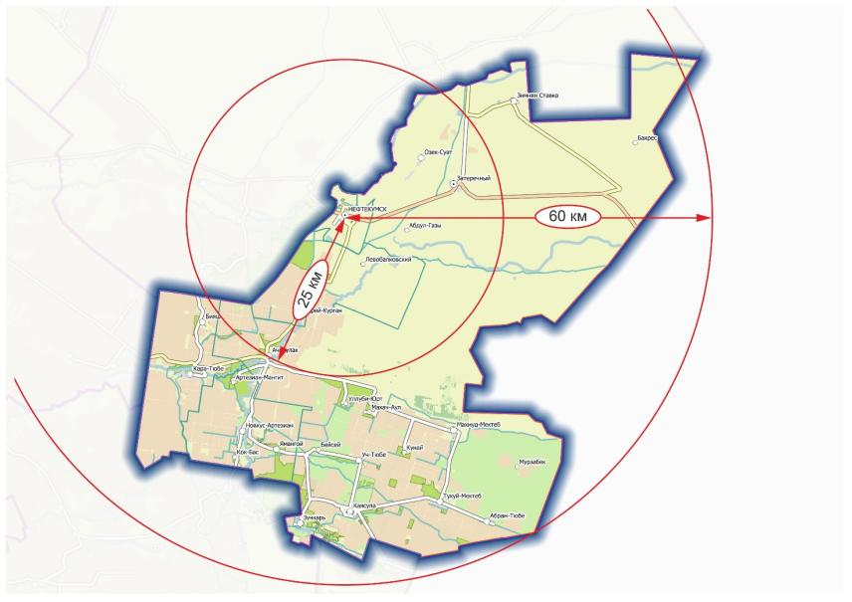
Рисунок 2.1.5 Радиальные размеры от центра городского округа до административных границ Нефтекумского городского округа

В состав территории Нефтекумского городского округа входят 25 населенных пунктов: город Нефтекумск, поселок Затеречный, хутор Андрей-Курган, поселок Левобалковский, аул Бакрес, поселок Зимняя Ставка, аул Бейсей, поселок Зункарь, аул Бияш, село Кара-Тюбе, село Каясула, аул Махач-Аул, аул Уллуби-Юрт, аул Уч-Тюбе, аул Кунай, аул Махмуд-Мектеб, аул Артезиан-Мангит, аул Кок-Бас, аул Новкус-Артезиан, аул Ямангой, аул Абдул-Газы, село Озек-Суат, село Ачикулак, аул Абрам-Тюбе, аул Тукуй-Мектеб.
Численность населения городского округа по данным Росстата по состоянию на 01.01.2019 г. составляла 64,334 тыс. человек (2,3 % от численности населения Ставропольского края). Нефтекумский городской округ по общей численности населения занимает 9-е место среди муниципальных образований Ставропольского края. В общей численности населения городского округа – 32,015 тыс. человек – городское и 32,319 тыс. человек – сельское население, что составляет, соответственно 49,8 % и 50,2 %. Плотность населения составляет 16,94 чел/км².

2.1.1. Границы городского округа и населенных пунктов, входящих в его состав

Границы Нефтекумского городского округа установлены Законом Ставропольского края от 29.04.2016 г. № 47-кз «О преобразовании муниципальных образований, входящих в состав Нефтекумского муниципального района Ставропольского края, и об организации местного самоуправления на территории Нефтекумского района Ставропольского края», Законом Ставропольского края от 01.12.2003 г. № 45-кз «Об установлении внешних границ районов Ставропольского края». Сведения о территориальных спорах с муниципальными образованиями Ставропольского края, имеющими общую границу с муниципальным образованием городского округа города Ставрополя, отсутствуют.
В соответствии с положениями пункта 15.1 статьи 11 Земельного кодекса Российской Федерации границы городского округа устанавливаются с учетом необходимости создания условий для развития его социальной, транспортной и иной инфраструктуры, обеспечения органами местного самоуправления городского округа единства городского хозяйства, а также для осуществления на всей территории городского округа отдельных государственных полномочий, переданных указанным органам федеральными законами и законами субъектов Российской Федерации.

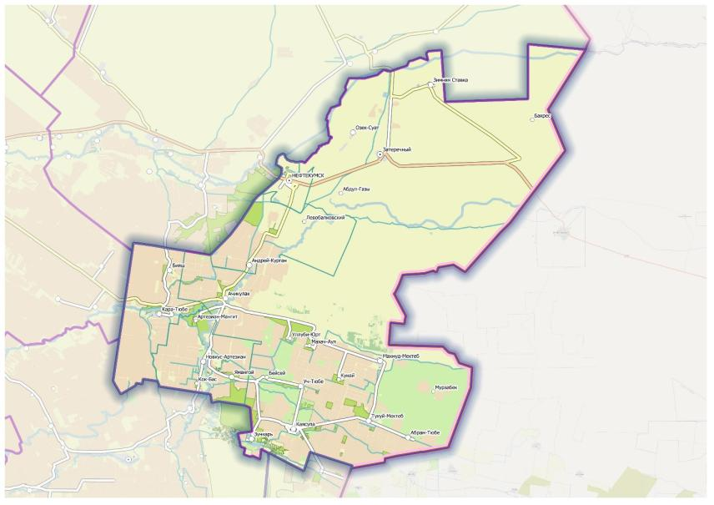
Рисунок 2.1.1.1 Карта-схема прохождения границы Нефтекумского городского округа Ставропольского края

В Генеральном плане границы городского округа отображены по данным содержащимися в ЕГРН и в соответствии с текстовым описанием, приведенным в Законе Ставропольского края от 29.04.2016 г. № 47-кз «О преобразовании муниципальных образований, входящих в состав Нефтекумского муниципального района Ставропольского края, и об организации местного самоуправления на территории Нефтекумского района Ставропольского края» и Законе Ставропольского края от 01.12.2003 г. № 45-кз «Об установлении внешних границ районов Ставропольского края».
В составе городского округа располагаются 23 населенных пункта. Согласно части 1 статьи 84 Земельного кодекса Российской Федерации установлением границ населенных пунктов является утверждение документов территориального планирования муниципальных образований. В соответствии с частью 2 статьи 83 Земельного кодекса Российской Федерации границы городских, сельских населенных пунктов отделяют земли населенных пунктов от земель иных категорий.
При этом согласно частям 11, 12 статьи 14 Федерального закона от 21.12.2004 г. № 172-ФЗ «О переводе земель или земельных участков из одной категории в другую» (в редакции Федерального закона от 29.07.2017 г. № 280-ФЗ «О внесении изменений в отдельные законодательные акты Российской Федерации в целях устранения противоречий в сведениях государственных реестров и установления принадлежности земельного участка к определенной категории земель») в случае, если категория земель не указана в ЕГРН, правоустанавливающих или правоудостоверяющих документах на земельный участок, принимается решение органа местного самоуправления городского округа или муниципального района об отнесении земельного участка к землям определенной категории в зависимости от цели использования, для которой он предоставлялся.
Земельные участки, расположенные в границах населенных пунктов, подлежат отнесению к землям населенных пунктов. Земельные участки, расположенные вне границ населенных пунктов, подлежат отнесению к определенной категории земель в зависимости от нахождения земельного участка в определенной территориальной зоне, установленной правилами землепользования и застройки, а при отсутствии утвержденных правил землепользования и застройки в зависимости от документально подтвержденного фактического использования земельного участка.
Границы населенных пунктов городского округа отображены на карта-схеме «Карта границ населенных пунктов (в том числе образуемых населенных пунктов), входящих в состав городского округа». В соответствии с настоящим проектом генерального плана предусматривается изменение границ населенных пунктов путем включения в границу данных населенных пунктов земельных участков из земель сельскохозяйственного назначения или исключение из границ этих населенных пунктов земельных участков, которые планируется отнести к категории земель сельскохозяйственного назначения.

2.2. Историческое развитие городского округа

Датой образования Нефтекумского городского округа (Нефтекумского района) считается 30.09.1920 г.
01.02.1963 г. указом Президиума Верховного Совета РСФСР образован Нефтекумский промышленный район с административным центром в рабочем посёлке Нефтекумск. В его состав вошли поселковые Советы Нефтекумский и Затеречный из упраздненного Ачикулакского района.
Указом Президиума Верховного Совета РСФСР от 12 января 1965 года образован Нефтекумский район с включением части населённых пунктов Курского и Левокумского районов. В его состав вошли территории бывших Ачикулакского и Каясулинского районов. Одновременно был упразднён Нефтекумский промышленный район.
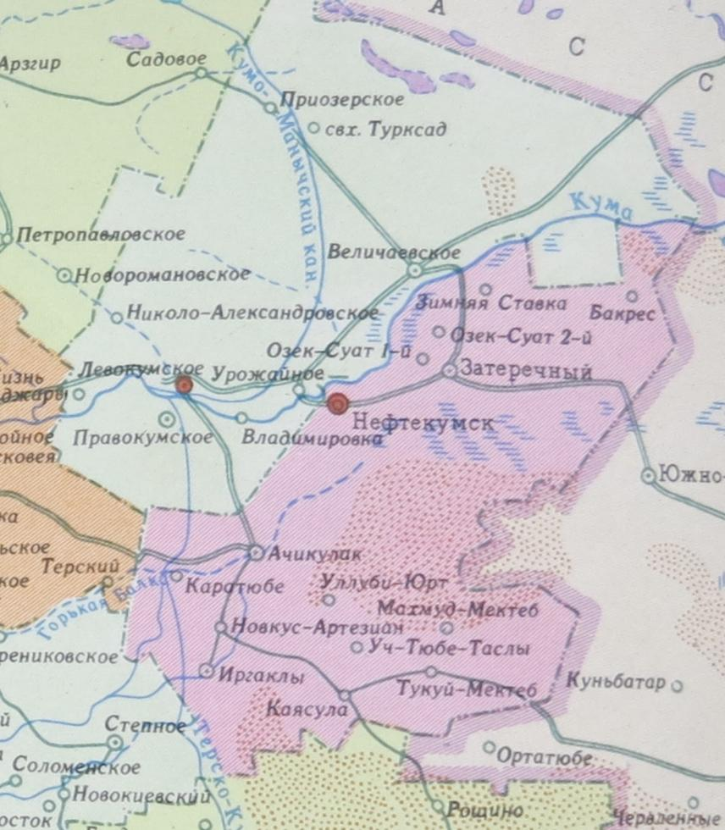
Рисунок 2.2.1 Административно-территориальное деление восточной части Ставропольского края в 1967 г. (часть современного Степновского муниципального округа входила в состав Нефтекумского района).

18.02.1993 г. в районе образован Зункарский сельсовет (с центром в посёлке Зункарь), в состав которого вошли посёлок Зункарь и аул Бейсей, выделенные из Каясулинского сельсовета этого же района.
Законом Ставропольского края от 04.10.2004 г. № 88-кз «О наделении муниципальных образований Ставропольского края статусом городского, сельского поселения, городского округа, муниципального района» было образовано муниципальное образование – Нефтекумский муниципальный район.
Законом Ставропольского края от 29.04.2016 г. № 47-кз «О преобразовании муниципальных образований, входящих в состав Нефтекумского муниципального района Ставропольского края, и об организации местного самоуправления на территории Нефтекумского района Ставропольского края», все муниципальные образования Нефтекумского муниципального района с 1 мая 2017 года были преобразованы путём их объединения в единое муниципальное образование Нефтекумский городской округ

2.3. Официальные символы

Согласно части 1 статьи 4 Устава Нефтекумского городского округа данное муниципальное образование может иметь официальные символы, отражающие исторические, культурные, национальные и иные местные традиции и особенности.
Официальные символы Нефтекумского городского округа – герб Нефтекумского городского округа и флаг Нефтекумского городского округа утверждены Решением Совета Нефтекумского муниципального района Ставропольского края от 21.03.2006 г. № 119 «Об утверждении положений о гербе Нефтекумского муниципального района Ставропольского края и флаге Нефтекумского муниципального района Ставропольского края».
Герб городского округа представляет собой золотой щит, усеянный чёрными каплями, глава щита лазоревая, волнообразная, обременённая двумя золотыми пшеничными колосьями в горизонтальном положении.
Данный герб прямо указывает на название муниципального образования. В частности, тематику, заложенную в этом названии, развивают лазоревая глава и золотое поле гербового щита, усеянное чёрными каплями. Волнообразная глава щита символизирует водный бассейн Нефтекумского городского округа, к которому относится река с именем Кума, присутствующим в сложносоставном слове Нефтекумский. Чёрная капля – символ влаги, жидкости и нефти, обозначает наличие нефти в недрах района и первую часть сложносоставного слова Нефтекумский. Образы колоса и капли призваны напоминать о сельскохозяйственной и промышленной специфике муниципального образования. Золотой цвет щита отражает этимологию названия реки Кумы, переводимой с тюркского языка как «песчаная».


Рисунок 2.3.1 Герб Нефтекумского городского округа Ставропольского края

Флаг Нефтекумского городского округа воспроизводит символику герба округа и представляет собой прямоугольное полотнище. Золотое поле, под лазоревой волнообразной о двух волнах главе две противообращённых золотых головки пшеничного колоса в пояс, усеяно чёрными каплями. Отношение ширины флага к его длине 2:3.
Решением Совета Нефтекумского муниципального района Ставропольского края от 21.03.2006 г. № 119 «Об утверждении положений о гербе Нефтекумского муниципального района Ставропольского края и флаге Нефтекумского муниципального района Ставропольского края», утверждено положение о гербе Нефтекумского муниципального района.


Рисунок 2.3.2 Флаг Нефтекумского городского округа Ставропольского края

Официальный герб Нефтекумского городского округа Ставропольского края включен в Государственный геральдический регистр РФ под № 3889. Официальный флаг Нефтекумского городского округа Ставропольского края включен в Государственный геральдический регистр РФ под № 3890.
III. Географическая характеристика территории

3.1. Физико-географические условия. Минерально-сырьевые ресурсы территории

3.1.1. Геологическое строение и геоморфологические особенности территории. Опасные геологические процессы

Геологическое строение территории. Согласно тектонической карте Ставропольского края практически вся рассматриваемая территория расположена в пределах молодой эпигерцинской Скифской платформе.

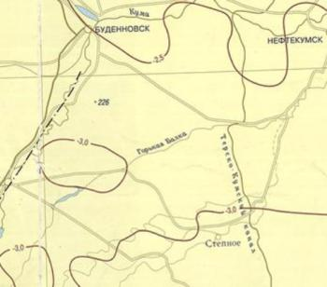
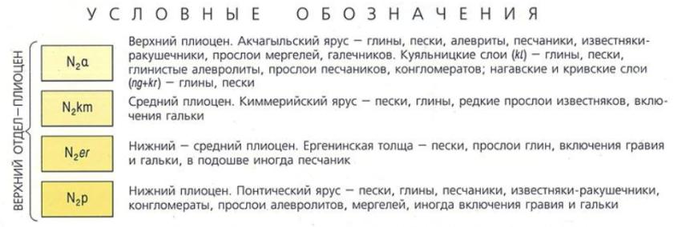
Рисунок 3.1.1.1 Фрагмент геологической карты (Лист 3738)

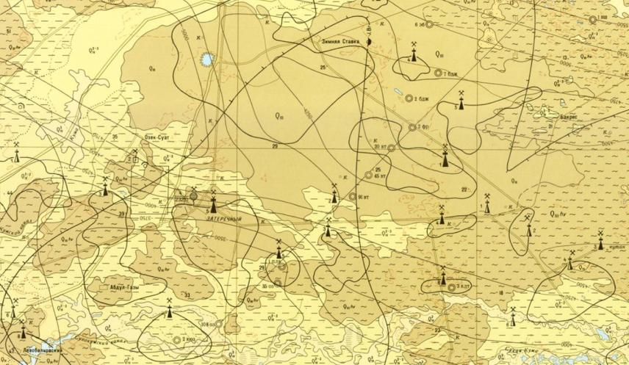
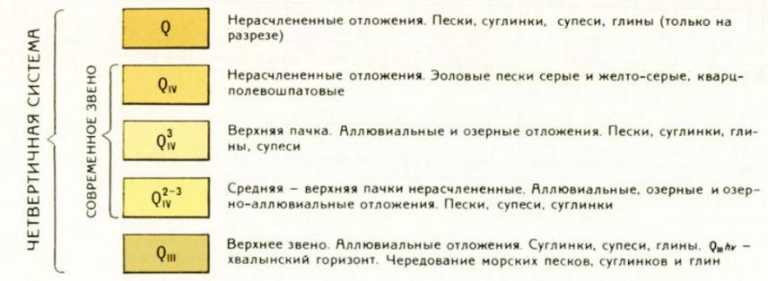

Рисунок 3.1.1.2 Фрагмент геологической карты (Лист L-38-XXVIII)

В геологическом строении территории центральной и южной частей городского округа участвует мощная толща верхнечетвертичных отложений верхнего плиоцена, представленных глинами, песками, песчаниками, галечниками, в северной части городского округа представлены аллювиально-морские отложения (суглинки, супеси, глины) четвертичной системы.
В долинах рек развиты аллювиальные отложения от нижнечетвертичного до современного возраста, представленные галечниками, песками, супесями и суглинками.
Геоморфологические особенности территории. В геоморфологическом отношении большая часть территории городского округа приурочена к геоморфологической провинции Предкавказья на структурах подвижной платформы и относится к области структурно-денудационным и денудационным шельфовым возвышенностям.
Территория Нефтекумского городского округа лежит в пределах Прикаспийской низменности, носящей название Терско-Кумской, за исключением территории села Кара-Тюбе, находящегося на границе Терско-Кумской низменности и Ставропольской возвышенности.
Преобладает однообразный равнинный рельеф без резких переходов от долин к водоразделам с крупными массивами развеваемых песков, которые являются дельтовыми отложениями рек
Рельеф на большей части городского округа претерпел в ходе хозяйственного освоения трансформацию разной степени тяжести и обратимости, что позволяет в целом его классифицировать как техногенно-антропогенный.
Абсолютные отметки территории изменяются от 10 м до 100 м. Максимальные абсолютные высоты их достигают 150 м.
Опасные геологические процессы. Своеобразие природных условий Нефтекумского городского округа предопределяет развитие на его территории различных геологических процессов и явлений.
Наибольшую опасность для строительства создают подтопление территории, эрозия и выветривание. Большую значимость имеет высокая сейсмичность. Подчиненное значение на рассматриваемой территории – процессы выветривания.
Исходя из природно-географических условий Нефтекумского городского округа, можно прийти к выводу, что на его территории возможны землетрясения до 7-8 баллов, повышения уровня грунтовых вод, опасные метеорологические явления (бури, ураганы, смерчи, крупный град, ливни, сильные снегопады, метели, морозы, туманы, заморозки, гололед, засуха), опасные гидрологические явления (наводнения, паводки), природные пожары, единичные и групповые заражения людей и сельскохозяйственных животных особо опасными инфекциями, поражения сельскохозяйственных растений болезнями и вредителями.
На территории городского округа паводковые явления не прогнозируются в связи с природно-климатическими и географическими особенностями расположения городского округа. Ливнеотводящие системы и гидротехнические сооружения работают в штатном режиме.
Также весьма существенно отрицательное воздействие эрозионных процессов на существующие и строящиеся объекты промышленного и гражданского назначения, дороги, трубопроводы, мосты.

3.1.2. Климат и агроклиматические условия

Климат. В соответствии с климатическим районированием территория городского округа относится к Континентальной восточно-европейской области Умеренного пояса с преобладанием ветров восточного и юго-восточного направлений. Важнейшими факторами, влияющими на климатические условия территории Нефтекумского городского округа, является система хребтов Большого Кавказа, близость незамерзающих Каспийского и Черного морей.
Территория городского округа расположена в широтном поясе, богатом солнечной радиацией. Период с положительным радиационным балансом составляет 10-11 месяцев (рисунок 3.1.2.1).

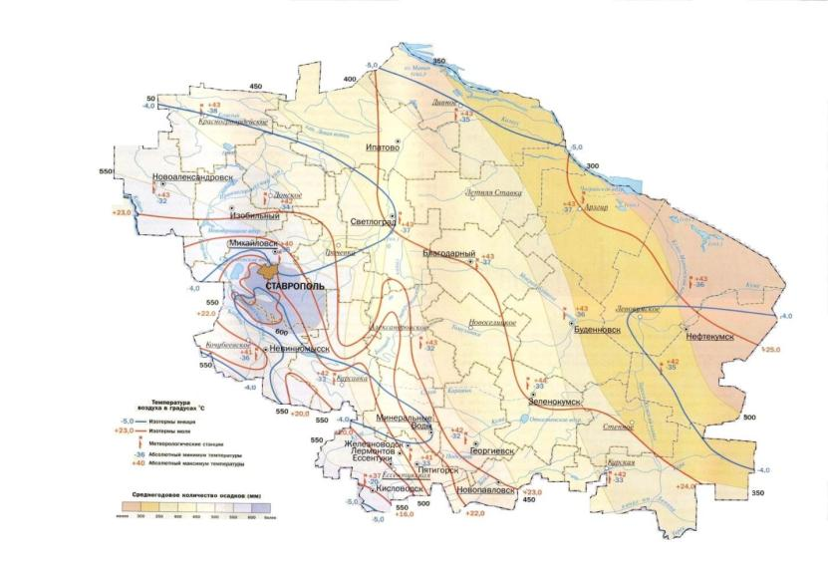
Рисунок 3.1.2.1 Климатическая карта Ставропольского края

По совокупности климатообразующих факторов, а также, с учетом физико-географических особенностей на территории края выделяются 6 климатических районов (рисунок 3.1.2.2). Согласно климатическому районированию Ставропольского края, территория Нефтекумского городского округа относится к юго-восточному району.

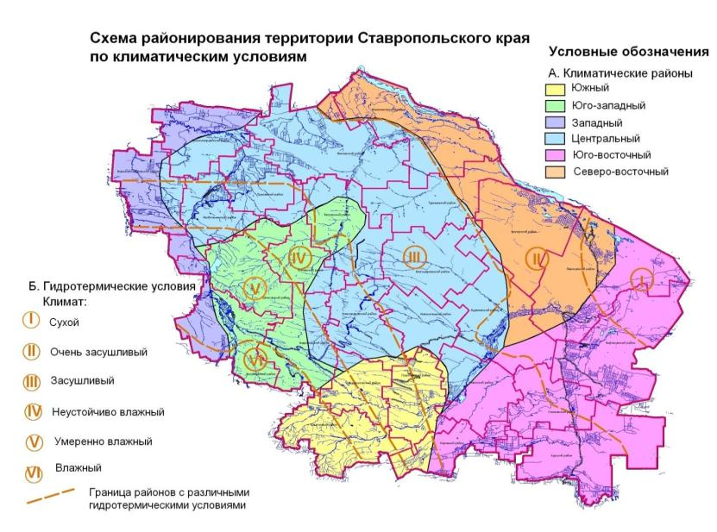
Рисунок 3.1.2.2 Климатическое районирование территории Ставропольского края

К юго-восточному климатическому району относятся территория, в пределах которой протекает р. Кума на отрезке от г. Георгиевск до с. Величаевское и территории, примыкающие к юго-восточным склонам Ставропольской возвышенности. В юго-восточном климатическом районе в летнее время наблюдаются более высокие температуры, чем в других климатических районах. Это связано с тем, что он находится под влиянием теплых воздушных масс, формирующихся в летнее время в Прикаспийской низменности. Климат аридный, с резко выраженным континентальным режимом, отличается высокой теплообеспеченностью.
В юго-восточном районе зима начинается в первой декаде декабря и заканчивается в первой половине марта, ее продолжительность 90-100 дней. Средняя температура января – 3,9 - – 4,4 °С, минимальная опускается до – 36 °С. Высота снежного покрова не более 10 см. Число дней со снежным покровом 60-70 за год. Безморозный период длится 185-190 дней.
В летнее время наблюдаются более высокие температуры, чем в других климатических районах. Это связано с тем, что он находится под влиянием теплых воздушных масс, формирующихся в летнее время в Прикаспийской низменности.
Лето наступает в первой декаде мая и длится 135-140 дней и заканчивается в третьей декаде сентября. Средняя температура июля +23 - +24 °С, максимальная достигает +42 - + 43°С.
Сильные ветры здесь довольно редки, за год насчитывается всего лишь 16 дней со скоростью ветра более 15 м/с. Отличительной особенностью ветрового режима в течение года является преобладание ветров восточных румбов, 45-60 дней в году составляют дни с сильным ветром (скорость ветра более 15 м/с). Сильные и даже умеренные ветры на равнинной территории сопровождаются сильными бурями
За год на территории городского округа выпадает 300-350 мм осадков, годовая величина испаряемости превышает сумму осадков более чем вдвое. По термическим условиям городской округ - засушливый. Здесь отмечается 60-80 дней с туманом, 20 – с изморозью, 15 – с гололедом.
В общем, климатические условия городского округа не препятствуют использованию территории для любого вида хозяйственной деятельности: промышленного производства, строительства, рекреации, туризма и сельского хозяйства, кроме растениеводства. Для улучшения качества урожая растений используют систему орошения.

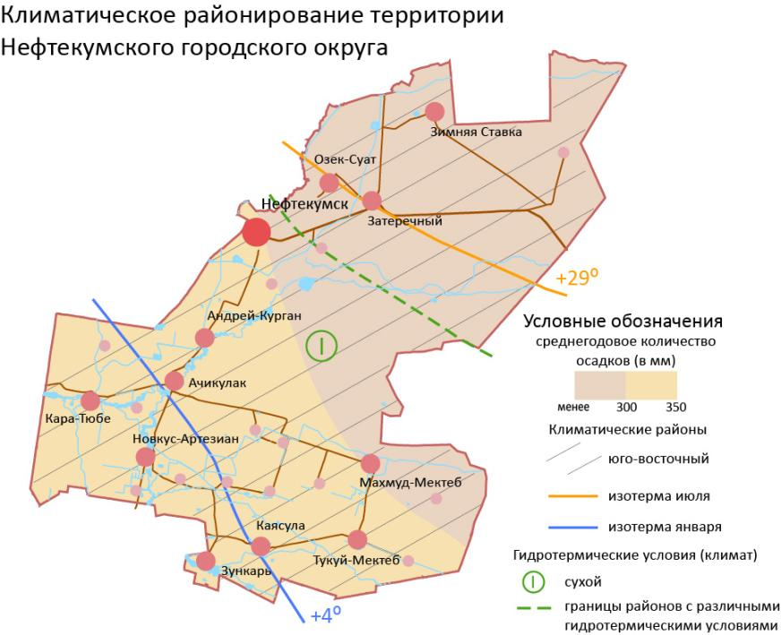
Рисунок 3.1.2.3 Климатическое районирование территории Нефтекумского городского округа

Агроклиматические условия. Территория входит в III агроклиматическую зону Ставропольского края, характеризующуюся неустойчивым влажным климатом со следующими показателями:

Таблица 3.1.2.1
Климатические показатели III агроклиматической зоны Ставропольского края
Показатели | Единицы  измерения | Величина
Среднегодовая температура воздуха | С⁰ | +9,1
Средняя температура самого теплого месяца (июля) | С⁰ | +21,9
Средняя температура самого холодного месяца (январь) | С⁰ | -3,7
Минимальная температура | С⁰ | -32
Максимальная температура | С⁰ | +40
Глубина промерзания почвы – средняя  – наибольшая | см | 40  80
Среднегодовое количество осадков | мм | 623
Господствующие ветры | – | Восточные и западные
Сейсмичность | Баллов | 7

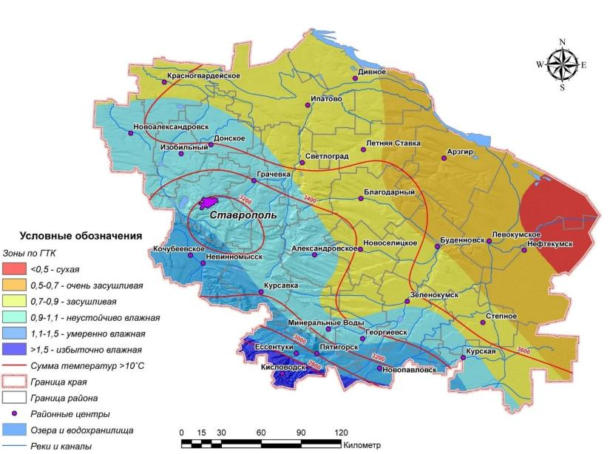
Рисунок 3.1.2.4 Агроклиматическое районирование Ставропольского края

В качестве сельскохозяйственного потенциала климата территории рассмотрен биоклиматический потенциал (БКП) по Д.И. Шашко (1967).
Применение БКП позволяет дать сравнительную межрегиональную оценку земель, через относительные значения биоклиматического потенциала, синтезирующего влияние на биологическую продуктивность основных факторов климата – тепла и влаги. БКП оценивалось в сравнении с базовой продуктивностью на границе возможного массового полевого земледелия (базисная температура 1000°C). БКП рассчитан за период 1961-2000 гг.

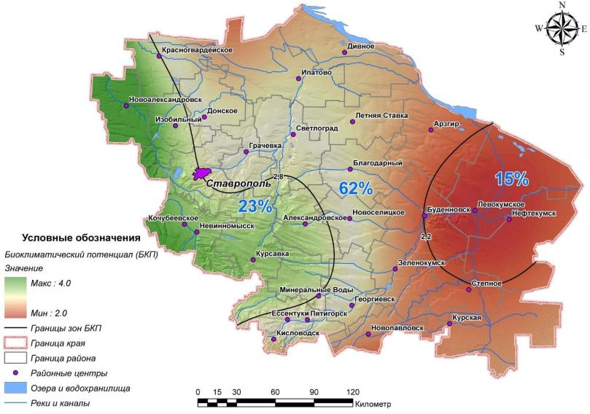
Рисунок 3.1.2.5 Биоклиматический потенциал территории Ставропольского края

Планируемый Нефтекумский городской округ располагается в пределах территории Ставропольского края со средним биоклиматическим потенциалом (таблица 3.1.2.2).

Таблица 3.1.2.2
Градация биоклиматического потенциала (БКП) (к рисунку 3.1.2.5)
Биологическая продуктивность | БКП | Урожайность (ц/га) | Территория края (%)
Высокая | 2,81 – 3,4 | 35,8 – 43,7 | 23
Повышенная | 2,21 – 2,8 | 27,7 – 35,7 | 62
Средняя | 1,61 – 2,2 | 19,6 – 27,6 | 15
Пониженная | 1,21 – 1,6 | 14,0 – 19,5 | –

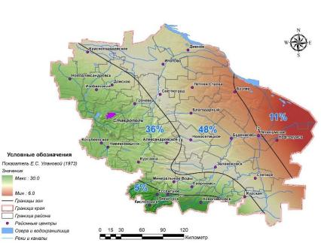 | 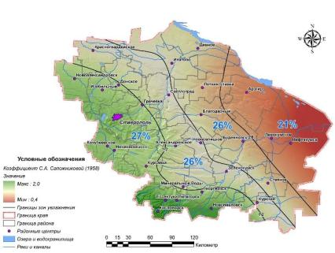
Рисунок 3.1.2.6 Агроклиматические условия возделывания озимой пшеницы в Ставропольском крае | Рисунок 3.1.2.7 Агроклиматические условия возделывания яровых колосовых пшеницы в Ставропольском крае
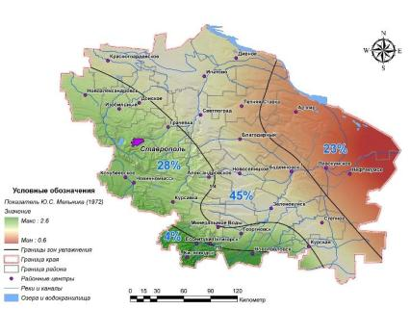 | 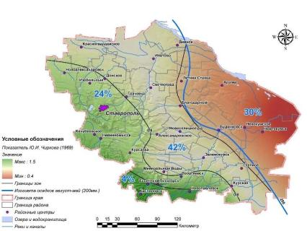
Рисунок 3.1.2.8 Агроклиматические условия возделывания подсолнечника в Ставропольском крае | Рисунок 3.1.2.9 Агроклиматические условия возделывания кукурузы в Ставропольском крае

Ставропольский край традиционно занимает первое место в России по производству высококачественного продовольственного зерна (81% от ежегодно собираемых 4064,7 тыс. т. зерна в среднем за последнее десятилетие).
Е. С. Улановой была разработана методика оценки климатических условий возделывания озимой пшеницы. Согласно которой, условия весенне-летнего периода формируют продуктивность озимой пшеницы и представлены двумя инерционными факторами: весенним запасом продуктивной влаги в метровом слое почвы посевов пшеницы и состоянием культуры во время возобновления весенней вегетации.

Таблица 3.1.2.3
Градация условий формирования продуктивности озимой пшеницы (к рисунку 3.1.2.6)
Условия (К) | Территория края (%)
Неблагоприятные, плохие (К < 12) | 11
Недостаточно благоприятные (К = 12 – 18) | 48
Удовлетворительные (К = 18 – 23) | 36
Хорошие (К > 23) | 5

При оценке условий влагообеспеченности возделывания ранних яровых колосовых культур был использован модифицированный показатель С.А. Сапожниковой (1958).

Таблица 3.1.2.4
Градация условий влагообеспеченности возделывания ранних яровых колосовых культур (к рисунку 3.1.2.7)
Условия (К) | Территория края (%)
Засушливость (К < 0,8) | 21
Слабая засушливость благоприятные (К = 0,81 – 1) | 26
Оптимальное увлажнение (К = 1,01 – 1,2) | 26
Обильное увлажнение (К > 1,2) | 27

Нижним пределом возделывания подсолнечника является сумма активных температур (> 10°С) в 2000°С. Поскольку сумма активных температур на территории Ставропольского края превышает значение 3000°С то тепло не является лимитирующим фактором возделывания подсолнечника. Ограничивающим фактором для успешного возделывания поздних пропашных культур на Ставрополье является недостаток влаги. Ю.С. Мельником (1972) была разработана методика оценки климатических условий возделывания подсолнечника.

Таблица 3.1.2.5
Ранжирование зон по условиям увлажнения для возделывания подсолнечника
(к рисунку 3.1.2.8)
Условия (К) | Территория края (%)
Сухая (К < 0,6) | –
Засушливая (К = 0,6 – 1,0) | 23
Недостаточного увлажнения (К = 1,01 – 1,4) | 45
Умеренно влажная (К = 1,41 – 1,8) | 28
Влажная (К = > 1,8) | 4

Нижним пределом возделывания кукурузы является сумма активных температур (> 10°С) – 2400 – 2600 °С.
Поскольку сумма активных температур на территории Ставропольского края превышает значение 3000°С то тепло не является лимитирующим фактором возделывания кукурузы. Ограничивающим фактором для успешного возделывания поздних пропашных культур на Ставрополье является недостаток влаги. Ю.И. Чирковым (1969) была разработана методика оценки климатических условий возделывания кукурузы.
В качестве границы производственной целесообразности возделывания кукурузы на зерно используется изогиета суммы осадков за май – август (200 мм.). Значение суммы осадков менее 200 мм. свидетельствует о большом риске возделывания кукурузы на этой территории. Площадь производственно-нецелесообразного возделывания кукурузы на зерно 73 % территории края.

Таблица 3.1.2.6
Ранжирование зон по условиям увлажнения для возделывания кукурузы (к рисунку 3.1.2.9)
Условия (К) | Территория края (%)
Плохие (К < 0,4) | –
Неудовлетворительные (0,41 – 0,6) | 30
Удовлетворительные 0,61 – 0,8) | 42
Хорошие (0,81 – 1,0) | 24
Оптимальные (> 1,0) | 4

Таблица 3.1.2.7
Условия увлажнения для возделывания основных сельскохозяйственных культур на территории Нефтекумского городского округа
Культура | Условия | Территория (часть городского округа)
Озимая пшеница | Недостаточно благоприятные | Юго-западная и западная части
 | Неблагоприятные, плохие | Северо-восточная и восточная части
Ранние яровые колосовые культуры | Засушливость | Основная часть территории
Подсолнечник | Засушливая | Основная часть территории
Кукуруза | Неудовлетворительные | Основная часть территории

На основании вышеизложенного можно сделать вывод, что территория Нефтекумского городского округа относится к зоне рискованного земледелия и отличается аридностью климата, резко выраженным континентальным режимом, для которого характерно выпадение малого количества осадков, большое испарение и преобладание восточных и юго-восточных ветров, в связи с чем агроклиматические условия неблагоприятны для выращивания основных сельскохозяйственных культур. Основная часть территории городского округа расположена в засушливой зоне.

3.1.3. Гидрография и гидрогеологические условия

Гидрография. Гидрографическая сеть Нефтекумского городского округа относится к замкнутому (внутреннему) гидрографическому району. Речная сеть слаборазвита и представлена транзитной рекой Кума, которая не имеет здесь значительных притоков, реками Горькая Балка, Сухая Горькая. На территории городского округа расположено озеро Зункарь, занимающее 76 га водных угодий.
В процентном отношении в бассейне реки Горькая Балка расположено 18,5 % территории городского округа, в бассейне реки Кумы – 9,2 %.

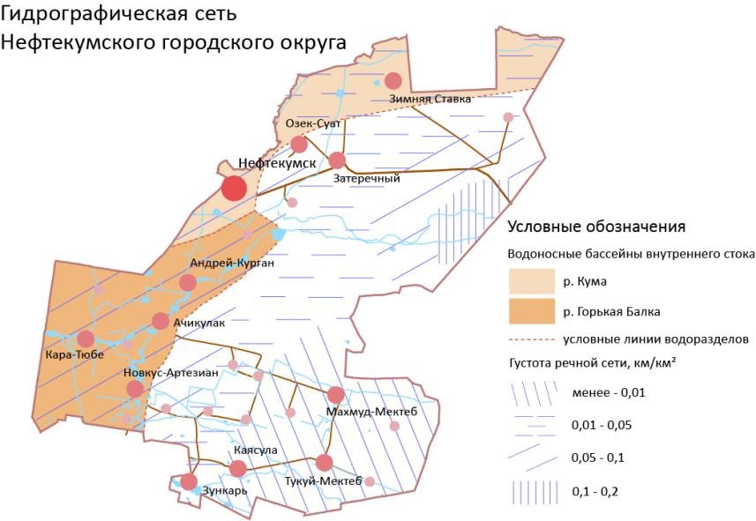
Рисунок 3.1.3.1 Гидрографическая сеть Нефтекумского городского округа

Река Кума – вторая по величине река Северного Кавказа, а среди рек Ставропольского края занимает первое место.
Кума берёт начало ниже зоны оледенения на северном склоне Скалистого хребта, на горе Кумбаши. Длина реки составляет 802 км, по длине Кума уступает только Кубани (870 км). Площадь бассейна составляет 33,5 тыс. км².
Течет Кума с юго-запада на северо-восток, пересекая различные высотные зоны, что и определяет разнообразие природных условий на ее водозаборе. До станицы Суворовской Кума является предгорной рекой с подвижным галечно-песчаным ложем. Ниже станицы Суворовской Кума приобретает черты степной реки. Течет одним рукавом, имеет сравнительно высокие и крутые берега. На участке среднего течения имеет широкую долину.
До Прасковеи Кума течет одним руслом. После выхода на Прикаспийскую низменность разделяется на ряд рукавов. Ниже села Владимировки река снова течет одним руслом, но не доходит до самого устья, ее вода большей частью не достигает Каспийского моря.
По многолетним наблюдениям ледовые явления начинаются на Куме в основном с 12 по 15 декабря. Ледостав же приходится на 9-18 января. Иногда река замерзает раньше. Ледостав продолжается от 31 до 57 суток. Ледоход приходится в основном на конец февраля.
Питание реки главным образом снеговое и дождевое. Наличие этих двух зон формирования стока повлияло на особенности водного режима Кумы. Снеготаяние в степях вызывает ежегодно весеннее половодье, продолжающееся от трех до четырех месяцев.
Кума несет много взвешенного материала. Воды реки отличаются высокой мутностью. Наибольшая мутность (21000 г/м³) зарегистрирована у г. Буденновска. Река несет массу иловатых, глинистых и песчаных частиц. По мутности среди рек не только равнинного Предкавказья, но и всей Европейской части России Кума занимает рекордное место.
Воды Кумы широко используются для орошения. Наиболее широкое развитие поливное земледелие получило после постройки в 1960 году Терско-Кумского и в 1964 году Кумо-Манычского каналов. У села Левокумского Кума принимает по каналу воды горного Терека. Смешивание вод благотворно влияет на понижение минерализации Кумы, увеличение ее стока в нижнем течении.
Правые притоки реки Кумы – Подкумок, Золка, Дарья, Горькая. К левым притокам относятся Тамлык, Суркуль, Сухой Карамык, Мокрый Карамык, Томузловка, Буйвола.

Сток в среднем и нижнем течениях реки Кумы зарегулирован Отказненским водохранилищем, расположенным у села Отказное. После образования Отказненского водохранилища мутность воды в реке Кума значительно уменьшилась.

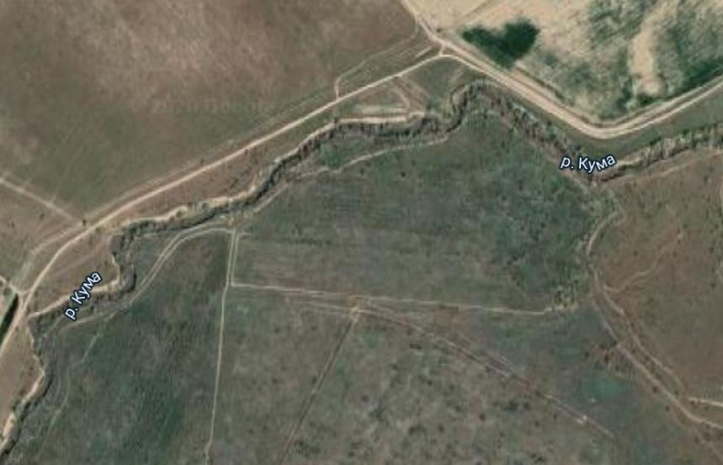
Рисунок 3.1.3.2 Река Кума в границах Нефтекумского городского округа

Горькая Балка – река, на юго-востоке Ставропольского края. Горькая Балка – бессточный внутренний бассейн междуречья Кумы и Малки, не имеющая ярко выраженных притоков. Длина реки составляет 183 км, площадь водосборного бассейна – 3500 км².
Питание Горькой Балки смешанное: талые снеговые воды, летние проливные дожди. В верховье в русло поступают высокоминерализованные грунтовые воды родников. В реку впадают 16 небольших притоков общей длиной 20 км. Самый крупный приток – река Сухая Горькая.
Несмотря на сравнительно большую водосборную площадь, река Горькая Балка маловодная. Ее средний годовой расход составляет 0,19 м³/сек. Годовой сток 5,99 млн. м³. Весеннее половодье на Горькой балке наблюдается в феврале – марте. Объемы стока талых вод значительно превышают объемы стока разовых дождевых паводков. Половодье обыкновенно длится от пяти суток до одного месяца. Дождевые ливневые паводки продолжаются от нескольких часов до двух суток. Наиболее интенсивные ливни выпадают с мая по июль.
Горькая Балка – типичная степная река. Она протекает в неглубокой, ярко выраженной долине. Русло реки сильно извилистое. До села Правокумского течет с юга на северо-восток параллельно реке Куме, затем все больше и больше заворачивает на восток.
Водный режим реки Горькая Балка изменился под влиянием хозяйственной деятельности человека. По руслу реки построен каскад прудов и водохранилищ, которые регулируют сезонный и паводочный сток. Большинство из них заилено и заросло камышом. На 92 километре от истока по долине Горькой Балки сооружено довольно крупное водохранилище, получившее название Горькобалковское. Оно не достроено и используется по временной схеме.
Участок русла Горькой Балки ниже створа плотины значительно опреснен за счет сброса в нее вод Терека. У поселка Кара-Тюбе реку пересекает трасса Терско-Кумского канала. Ниже Терско-Кумского канала естественный сток реки нарушен сбросами из каналов и орошаемых участков. Объем этих стоков значительно превосходит максимальные расходы весеннего половодья.
Устье Горькой Балки расположено юго-восточнее города Нефтекумска. Река впадает в искусственное озеро Белое. Из него вода по Сухокумскому каналу попадает в реку Сухая Кума, исток которой расположен на территории Ставрополья, западнее административной границы с Дагестаном.

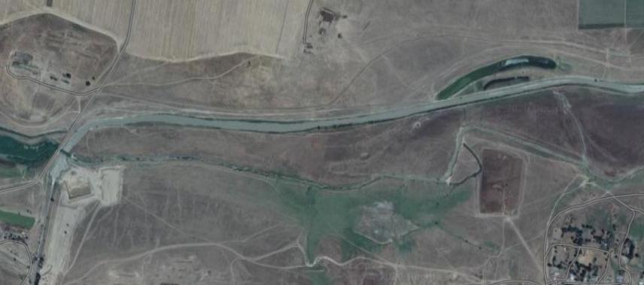
Рисунок 3.1.3.3 Река Горькая Балка в границах Нефтекумского городского округа

Сухая Горькая – правый и самый крупный приток Горькой Балки. Исток реки расположен в селе Степном Степновского района. Длина реки составляет 30 км, водосборная площадь – 1500 км². Сухая Горькая маловодна, летом пересыхает.
Сток реки зарегулирован. По руслу сооружены небольшие проточные водохранилища и пруды. Воды Сухой Горькой используются для орошения сельскохозяйственных угодий.
Река течет с юга на север через Степное, Иргаклы, Новкус-Артезиан. В поселке Ачикулак Сухая Горькая впадает в Горькую Балку.
Слаборазвитая речная сеть в настоящее время компенсируется сетью каналов. В западной части Нефтекумского городского округа проходит магистральный Терско-Кумский канал, от которого на восток отходит большое число обводнительных каналов: Караногайская ветвь, Нефтекумская ветвь, Сухокумская ветвь, Ногайский канал, Ачикулакский и др.
Гидрогеологические условия. Грунтовые воды залегают на глубине 3-5 м, на территориях, прилегающих к артскважинам на глубине 0,9-1,6 м. На всей территории городского округа преобладают грунтовые условия I типа просадочности. В гидрогеологическом отношении территория находится в пределах Терско-Кумского артезианского бассейна. Водоносными являются апшеронский, акчагыльский и верхнесарматский водоносные горизонты.
Апшеронский и акчагыльский водоносные горизонты содержат воды повышенной минерализации до 1,5 г/л и более. Наиболее водоносным с водой хорошего качества является верхнесарматский водоносный горизонт на глубине 270-320 м. Водовмещающими породами являются глины с прослоями песка. Общая мощность водовмещающих пород колеблется в пределах от 90 до 160 м. Для последующих стадий проектирования необходимо предусмотреть комплекс инженерно-геологических изысканий.

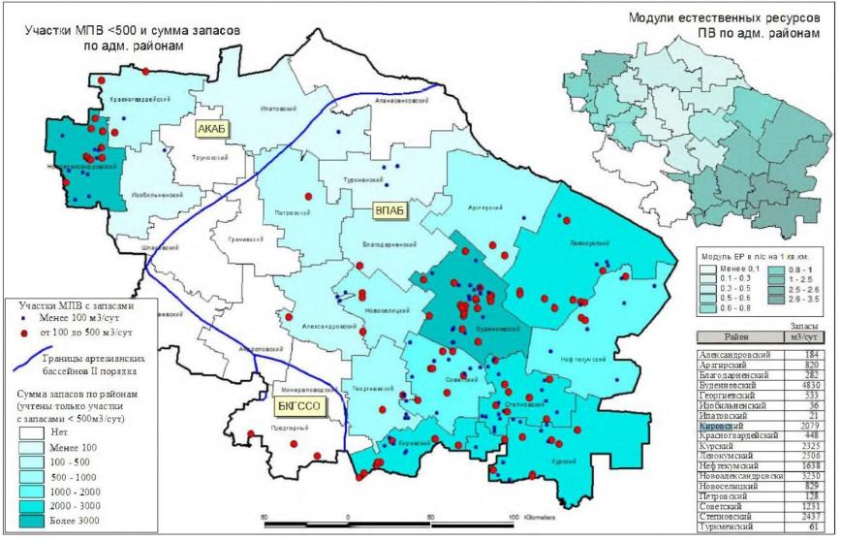
Рисунок 3.1.3.4. Месторождения подземных вод на территории Ставропольского края

Нефтекумский городской округ относится к муниципальным образованиям Ставропольского края, обладающих значительными запасами подземных вод, запасы которых составляют более 1638 м³ в сутки.
Наблюдение за состоянием подземных вод на территории Нефтекумского городского округа производится в основном за счет локальной наблюдательной сети (сеть водопользователей).

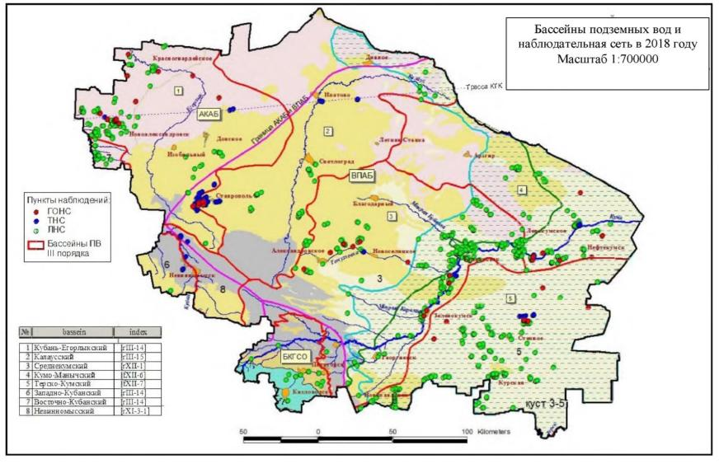
Рисунок 3.1.3.5. Бассейны подземных вод и наблюдательная сеть на территории Ставропольского края

3.1.4. Почвы

В соответствии с почвенно-географическим районированием территория Нефтекумского городского округа располагается в пределах Полупустынной почвенно-биоклиматической области суббореального географического пояса. В пределах городского округа проходит граница, отделяющая почвенные зоны (подзоны) темно-каштановых почв сухой степи (Восточно-Предкавказская провинция) и светло-каштановых и бурых почв (Прикаспийская провинция).

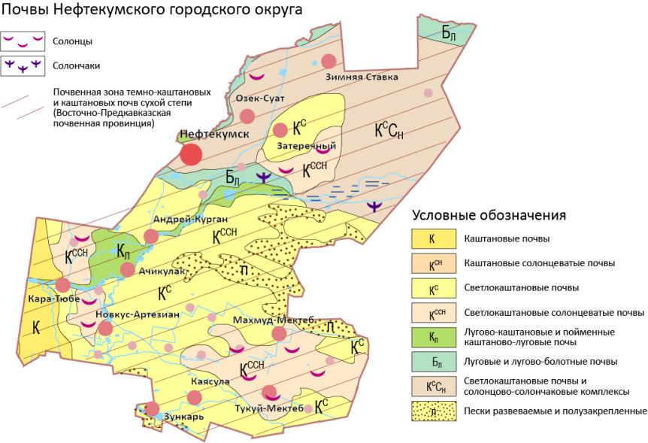
Рисунок 3.1.4.1 Почвы территории Нефтекумского городского округа

В почвенном покрове преобладают светло-каштановые почвы супесчаного и легкосуглинистого механического состава, также солонцы и солончаки. Вдоль Терско-Кумского канала встречаются каштановые почвы. К днищам долин приурочены аллювиальные почвы пройм. Значительные площади занимают подвижные пески.
Одной из проблем почв Нефтекумского городского округа является засоление. Засоление почв вызвано близостью залегания соленых грунтовых вод, неправильным использованием обводнительно-оросительных систем и применения агротехники. Засоление пахотных земель снижает урожайность сельскохозяйственных культур и приносит материальные убытки.
Распаханность территории городского округа составляет 27 %, при этом сохраняется тенденция к увеличению кормовых угодий, особенно пастбищ.
Почвы территории характеризуются низким содержанием органического вещества. Содержание гумуса в почвах городского округа низкое и его среднее содержание не превышает 2 %.
Один из основных параметров плодородия почвы – содержание подвижного фосфора. По результатам агрохимических обследований последних лет в почвах выявлено высокое содержание подвижного фосфора, а также высокое содержание подвижного калия – макроэлемента, жизненно важного для растений.

3.1.5. Растительность и животный мир

В соответствии с ботанико-географическим районированием Северного Кавказа территория Нефтекумского городского округа располагается в границах ботанического района Восточное Предкавказье (ВП) и в пределах Терско-Кумского флористического района.

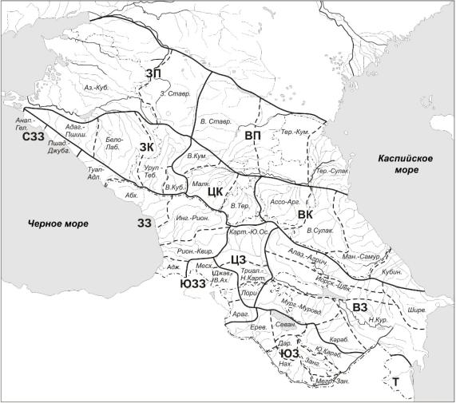
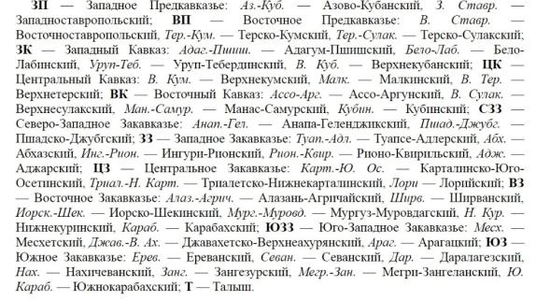
Рисунок 3.1.5.1 Карта районов флоры Северного Кавказа (Минецкий, 1991)

Восточной границей Терско-Кумского флористического района является административная граница Республики Дагестан, южная проходит между Гудермесом и Хасавюртом, на север до Кизляра по р. Терек и далее к северу в меридиональном направлении, несколько западнее автомагистрали Кизляр – Астрахань. Включает полупустынные районы Ставропольского края, северные полупустынные территории Чеченской Республики, а также Республик Ингушетия и Дагестан (главным образом, Ногайскую степь). Это район полынных и солянковых полупустынь и псаммофильных растительных группировок.
В растительном покрове сформировались полынно-злаковые и злаково-полынные опустыненные степи. Большие площади занимают подвижные пески (буруны), которые человек пытается заселить злаково-кустарниковой растительностью. На пойменных террасах рек встречаются заросли тамарикса.
На значительном протяжении долины реки Кура сохранились пойменные лиственные леса, основу пойменных сообществ составляют тополь, дуб, ясень, граб, также встречаются липа, бук, клены.

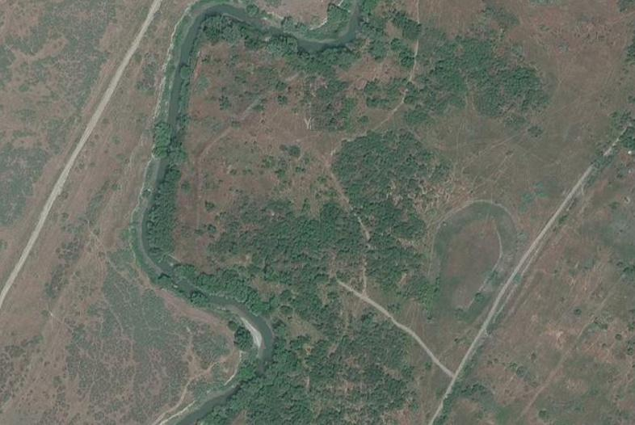
Рисунок 3.1.5.2 Участки пойменного леса в долине реки Кума в Нефтекумском городском округе Ставропольского края

На территории городского округа созданы полезащитные лесные полосы. В основном они покрывают центральную, западную и южную части городского округа. Лесозащитные полосы ориентированы с севера на юг.
В соответствии с зоогеографическим районированием наземных позвоночных, территория всего Предкавказья лежит в границах Аридной Средиземно-Центральноазиатской подобласти. В соответствии с моделью зоогеографического районирования Предкавказья, территория планируемого городского округа располагается в границах Туранской пустынно-степной провинции, Терско-Кумского подучастка.

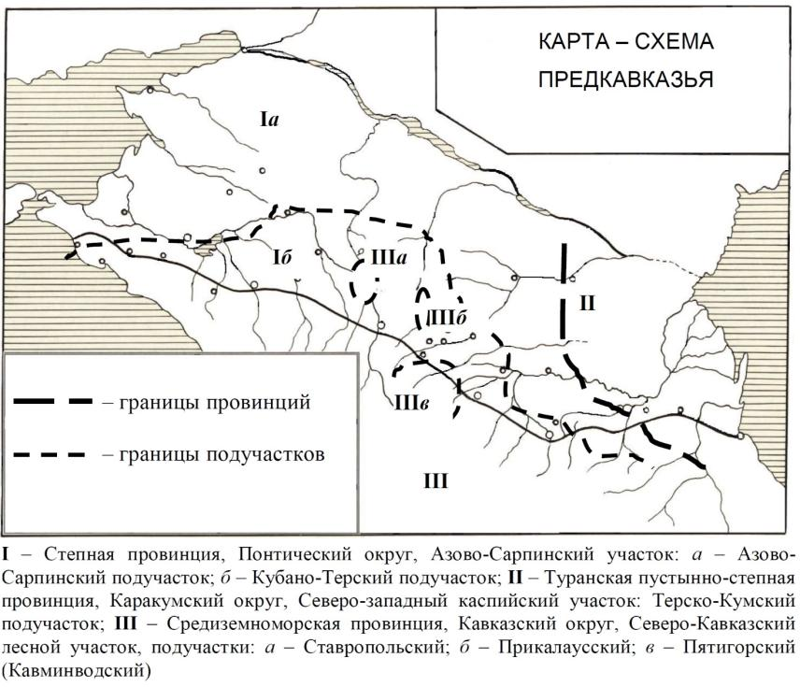
Рисунок 3.5.3. Зоогеографическое районирование Предкавказья

Животный мир Нефтекумского городского округа не отличается разнообразием, фауна типична для полупустынь. На территории городского округа обитают тушканчики, песчанки, полевки, слепыши, смуравчики, встречаются волки, лисицы, зайцы, ежи, из птиц – жаворонки, овсянки, куропатки, цапли и др.

3.1.6. Ландшафтная структура территории

В соответствии с ландшафтным районированием Ставропольского края, территория Нефтекумского городского округа располагается в физико-географической стране Предкавказья.
Северная часть городского округа располагается в пределах Нижнекумско-Прикаспийского культурно-природного ландшафта провинции полупустынных ландшафтов Предкавказья.
Южная часть городского округа располагается в пределах Курско-Прикаспийского культурно-природного ландшафта провинции полупустынных ландшафтов Предкавказья.

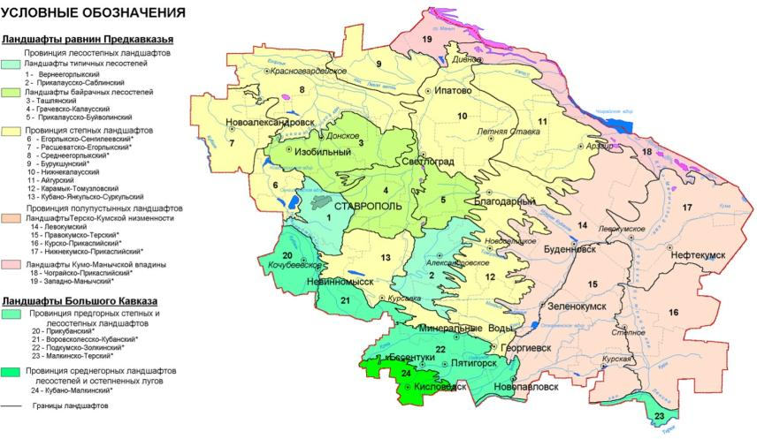
Рисунок 3.1.6 Карта-схема ландшафтов Ставропольского края

Нижнекумско-Прикаспийский культурно-природный ландшафт занимает западную часть Прикаспийской низменности на территории Левокумского муниципального округа и частично Нефтекумского городского округа. Природные функции ландшафта сохранились на значительной площади, но они ослаблены новыми формами ведения хозяйства (обводнение и орошение) и перевыпасом скота. Коэффициент антропогенного нарушения 0,2.
Компонентная подсистема представлена набором всех природных компонентов, которые в разной степени изменены человеком. Особенно пострадали растительные компоненты и компоненты животного населения.
В рельефе ландшафта господствуют аллювиально-морские позднеплейстоценовые плоские низменности с колебаниями относительных высот не более 20 м. Максимальные высоты на юго-западе ландшафта - до 100 м. На северо-востоке распространены аллювиально-озерные голоценовые низменности. На юге ландшафт ограничен пойменной равниной реки Горькая Балка, на севере – Манычским прогибом. Центральное положение занимает аллювиальная равнина реки Кумы.
Климат аридный, континентальный. Средние температуры июля до 25⁰С, января - 4, -5⁰С. В год выпадает незначительная сумма осадков (250 - 300 мм) при величинах испаряемости 900-1000 мм. Лето в ландшафте наступает в начале мая, вероятность же заморозков сохраняется до 13-17 мая. Климатическая зима начинается в конце сентября.
Речная система представлена транзитной рекой Кумой, которая не имеет здесь значительных притоков и завершает свое течение плавнями. Модуль стока на территории ландшафта не превышает 0,2-0,3 л/сек. Поверхностный сток увеличен системой каналов и оросительных систем. Здесь завершает свое течение Терско-Кумский канал и начинается Кумо-Манычский. От этих каналов на восток отходят Нефтекумская, Сухокумская и Левокумская ветви. Водоносные горизонты подземных вод приурочены к акчагыльским и апшеронским ярусам пород.
Зональным типом растительности являются злаково-полынные сообщества в комплексе с солеросами. Это типичная растительность полупустынь. На востоке ландшафта значительные площади занимает растительность бугристых песков. В нижнем течении Кумы была распространена лугово-болотная и солончаковая растительность плавней и пойм.
В почвенном покрове преобладают светло-каштановые почвы супесчаного и легкосуглинистого механического состава. В южных и юго-восточных районах ландшафта солонцы и солончаки занимают от 10 до 50 % площади. Значительные площади приходятся на аллювиальные почвы пойм.
В Нижнекумско-Прикаспийском ландшафте значительное место среди животного населения занимают сообщества животных, связанные с плавнями Кумы. Доминируют озерная лягушка, водяной уж, рыжая и серая цапли, дроздовидная камышовка, водяная полевка. В тростниковых крепях чаще, чем в других районах обитают северокавказский фазан, камышовый кот (хаус), кабан.
Состав материальной культуры обогатился техногенными компонентами: дороги, линии электропередач и связи, каналы, буровые вышки и нефтехранилища, артезианские скважины, здания ферм и сельских поселений. Распаханность территории небольшая и не превышает 20 %. Основные пахатные земли прилегают к оросительным системам.
Курско-Прикаспийский культурно-природный ландшафт расположен в междуречье рек Куры и Горькой Балки на Прикаспийской низменности. Занимает большую часть территории Курского района и Нефтекумского городского округа, частично Степновского районов. Коэффициент нарушенности 0,3.
Компонентная подсистема частично изменена человеком в растительном и животном мире, а также круговороте воды.
Ландшафт находится в пределах части Прикаспийской низменности, носящей название Терско-Кумской. Преобладает однообразный равнинный рельеф без резких переходов от долин к водоразделам с крупными массивами развеваемых песков, которые являются дельтовыми отложениями рек. Максимальные абсолютные высоты их достигают 150 м. Центральное положение в ландшафте занимает широкая пойма реки Куры.
Климат континентальный и отличается высокой теплообеспеченностью при годовых суммах осадков не более 250-300 мм. Средние температуры июля 24-24,5⁰С, января - 4⁰С.
Ландшафт имеет слабо развитую речную сеть. Здесь завершают свое течение реки Кура и Горькая Балка. Модуль стока менее 0,5 л/сек. Отсутствие речной сети в настоящее время компенсируется густой сетью каналов. В западной части ландшафта проходит магистральный Терско-Кумский канал, от которого на восток отходит большое число обводнительных каналов.
В растительном покрове сформировались полынно-злаковые и злаково-полынные опустыненные степи. Большие площади занимают подвижные пески (буруны), которые человек пытается заселить злаково-кустарниковой растительностью. Имеется лугово-болотная и солончаковая растительность поймы Куры.
В почвенном покрове преобладают светло-каштановые почвы. Вдоль Терско-Кумского канала встречаются каштановые почвы. Значительные площади занимают пески. К днищам долин приурочены аллювиальные почвы пойм.
Животное население составляют степная агама, ушастая круглоголовка и круглоголовка-вертихвостка, стрепет, серая куропатка, белоусая славка, полуденная и гребенчуковая песчанки. Здесь еще сохранилась популяция степного орла.
Компоненты новационной материальной культуры представлены современной техногенной инфраструктурой: дорогами, средствами связи, линиями электропередач, водоводами, нефтяными вышками, артезианскими колодцами, зданиями ферм и сельских поселений. Многочисленны каналы и обводнительные системы, которые обусловили поступление значительных объемов воды в районы ландшафта и, как следствие, обусловили подъем грунтовых вод, засоление и заболачивание почв на больших площадях, что способствует формированию геоэкологических аномалий. Распаханность территории ландшафта не превышает 25 %.

3.2. Минерально-сырьевые ресурсы

Минерально-сырьевые ресурсы Нефтекумского городского округа представлены запасами углеводородного сырья – нефтью и газом, а также лечебными углекислыми водами. Перечень полезных ископаемых Нефтекумского городского округа приведён в нижеследующей таблице 3.2.1.
Нефть месторождений городского округа имеет хорошее качество, высокопарафинистая (20-40 %), по удельному весу она легкая, содержит много светлых нефтепродуктов и не имеет серы.

Таблица 3.2.1
Минерально-сырьевые ресурсы Нефтекумского городского округа
Название месторождения | Местоположение | Целевое назначение пользования недрами | Статус отвода
Полевое | Ставропольский край, Нефтекумский городской округ | Разведка и добыча полезных ископаемых и геологическое доизучение | горный
Белозерско-Нефтекумский | Ставропольский край, Нефтекумский городской округ | Геологическое изучение с целью оценки возможности размещения попутно добываемых пластовых пород | горный
Южно-Острогорское | Ставропольский край, Нефтекумский городской округ | Разведка и добыча полезных ископаемых, добыча углеводородного сырья и геологическое доизучение | горный
Озек-Суатское | Ставропольский край, Нефтекумский городской округ | Разведка и добыча полезных ископаемых, геологическое доизучение | горный
Сухановское | Ставропольский край, Нефтекумский городской округ | Разведка и добыча полезных ископаемых, геологическое изучение в пределах горного отвода без ограничения по глубине | горный
Нефтекумское | Ставропольский край, Нефтекумский городской округ | Разведка и добыча полезных ископаемых | горный
Русский Хутор Северный | Ставропольский край, Нефтекумский городской округ | Разведка и добыча полезных ископаемых и геологическое доизучение | горный
Путиловское | Ставропольский край, Нефтекумский городской округ | Разведка и добыча полезных ископаемых | горный
Надеждинское | Ставропольский край, Нефтекумский городской округ | Разведка и добыча полезных ископаемых и геологическое доизучение | горный
Молодежное | Ставропольский край, Нефтекумский городской округ | Разведка и добыча полезных ископаемых | горный
Мектебское | Ставропольский край, Нефтекумский городской округ | Разведка и добыча полезных ископаемых и геологическое доизучение | горный
Лесное | Ставропольский край, Нефтекумский городской округ | Разведка и добыча полезных ископаемых и геологическое доизучение | горный
Ковыльное | Ставропольский край, Нефтекумский городской округ | Разведка и добыча полезных ископаемых и геологическое доизучение | горный
Курган-Амурское | Ставропольский край, Нефтекумский городской округ | Разведка и добыча полезных ископаемых и геологическое доизучение | горный
Кум-Тюбинское | Ставропольский край, Нефтекумский городской округ | Разведка и добыча полезных ископаемых | горный
Камышовое | Ставропольский край, Нефтекумский городской округ, Левокумский район | Разведка и добыча полезных ископаемых | горный
Култайское | Ставропольский край, Нефтекумский городской округ | Разведка и добыча полезных ископаемых и геологическое доизучение без ограничения по глубине | горный
Зимне-Ставкинско-Правобережное (поле Пушкарское) | Ставропольский край, Нефтекумский городской округ | Разведка и добыча полезных ископаемых | горный
Зимне-Ставкинско-Правобережное (поле Правобережное) | Ставропольский край, Нефтекумский городской округ | Разведка и добыча полезных ископаемых | горный
Зимне-Ставкинско-Правобережное (поле Поварковское) | Ставропольский край, Нефтекумский городской округ | Разведка и добыча полезных ископаемых | горный
Белозерское | Ставропольский край, Нефтекумский городской округ | Разведка и добыча полезных ископаемых, геологическое доизучение | горный
Зимне-Ставкинско-Правобережное (поле Зимне-Ставкинское) | Ставропольский край, Нефтекумский городской округ | Разведка и добыча полезных ископаемых | горный
Западно-Мектебское | Ставропольский край, Нефтекумский городской округ | Разведка и добыча полезных ископаемых, добыча нефти без ограничения по глубине | горный
Восточно-Безводвенское | Ставропольский край, Нефтекумский городской округ | Разведка и добыча полезных ископаемых, геологическое изучение и добыча нефти без ограничения по глубине | горный
Бектемировское | Ставропольский край, Нефтекумский городской округ | Разведка и добыча полезных ископаемых и геологическое доизучение | горный
Байджановское | Ставропольский край, Нефтекумский городской округ | Разведка и добыча полезных ископаемых и геологическое доизучение | горный
Ачикулакское | Ставропольский край, Нефтекумский городской округ | Разведка и добыча полезных ископаемых | горный
Ачикулакское (поле Атчибарское) | Ставропольский край, Нефтекумский городской округ | Разведка и добыча полезных ископаемых | горный
Краевое | Ставропольский край, Нефтекумский городской округ | Разведка и добыча полезных ископаемых | горный
Зетеречный участок | Ставропольский край, Нефтекумский городской округ | Геологическое изучение, включающее поиск и оценку месторождений полезных ископаемых | геологический
Белозерско-Нефтекумский участок | Ставропольский край, Нефтекумский городской округ | Геологическое изучение с целью оценки возможности размещения попутно добываемых пластовых пород | горный
Атчибарский участок | Ставропольский край, Нефтекумский городской округ | Разведка и добыча углеводородного сырья | горный
Краевой участок | Ставропольский край, Нефтекумский городской округ | Разведка и добыча углеводородного сырья | горный
Союзное | Ставропольский край, Нефтекумский городской округ | Добыча нефти и геологическое доизучение | горный
Пушкарское | Ставропольский край, Нефтекумский городской округ | Добыча нефти без ограничения по глубине, геологическое изучение | горный
Правобережное | Ставропольский край, Нефтекумский городской округ | Добыча нефти без ограничения по глубине | горный
Зимне-Ставкинское | Ставропольский край, Нефтекумский городской округ | Добыча нефти без ограничения по глубине | горный
Озек-Суат | Ставропольский край, Нефтекумский городской округ | Добыча нефти и газа и продолжение геологического изучения в пределах горного отвода без ограничения по глубине | горный
Прасковейское | Ставропольский край, Нефтекумский городской округ | Добыча нефти и газа и продолжение геологического изучения в пределах горного отвода и заявочного контура без ограничения по глубине | горный
Поварковское | Ставропольский край, Нефтекумский городской округ | Добыча нефти и геологическое доизучение | горный
Прикумский НГНР участок 1, участок 2 | Ставропольский край, Нефтекумский городской округ | Геологическое изучение с последующей добычей нефти | геологический
Ковыльно-Култайское | Ставропольский край, Нефтекумский городской округ | Добыча нефти и газа, продолжение геологического изучения | горный
Плавненское | Ставропольский край, Нефтекумский городской округ | Добыча и доразведка месторождений нефти | горный

В соответствии с Федеральным законом от 03.08.2018 № 342-ФЗ «О внесении изменений в Градостроительный кодекс Российской Федерации и отдельные законодательные акты Российской Федерации», изменениями, внесенными в статью 25 Закона «О недрах» от 21.02.1992 г. N 2395-1, и письмом Федерального агентства по недропользованию Министерства природных ресурсов и экологии Российской Федерации от 28.09.2018 г. № ЕК-04-30/14572:
при строительстве объектов капитального строительства на земельных участках, расположенных в границах населенных пунктов, получение заключения федерального органа управления государственным фондом недр или его территориального органа об отсутствии полезных ископаемых в недрах под участком предстоящей застройки, а также получение разрешения на застройку земельных участков, которые находятся на площадях залегания полезных ископаемых, не требуется;
строительство объектов капитального строительства на земельных участках, расположенных за границами населенных пунктов, разрешается только после получения заключения федерального органа управления государственным фондом недр или его территориального органа об отсутствии полезных ископаемых в недрах под участком предстоящей застройки. Застройка земельных участком, которые расположены за границами населенных пунктов и находятся на площадях залегания полезных ископаемых, допускается на основании разрешения федерального органа управления государственным фондом недр или его территориального органа.
Порядок получения таких заключений и разрешений в отношении конкретных объектов заинтересованными лицами установлен Административным регламентом предоставления Федеральным агентством по недропользованию государственной услуги по выдаче заключений об отсутствии полезных ископаемых в недрах под участком предстоящей застройки и разрешения на осуществление застройки площадей залегания полезных ископаемых, а также размещения в местах их залегания подземных сооружений.

3.3. Инженерно-строительное районирование

На основе анализа инженерно-геологических условий (рельефа, геологического строения, гидрогеологии, опасных геологических процессов) выполнено инженерно-строительное районирование территории Нефтекумского городского округа.

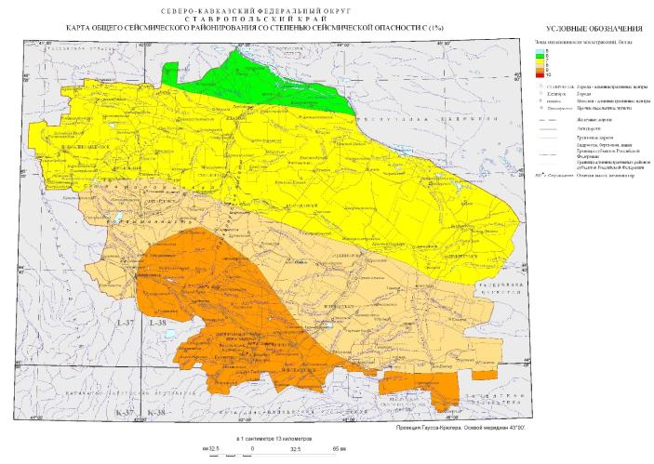
Рисунок 3.3.1 Сейсмическое районирование территории Ставропольского края

При работе над составлением данного раздела использованы материалы Схемы территориального планирования Нефтекумского муниципального района Ставропольского края (утверждена Решением Совета Нефтекумского муниципального района Ставропольского края от 29.04.2014 г. № 168 «Об утверждении Схемы территориального планирования Нефтекумского муниципального района Ставропольского края»), карты инженерно-строительного районирования, использовались материалы Производственного и научно-исследовательского института по инженерным изысканиям в строительстве (ПНИИИС) Северо-Кавказского инженерно-геологического центра, полученные в 1999 г при разработке генеральной схемы защиты территории Ставропольского края от воздействия опасных геологических процессов.
На основании приведенного инженерно-строительного районирования на территории городского округа выделены:
территории с условиями для строительства средней сложности;
территории со сложными условиями для строительства;
территории с особо сложными условиями для строительства, не рекомендуемые для массового освоения строительством.
Территории с условиями для строительства средней сложности расположены в центральной, северной и восточной частях территории городского округа. Рельеф равнинный. В геологическом строении участвуют просадочные породы (I тип), возможно проявление подтопления, эрозии. Сейсмичность – 7 баллов. Комплексное воздействие геологических процессов слабое. Возможно бесперебойное функционирование инженерных сооружений и нейтрализация воздействия негативных явлений в процессе эксплуатации.
Территории со сложными условиями для строительства расположены в западной и южной частях городского округа. В геологическом строении участвуют просадочные (II тип) породы четвертичного возраста. Территории поражены эрозионными процессами, иногда - подтопленные. Сейсмичность – 8 баллов. Опасность комплексного воздействия геологических процессов довольно высокая. Возможны значительные повреждения инженерных сооружений. Необходимы специальные сложные инженерные мероприятия для обеспечения их нормальной эксплуатации.
Территории с особо сложными условиями, не рекомендуемые для массового освоения строительством – территории, затапливаемые паводком 1% обеспеченности. Сейсмичность –7 баллов.

3.4. Экономико-географическое положение городского округа

Экономико-географическое положение (ЭГП) – вид географического положения, определяемый как «совокупность пространственных отношений предприятий, населенных пунктов, ареалов, районов, отдельных стран и их групп к внешним объектам, имеющим для них экономическое значение» или отношение объекта к вне его лежащим объектам, имеющим то, или иное экономическое значение, - все равно, будут ли эти объекты природного порядка или созданные в процессе истории (Баранский Н.Н. Экономико-географическое положение). Иными словами, ЭГП - положение в экономическом пространстве, которое определяется по отношению и к природным элементам окружающей среды, и к созданным человеком элементам искусственной среды, и к размещению самого населения.
Относительно административно-территориального деления региона – городской округ располагается в восточной части Ставропольского края. Городской округ имеет 5 пограничных муниципальных образований – 5 муниципальных округов.
Общая площадь в административных границах городского округа составляет 3797 км², численность населения – 64,334 тыс. человек. Плотность населения – 16,94 чел./км².
Транспортно-географическое положение – положение города, района (региона) или страны по отношению к транспортной сети, сети транспортных узлов и потоков. Особенности положения объектов определяются характером территориального охвата (выделяют макроположение, мезоположение и микроположение).

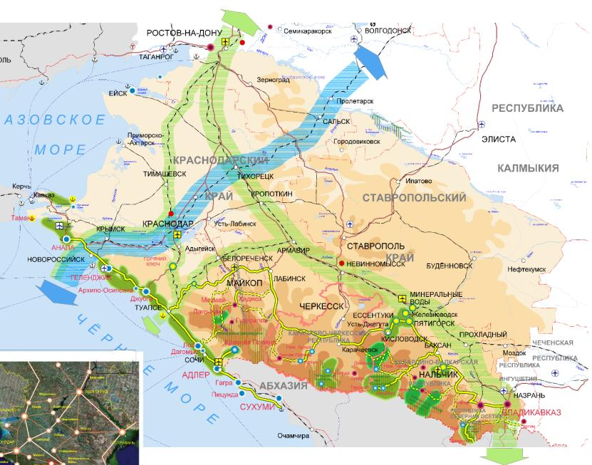
Рисунок 3.4.1 Положение территории к основным транспортным магистралям Юга России

Макроположение рассматриваемой территории можно охарактеризовать как относительно выгодное. Положение Нефтекумского городского округа в относительной близости к зоне международного транспортного коридора «Север – Юг» (ответвление «Ростов-на-Дону – Минеральные Воды – Нальчик – Владикавказ – Грузия») позволяет осуществлять эффективные связи с соседними государствами, что благоприятно может сказаться для развития городского округа и населенных пунктов, входящих в его состав. Также по территории Нефтекумского городского округа проходит федеральная автомобильная дорога А-167 «Кочубей – Нефтекумск – Зеленокумск – Минеральные Воды».
Мезоположение Нефтекумского городского округа – периферийное, так городской округ значительно удален от административных центров края (расстояние до г. Ставрополя составляет 280 км), Северо-Кавказского федерального округа (расстояние до г. Пятигорска – 210 км), а также от территории городов-курортов Кавказских Минеральных Вод.
На территории городского округа не проходят железнодорожные линии. Ближайшая станция Минераловодского региона Северо-Кавказской железной дороги расположена в г. Буденновске в 73 км от г. Нефтекумска.

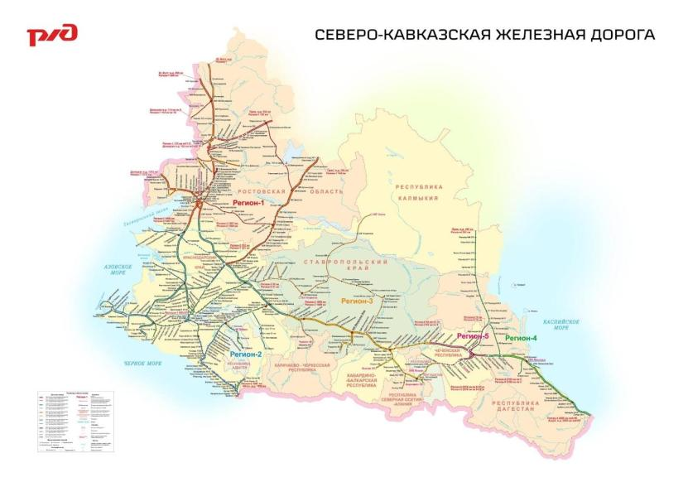
Рисунок 3.4.2 Положение Минераловодского региона в структуре Северо-Кавказской железной дороги – филиала ОАО «РЖД»

Городской округ имеет важное транзитное значение, обеспечивая связь Ставропольского края с соседними регионами Северо-Кавказского федерального округа (в первую очередь, с Республикой Дагестан).
Внешние связи Нефтекумского городского округа с другими муниципальными образованиями Ставропольского края, а также с другими регионами России осуществляются автомобильным транспортом.
Внешние автомобильные связи Нефтекумского городского округа обеспечивает автомобильная дорога общего пользования регионального значения «Буденновск – Ачикулак – Нефтекумск (в границах Ставропольского края)» (идентификационный номер 07 ОП РЗ 07К-022).
Микроположение Нефтекумского городского округа – окраинное. Транспортное сообщение осуществляется по средствам дорог регионального и местного значения.
В зоне часовой транспортной доступности от города располагается 1 средний город Ставропольского края – г. Буденновск (средний город с численностью населения 62,073 тыс. человек).
Другие городские поселения значительно удалены от центра Нефтекумского городского округа. В зоне трехчасовой доступности расположены 5 городов – г. Пятигорск (большой город с численностью населения 146,262 тыс. человек), г. Георгиевск (средний город с численностью населения 67,054 тыс. человек), г. Минеральные Воды (средний город с численностью населения 74,141 тыс. человек), г. Прохладный (Кабардино-Балкарская Республика, районный центр, с численностью населения 57,883 тыс. человек) и г. Моздок (Республика Северная Осетия – Алания, районный центр, с численностью населения 42,155 тыс. человек).
Центральный населенный пункт Нефтекумского городского округа – г. Нефтекумск располагается на различном удалении от городов Ставропольского края и СКФО (таблица 3.4.1).

Таблица 3.4.1
Расстояние от административного центра городского округа
до крупных центров Северо-Кавказского федерального округа, Ставропольского края
№ п/п | Город | Расстояние | Временная доступность
– | Ставропольский край | – | –
1 | г. Ставрополь | 280 км | 3 ч 43 мин
2 | г. Пятигорск | 210 км | 2 ч 47 мин
3 | г. Минеральные Воды | 200 км | 2 ч 40 мин
4 | г. Георгиевск | 190 км | 2 ч 15 мин
5 | г. Ессентуки | 240 км | 3 ч 7 мин
6 | г. Кисловодск | 250 км | 3 ч 21 мин
7 | г. Буденновск | 73 км | 59 мин
– | Кабардино-Балкарская Республика | – | –
1 | г. Нальчик | 240 км | 3 ч 22 мин
2 | г. Прохладный | 180 км | 2 ч 41 мин
– | Республика Дагестан | – | –
1 | г. Махачкала | 350 км | 4 ч 52 мин
– | Республика Северная Осетия-Алания
1 | Моздок | 160 км | 2 ч 20 мин

В целом транспортно-географическое положение городского округа относительно выгодное и обеспечивает взаимосвязи городского округа как с прилегающими муниципальными образования Ставропольского края, так и с соседними регионами.
Проектом Схемы территориального планирования Ставропольского края и иными стратегическими и программными документами на территории городского округа предусматривается реализация ряда экономических, инфраструктурных проектов, в случае реализации которых у планируемого городского округа усилится транзитный потенциал.
Промышленно-географическое положение – положение территории относительно источников энергии, источников основных видов промышленного сырья, промышленных центров.
Промышленно-географическое положение Нефтекумского городского округа не выгодное – периферийное, ближайшим к округу промышленным центром является город Буденновск (химическая промышленность, пищевая промышленность, производство мебели, машиностроение).
Минерально-сырьевые ресурсы Нефтекумского городского округа представлены запасами углеводородного сырья – нефтью и газом, а также лечебными углекислыми водами.
Приоритетным направлением промышленного комплекса на территории Нефтекумского городского округа должно стать развитие добывающих отраслей промышленности.
Аграрно-географическое положение – положение в системе сельского хозяйства, относительно районов производства сельскохозяйственного сырья; относительно районов производства продуктов питания.
Территория городского округа располагается в пределах сельскохозяйственной зоны Ставропольского края, имеющей животноводческую специализацию сельского хозяйства (мясо-молочное направление).
Относительно центров производства сельскохозяйственной продукции в Ставропольском крае положение Нефтекумского городского округа можно охарактеризовать как относительно выгодное. Нефтекумский городской округ является одним из лидеров по разведению крупного рогатого скота (32,8 тыс. голов) и овец (31,2 % всего поголовья Ставропольского края) и производства молока. Соседний Левокумский муниципальный округ также является одним из лидеров по разведению крупного рогатого скота (31,6 тыс. голов) и овец (23,7 % всего поголовья Ставропольского края).
Пограничный с Нефтекумским городским округом Буденновский муниципальный округ специализируются на зерновом хозяйстве (лидер по валовому сбору зерновых культур, более 500 тыс. тонн), выращивании плодово-ягодных садов (кукурузы, подсолнечника, мясном скотоводстве, а также птицеводстве.
Территория городского округа обладает перспективами развития аграрного сектора экономики, связанными в первую очередь с развитием узкоспециализированных предприятий интенсивного типа (тепличного овощеводства, плодоводческих и виноградарских предприятий, глубокой переработки продукции сельского хозяйства). С учетом особенностей аграрно-географического положения система земледелия на территории Нефтекумского городского округа в перспективе должна строиться с учетом развития интенсивных отраслей и больного разнообразия производственных типов хозяйств.
Демо-географическое положение – положение территории относительно концентрации населения, трудовых ресурсов и научно-технических кадров.
Согласно Схемы территориального планирования Ставропольского края территория Нефтекумского городского округа располагается в пределах восточной зоны расселения и Нефтекумско-Затеречной системы расселения, в которой «опорными» населенными пунктами выступают г. Нефтекумск, п. Затеречный, с. Ачикулак, с. Каясула, с. Кара-Тюбе, а. Махмуд-Мектеб (рисунок 3.4.3).

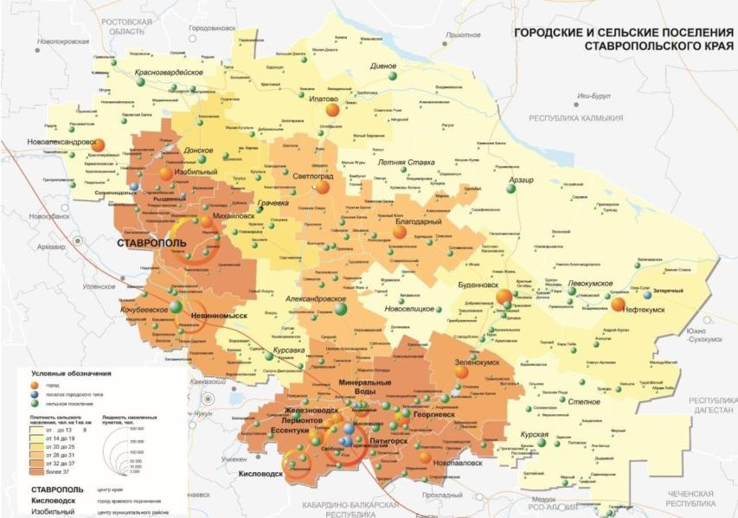
Рисунок 3.4.3 Распределение городских и сельских населенных пунктов Ставропольского края и плотность населения в 2017 г.

В состав территории Нефтекумского городского округа входят 25 населенных пунктов: город Нефтекумск, поселок городского типа Затеречный, хутор Андрей-Курган, поселок Левобалковский, аул Бакрес, поселок Зимняя Ставка, аул Бейсей, поселок Зункарь, аул Бияш, село Кара-Тюбе, село Каясула, аул Махач-Аул, аул Уллуби-Юрт, аул Уч-Тюбе, аул Кунай, аул Махмуд-Мектеб, аул Артезиан-Мангит, аул Кок-Бас, аул Новкус-Артезиан, аул Ямангой, аул Абдул-Газы, село Озек-Суат, село Ачикулак, аул Абрам-Тюбе, аул Тукуй-Мектеб (таблица 3.4.2), объединенных в 12 территориальных отделов и г. Нефтекумск.

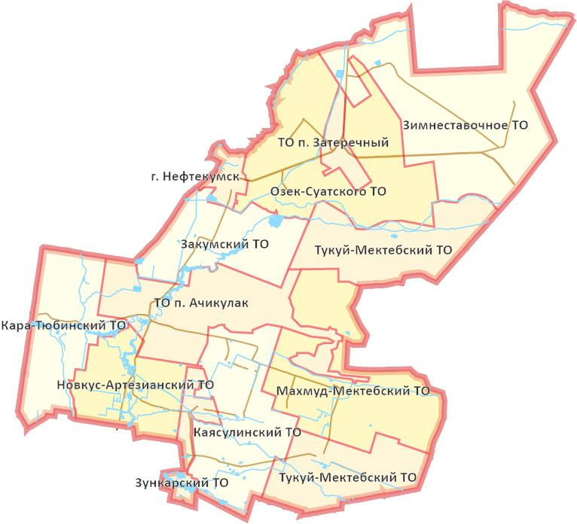
Рисунок 3.4.4 Схема границ территориальных отделов Нефтекумского городского округа

Таблица 3.4.2
Населенные пункты входящие в состав Нефтекумского городского округа
№ п/п | Населенный пункт | Тип населенного пункта (НП) | Численность населения, человек | Категория НП по численности населения
1 | Нефтекумск | город | 24472 | Малый город
2 | Затеречный | поселок | 7543 | Малый город
3 | Андрей-Курган | хутор | 1495 | Большой
4 | Левобалковский | поселок | 153 | Малый
5 | Бакрес | аул | 190 | Малый
6 | Зимняя Ставка | поселок | 1071 | Большой
7 | Бейсей | аул | 419 | Средний
8 | Зункарь | поселок | 1093 | Большой
9 | Бияш | аул | 304 | Средний
10 | Кара-Тюбе | село | 2958 | Большой
11 | Каясула | село | 5004 | Крупный (свыше 5 тыс.)
12 | Махач-Аул | аул | 282 | Средний
13 | Уллуби-Юрт | аул | 652 | Средний
14 | Уч-Тюбе | аул | 531 | Средний
15 | Кунай | аул | 159 | Малый
16 | Махмуд-Мектеб | аул | 3148 | Крупный
17 | Артезиан-Мангит | аул | 353 | Средний
18 | Кок-Бас | аул | 324 | Средний
19 | Новкус-Артезиан | аул | 2386 | Большой
20 | Ямангой | аул | 556 | Средний
21 | Абдул-Газы | аул | 444 | Средний
22 | Озек-Суат | село | 2198 | Большой
23 | Ачикулак | село | 5936 | Крупный (свыше 5 тыс.)
24 | Абрам-Тюбе | аул | 1059 | Большой
25 | Тукуй-Мектеб | аул | 2466 | Большой

Административный центр округа – город Нефтекумск относится к категории малых городов с численностью населения менее 50 тыс. человек, сосредотачивая 38 % всего населения городского округа. На поселок городского типа Затеречный приходится 11,8 % населения городского округа.
Как видно из таблицы 1.3.1 по численности населения сельские населенные пункты Нефтекумского городского округа распределяются по 4 категориям:
малые (менее 200 человек) – 3 (13,1 % от общего числа всех сельских населенных пунктов);
средние (от 200 до 1000 человек) – 9 (39,1 %);
большие (от 1000 до 3000 человек) – 8 (34,8 %);
крупные (более 3000 человек) – 3 (13 %).
Плотность населения на территории городского округа составляет 16,94 чел./км² – 16 место среди муниципальных образований Ставропольского края (в среднем по краю – 42,25 чел./км²). Плотность сети сельских населенных пунктов – 6,1 единиц на 1000 км².
Территория городского округа незначительно удалена от региона Кавказских Минеральных Вод. Транспортная доступность до городов-курортов КМВ составляет более двух часов.
Рыночное (сбыто-географическое) положение – положение территории относительно основных рынков сбыта товаров как производственного, так и потребительского назначения.
Положение планируемой территории относительно центров производства и потребления в Ставропольском крае можно охарактеризовать полупериферийное, так Нефтекумский городской округа располагается в зоне 2-3 часовой доступности от городов, входящих в состав агломерации Кавказских Минеральных Вод – крупнейшей системы расселения на территории Ставропольского края, и одного из крупнейших центров «потребления» региона. Данный факт в перспективе может способствовать наращиванию экономических связей производителей Нефтекумского городского округа с контрагентами из региона КМВ.
Рекреационно-географическое положение – положение территории относительно основных туристических объектов, туристических центров и туристической инфраструктуры. Рекреационно-географическое положение планируемой территории относительно выгодное, так городской округ незначительно удален от туристических центров и рекреационных территорий.
Ближайшая рекреационная территория – эколого-курортный регион Кавказских Минеральных Вод. Кавказские Минеральные Воды – крупнейший и один из старейших курортных регионов Российской Федерации. Свыше 130 минеральных источников и большие запасы иловой грязи озера Тамбукан делают КМВ уникальным бальнеологическим курортом. Регион КМВ отличается живописными природными ландшафтами, горным целебным климатом и славится своими предприятиями санаторно-курортного комплекса в России. Их основная специализация - оказание медицинских и оздоровительных услуг, лечение всемирно известными водами и минеральными грязями. Ближайшие города-курорты – Пятигорск, Кисловодск, Ессентуки – находятся в зоне 3-х часовой транспортной доступности от Нефтекумска.

IV. Архитектурно-планировочная организация территории

4.1. Пространственно-планировочная организация территории

4.1.1. Положение городского округа в системе расселения Ставропольского края

В системе расселения Ставропольского края Нефтекумский городской округ образует собственную Нефтекумско-Затеречную систему расселения, и располагается в восточной макрозоне.
Система расселения Ставропольского края – результат процессов распределения и перераспределения населения по территории региона в форме сети и системы населенных пунктов.
По состоянию на 01.01.2020 г. в Ставропольском крае 19 городов, 7 посёлков городского типа (пгт), 736 сельских населённых пунктов, из них 6 не имеет постоянного населения. По состоянию на 01.01.2020 г. в регионе проживало 2803 тыс. человек.
Ставропольский край имеет средний уровень урбанизации: в численности населения края городское население составляет около 58,4 % (73 % по РФ), население 6 больших городов, с численностью населения более 100 тыс. чел. – 1180 тыс. человек или 42,1 %. Более 40 % всего населения края сосредоточено в пределах границ двух районов – Предгорного и Шпаковского.
На территории макровосточной зоны, занимающей около 40 % территории края сосредоточено лишь 10 % численности его населения, в то время как на территории зоны КМВ, занимающей 9 % всей площади края, проживает более трети общей численности населения. Восточная макрозона характеризуется низкой численностью населения и низкой плотностью поселений, что влечет за собой снижение антропогенной нагрузки на ее территорию. В перспективе нагрузка незначительно будет сокращаться.
Несмотря на преобладание городского населения, главным типом расселения в крае является сельское расселение, представленное сельскими населенными пунктами различных видов: села, станицы, поселки, хутора и аулы.
Следует отметить неравномерность распределения сельских населенных пунктов по территории Ставропольского края, при относительно большой средней людности, при территориальной дифференциации этих показателей, так большая часть сельских НП располагается в Ипатовском, Минераловодском и Новоалександровском городских округах, Кочубеевском, Курском, Предгорном и Шпаковском муниципальных районах (45 % всех сельских НП края).
Для региона характерна повышенная плотность сельского населения и наличие значительного количества крупных населенных пунктов. Средняя численность населения сельских НП Ставропольского края составляет 1635 чел.

Таблица 4.1.1.1
Характеристика системы сельского расселения Ставропольского края
№  п/п | Наименование показателя | Территориальное образование
 |  | Ставропольский край | Нефтекумский ГО
1 | Количество сельских НП, в том числе: | 736 ед. / 100 % | 23 ед. / 100 %
1.1 | Крупные (более 3 тыс. чел.) | 103 ед. / 14,0 % | 3 ед. / 13 %
1.2 | Большие (от 1 до 3 тыс. чел.) | 204 ед. / 27,7 % | 8 ед. / 34,8 %
1.3 | Средние (от 0,2 до 1 тыс. чел.) | 256 ед. / 34,8 % | 9 ед. / 39,1 %
1.4 | Малые (менее 0,2 тыс. чел.) | 173 ед. / 23,5 % | 3 ед. / 13,1 %
2 | Сельское население, в том числе проживающее в: | 1193,764 тыс. чел. / 100 % | 32,319 тыс. чел. / 100 %
2.1 | Крупных сельских НП | 701,212 тыс. чел. / 58,7 % | 14,088 тыс. чел. / 43 %
2.2 | Больших сельских НП | 360,972 тыс. чел. / 30,3 % | 14,726 тыс. чел. / 45,1 %
2.3 | Средних сельских НП | 114,983 тыс. чел. / 9,6 % | 3,865 тыс. чел. / 10,4 %
2.4 | Малых сельских НП | 16,597 тыс. чел. / 1,4 % | 0,502 тыс. чел. / 1,5 %
3 | Густота сети ГП (НП/1000 км²) | 11,1 | 6,1
4 | Средняя численность населения сельских НП | 1635 | 1405

В Ставропольском крае 26 городских населенных пунктов – 19 городов и 7 поселков (городского типа, курортных). Отличительной особенностью городского расселения и урбанистической структуры Ставропольского края является количественное преобладание на его территории малых городов (до 50 тыс. человек), формирование которых происходило, главным образом, во второй половине XX века. В малых городах промышленные предприятия, как правило, имеют местное значение и в значительной степени связаны с сельским хозяйством. Сведения о распределении городов Ставропольского края по численности населения представлены в таблице 4.1.1.2.

Таблица 4.1.1.2
Распределение городских населенных пунктов Ставропольского края по численности населения
№ п/п | Группа | Перечень городских населенных пунктов | Общая численность населения, чел. | Доля в структуре городского населения края
1 | Крупные | г. Ставрополь | 437367 | 26,7 %
2 | Большие | г. Пятигорск, г. Кисловодск, г. Невинномысск, г. Ессентуки | 502723 | 30,7 %
3 | Средние | г. Михайловск, г. Минеральные Воды, г. Георгиевск, г. Буденновск | 296926 | 18,1 %
4 | Малые | г. Изобильный, г. Светлоград, г. Зеленокумск, г. Благодарный, г. Новоалександровск, г. Новопавловск, г. Железноводск, г. Нефтекумск, г. Ипатово, г. Лермонтов, пгт Горячеводский, кп Иноземцево, пгт Свободы, пгт Солнечнодольск, пгт Рыздвяный, пгт Анджиевский | 402327 | 24,5 %

Важной чертой городского расселения края является положение малых городов в пределах систем расселения, возглавляемых большими городами – городских агломераций. Основная часть малых городов выступает в качестве самостоятельных административных элементов. Это повышает их роль в организации территорий, входящих в зоны их влияния.
На территории Ставропольского края выделены две межрайонные системы – в разной степени сформировавшиеся агломерации – Ставропольская и Кавминводская агломерация-конурбация, с крупнейшими населенными пунктами городами Ставрополь (региональный центр) и Пятигорском (межрегиональный центр).
Система расселения Нефтекумского городского округа является частью региональной системы расселения Ставропольского края, с другой стороны, Нефтекумско-Затеречная система расселения является самостоятельной районной системой, включающей в себя локальные системы расселения. Спецификой Нефтекумско-Затеречной системы расселения является наличие городской и сельской формы расселений. Исторически эта система сформирована в долинах рек Кумы и Горькой Балки и имеет линейно-радиальную структуру.
В границах городского округа существующая система расселения сложилась исторически под влиянием природных и социально-экономических условий, характеризуется наличием значительного количества больших (8 единиц или 34,8 % от количества сельских НП ГО) и средних (9 единиц или 39,1 % от количества сельских НП ГО), в которых проживает 45,1 и 10,4 % сельских жителей соответственно.
Важным вопросом размещения производственных сил городского округа является проблема рационального размещения сельских поселений и населения. Систему расселения Нефтекумского городского округа формирует, прежде всего, центральный населенный пункт – г. Нефтекумск и крупнейшие сельские населенные пункты, центральные НП территориальных отделов.
Город Нефтекумск– многофункциональный центр, с высоко развитыми функциями социально-культурного обслуживания, имеющий полноценный комплекс учреждений по обслуживанию населения города и населения всего городского округа (периодического, эпизодического и уникального обслуживания). Проблемы – в состоянии материальной базы объектов социальной инфраструктуры (часть учреждений находится в приспособленных помещениях, часть – имеют большой физический износ).
Наиболее крупные сельские населенные пункты – село Каясула, село Ачикулак, аул Махмуд-Мехтеб, также являются многофункциональными центрами, сельской системы расселения, с развитыми функциями по социально-культурному обслуживанию своего населения и населения близлежащих населенных пунктов.

4.1.2. Планировочная организация территории. Приоритеты градостроительного развития территории

Планировочная структура территории – схематизированная модель, в которой выявлены наиболее важные и устойчивые элементы пространства: планировочный каркас и планировочные районы (зоны) города, в их взаимосвязи, иерархической зависимости и целостности.
В планировочной структуре можно выделить три типа элементов: узлы, связи и зоны. Эти основные типологические элементы достаточно четко определяют членение пространства и территории, в которых реализуется структура. Узел играет роль локализатора, связь – одновременно соединяющий (например, узлами) и разделяющий (между зонами) элементы структуры, а зоны обеспечивают деление территории. Определяемый порядок размещения совокупности этих элементов и есть материализованное выражение разрабатываемой планировочной структуры.
В связи с этим основные элементы планировочной структуры территории должны принадлежать к одному из следующих типов:
точечные (планировочные центры) – существующие городской населенный пункт и крупнейшие сельские населенные пункты городского округа, в которых происходит наиболее интенсивное градостроительное освоение территории, располагаются крупнейшие промышленные предприятия, имеющие компактную форму и небольшие территориальные размеры;
линейные (планировочные оси) – транспортные магистрали, преимущественно федерального, регионального и межмуниципального значения, по которым осуществляется основная часть пассажирских перевозок (в пределах городского округа) и внешние планировочные связи городского округа. К планировочным осям также отнесены долины рек, имеющие ярко выраженную линейную форму, с размещенными здесь населенными пунктами;
зональные (планировочные зоны) – территории с резко выраженными природными, хозяйственными особенностями и особенностями системы расселения: урбанизированная зона, включающая крупнейший элемент расселения городского округа и прилегающие земли различного функционального назначения и зона экономической и градостроительной активности, включающая крупнейшие сельские населенные пункты с устойчивой положительной динамикой численности населения :
Сложившееся размещение и пространственные закономерности взаимосвязи экономически значимых объектов Нефтекумского городского округа, с учетом внешних и внутренних связей и важнейших элементов природных ландшафтов определили характерную для этой территории планировочную структуру.
Планировочная структура Нефтекумского городского округа состоит из двух неравнозначных компонентов (каркасов). Природный каркас составляют неизменяемые и слабоизмененные антропогенной деятельностью территории. Антропогенный каркас формируется основными планировочными осями (транспортные пути и инженерные коммуникации), планировочными узлами (населенными пунктами) и прочими территориями антропогенного воздействия.
На территории Нефтекумского городского округа антропогенный каркас, представленный сельскохозяйственными угодьями, населенными пунктами и сетью дорог, значительно преобладает над природным. Природный каркас территории представлен преимущественно линейными объектами: водными объектами и землями лесного фонда, расположенными преимущественно в долинах рек. Элементы антропогенного каркаса территории преобладают в Нефтекумском городском округе, они занимают 94,24 % территории городского округа, на элементы природного каркаса приходится 5,76 % территории.
Формирование антропогенного каркаса происходило постепенно, начиная с конца XVIII века. Ретроспективный анализ планировочной структуры Нефтекумского городского округа позволяет выделить несколько этапов:
Современная территориальная организация Нефтекумского городского округа представляет собой четкую планировочную структуру, ведущую роль в формировании планировочных осей играет транспортная инфраструктура, а в формировании центров – максимальная для данной территории плотность размещения функций, место сосредоточения демографических, трудовых, материальных ресурсов, объектов сферы обслуживания, производственной и инженерно-транспортной инфраструктуры.
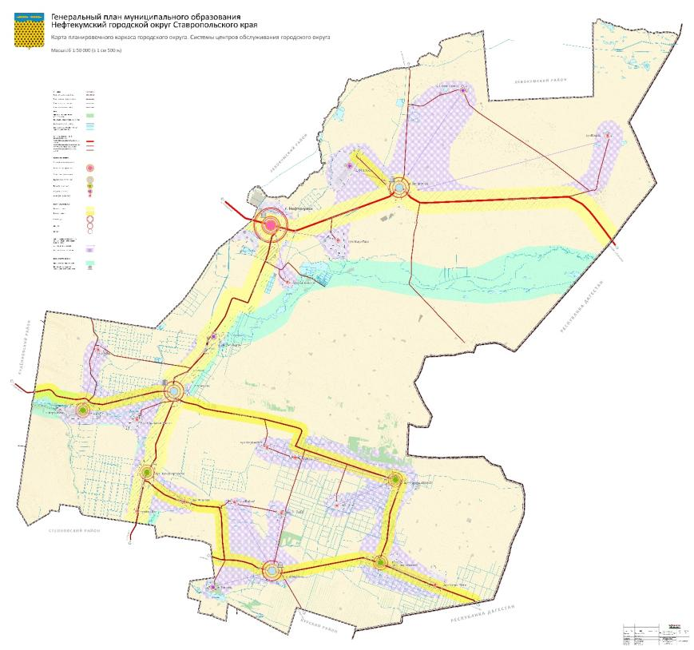
Рисунок 4.1.2.1 Планировочная структура Нефтекумского городского округа

Особенности формирования расселения на территории Нефтекумского городского округа позволяет определить иерархию планировочных центров в системе расселения городского округа:
Главный планировочный центр – город Нефтекумск, являющийся центром Нефтекумской системы расселения, многофункциональным центром с развитыми промышленными, агропромышленными и строительными функциями, функциями социально-культурного обслуживания населения городского округа. Город Нефтекумск должен иметь на своей территории полный комплекс учреждений стандартного типа с отдельными объектами массового обслуживания специализированного типа.
Подцентр – п. Затеречный, с. Ачикуалк, и с. Каясула, имеющие социально-культурный потенциал, формируются как подцентр. В связи с географическим положением г. Нефтекумска в северо-западной части городского округа и удаленности некоторых сельских населенных пунктов от него возникает необходимость формирования в восточной части территории городского округа подцентра, на роль которого, в силу своего географического положения и социально- экономического потенциала могут претендовать три населенных пункта – п. Затеречный, с. Ачикулак и с. Каясула. Формируемый подцентр должен включать в себя полный комплекс учреждений обслуживания стандартного типа и учреждения повседневного пользования, в том числе и для обеспечения соответствующими услугами населения прилегающих населенных пунктов.
Центры (планировочные центры) – крупнейшие сельские населенные пункты Нефтекумского городского округа, центры территориальных отделов. В перспективе в планировочных центрах необходимо создание полного комплекса инфраструктуры первой (поселенческой) ступени обслуживания, состоящей из культурно-бытовых учреждений и предприятий повседневного пользования, посещаемых населением не реже одного раза в неделю или тех, которые должны быть расположены в непосредственной близости к местам проживания и работы населения.
Для отдельных сельских населенных пунктов, численность населения которых не достигла величины, необходимой для организации в их пределах рационально функционирующих центров обслуживания, полноценное обеспечение населения услугами повседневного спроса должно быть предусмотрено за счет организации передвижных форм обслуживания.
На основании транспортно-планировочного фактора на территории Нефтекумского городского округа выделены 2 планировочные оси первого порядка.
Местная сеть автомобильных дорог, формирующая второстепенные планировочные оси, и обеспечивающая главным образом внутрирайонные связи, частично развита и представлена дорогами разных категорий и направлена вглубь территории городского округа.
Уровень социально-экономического развития отдельных населенных пунктов Нефтекумского городского округа, интенсивность планировочных связей между планировочными центрами и особенности экономико-географического положения конкретной территории позволяют выделить на территории Нефтекумского городского округа планировочные зоны:
Местные (сельские) системы расселения сформировались по административно-историческому принципу, центрами местных систем расселения являются планировочные центры – крупнейшие сельские населенные пункты Нефтекумского городского округа, центры территориальных отделов (бывшие центры сельских муниципальных образований): а. Тукуй-Мектеб, а. Новкус-Артезиан.
Природно-планировочные зоны – акватории рек Кумы и Горькой Балки с прилегающими пойменными территориями, занятыми лесными территориями пригодными для целей осуществления рекреационной деятельности, каналы различного функционального назначения. Одной из особенностей развития планируемого городского округа является тот факт, что в градостроительный оборот не вовлечены наиболее ценные природно-ландшафтные элементы. Генеральным планом предусматривается усиление рекреационной специализации, в пределах которой развитие других экономических отраслей должно быть резко ограничено, а на большей части природно-планировочной зоны – исключено.
Центры экономической и градостроительной активности – территории крупнейших населенных пунктов городского округа – г. Нефтекумска, п Затеречного, с. Ачикулак, с. Каясула и а. Тукуй-Мектеб. Центр градостроительной активности – территория с приоритетом реализации инвестиционных проектов, жилищного строительства, развития транспортной инфраструктуры, создания новых рабочих мест.
Пространственно-территориальное развитие Нефтекумского городского округа напрямую связано с его градостроительным развитием, поскольку именно эти направления формируют основные инструменты и механизмы управления территорией. Главные проблемы градостроительного развития городского округа связаны со сложившейся экстенсивной пространственно-территориальной динамикой, основанной на использовании внутренних резервов территории городского округа. Это выражается в существенных диспропорциях в пространственной организации территории, а, следовательно, порождает проблемы градостроительного развития. Для устранения указанных диспропорций необходимо определить новую стратегию градостроительного развития городского округа.
Учитывая особенности социально-экономического развития городского округа, отраженных в Стратегии социально-экономического развития Нефтекумского городского округа Ставропольского края и перспективы пространственно-планировочной организации территории, настоящим генеральным планом, предлагаются следующие приоритеты градостроительного развития:
совершенствование планировочной структуры и улучшение планировочной связности территорий внутри городского округа, хорошую связность и доступность селитебных территорий, их связи с окружением;
формирование пространственно-планировочного каркаса территории (планировочных центров, осей, зон): создание планировочного образования смешанного рекреационно-сельскохозяйственно-поселенческого типа с высоким уровнем качества жизни населения и обеспечением самодостаточности по объему и типам объектов обслуживания и мест приложения труда;
оптимизация структуры и территориального распределения жилищного фонда за счет формирования новых жилых зон преимущественно малоэтажной и среднеэтажной застройки.
повышение эффективности использования территорий с оптимизацией их функционального наполнения: распределение зон размещения основных функций (проживание, работа/учеба, обслуживание, отдых) в пешеходной доступности друг от друга с организацией системы пешеходных связей и открытых общественных пространств;
обеспечение благоприятной окружающей среды за счет сохранения экологических параметров качества территорий в природных ландшафтах, выполняющих водоохранную роль, развития природно-экологического каркаса территории, активного благоустройства территорий и ликвидации ущерба окружающей среде, нанесенного в предыдущие годы;
необходимая реконструкция существующих инженерных коммуникаций и сооружений с развитием локальных очистных сооружений хозяйственно-бытовых стоков;
− оптимизация экологической ситуации: технологическая реорганизация производств.
В случае реализации градостроительных решений, предлагаемых настоящим генеральным планом, к расчетному сроку продолжат свое развитие процессы усиления планировочного каркаса, в особенности роль планировочных осей первого порядка. Возможно усиление планировочных осей второго порядка. Развитие населенных пунктов городского округа, расположенных на главных планировочных осях, рост или сохранение численности населения будет в основном осуществляться за счет привлечения и переезда населения из малых и средних населенных пунктов городского округа и из-за пределов городского округа.

4.2. Земельные ресурсы территории

Земельный фонд– важнейший экономический ресурс Нефтекумского городского округа, которому принадлежит центральное место в градостроительной политике и стратегиях экономического развития городского округа. Общий земельный фонд городского округа составляет 379,7 тыс. га, или 5,7 % от общей земельной площади Ставропольского края (на 01.01.2020 г). Структура земельного фонда городского округа представлена в таблице 4.2.1.

Таблица 4.2.1
Распределение земельного фонда Нефтекумского городского округа по категориям земель на 01.01.2020 г.
№ п/п | Категория земель | Площадь
 |  | га | %
1 | Земли сельскохозяйственного назначения | 335471,78 | 88,2
2 | Земли населенных пунктов | 21120,92 | 5,5
3 | Земли промышленности, энергетики, транспорта, связи, радиовещания, телевидения, информатики, земли для обеспечения космической деятельности, земли обороны, безопасности и земли иного специального назначения | 2054,59 | 0,5
4 | Земли особо охраняемых территорий и объектов | ООПТ на территории городского округа образованы без изменения категории земель
5 | Земли лесного фонда | 19008,77 | 4,9
6 | Земли водного фонда | 2909,48 | 0,9
7 | Земли запаса | – | 0
– | Общая площадь территории Нефтекумского городского округа: | 379700 | 100

Основная доля в структуре земельного фонда Нефтекумского городского округа приходится на земли сельскохозяйственного назначения, данный факт определяет основную экономическую специализацию городского округа – сельскохозяйственное производство и переработку сельскохозяйственной продукции, развитие пищевой промышленности. На долю этой категории земель приходится 92,2 % общей площади земельного фонда.
За последние 20 лет значимых изменений в структуре земельного фонда и его распределении по категориям земель не произошло.
В целом структура земельного фонда Нефтекумского городского округа свидетельствует о высоком уровне хозяйственного освоения и использования территории, определяя, в том числе перспективные направления градостроительного освоения территории.
Земли сельскохозяйственного назначения. Землями сельскохозяйственного назначения признаются земли, находящиеся за границами населенного пункта и предоставленные для нужд сельского хозяйства, а также предназначенные для этих целей.
В составе земель сельскохозяйственного назначения выделяются сельскохозяйственные угодья, земли, занятые внутрихозяйственными дорогами, коммуникациями, лесными насаждениями, предназначенными для обеспечения защиты земель от негативного воздействия, водными объектами (в том числе прудами, образованными водоподпорными сооружениями на водотоках и используемыми для целей осуществления прудовой аквакультуры), а также зданиями, сооружениями, используемыми для производства, хранения и первичной переработки сельскохозяйственной продукции.
Земли данной категории на территории Нефтекумского городского округа занимают 335471,78 га.
Нефтекумский городской округ имеет повышенный потенциал земель сельскохозяйственного назначения, – их доля в общей площади земель составляет 88,2 %, что немногим меньше аналогичного краевого показателя (96,3 %).
Земли населенных пунктов. Землями населенных пунктов признаются земли, используемые и предназначенные для застройки и развития населенных пунктов. Границы городских, сельских населенных пунктов отделяют земли населенных пунктов от земель иных категорий. В состав земель населенных пунктов могут входить земельные участки, отнесенные в соответствии с градостроительными регламентами к следующим территориальным зонам:
жилым;
общественно-деловым;
производственным;
инженерных и транспортных инфраструктур;
рекреационным;
сельскохозяйственного использования;
специального назначения;
военных объектов;
иным территориальным зонам.
Земли данной категории на территории Нефтекумского городского округа занимают 21120,92 га.
Земли промышленности, энергетики, транспорта, связи, радиовещания, телевидения, информатики, земли для обеспечения космической деятельности, земли обороны, безопасности и земли иного специального назначения (далее – земли промышленности и иного специального назначения). Землями промышленности, энергетики, транспорта, связи, радиовещания, телевидения, информатики, землями для обеспечения космической деятельности, землями обороны, безопасности и землями иного специального назначения признаются земли, которые расположены за границами населенных пунктов и используются или предназначены для обеспечения деятельности организаций и (или) эксплуатации объектов промышленности, энергетики, транспорта, связи, радиовещания, телевидения, информатики, объектов для обеспечения космической деятельности, объектов обороны и безопасности, осуществления иных специальных задач.
Земли данной категории на территории Нефтекумского городского округа занимают 2054,59 га.
Земли особо охраняемых территорий и объектов. К землям особо охраняемых территорий относятся земли, которые имеют особое природоохранное, научное, историко-культурное, эстетическое, рекреационное, оздоровительное и иное ценное значение, которые изъяты в соответствии с постановлениями федеральных органов государственной власти, органов государственной власти субъектов Российской Федерации или решениями органов местного самоуправления полностью или частично из хозяйственного использования и оборота и для которых установлен особый правовой режим.
ООПТ на территории городского округа образованы без изменения категории земель.
Земли лесного фонда. К землям лесного фонда относятся лесные земли и нелесные земли, состав которых устанавливается лесным законодательством. К лесным землям относятся земли, на которых расположены леса, и земли, предназначенные для лесовосстановления (вырубки, гари, редины, пустыри, прогалины и другие). К нелесным землям относятся земли, необходимые для освоения лесов (просеки, дороги и другие), и земли, неудобные для использования (болота, каменистые россыпи и другие). Границы земель лесного фонда определяются границами лесничеств.
Земли данной категории на территории Нефтекумского городского округа занимают 19008,77 га.
Земли водного фонда. К землям водного фонда относятся земли:
покрытые поверхностными водами, сосредоточенными в водных объектах;
занятые гидротехническими и иными сооружениями, расположенными на водных объектах.
Земли данной категории на территории Нефтекумского городского округа занимают 2909,48 га.
Земли запаса. К землям запаса относятся земли, находящиеся в государственной или муниципальной собственности и не предоставленные гражданам или юридическим лицам, за исключением земель фонда перераспределения земель, формируемого в соответствии со статьей 80 Земельного кодекса Российской Федерации.
Земли данной категории на территории Нефтекумского городского округа не выявлены.
Данные таблицы 4.2.1 показывают, что Нефтекумский городской округ имеет повышенный потенциал земель сельскохозяйственного назначения, их доля в общей площади земель составляет 88,2 %, при значении этого параметра в среднем по Ставропольскому краю – 87,5 %.

4.3. Функциональное зонирование территории

Согласно пункту 5 статья 1 Градостроительного кодекса Российской Федерации, функциональные зоны, это зоны, для которых документами территориального планирования определены границы и функциональное назначение.
Частью 12 статьи 9 Градостроительного кодекса Российской Федерации установлено, что утверждение в документах территориального планирования границ функциональных зон не влечет за собой изменение правового режима земель, находящихся в границах указанных зон.
Параметры функциональных зон, согласно части 4 статьи 23 Градостроительного кодекса Российской Федерации, включены в Положение о территориальном планировании, а границы и описание функциональных зон с указанием планируемых для размещения в них объектов федерального значения, объектов регионального значения, объектов местного значения, отображаются на картах, указанных в пунктах 2 – 4 части 3 статьи 23 Градостроительного кодекса Российской Федерации.
Функциональное зонирование территории городского округа произведено в соответствии с требованиями Градостроительного кодекса Российской Федерации, СНиП 11-04-2003 г. Инструкция о порядке разработки, согласования, экспертизы и утверждения градостроительной документации, на основании документов территориального планирования – Схемы территориального планирования Нефтекумского муниципального района, генеральных планов муниципального образования города Нефтекумска и 12 муниципальных образований Нефтекумского района Ставропольского края с учетом данных Единого государственного реестра недвижимости. Перечень и наименование функциональных зон в настоящем генеральном плане установлены в соответствии с Приказом Министерства экономического развития Российской Федерации от 09.01.2018 № 10 «Об утверждении Требований к описанию и отображению в документах территориального планирования объектов федерального значения, объектов регионального значения, объектов местного значения и о признании утратившим силу приказа Минэкономразвития России от 07.12.2016 г. № 793».
Функциональное зонирование территории городского округа заключается в выделении основных функциональных зон (жилых, общественно-деловых, промышленных, коммунально-хозяйственных, рекреационных, сельскохозяйственных и т. д.) на основе анализа социально-экономических и природных условий, сложившейся архитектурно-планировочной структуры жилой, общественно-деловой и производственной застройки, хозяйственных связей, основных направлений их развития.
Основная цель функционального зонирования состоит в оптимизации пространства городского округа упорядочении планировочной структуры территории, создании необходимых условий для развития территориальных зон при учете интересов жителей, хозяйственного комплекса, охраны окружающей среды и сохранения уникальных ландшафтов.
Функциональное зонирование территории Нефтекумского городского округа определяет виды использования и устанавливает ограничения использования территорий. Определенные в генеральном плане зоны различного функционального назначения и ограничения на использование территорий указанных зон являются основой для разработки правил землепользования и застройки, устанавливающих градостроительные регламенты для каждой из территориальных зон.
Границы функциональных зон в генеральном плане Нефтекумского городского округа установлены по:
линиям магистралей, улиц, проездов, разделяющим транспортные потоки противоположных направлений;
красным линиям;
границам земельных участков;
границам населенных пунктов;
границам городского округа;
естественным границам природных объектов;
иным границам.
Границы функциональных зон определены с учетом границ городского округа, естественных границ природных объектов и границ земельных участков. Территории общего пользования, занятые проездами, небольшими по площади коммунальными зонами, и другими незначительными по размерам объектами входят в состав различных функциональных зон и отдельно не выделяются.
На картах функциональных зон Нефтекумского городского округа установлены следующие функциональные зоны:

Таблица 4.3.1
Перечень функциональных зон, установленных генеральным планом Нефтекумского городского округа
Код объекта | Значение | Условные обозначения
 |  | существующий | планируемый
701010101 | Зона застройки индивидуальными жилыми домами
701010102 | Зона застройки малоэтажными жилыми домами (до 4 этажей, включая мансардный)
701010103 | Зона застройки среднеэтажными жилыми домами (от 5 до 8 этажей, включая мансардный)
701010200 | Зона смешанной и общественно-деловой застройки
701010301 | Многофункциональная общественно-деловая зона
701010302 | Зона специализированной общественной застройки
701010401 | Производственная зона
701010404 | Зона инженерной инфраструктуры
701010405 | Зона транспортной инфраструктуры
701010500 | Зоны сельскохозяйственного использования
701010501 | Зона сельскохозяйственных угодий
701010502 | Зона садоводческих или огороднических некоммерческих товариществ
701010503 | Производственная зона сельскохозяйственных предприятий
701010600 | Зоны рекреационного назначения
701010601 | Зона озелененных территорий общего пользования (лесопарки, парки, сады, скверы, бульвары, городские леса)
701010605 | Зона лесов
701010701 | Зона кладбищ
701010702 | Зона складирования и захоронения отходов
701010703 | Зона озелененных территорий специального назначения
701010800 | Зона режимных территорий
701011000 | Зона естественного природного ландшафта

Зона застройки индивидуальными жилыми домами. Территория зоны предназначена для формирования жилых районов низкой плотности застройки (отдельно стоящих и блокированных жилых домов этажностью не выше 3 этажей с земельными участками) с обязательным размещением объектов социальной инфраструктуры, спортивных объектов, озелененных территорий общего пользования, объектов транспортной инфраструктуры, стоянок автомобильного транспорта, необходимых для обслуживания населения. Допускается использовать недостающие объекты обслуживания в прилегающих существующих или проектируемых общественных центрах.
Допускается использование земельных участков для ведения огородничества и ведения садоводства.
Зона застройки малоэтажными жилыми домами (до 4 этажей, включая мансардный). Функциональная зона предназначена для застройки многоквартирными жилыми домами с максимальной этажностью до 4 этажей (с возможностью сохранения существующего жилого фонда), а также размещения необходимых объектов социального обслуживания.
В зоне допускается размещение отдельно стоящих, встроенных или пристроенных объектов социального и коммунально-бытового назначения, объектов здравоохранения, объектов дошкольного, начального общего и среднего (полного) общего образования, культовых зданий, спортивных объектов, озелененных территорий общего пользования, стоянок автомобильного транспорта, гаражей, объектов, связанных с проживанием граждан и не оказывающих негативного воздействия.
Зона застройки среднеэтажными жилыми домами (от 5 до 8 этажей, включая мансардный). Функциональная зона предназначена для застройки многоквартирными жилыми домами с этажностью от 5 до 8 этажей (с возможностью сохранения существующего жилого фонда), а также размещения необходимых объектов социального обслуживания.
В зоне допускается размещение отдельно стоящих, встроенных или пристроенных объектов социального и коммунально-бытового назначения, объектов здравоохранения, объектов дошкольного, начального общего и среднего (полного) общего образования, культовых зданий, спортивных объектов, озелененных территорий общего пользования, стоянок автомобильного транспорта, гаражей, объектов, связанных с проживанием граждан и не оказывающих негативного воздействия.
Зона смешанной и общественно-деловой застройки. Функциональная зона предназначена для размещения жилых домов и объектов общественного и социального назначения.
Многофункциональная общественно-деловая зона. Территория зоны предназначена для размещения:
объектов делового, финансового назначения, оптовой и розничной торговли, общественного питания, бытового обслуживания, амбулаторного ветеринарного обслуживания, культурного развития, религиозного использования;
объектов коммунального и производственного назначения;
объектов транспортной инфраструктуры;
озелененных территорий общего использования.
Зона специализированной общественной застройки. В составе данной зоны располагаются:
отдельно стоящие объекты социального и культурно-бытового обслуживания населения – объекты высшего, среднего, дошкольного, школьного и дополнительного образования, досуговые учреждения, библиотеки, больничные и амбулаторно-поликлинические учреждения, объекты спорта, объекты культуры, религиозно-культовые объекты, объекты административно-хозяйственного управления, а также исторические объекты;
объектов транспортной инфраструктуры;
озелененных территорий общего использования.
Производственная зона. Территория зоны предназначена для размещения промышленных, коммунально-складских, транспортного обслуживания и иных производств и объектов, обеспечивающих их функционирование, а также для определения и размещения организованных санитарно-защитных зон этих объектов в соответствии с требованиями технических регламентов. Благоустройство территории производственных зон и их санитарно-защитных зон осуществляется за счет собственников производственных объектов.
Участки с другими видами разрешенного использования могут находиться в границах зоны при условии соблюдения действующих норм и правил и занимать меньшую часть площади зоны.
Зона инженерной инфраструктуры. Зона включает в себя территории, предназначенные для размещения объектов водоснабжения, водоотведения, теплоснабжения, газоснабжения, электроснабжения, связи и инженерной инфраструктуры иных видов.
Зона транспортной инфраструктуры. В состав зоны могут входить автомобильные дороги федерального и регионального значения (включая отводы земельных участков) и технически связанные с ними сооружения, объекты, предназначенные для обслуживания пассажиров, обеспечивающие работу транспортных средств, объекты размещения постов органов внутренних дел, ответственных за безопасность дорожного движения, стоянки автотранспорта и депо маршрутного автотранспорта, составляющие единую систему транспортного обеспечения; улицы местного значения, внутриквартальные проезды и проезды для специального транспорта отдельно не выделяются и входят в иные функциональные зоны. Также в данную зону входят территории железнодорожного транспорта, территории вертолетных площадок и их инфраструктуры. Участки объектов транспорта могут включаться в другие функциональные зоны и не выделяться в отдельную функциональную зону.
Зоны сельскохозяйственного использования. Функциональная зона включает в себя территории в границах населенного пункта, занятых сенокосами, пастбищами и многолетними насаждениями (садами, виноградниками, овощными полями и т.д.).
Зона сельскохозяйственных угодий. Включает территории земель сельскохозяйственного назначения, в т.ч. пашни, сенокосы, пастбища, залежи, земли, занятые многолетними насаждениями и садами.
Зона садоводческих или огороднических некоммерческих товариществ. Включает территории садовых некоммерческих товариществ граждан, а также территории для ведения огородничества. Размещение жилого дома (не предназначенного для раздела на квартиры, пригодного для отдыха и проживания, высотой не выше 3 надземных этажей).
Производственная зона сельскохозяйственных предприятий. Включает территории объектов сельскохозяйственного назначения, выращивания сельскохозяйственных культур, производства продукции животноводства, хранения и переработки сельхозпродукции.
Зоны рекреационного назначения. Зона предназначена для осуществления рекреационной, научно-исследовательской и образовательной деятельности, обустройства мест для занятия спортом, физической культурой, пешими или верховыми прогулками, отдыха и туризма, наблюдения за природой, пикников и иной рекреационной деятельности.
Зона озелененных территорий общего пользования (лесопарки, парки, сады, скверы, бульвары, городские леса). Территория зоны предназначена для организации мест массового отдыха населения и включают в себя скверы, парки, сады, водоемы, пляжи и иные объекты, формирующие систему озелененных территорий общего пользования.
На озелененных территориях общего пользования допускается строительство новых и расширение действующих объектов, связанных с рекреационной деятельностью, их функционированием, эксплуатацией и обслуживанием отдыхающих, а также автомобильных дорог и объектов инженерной инфраструктуры и коммуникаций.
Зона лесов. Выделенную зону составляют лесные территории, не относящиеся к землям лесного фонда. В пределах зоны лесов возможна организация природоохранной и рекреационной деятельности, внедрение элементов благоустройства. Запрещается размещение объектов капитального строительства.
Зона кладбищ. Территория зоны предназначена для размещения объектов ритуальной деятельности (кладбищ и соответствующих культовых сооружений).
Зона складирования и захоронения отходов. В зоне размещаются свалки и полигоны ТКО, мусороперерабатывающие заводы и мусоросортировочные комплексы, а также скотомогильники различного типа (в том числе сибиреязвенные), объекты утилизации и сжигания биологических отходов.
Зона озелененных территорий специального назначения. Территория данной зоны не застроена и занята зелеными насаждениями, выполняющими средозащитную роль в санитарно-защитных зонах предприятий, либо вокруг источников питьевого водоснабжения (в зонах первого пояса охраны).
Зона режимных территорий. Территория зоны предназначена для размещения объектов обеспечения обороны и безопасности, обеспечения вооруженных сил, охраны Государственной границы РФ, обеспечения внутреннего правопорядка, деятельности по исполнению наказаний.
Зона естественного природного ландшафта. Данная зона включает в себя территории занятые естественными природными.

4.4. Жилые территории. Жилищный фонд и жилищное строительство

Жилые территории – территории, застроенные или предназначенные для застройки преимущественно или исключительно жилыми домами и являющиеся основной составляющей селитебной территории. На разных иерархических уровнях понятие «жилые территории» наполняется разным конкретным содержанием: в жилых кварталах и микрорайонах – это территории, застроенные только жилыми домами; в жилых районах – территории жилых кварталов (микрорайонов); в границах селитебной территории – жилые районы, а при отсутствии последних – жилые кварталы (микрорайоны).
Основу жилых территорий составляет жилой фонд – важнейшая часть социальной инфраструктуры, призванная обеспечивать удовлетворение социально-бытовых нужд человека.
Жилые зоны в Нефтекумском городском округе подразделяются на:
зону застройки индивидуальными жилыми домами – 97,66 %;
зону застройки малоэтажными жилыми домами (до 4 этажей, включая мансардный) – 0,78 %;
зону застройки среднеэтажными жилыми домами (от 5 до 8 этажей, включая мансардный) – 1,56 %.
Жилищный фонд. Жилищный фонд – совокупность всех жилых помещений, находящихся на территории субъекта российской Федерации. Жилым помещением признается изолированное помещение, которое является недвижимым имуществом и пригодно для постоянного проживания граждан, отвечает установленным санитарным и техническим правилам и нормам, иным требованиям законодательства. В составе жилищного фонда не учитываются дачи, летние садовые домики, спортивные и туристические базы, мотели, кемпинги, санатории, дома отдыха, пансионаты, дома для приезжих, гостиницы, казармы, кельи, железнодорожные вагончики и другие строения.
Общая площадь жилого фонда Нефтекумского городского округа по итогам 2018 года составляла 1200,7 тыс. м² (1,7 % от общей площади жилищного фонда Ставропольского края), из которого 566,5 тыс. м² или 47,2 % – это жилищный фонд городской местности и 634,2 тыс. м² или 52,8 % – это жилищный фонд сельской местности, соответственно.
В динамике жилищного фонда Нефтекумского городского округа 2006-2018 гг. наблюдается тенденция увеличения общей площади жилых домов на 67,2 тыс. м², или на 105,9 %, но с темпом роста ниже, чем по Ставропольскому краю в целом (128,2 %).
При этом увеличение жилищного фонда происходит в сельской местности (на 101,9 тыс. м²), в то время как в городской местности наблюдается обратная тенденция – сокращение жилищного фонда (на 34,7 тыс. м²). Темпы роста по сельской местности составляют 119,1 %, по г. Нефтекумску – 94,2 %.
Таблица 4.4.1
Объем и динамика жилищного фонда Ставропольского края и Нефтекумского городского округа
Наименование территории | 2006 | 2007 | 2008 | 2010 | 2015 | 2016 | 2017 | 2018 | 2018 % к 2005
Всего по краю, тыс. м² | 53782,8 | 54614,8 | 55604,7 | 59193,8 | 66380,3 | 67149,8 | 67935,6 | 68939,5 | 128,2
городская местность | 30698 | 31323,6 | 32049,5 | 34776,8 | 41816,6 | 42428,3 | 43041,8 | 43898,1 | 143,0
сельская местность | 23084,8 | 23291,2 | 23555,2 | 24417 | 24563,7 | 24711,5 | 24893,8 | 25041,4 | 108,5
Нефтекумский ГО, тыс. м² | 1133,5 | 1141,9 | 1147,3 | 1207 | 1245,3 | 1250,4 | 1199,8 | 1200,7 | 105,9
городская местность | 601,2 | 606,6 | 610,1 | 645,3 | 627,3 | 614,7 | 565,6 | 566,5 | 94,2
сельская местность | 532,3 | 535,3 | 537,2 | 561,7 | 618 | 635,7 | 634,2 | 634,2 | 119,1
Удельный вес ГО, % в жилищном фонде края | 2,11 | 2,09 | 2,06 | 2,04 | 1,88 | 1,86 | 1,77 | 1,74 | –
Удельный вес городского жилищного фонда ГО в крае, % | 1,96 | 1,94 | 1,90 | 1,86 | 1,50 | 1,45 | 1,31 | 1,29 | –
Удельный вес сельского жилищного фонда ГО в крае, % | 2,31 | 2,30 | 2,28 | 2,30 | 2,52 | 2,57 | 2,55 | 2,53 | –

По данным Управления Федеральной службы государственной статистики по Северо-Кавказскому федеральному округу в 2018 г. жилищный фонд в планируемом муниципальном образовании составлял 1200,7 тыс. м² с показателем жилищной обеспеченности в 18,6 м² на 1 человека (2018 г.), этот показатель ниже регионального – 24,7 м² на 1 человека. При этом, жилищная обеспеченность существенно не различается по населённым пунктам городского округа. Так, в городской местности (г. Нефтекумск и п. Затеречный) показатель жилищной обеспеченности составляет 17,5 м²/чел. Показатель жилищной обеспеченности сельской местности городского округа в целом составляет 19,7 м²/чел. Более низкие показатели жилищной обеспеченности характерны для малых сельских населенных пунктов.

Данные таблицы 4.4.2 показывают также, что динамика обеспеченности населения жильем в Нефтекумском городском округе в целом в последние года является положительной, что связано с увеличением объемов жилищного строительства при относительно стабильной численности населения. При этом динамика обеспеченности населения жильем существенно различается по населенным пунктам городского округа. Так, в городской местности данный показатель имеет отрицательный характер (98,7 % к уровню 2006 г.), сельская местность, напротив, характеризуется положительной динамикой обеспеченности жильем (132,5 % к уровню 2006 г.).

Таблица 4.4.2
Средняя обеспеченность жильем населения Ставропольского края и Нефтекумского городского округа, 2006 – 2018 гг., м²/чел.
Наименование  территории | 2006 | 2007 | 2008 | 2010 | 2015 | 2016 | 2017 | 2018 | 2018 % к 2006
Всего по краю, тыс. м² | 19,8 | 20,2 | 20,5 | 21,3 | 23,7 | 23,9 | 24,3 | 24,7 | 124,7
городская местность | 20 | 20,5 | 20,8 | 21,6 | 25,6 | 25,9 | 26,3 | 26,8 | 134,0
сельская местность | 19,6 | 19,9 | 20,2 | 20,8 | 21 | 21,2 | 21,4 | 21,7 | 110,7
Нефтекумский ГО, тыс. м² | 16,3 | 16,5 | 16,7 | 17,5 | 19,2 | 19,4 | 18,7 | 18,6 | 114,4
городская местность | 17,7 | 18,0 | 18,2 | 18,2 | 19,1 | 18,9 | 17,4 | 17,5 | 98,7
сельская местность | 14,9 | 15,1 | 15,3 | 16,8 | 19,3 | 19,9 | 19,9 | 19,7 | 132,5

Рисунок 4.4.1. Жилищная обеспеченность населения Нефтекумского городского округа,
г. Нефтекумска

Общее число жилых домов (индивидуально-определенных зданий) и многоквартирных жилых домов в 2018 году составляло 13018 единиц. Большая часть жилого фонда представлена индивидуальной жилой застройкой – 73,5 % всего жилого фонда. Число индивидуальных жилых домов составляет 12878 единицы или 98,9 % от общего числа жилых домов городского округа.
На территории городского округа расположено 140 многоквартирных жилых домов или 1,1 % от общего числа жилых домов. Большая часть многоквартирных домов расположена в г. Нефтекумске – 99,5 % всех многоквартирных домов городского округа.
Общая площадь зданий многоквартирных домов Нефтекумского городского округа в 2018 г. составляла 318,7 тыс. м².

Таблица 4.4.3
Характеристика жилищного фонда Нефтекумского городского округа
Наименование  территории | Площадь жилого фонда в многоквартирных домах |  | Площадь жилого фонда в индивидуальных домах
 | тыс. м² | % | тыс. м² | %
Всего по краю, тыс. м² | 33746,6 | – | 35192,9 | –
городская местность | 29933,1 | 88,7 | 13965,0 | 39,7
сельская местность | 3813,5 | 11,3 | 21227,9 | 60,3
Нефтекумский ГО, тыс. м² | 318,7 | – | 882 | –
городская местность | 317,1 | 99,5 | н/д | н/д
сельская местность | 1,6 | 0,5 | н/д | н/д

По форме собственности жилищный фонд Нефтекумского городского округа (п. 2 ст. 19 Жилищного кодекса Российской Федерации) разделен следующим образом:
муниципальный – 1,1 % (22,7 тыс. м²);
частный –98,9 % (1178 тыс. м²);
государственный – отсутствует.
Структура многоквартирных жилых домов в Нефтекумском городском округе выгодно отличается от большинства других территорий Ставропольского края, так на долю 3-х и 4-х комнатных квартир приходится 62,8 % в общей структуре жилищного фонда (рисунок 4.4.3, таблица 4.4.4).

Рисунок 4.4.2. Структура многоквартирного жилищного фонда Ставропольского края, единиц | Рисунок 4.4.3 Структура многоквартирного жилищного фонда Нефтекумского городского округа, единиц

Таблица 4.4.4
Структура многоквартирного жилищного фонда Ставропольского края и Нефтекумского городского округа, 2018 г., тыс. м²
Наименование  территории | Число жилых квартир | Общая площадь | в том числе:
 |  |  | 1-х комнатные | 2-х комнатные | 3-х комнатные | ≥ 4-х комнатные
Всего по краю | 506021 | 28067,1 | 145453 | 199676 | 130062 | 30829
городская местность | 441636 | 24503,7 | 134726 | 178563 | 108908 | 19438
сельская местность | 64385 | 3563,4 | 10727 | 21113 | 21154 | 11391
Нефтекумский ГО | 6353 | 269,0 | 3167 | 1903 | 1199 | 84
городская местность | 6323 | 267,5 | 3165 | 1877 | 1197 | 84
сельская местность | 30 | 1,5 | 2 | 26 | 2 | -

Таблица 4.4.5
Число многоквартирных жилых домов, общая площадь их зданий Нефтекумского городского округа, тыс. м² 2018 г.
Наименование  территории | Число жилых квартир, всего, ед | в том числе: |  |  |  | Общая площадь зданий многоквартирных домов, тыс. м²
 |  | 1-комн. | 2-комн. | 3-комн | 4-комн
Нефтекумский городской округ | 6353 | 3167 | 1903 | 1199 | 84 | 318,7
в том числе:
городская местность | 6323 | 3165 | 1877 | 1197 | 84 | 317,1
сельская местность | 30 | 2 | 26 | 2 | - | 1,6

Таблица 4.4.6
Распределение общей площади жилых помещений по % износа
в 2018 году, тыс. м²
Наименование территории | % износа
 | от 0 до 30 |  | от 31 до 65 |  | от 65 до 70 |  | > 70
 | тыс. м² | % | тыс. м² | % | тыс. м² | % | тыс. м² | %
Всего по краю | 36989,3 | 54,8 | 26569,2 | 39,4 | 3420,1 | 5,0 | 535,9 | 0,8
городская местность | 25597,7 | 60,0 | 15654,7 | 36,7 | 1062,1 | 2,5 | 362,2 | 0,8
сельская местность | 11391,6 | 45,9 | 10914,5 | 43,9 | 2358,0 | 9,5 | 173,7 | 0,7
Нефтекумский ГО | 331,9 | 27,6 | 706,8 | 58,8 | 157,3 | 13,1 | 4,3 | 0,5
городская местность | 146,6 | 25,8 | 419,5 | 74,2 | - | - | - | -
сельская местность | 185,3 | 29,2 | 287,3 | 45,3 | 157,3 | 24,8 | 4,3 | 0,7

Таблица 4.4.7
Распределение числа многоквартирных жилых домов по % износа в 2018 году, тыс. м²
Наименование территории | % износа
 | от 0 до 30 |  | от 31 до 65 |  | от 65 до 70 |  | > 70
 | ед. | % | ед. | % | ед. | % | ед. | %
Всего по краю | 13482 | 41,9 | 14794 | 45,9 | 3083 | 9,6 | 827 | 2,6
Нефтекумский ГО | 25 | 14,6 | 115 | 74,3 | - | 10,4 | - | 0,7

В соответствии с краевой адресной программой «Переселение граждан из аварийного жилищного фонда в Ставропольском крае 2019 – 2025 годах» (утверждена Постановлением Правительства Ставропольского края от 01.04.2019 г. № 126-п) на территории Нефтекумского городского округа отсутствуют многоквартирные дома, признанные в установленном порядке (до 01.01.2017 г.) аварийным и подлежащим сносу в связи с физическим износом в процессе эксплуатации.
Жилищный фонд городского округа в целом характеризуется относительно высоким уровнем благоустройства. При этом уровень обеспеченности жилищного фонда централизированным водоснабжением и газоснабжением в городе Нефтекумске и в сельской местности выше, чем в среднем по Ставропольскому краю (таблица 4.4.8).

Таблица 4.4.8
Благоустройство жилого фонда Нефтекумского городского округа, в % к общей площади
Наименование  территории | Удельный вес общей площади, оборудованной:
 | водопроводом | канализацией | газом | отоплением | напольными электроплитами
Всего по краю | 91,7 | 85,6 | 89,9 | 93,5 | 6,6
городская местность | 95,6 | 92,8 | 87,3 | 94,9 | 10,2
сельская местность | 84,7 | 73,0 | 94,5 | 91,0 | 0,2
Нефтекумский ГО | 95,9 | 63,0 | 99,6 | 82,9 | 0,8
городская местность | 100,0 | 63,8 | 99,2 | 63,8 | 0,8
сельская местность | 92,2 | 62,2 | 100,0 | 100,0 | –

В целом по муниципальному образованию 95,9 % жилищного фонда оборудовано системой централизованного водоснабжения, 63,0 % – централизованной канализацией, 82,9 % – центральным отоплением, 99,6 % – газоснабжением. В целом по городскому округу удельный вес благоустройства жилого фонда по всем видам инженерного оборудования относительно высокий.
Жилищное строительство. Стратегией развития жилищной сферы Российской Федерации среди основных целей и задач предусмотрено увеличение среднего уровня обеспеченности жильем – до 30 кв. м на душу населения, за счет роста объемов строительства жилья минимум в 1,5 раза.
По объему жилищного строительства в 2019 г. Нефтекумский городской округ занимал 17 место среди всех городских округов и муниципальных районов Ставропольского края. В 20 г. в муниципальном образовании введено в действие 16,5 тыс. м² жилья.

Рисунок 4.4.4. Ввод в действие жилых домов в Нефтекумском городском округе в 2015- 2019 гг., тыс. м² общей площади

В динамике жилищного фонда Нефтекумского городского округа за период 2015 – 2019 гг. наблюдается тенденция увеличения общей площади жилых домов – на 2,3 тыс. м², или на 30 %, но с темпом роста отличным, чем по краю в целом (таблица 4.4.9). При этом размещение нового жилищного строительства происходит преимущественно в городской местности.

Таблица 4.4.9
Объем и динамика жилищного фонда Нефтекумского городского округа
 | 2015 | 2016 | 2017 | 2018 | 2019 | 2020  Январь-май | 2015 в % к 2019
Всего по Ставропольскому краю, тыс. м² | 1310,0 | 1174,5 | 877,2 | 899,2 | 919,7 | 307,3 | 70,2
в том числе:
Нефтекумский ГО, тыс. м² | 7,5 | 1,1 | 3,5 | 0,9 | 9,8 | 2,6 | 130,6
Удельный вес городского округа, % в жилищном фонде края | 0,6 | 0,09 | 0,4 | 0,1 | 1,1 | 0,8

Определение территориальных резервов для размещения объектов нового жилищного строительства на территории населённых пунктов городского округа обусловил необходимость проведения подробного анализа их территорий на предмет определения внутренних территориальных резервов. Наиболее перспективными с точки зрения размещения нового жилищного строительства являются территории крупнейших населенных пунктов – главного планировочного центра (г. Нефтекумск) и подцентров (крупнейшие сельские населенные пункты). В составе материалов генерального плана был выполнен графический анализ жилых зон этих населённых пунктов с целью определения распределения жилищного фонда различной плотности по территории.
Проведённый анализ показывает, что существуют внутренние территориальные резервы на территории населённых пунктов для размещения жилищного строительства, особенно в районах индивидуальной малоэтажной застройки.

V. Комплексный анализ современного использования территории городского округа

5.1. Население

На современном этапе развития население является важнейшим ресурсом территории, одним из первостепенных, главных элементов формирования градостроительной системы любого уровня. Наряду с природной, экономической и экологической составляющими население выступает в сбалансированном развитии городского округа.
Возрастной, половой и национальный состав населения во многом определяют перспективы и проблемы рынка труда, а значит и производственный потенциал территории. Количественная оценка тенденций состояния и использования трудовых ресурсов позволяет учитывать и определять направления повышения их эффективности, вот почему анализ демографической ситуации – одна из главнейших составляющих прогноза тенденций экономического роста городского округа.
Демографическая ситуация, сложившаяся в Нефтекумском городском округе, имеет сложный комплексный характер и негативные тенденции развития. Центральный населенный пункт городского округа – город Нефтекумск входит в группу малых городов Ставропольского края (с численностью населения менее 50 тыс. человек).
По данным государственной статистики на 01.01.2019 г. население планируемого городского округа составляло 64334 человека – 2,3 % всего населения Ставропольского края (1,9 % городского населения региона).

Рисунок 5.1.1 Численность населения городских округов и муниципальных районов Ставропольского края по состоянию на 01.01.2019 г. (тыс. чел.) | Рисунок 5.1.2 Численность населения крупнейших населенных пунктов Ставропольского края по состоянию на 01.01.2019 г. (тыс. чел.)

По численности населения Нефтекумский городской округ занимает 16 место среди всех городских округов и муниципальных районов Ставропольского края. Среди всех городских округов планируемый городской округ занимает 12 место. Крупнейший населенный пункт городского округа – г. Нефтекумск занимает 21 место среди всех населенных пунктов региона.
В общей численности населения городского округа – 32,015 тыс. человек – городское и 32,319 тыс. человек – сельское население, что составляет, соответственно 49,8 % и 50,2 %. Средняя плотность населения составляет 16,94 чел./км².
Территориально население Нефтекумского городского округа распределено не равномерно, так 71,6 % населения проживает в 5 крупнейших населенных пунктах городского округа (таблица 3.4.2).

5.1.1. Динамика численности населения

В отличие от Ставропольского края в целом, в Нефтекумском городском округе в последнее десятилетие динамика численности населения характеризовалась сокращением. В итоге к 01.01.2020 года за период с 1990 года население края выросло на 15 % (364,8 тыс. человек), а в Нефтекумском городском округе численность населения увеличилось на 4,2 % (2,6 тыс. человек) – рисунки 5.1.1.1, 5.1.1.2.

Рисунок 5.1.1.1 Динамика численности населения Ставропольского края, тыс. человек на 1 января соответствующего года

Рисунок 5.1.1.2 Динамика численности населения Нефтекумского городского округа, тыс. человек на 1 января соответствующего года
Общая тенденция такова, что с начала 2000-х (в России с 1993 года) начинаются процессы депопуляции (сокращение численности) населения в Ставропольском края. Период сокращения численности населения края продолжался 9 лет – с 2001 по 2007 годы, и в 2018 – 2019 гг. В Нефтекумском городском округе естественное сокращение численности населения началось немного позже – с 2002 г. и продолжается по настоящий момент.
В период с 2002 по 2020 гг. в городском округе естественный прирост населения был зарегистрирован дважды – в 2010 г. и 2018 г.
Среди факторов, положительно влияющих на динамику численности населения Нефтекумского городского округа и Ставропольского края в целом:
«пограничное» расположение региона по отношению к республикам Северного Кавказа, в следствие чего Ставропольский край выступает как первичный центр притяжения миграционных потоков русского населения из соседних регионов;
наличие на территории региона 2 межрегиональных экономических, образовательных центров – г. Ставрополя и региона Кавказские Минеральные Воды.
Основной причиной убыли численности населения города является отрицательный миграционный баланс населения и при положительном демографическом балансе.

Рисунок 5.1.1.3 Динамика численности населения городских округов и муниципальных районов Ставропольского края, тыс. человек на 1 января соответствующего года

Среди факторов, отрицательно влияющих на динамику численности населения Нефтекумского городского округа:
миграционная непривлекательность в следствии периферийного географического положения округа в пределах Ставропольского края и среднего уровня экономического и социального развития территории.
По сравнению с большинством городских округов и муниципальных районов Ставропольского края, Нефтекумский городской округ отличается более плавной и в целом отрицательной динамикой численности населения, со среднегодовым приростом населения в -471 человек, при этом динамика численности населения Нефтекумского городского округа совпадает с Советским ГО, также характеризующимся отрицательной динамикой численности населения.
Основной отток численности населения Нефтекумского городского округа обеспечивают крупнейшие населенные пункты – Главный центр и планировочные подцентры. В 2007 г. численность населения Нефтекумского городского округа (Нефтекумского района) составляла 69,2 тыс. чел., на начало 2020 г. численность население сократилась и составила 64,1 тыс. чел., общий прирост составил -5,1 тыс. чел. (92,6 % к уровню 2007 г.). За аналогичный период численность населения г. Нефтекумска сократилась с 26,7 тыс. чел. до 24,4 тыс. чел., общий прирост составил -2,3 тыс. чел., тем самым 45,1 % оттока населения обеспечивает центральный населенный пункт городского округа.
Город Нефтекумск на протяжении всего рассматриваемого периода являлся крупнейшим населенным пунктом Нефтекумского городского округа (рисунок 6.1.4, таблица 6.1.1), отличающийся нестабильной, чаще отрицательной динамикой численности населения (таблица 6.1.1), так увеличение численности населения за последние 30 лет здесь зафиксировано по итогам 1992 – 1998, 2002 – 2003, 2010 – 2011 гг. В 1989 г. численность населения города Нефтекумска составляла 22092 чел., несмотря на отрицательную динамику численности населения последних лет, на начало 2020 г. численность населения возросла до 24360, общий прирост составил 2268 чел. (110,3 % к уровню 1989 года).

Рисунок 5.1.1.4 Численность населения Нефтекумского городского округа в разрезе населенных пунктов, % по состоянию на 01.01.2019 г.

По данным государственной статистики на 01.01.2019 г. численность населения города Нефтекумска составляла 24472 чел., что составляет 38 % от численности населения Нефтекумского городского округа. Динамика численности населения территории в последнии годы характеризуется незначительным снижением, при этом тенденция распределения населения по населенным пунктам сохраняется (основная часть населения МО концентрируется в центральном населенном пункте).

Таблица 5.1.1.1
Численность и динамика населения Нефтекумского городского округа по территориальным отделам
 | 2007 | 2010 | 2012 | 2014 | 2016 | 2018 | 2020 | 2020 % к 2007
Нефтекумский городской округ, в том числе: | 69,2 | 68,8 | 67,6 | 65,5 | 64,6 | 64,6 | 64,1 | 92,6
городское население | 34,4 | 35,3 | 34,7 | 33,3 | 32,5 | 32,4 | 31,9 | 92,7
сельское население | 34,8 | 33,5 | 32,9 | 32,2 | 32,1 | 32,2 | 32,2 | 92,5
в том числе по муниципальным образованиям (территориальным отделам): | – | – | – | – | – | – | – | –
г. Нефтекумск | 26,7 | 27,6 | 27,0 | 25,6 | 24,9 | 24,8 | 24,4 | 91,4
п. Затеречный | 7,7 | 7,7 | 7,7 | 7,7 | 7,6 | 7,6 | 7,5 | 97,4
Закумский ТО | 1,6 | 1,6 | 1,5 | 1,6 | 1,5 | – | – | 93,6
п. Зимняя Ставка | 1,2 | 1,3 | 1,3 | 1,2 | 1,2 | 1,2 | 1,1 | 91,7
Зункарский ТО | 1,5 | 1,5 | 1,5 | 1,5 | 1,5 | 1,4 | 1,4 | 93,3
Кара-Тюбинский ТО | 3,4 | 3,3 | 3,3 | 3,1 | 3,1 | 3,1 | – | 91,2
Каясулинский ТО | 6,6 | 6,5 | 6,2 | 6,0 | 5,9 | 5,9 | – | 89,4
Махмуд-Мектебский ТО | 3,3 | 3,4 | 3,3 | 3,2 | 3,3 | 3,3 | 3,3 | 93,9
Новкус-Артезианский ТО | 3,7 | 3,6 | 3,6 | 3,5 | 3,4 | 3,3 | – | 89,2
Озек-Суатский ТО | 2,7 | 2,6 | 2,5 | 2,5 | 2,5 | 2,5 |  | 92,6
с. Ачикулак | 6,3 | 6,1 | 6,1 | 6,0 | 6,0 | 6,0 | 5,9 | 93,6
Тукуй-Мектебский ТО | 3,6 | 3,5 | 3,5 | 3,5 | 3,5 | 3,5 | 3,5 | 97,2

Динамика численности населения по территориальным отделам – более дифференцирована, с темпами сокращения от 2,8 % (Тукуй-Мектебский ТО) до 10,8 % (Новкус-Артезианский ТО).
Как показывают данные таблицы 5.1.1.1 и рисунка 5.1.1.2, тенденции в динамике численности населения по территории Нефтекумского городского округа неоднозначны. Так, в ретроспективе, по межпереписным периодам численности городского и сельского населения имели одинаковые темпы сокращения (92,7 % и 92,5 %, соответственно). За период 2007 – 2010 гг. темпы снижения численности сельского населения составили 96,3 %, в то время как за аналогичный период городское население возросло до 102,6 %.
В территориальной структуре населения Нефтекумского городского округа за период с 2007 по 2020 гг. наблюдалась тенденция сокращения численности городского населения на 7,3 %, сельского – на 7,5 %.
В долевом соотношении наибольший удельный вес по численности населения после г. Нефтекумска занимают п. Затеречный (11,8 %), с. Ачикулак (9,3 %), Каясулинский территориальный отдел (7,8 %), что касается остальных территориальных отделов, то они более малочисленны и имеют меньший вес в долевом соотношении численности населения (таблица 6.1.1).
Плотность населения округа достаточно низкая и составляет 16,94 чел. на 1 км², по данному показателю Нефтекумский городской округ занимает 16 место среди всех муниципальных образований Ставропольского края. Самым густонаселенным является центр городского округа – г. Нефтекумск – его плотность (по данным на 2020 г.) составила 1218 чел. на км². Далее следуют п. Затеречный – 238,9 чел. на км².
Анализ динамика численности населения показал, что Нефтекумский городской округ обладает недостаточно высокими демографическими ресурсами (по отношению к своей территории), с негативными тенденциями в их динамике, как в ретроспективе, так и на современном этапе. С 2002 г. по настоящее время в городском округе наблюдается стабильное сокращение численности населения, при этом сокращаются численности и городского, и сельского населения. Основными факторами, определяющими динамику численности населения Нефтекумского городского округа, являются демографические и миграционные процессы.

5.1.2. Демографические и миграционные процессы

Демографическая ситуация в муниципальном образовании развивается под влиянием сложившихся тенденций рождаемости, смертности и миграции населения. Динамика численности населения исследуемой территории отличается от динамики численности населения в целом по Российской Федерации и имеет неблагоприятные тенденции, не совпадающие с краевыми показателями. За последние 30 лет численность населения городского округа увеличивалась на 4,2 %, Ставропольского края на 15 %, а численность населения Российской Федерации сократилась на 1,8 % (без учета Республики Крым).
Естественное движение населения или его непрерывное воспроизводство, выражается в трех основных демографических процессах: рождаемости, смертности и естественного прироста населения. Процесс воспроизводства населения характеризуется естественным приростом населения вследствие превышения числа родившихся над числом умерших.
По уровню рождаемости Нефтекумский городской округ, как и Ставропольский край в целом характеризуется более высокими показателями, чем общероссийские (коэффициент рождаемости в России в 2018 году составил 11,3 ‰). Средний коэффициент рождаемости за период 2008-2018 гг. в целом по Ставропольскому краю составил 12,3 ‰, в Нефтекумском городском округе – 14,8 ‰ (таблица 5.1.2.1).

Таблица 5.1.2.1
Динамика показателей коэффициентов рождаемости и смертности населения Ставропольского края и Нефтекумского городского округа, ‰
Территория | 2005 | 2006 | 2007 | 2008 | 2009 | 2013 | 2014 | 2015 | 2016 | 2017 | 2018
Рождаемость
Ставропольский край | 10,0 | 10,1 | 11,3 | 12,2 | 12,1 | 12,6 | 13,0 | 13,0 | 13,0 | 11,5 | 11,0
Нефтекумский ГО | 12,1 | 12,0 | 14,2 | 14,7 | - | 14,5 | 15,6 | 15,6 | 14,4 | 15,3 | 13,4
Смертность
Ставропольский край | 14,4 | 14,2 | 13,4 | 13,4 | 13,2 | 11,7 | 11,7 | 11,6 | 11,7 | 11,2 | 11,5
Нефтекумский ГО | 12,0 | 11,2 | 10,5 | 10,4 | - | 10,1 | 10,1 | 9,5 | 9,4 | 8,8 | 8,8
Общий коэффициент естественного прироста/убыли
Ставропольский край | - 4,4 | - 4,1 | - 2,1 | - 1,2 | - 1,1 | 0,9 | 1,3 | 1,4 | 1,3 | 0,3 | - 0,5
Нефтекумский ГО | 0,1 | 0,8 | 3,7 | 4,3 | - | 4,4 | 5,5 | 6,1 | 5,0 | 6,5 | 4,6
 | Увеличение численности населения (демографический прирост)
 | Снижение численности населения (демографическая убыль)

К числу основных факторов роста рождаемости на территории Ставропольского края, и Нефтекумского городского округа в том числе, можно отнести общероссийскую тенденцию: вступление в наиболее репродуктивный возраст многочисленного поколения женщин, рожденных в 1980-е годы, а также реализацией мер, принимаемых по стимулированию рождаемости (увеличение единовременных пособий по рождению ребенка, введение практики материнского капитала и т. д.), осуществлением приоритетных национальных проектов, изменениями в структуре репродуктивного возраста населения, изменением репродуктивных установок населения или их более полной реализации (в частности, реализация отложенных рождений).
В отношении показателей смертности населения Нефтекумский городской округ, как и Ставропольский край в целом, также характеризуются более благоприятными значениями, чем общероссийский (коэффициент смертности в России в 2018 году составил 12,9 ‰), при этом в городском округе динамика имеет однонаправленный характер – снижение смертности с 2013 г. составило 1,3 ‰. Срединный коэффициент смертности по краю в целом за период 2005-2018 гг. составлял 12,5 ‰, для Нефтекумского городского округа аналогичный показатель за период с 2005-2018 гг. составлял 9,5 ‰.

Таблица 5.1.2.2
Динамика показателей демографических процессов в Нефтекумском городском округе
Год | Число родившихся (чел.) | Общий коэффициент рождаемости (‰) | Число умерших  (чел.) | Общий коэффициент смертности (‰) | Естественный прирост/убыль  (чел.) | Общий коэффициент естественного прироста/убыли (‰)
2018 | 864 | 13,4 | 586 | 8,8 | 296 | 4,6
2017 | 985 | 15,3 | 565 | 8,8 | 420 | 6,5
2016 | 929 | 14,4 | 608 | 9,4 | 321 | 5,0
2015 | 1009 | 15,6 | 616 | 9,5 | 393 | 6,1
2014 | 1019 | 15,6 | 659 | 10,1 | 360 | 5,5
2013 | 954 | 14,5 | 568 | 10,1 | 296 | 4,4
2008 | 1006 | 14,7 | 716 | 10,4 | 290 | 4,3
2007 | 980 | 14,2 | 726 | 10,5 | 254 | 3,7
2006 | 839 | 12,0 | 778 | 11,2 | 61 | 0,8
2005 | 849 | 12,1 | 845 | 12,0 | 4 | 0,1
 |  | Увеличение численности населения (демографический прирост)
 |  | Снижение численности населения (демографическая убыль)

Общая численность родившихся в Нефтекумском городском округе за период с 2013 по 2018 г. составило 5760 чел., а умерших – 3602 чел., тем самым в результате естественных процессов численность населения городского округа возросла на 2158 чел.
На протяжении последних лет общий коэффициент смертности уменьшился с 10,1 ‰ в 2013 г. до 8,8 ‰ в 2018 г. На протяжении последних пяти лет в Нефтекумском городском округе отсутствует материнская смертность.
В структуре смертности трудоспособного населения преобладают болезни системы кровообращения, травмы и отравления, заболевания органов пищеварения, новообразования.
Для снижения показателей смертности необходимо проводить мероприятия, направленные на пропаганду здорового образа жизни, организацию преемственности работы первичного звена и онкологической службы, проведение диспансеризации отдельных групп взрослого населения, направленное на раннее выявление заболеваний, своевременное лечение заболеваний, укомплектование амбулаторного звена кардиологом, совершенствование системы лекарственного обеспечения в рамках программы по обеспечению необходимыми лекарственными средствами и по КЗ, оснащение участковых больниц и врачебных амбулаторий диагностической аппаратурой.
Нефтекумский городской округ имеет благоприятные тенденции роста рождаемости, более низкие показатели смертности, естественные процессы замещения населения в городском округе имеют преимущественно положительные значения.
Естественный прирост населения является одним из компонентов динамики численности населения. Он служит результирующим параметром естественного движения населения. Когда речь идет о депопуляции, о вымирании населения, то имеют в виду именно отрицательную величину естественного прироста населения, т.е. превышение числа умерших над числом родившихся. Для Нефтекумского городского округа, в отличии от большинства других городских поселений Ставропольского края последние 5 лет характерен естественный прирост населения, так коэффициент жизненности населения (индекс Покровского-Пирла) для городского округа в 2018 г. составлял 0,94, коэффициент депопуляции – 1,06.
При этом необходимо отметить, что уже в ближайшей перспективе возможно уменьшение рождаемости в результате сокращения числа женщин детородного возраста, так как на смену им придет более малочисленное поколение, рожденное в кризисные 1990-е годы, а также реализации репродуктивных планов большинства семей, ориентированных на рождение одного-двух детей. Наряду с процессами естественного движения населения существенную роль в демографическом потенциале (численности населения) Нефтекумского городского округа играют миграционные процессы.
Миграционное движение населения. Термин «миграция» (от лат. migratio) означает перемещение или переселение. В узком значении слова миграция представляет собой законченный вид территориального перемещения, т.е. переселение. Переселение должно отвечать двум условиям: во-первых, население перемещается между населенными пунктами (по общему правилу, которое нашло отражение в науке и учете миграции, внутрипоселенные передвижения населения не относятся к миграции населения); во-вторых, перемещения обязательно сопровождаются сменой постоянного места жительства. В российской практике учета миграции (государственной статистике) традиционно использовался и преобладает до настоящего времени именно узкий подход к определению миграции.
Миграционная ситуация, сложившаяся в Ставропольском крае, в отличие от соседних регионов Северо-Кавказского федерального округа характеризуется миграционным притоком населения. Географическое положение Ставропольского края, в совокупности с его социально-экономическим развитием, по сравнению с соседними республиками СКФО, делает его привлекательным для миграции. Ставропольский край, в котором располагается административный центр СКФО, являющийся не только административным центром, но и образовательным, экономическим центром федерального округа, характеризуется одним из самым высоких миграционных потенциалов, на который влияет ряд географических факторов:
выгодное экономико-географическое положение;
Ставропольская и Кавминводская агломерации является основным полюсом сосредоточения хозяйства и населения края;
высокий уровнем развития образовательной инфраструктуры в СКФО;
высокий уровень развития транспортных коммуникаций и имеет хорошую транспортную доступность территории;
«пограничное» расположение региона по отношению к республикам Северного Кавказа, в следствие чего Ставропольский край выступает как первичный центр притяжения миграционных потоков русского населения из соседних регионов;
динамично развивающийся рынок труда;
благоприятная климатическая зона.

Таблица 5.1.2.3
Динамика показателей миграционных процессов в городских округах и муниципальных районах Ставропольского края, ‰
Территория |  | 2012 | 2013 | 2014 | 2015 | 2016 | 2017 | 2018 | 2019 | Среднее значение
Нефтекумскоий городской округ |  | -5,2 | -7,0 | 0,0 | -0,5 | -0,9 | 0,6 | -1,7 | -3,3 | -2,2
Нефтекумский городской округ |  | -20,7 | -20,0 | -13,2 | -12,1 | -8,8 | -2,5 | -8,5 | -5,1 | -11,4
Советский городской округ |  | -4,8 | -8,4 | -1,7 | -3,3 | -2,3 | -5,4 | -17,8 | -10,1 | -6,7
Предгорный муниципальный район |  | 2,8 | 3,2 | 2,1 | 4,3 | 5,3 | 4,1 | 1,3 | -0,4 | 2,8
Изобильненский городской округ |  | -8,2 | -9,9 | -5,8 | 2,3 | 0,7 | 3,2 | 0,9 | 5,0 | -1,5
 | Миграционный прирост населения
 | Миграционная убыль населения

Исходя из динамики миграционных процессов в городских округах и муниципальных районов Ставропольского края, Нефтекумский городской округ характеризуется высокими показателями миграционной убыли населения: так среднее значения миграционного прироста населения в муниципальном образовании за период с 2012-2019 гг. имеет значение в -11,4 ‰, что значительно уступает аналогичным значениям в Кировском и Изобильненском городских округах. В Ставропольском крае наиболее привлекательными в миграционном отношении являются Шпаковский и Предгорные муниципальные районы, расположенные в границах двух агломераций.
На протяжении 2012-2019 гг. общий коэффициент миграционного прироста в рассматриваемом поселении менялся значительно от -20,7 ‰ до -2,5 ‰. Миграционная ситуация в Нефтекумском городском округе на протяжении последних лет остается относительно неблагоприятной. На протяжении этого времени наблюдается миграционная убыль населения. В целом, за 2012-2019 гг. в результате миграционной убыли население планируемого городского округа сократилось на 5988 человек.

Таблица 5.1.2.4
Динамика показателей миграционных процессов в Нефтекумском городском округе
Год | Число прибывших (чел.) | Доля прибывших (‰) | Число выбывших  (чел.) | Доля выбывших (‰) | Миграционный прирост/  Миграционная убыль (чел.) | Миграционный прирост/  Миграционная убыль (‰)
2019 | 2023 | 31,4 | 2351 | 36,5 | -328 | -5,1
2018 | 1471 | 22,8 | 2022 | 31,3 | -551 | -8,5
2017 | 1842 | 28,6 | 1984 | 30,8 | -160 | -2,2
2016 | 1525 | 23,6 | 2095 | 32,4 | -570 | -8,8
2015 | 1388 | 21,4 | 2173 | 33,4 | -785 | -12,0
2014 | 1599 | 24,4 | 2463 | 36,6 | -864 | -12,2
2013 | 1507 | 22,7 | 2835 | 42,6 | -1328 | -19,9
2012 | 1800 | 26,6 | 3202 | 47,4 | -1402 | -20,8
 |  | Увеличение численности населения (демографический прирост)
 |  | Снижение численности населения (демографическая убыль)

В предшествующем десятилетнем периоде пик миграционного сальдо в Нефтекумском городском округе приходился на 2017-2018 гг. и составлял в 2017 г. -2,2 ‰, при этом динамика данного показателя – отрицательная, с 2012 г. показатели миграционного сальдо уменьшаются, достигнув максимального значения (-20,8 ‰) в 2012 году.

Таблица 5.1.2.5
Миграционное движение населения Нефтекумского городского округа в 2019 г.
Территория | Число прибывших |  | Число выбывших |  | Миграционный баланс, человек
 | человек | % | человек | %
Всего: | 2023 | 100 | 2351 | 100 | -328
в пределах России, в т. ч.: | 1935 | 95,7 | 2291 | 97,4 | -356
внутрирегиональная | 664 | 34,3 | 1188 | 51,9 | -524
межрегиональная | 1271 | 65,7 | 1103 | 48,1 | 168
Международная, в т. ч.: | 88 | 4,3 | 60 | 2,6 | 28
со странами СНГ | 85 | 96,6 | 59 | 98,3 | 26
с другими зарубежными странами | 3 | 3,4 | 1 | 1,7 | 2

По большинству территорий у Нефтекумского городского округа имеется отрицательный баланс, за исключением межрегиональной и международной миграциям, большую часть прибывших (65,7 %) в Нефтекумский городской округ составляют мигранты из иных регионов, а большую часть выбывших – внутрирегиональные мигранты (51,9 %).
В возрастной структуре прибывших 75,3 % составляют люди в трудоспособном возрасте (мужчины: 16 – 59 лет, женщины: 16 – 54 года), при этом, основную часть прибывших составляют люди молодых возрастов, так на долю мигрантов в возрасте от 15 до 34 лет приходится 52,3 % (798 человек в 2019 г.), а с учетом населения младше трудоспособного возраста (19,7 % от общего числа прибывших), население младших возрастов составляет более 70,0 % от общего числа прибывших в городской округ (таблица 5.1.2.7).

Таблица 5.1.2.7
Возрастная структура прибывших/выбывших в Нефтекумский городской округ, 2016 г.
Возрастная группа | Прибывшие |  | Выбывшие |  | Баланс
 | чел. | % | чел. | % | чел.
Всего, в том числе: | 1525 | 100 | 2095 | 100 | -570
Моложе трудоспособного возраста | 301 | 19,7 | 411 | 19,6 | -110
В трудоспособном возрасте | 1148 | 75,3 | 1500 | 71,6 | -352
Старше трудоспособного возраста | 76 | 5,0 | 184 | 8,8 | -108

Количество прибывших в Нефтекумский городской округ за анализируемый период остается относительно постоянной – более 1,5 тыс. человек. В возрастной структуре прибывших молодежь в возрасте 20-34 года составила 44,9 %. В более старших возрастах (более 50 лет) возрастная структура практически одинакова. В результате превышения количества выбывших над прибывшими, отмеченная выше миграционная убыль населения отрицательно сказывается не только на общей численности населения городского округа, но и на возрастной ее структуре, механически сокращая наиболее репродуктивную группу.
В целом, Нефтекумский городской округ является транзитной территорией для сопредельных кавказских республик, и миграционное движение населения может носить транзитный характер, для дальнейшей миграции в регион Кавказских Минеральных Вод, другие территории Ставропольского края и другие регионы Российской Федерации.
Таким образом, в Нефтекумском городском округе сложилась тенденция уменьшения численности населения за счет превышения миграционного оттока над естественным приростом. Вследствие негативных тенденций в естественном движении, в Нефтекумском городском округе сложилась стационарная возрастная структура населения, для которой характерно незначительное отличие долей населения старше трудоспособного возраста (в 2019 г. – 22,2 %) и населения младше трудоспособного возраста (в 2019 г. – 23,5 %). При этом показатель детских возрастов выше соответствующего показателя по Ставропольскому краю (18,9 %).
Важным показателем, влияющим на многие демографические процессы, в особенности на брачность, а через нее – на рождаемость и естественный прирост населения является половозрастная структура населения.

5.1.3. Половозрастная структура населения

Совокупность воспроизводственных процессов формирует половозрастную структуру населения, которая показывает соотношение численности мужчин/женщин и различных возрастных категорий, необходимое для изучения трудового потенциала планируемого городского округа.
Для населения Российской Федерации, Ставропольского края и Нефтекумского городского округа характерна диспропорция половой структуры населения. Половая диспропорция – одно из наиболее опасных демографических явлений, так как негативно отражается на ряде других составляющих демографической ситуации, в частности, воспроизводстве его населения, возрастной структуре, обеспеченности трудовыми ресурсами и т. д.
Половая структура населения планируемого городского округа характеризуется незначительным доминированием женского населения, так на 01.01.2019 г. на их долю приходилось 51,6 %, аналогичный показатель для территории Ставропольского края на 01.01.2018 г. равнялся 53,3 %, для населения Российской Федерации также характерно доминирование женского населения – 54 %, оно сохраняется во всех возрастных категориях, особенно заметно доминирование женского населения в возрастном интервале 60 лет и старше: оно составляет более 60 %, что связано с меньшей продолжительностью жизни у мужчин.
В целом половая структура населения Нефтекумского городского округа способствует укреплению демографического потенциала поселения.

Таблица 5.1.3.1
Динамика половой структуры населения Нефтекумского городского округа, тыс. чел. на 01 января соответствующего года
 | 2011 | 2012 | 2013 | 2014 | 2015 | 2016 | 2017 | 2018 | 2019
Население Нефтекумского городского округа, в том числе: | 68,7 | 67,6 | 66,5 | 65,5 | 65,0 | 64,6 | 64,3 | 64,6 | 64,3
мужчин, чел | 33,1 | 32,5 | 31,9 | 31,5 | 31,3 | 31,2 | 31,0 | 31,2 | 31,1
% от населения | 48,2 | 48,0 | 48,0 | 48,1 | 48,1 | 48,3 | 48,2 | 48,3 | 48,4
женщин, чел | 35,6 | 35,2 | 34,6 | 34,0 | 33,7 | 33,4 | 33,3 | 33,4 | 33,2
% от населения | 51,8 | 52,0 | 52,0 | 51,9 | 51,9 | 51,7 | 57,8 | 51,7 | 51,6

Таблица 5.1.3.2
Половозрастная структура населения Нефтекумского городского округа на 01.01.2019 г., %
Возрастные группы населения | Мужчины | Женщины
Население Нефтекумского городского округа, в том числе | – | –
Население моложе трудоспособного возраста | 25,1 | 22
Население трудоспособного возраста | 59,8 | 49,1
Население старше трудоспособного возраста | 15,1 | 28,9

Повышенная смертность среди мужчин, особенно в возрасте старше 50 лет, в сравнении с динамикой соответствующего показателя у женщин, является одной из главных причин уменьшения доли мужчин в последнее десятилетие.
Современная возрастная структура населения Нефтекумского городского округа характеризуется как стационарная – доля населения старше трудоспособного возраста и доля населения младше трудоспособного возраста отличаются незначительно. Возрастная структура населения Нефтекумского городского округа сходна с общероссийскими показателями повышенной долей населения младше трудоспособного возраста – 23,5 % от общей численности населения.

Таблица 5.1.3.3
Население Нефтекумского городского округа по основным возрастным группам в 2011-2019 гг., тыс. человек
Возрастные группы населения | 2011 | 2012 | 2013 | 2014 | 2015 | 2016 | 2017 | 2018 | 2019
Все население, в том числе: | 68,7 | 67,6 | 66,5 | 65,5 | 65,0 | 64,6 | 64,3 | 64,6 | 64,3
Моложе трудоспособного возраста | 15,5 | 15,5 | 15,4 | 15,2 | 15,2 | 15,2 | 15,1 | 15,2 | 15,1
В трудоспособном возрасте | 41,1 | 39,9 | 38,7 | 37,5 | 36,8 | 36,2 | 35,6 | 35,4 | 34,9
Старше трудоспособного возраста | 12,1 | 12,3 | 12,4 | 12,8 | 13,0 | 13,2 | 13,6 | 14,0 | 14,3

Рисунок 5.1.3.1 Динамика изменения доли возрастных категорий населения Нефтекумского городского округа в общей численности населения, %

В последнее десятилетие в Нефтекумском городском округе происходят негативные изменения в динамике доли населения старших возрастов, это проявляется в увеличении доли населения старше трудоспособного возраста с 17,7 % в 2011 г. до 22,2 % в 2019 г., при одновременном пропорциональном уменьшении удельного веса лиц трудоспособного возраста с 59,7 % в 2011 г. до 54,3 % в 2019 г. При этом, в указанный промежуток времени доля населения моложе трудоспособного возраста возросла незначительно – на 0,9 %.

Таблица 5.1.3.4
Характеристика возрастных групп населения Ставропольского края и Нефтекумского городского округа на 01.01.2019 г., тыс. человек
Возрастные группы населения | Ставропольский край |  | Нефтекумский городской округ |  | Городское население  (г. Нефтекумск) |  | Сельское население
 | тыс. чел. | % | тыс. чел. | % | тыс. чел. | % | тыс. чел. | %
Население (всего) | 2795,2 | – | 64,3 | – | 32,0 | – | 32,3 | –
Моложе трудоспособного | 529,1 | 18,9 | 15,1 | 23,5 | 6,4 | 20,0 | 8,7 | 26,9
Трудоспособного возраста | 1570,4 | 56,2 | 34,9 | 54,3 | 17,5 | 54,7 | 17,4 | 53,9
Старше трудоспособного | 695,7 | 24,9 | 14,3 | 22,2 | 8,1 | 25,3 | 6,2 | 19,2

В сравнении со средней по Ставропольскому краю возрастная структура Нефтекумского городского округа характеризуется:
относительно высокой долей населения в возрасте моложе трудоспособного – по городскому округу, городскому и сельскому населению (Ставропольский край – 18,9 %, Нефтекумский городской округ – 23,5 %, городское население – 20,0 %, сельское население – 26,9 %);
пониженной долей трудоспособного населения в целом по городскому округу, а также городскому и сельскому населению (Ставропольский край – 56,2 %, Нефтекумский городской округ – 54,3 %, городское население – 54,7 %, сельское население – 53,9 %);
сопоставимой долей населения в возрасте старше трудоспособного возраста по городскому населению, пониженной долей по городскому округу в целом и по сельскому населению (Ставропольский край – 24,9 %, Нефтекумский городской округ – 22,2 %, городское население – 25,3 %, сельское население – 19,2 %).
Стоит отметить, что в ближайшее время произойдет ожидаемое снижение рождаемости, в связи с вступлением в репродуктивный возраст поколения – детей, рожденных в период 1992-2000 гг., с одновременным нарастанием удельного веса старших групп населения.
Резкое снижение рождаемости, начавшееся в середине 90-х годов прошлого века, привели к сокращению категории детей и подростков, т.е. жителей моложе трудоспособного возраста, и усилению процесса демографического старения.
В рассматриваемом муниципальном образовании относительно высокая доля лиц младше трудоспособного возраста, доля пенсионеров также высока и составляет 22,2 %. Старение население и изменение его возрастной структуры находят отражение в изменении показателя демографической нагрузки.
Коэффициенты демографической нагрузки (К) – обобщенные количественные характеристики возрастной структуры населения, показывающие нагрузку на общество непроизводительным населением:

К _{потенциальной нагрузки} = N₁ / N₂
К _{пенсионной нагрузки} = N₃ / N₂
К _{общей нагрузки} = (N₁ + N₃)/ N₂
где:
N₁ – количество граждан на исследуемой территории младше трудоспособного возраста,
N₂ – количество граждан на исследуемой территории трудоспособного возраста,
N₃ – количество граждан на исследуемой территории старше трудоспособного возраста.

В 2019 году коэффициенты демографической нагрузки в Нефтекумском городском округе составляли:
К _{потенциальной нагрузки} = 15,1 / 34,9 = 0,43.
К _{пенсионной нагрузки} = 14,3 / 34,9 = 0,41.
К _{общей нагрузки} = (15,1 + 14,3) / 34,9 = 0,84.

Таблица 5.1.3.5
Динамика показателей коэффициентов демографической нагрузки в 2011-2019 гг.
Коэффициенты | 2011 | 2012 | 2013 | 2014 | 2015 | 2016 | 2017 | 2018 | 2019
К _{потенциальной нагрузки} | 0,38 | 0,39 | 0,40 | 0,41 | 0,41 | 0,42 | 0,42 | 0,43 | 0,43
К _{пенсионной нагрузки} | 0,29 | 0,31 | 0,32 | 0,34 | 0,35 | 0,37 | 0,38 | 0,40 | 0,41
К _{общей нагрузки} | 0,67 | 0,70 | 0,72 | 0,75 | 0,76 | 0,79 | 0,80 | 0,83 | 0,84

Демографическая нагрузка считается оптимальной, если на 1000 трудоспособных граждан приходится не более 600 человек, то есть в Нефтекумском городском округе нагрузка намного выше, за последние 10 лет демографическая нагрузка выросла на 21 %: с 0,67 в 2011 г. до 0,84 в 2019 г.
При этом необходимо отметить, что рост демографической нагрузки происходит в основном за счет увеличения доли населения старше трудоспособного возраста, так как потенциальная демографическая нагрузка не увеличилась. Особенности современной возрастной и половой структуры населения Нефтекумского городского округа демонстрируются половозрастной пирамидой (рисунок 5.1.3.2). По характеру очертаний пирамиды можно судить о типе сложившегося воспроизводства населения, его потенциале на перспективу, о перспективной обеспеченности трудовыми ресурсами.

Рисунок 5.1.3.2 Половозрастная пирамида населения Нефтекумского городского округа на 01.01.2018 г.

Расширенные части пирамиды в возрастных категориях 0 – 6 и 7 – 13 лет свидетельствуют о демографических волнах, вызванных повышенной рождаемостью в конце 80-х, начале 90-х, и как следствие планируемое повышение рождаемости после вступления данного поколения в репродуктивный возраст.
Важнейшей демографической тенденцией современности является старение населения – увеличение доли пожилых людей в структуре населения. Последние десятилетия к пожилым людям относят лиц в возрасте 60 лет и старше – данный показатель главным образом используется в Российской Федерации, или 65 лет и старше – этот показатель используется рядом западных стран. Если в качестве критерия для оценки старения населения используется возраст 60 лет, то применяется шкала Ж. Боже-Гарнье – Э. Россета.

Таблица 5.1.3.6
Динамика показателей коэффициентов демографической нагрузки в 2011-2019 гг.
Этап | Доля лиц в возрасте 60 лет и старше, % | Этапы старения и уровня старости населения
1 | < 8 | Демографическая молодость
2 | 8-10 | Первое преддверие старости
3 | 10-12 | Собственно преддверие старости
4 | 12 и выше | Демографическая старость
– | 12-14 | Начальный уровень демографической старости
– | 14-16 | Средний уровень демографической старости
– | 16-18 | Высокий уровень демографической старости
– | 18 и выше | Очень высокий уровень демографической старости

В целом поселение относится к территориям с очень высоким уровнем демографической старости населения, по состоянию на 01.01.2018 г. в Нефтекумском городском округе проживало 14,0 тысяч чел. в возрасте 60 лет и старше, их доля составляла 21,6 % Также на сложившуюся половозрастную структуру населения в перспективе может оказать активное воздействие сокращение численности населения в результате миграционного оттока населения в трудоспособном возрасте.

5.1.4. Этнический состав населения

Демографическая ситуация того или иного муниципального образования в большой степени зависит от этнической структуры населения данной территории. На территории Нефтекумского городского округа проживают представители различных национальностей, в целом территорию можно считать в целом полиэтничной с относительно благоприятной демографической и неблагоприятной миграционной ситуацией.
Этническая история Нефтекумского городского округа началась во второй половины XVIII века, с основания на землях ногайцев Караногайского и Ачикулак-Джембойлуковского приставств. В середине XIX века кочевые племена стали переходить к оседлой жизни. Ачикулакское приставство со ставкой в с. Ачикулак было образовано в 1830 году. Самое раннее поселение в ногайских степях – основанный беглыми татарами в 1848 году аул Камыш-Бурун, в настоящее время – это территория города Нефтекумска. Нефтекумск основан в 1958 г. как рабочий поселок, городской статус получил в 1968 г. Большинство населенных пунктов, расположенных на территории городского округа, основаны в результате перехода ногайцев и туркмен к оседлой жизни.
По данным Всероссийской переписи населения 2010 г., Нефтекумский городской округ – один из самых полиэтничных в крае, здесь проживают представители около 70 народов. Городской округ относится к числу территорий края с уникальной этнической структурой населения. Для Нефтекумского городского округа характерна низкая доля русских в сочетании с высокой долей тюркских и других народов. Русские здесь составляют 49,9 % (34,2 тыс.) населения (без г. Нефтекумска – 32 %), но остаются самым многочисленным этносом, причем их численность заметно сокращается. В 1979 г. удельный вес русских составлял 64 %, в 1989 г. – 57 %. Таким образом, городской округ изначально был многонациональным с большой долей неславянского населения, что объясняется его приграничным положением и традиционными ареалами проживания некоторых кавказских народов.
Второй по численности этнос – ногайцы, их доля в населении района составляет 19 % (13,1 тыс.) (в 1979 г. – 12 %, в 2002 г. – 17 %). Нефтекумский городской округ – основной ареал расселения ногайцев в Ставропольском крае, здесь проживает 60 % представителей этого народа на Ставрополье. В ряде сельских поселений они являются преобладающим этносом: с. Каясула (3,5 тыс. чел., 70 %), а. Тукуй-Мектеб (2,1 тыс. чел., 85 %), а. Новкус-Артезиан (1,2 тыс. чел., 50 %), с. Кара-Тюбе (1,2 тыс., 40 %).

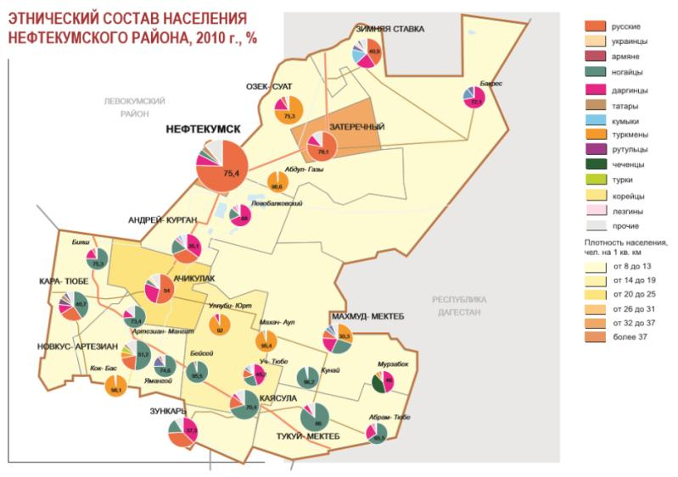
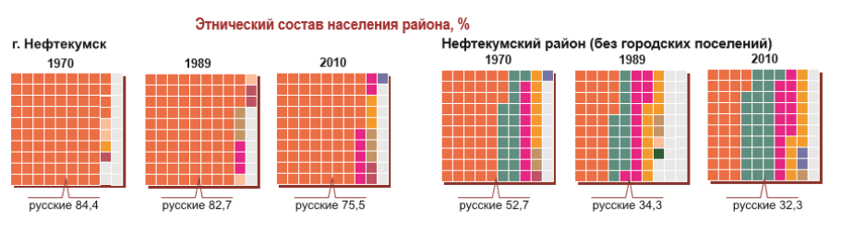
Рисунок 5.1.4.1 Этническая структура Нефтекумского городского округа в 2010 г.

В 1980–1990-е гг. на территории округа отмечалось активное расселение северокавказских народов – даргинцев, позднее чеченцев. В результате доля даргинцев с 6 % в 1979 г. увеличилась до 12 %. Это третий по численности этнос в районе. Из населенных пунктов они наиболее многочисленны в г. Нефтекумске (1,9 тыс. чел.), с. Ачикулак (1,7 тыс. чел.), п. Затеречный (0,8 тыс.). Даргинцы являются преобладающим этносом в 5 населенных пунктах.
В Нефтекумском городском округе расположен крупный ареал расселения туркменского этноса – 5,1 тыс. чел. (7 % от общего числа жителей). По их численности округ занимает первое место в крае, здесь проживает 34 % представителей этого этноса на Ставрополье, по сравнению с 1989 г. доля горожан среди туркмен выросла.

Таблица 5.1.4.1
Динамика этнического состава населения Нефтекумского городского округа
Этнос | Всесоюзная перепись населения. 1989 г. |  | Всероссийская перепись населения, 2002 г. |  | Всероссийская перепись населения, 2010 г. |  | Динамика, 2010 г. к 1989 г. или к 2002 г.
 | человек | % | человек | % | человек | % | %
Всего население, в т. ч.: | 60249 | – | 70902 | – | 68778 | – | 97,0
Русские | 34342 | 57,0 | 38264 | 54,0 | 33163 | 49,9 | 86,7
Ногайцы | – | – | 12267 | 17,3 | 13110 | 19,0 | 106,9
Даргинцы | – | – | 6722 | 9,5 | 8174 | 12,0 | 121,6
Туркмены | – | – | 4821 | 6,8 | 5100 | 7,0 | 105,8
Татары | – | – | 1540 | 2,2 | 1390 | 2,0 | 90,3
Аварцы | – | – | 817 | 1,2 | 1000 | 1,5 | 122,4
другие | – | – | 6471 | 9,0 | 6841 | 8,6 | 105,7
 | Увеличение доли этноса в численности населения
 | Снижение доли этноса в численности населения

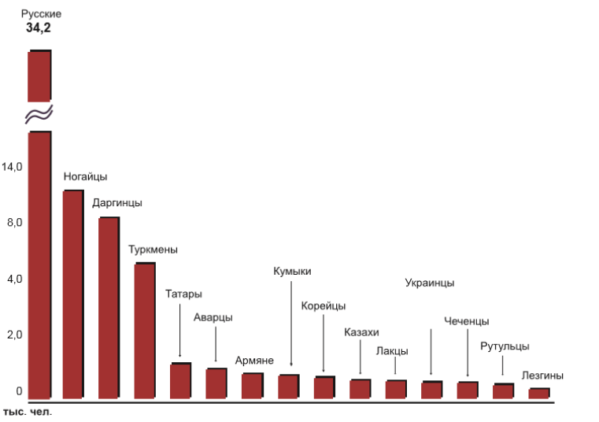
Рисунок 5.1.4.2 Этническая структура Нефтекумского городского округа в 2010 г.

Заметную долю в населении городского округа занимают татары (2 %, 1,4 тыс.) и аварцы (1,5 %, 1 тыс.). Татары проживают в г. Нефтекумске, а аварцы – в г. Нефтекумске, а. Махмуд-Мектеб, с. Кара-Тюбе, п. Затеречный. Этническая уникальность округа проявляется в специфической этнической структуре населения почти каждого населенного пункта. В частности, доминирование русских в Ачикулаке сочетается с низкой долей ногайцев и высокой даргинцев; доминирование ногайцев в с. Каясуле сочетается с относительно высокой долей русских и низкой даргинцев; в с. Озек-Суат, а. Абдул-Газы доминируют туркмены и представители других национальностей и т. д.
Снижение общей доли особенно заметно у народов славянской группы – русских (-13,3 %). Основной причиной указанных изменений является более низкие показатели рождаемости, присущие народам славянской группы по сравнению с народами нахско-дагестанской, огузской, кыпчакской групп. По причине увеличили численность следующие народы: ногайцы (6,9 %), даргинцы (21,6 %), туркмены (5,8 %), аварцы (22,4 %).
В целом этнический состав и его динамика отличаются стабильностью, на расчетный срок генерального плана значительных изменений в этнической структуре городского округа не произойдет.

5.1.5. Трудовые ресурсы

Трудовые ресурсы в период депопуляции населения, динамичных миграционных процессов, в период цикличного развития экономики играют более чем важную роль в развитии Нефтекумского городского округа. Численность трудовых ресурсов территории зависит от многих факторов, но определяющим является демографический потенциал территории, половозрастной состав населения, трудоспособное население в трудоспособном возрасте.
Вместе с тем, рациональное использование трудовых ресурсов территории определяется эффективной занятостью, минимальным уровнем безработицы, минимальным миграционным оттоком трудового населения, благоприятной ситуацией на рынке труда в целом.
Анализ данных таблицы 5.1.5.1, характеризующих состояние и динамику рынка труда Нефтекумского городского округа показывает относительно спокойную ситуацию на рынке труда городского округа.
В предшествующий пятилетний период на рынке труда городского округа наблюдаются позитивные тенденции:
сохранение общей численности трудовых ресурсов;
незначительное снижение удельного веса населения в трудоспособном возрасте – на 2 %;
увеличение численности занятых в экономике городского округа;
сокращение численности и уровня безработицы по методологии МОТ;
сокращение зарегистрированной безработицы;
рост среднесписочной численности работников организаций, в том числе на малых предприятиях.
Экономическое развитие Нефтекумского городского округа во многом определяется количественным и качественным составом его трудовых ресурсов. Численность населения Нефтекумского городского округа за последние 3 года остается стабильной на уровне 64 тыс. человек. В настоящее время в округе в трудоспособном возрасте находится порядка 55 % населения (35,4 тыс. человек). Численность экономически активного населения в округе в 2018 году составляла 34,2 тыс. человек – 53 % от всего населения городского округа.
Основную долю трудовых ресурсов городского округа составляют занятые в экономике. В городском округе все еще сохраняется тенденция старения населения, что создает значительную демографическую нагрузку на трудоспособное население и бюджет. Численность пенсионеров составляет порядка 22 % населения, а от занятых в экономике 42 % (на двух работающих приходится 1 пенсионер).
В течение последних 3 лет Нефтекумский городской округ демонстрирует достаточно устойчивую динамику экономического развития. Основной отраслью экономики Нефтекумского городского округа является добыча полезных ископаемых.
Занятость населения. Процесс сокращения безработицы связан с ростом занятости населения, как в крупном и среднем, так и малом бизнесе и предпринимательстве. Численность занятых в крупных и средних предприятиях составляет около 1/3 от общей численности занятых в экономике Нефтекумского городского округа, 2/3 в малых предприятиях и организациях.
Доля занятых в крупных и средних сельскохозяйственных предприятиях существенно снизилась. Снижение и относительно низкая доля занятых в сельскохозяйственных предприятиях свидетельствует о снижении их роли и повышении роли малых форм хозяйствования в сельскохозяйственном производстве.

Таблица 5.1.5.1
Структура занятых в экономике Нефтекумского городского округа по отраслям и видам экономической деятельности
№ | Виды экономической деятельности | 2018 г.
– | Всего по обследуемым видам экономической деятельности | 8447
I | Сельское, лесное хозяйство, охота, рыболовство и рыбоводство | 279
II | Промышленное производство:
2.1 | Добыча полезных ископаемых | 1136
2.2 | Обрабатывающие производства | 484
2.3 | Обеспечение электрической энергией, газом и паром; кондиционирование воздуха | 420
2.4 | Водоснабжение, водоотведение, организация сбора и утилизации отходов, деятельность по ликвидации загрязнений | 133
2.5 | Строительство | н/д
III | Сфера услуг:
3.1 | Торговля оптовая и розничная, ремонт автотранспортных средств и мотоциклов | 43
3.2 | Транспортировка и хранение | 869
3.3 | Деятельность гостиниц и предприятий общественного питания | н/д
3.4 | Деятельность в области информатизации и связи | 186
3.5 | Деятельность финансовая и страховая | 7
3.6 | Деятельность по операциям с недвижимым имуществом | н/д
3.7 | Деятельность профессиональная, научная и техническая | 178
3.8 | Деятельность административная и сопутствующие дополнительные услуги | н/д
3.9 | Государственное управление и обеспечение военной безопасности, социальное обеспечение | 1018
3.10 | Образование | 1752
3.11 | Деятельность в области здравоохранения и социальных услуг | 1086
3.12 | Деятельность в области культуры, спорта, организации досуга и развлечений | 238
3.13 | Предоставление прочих видов услуг | н/д

Около 33 % работающих занято в отраслях «Образование» и «Здравоохранение», формирующие расходы муниципального бюджета, увеличивают нагрузку на реальный сектор экономики. Среднемесячная заработная плата работников (без субъектов малого предпринимательства) в марте 2020 г. составляла 25043,3 рублей.
Прогноз численности трудоспособного населения. Прогнозная оценка трудового потенциала городского округа дана в работе в соответствии с прогнозом численности населения по методу передвижки возрастов. Прогнозная оценка численности населения в трудоспособном возрасте Нефтекумского городского округа дана с горизонтом планирования: на первую очередь – до 2025 г. и на расчетный срок – до 2040 г.
В соответствии с выполненными в работе прогнозными расчетами среднегодовая численность населения в трудоспособном возрасте Нефтекумского городского округа может составить:
2020 г. (исходный год) – 64334 чел.
2025 г. (первая очередь) – 62549 чел.
2040 г. (расчетный срок) – 57189 чел.
Расчеты показали, что результаты предусматриваемой в варианте прогноза стимулирующей демографической политики в перспективе не начнет компенсировать абсолютное снижение численности трудоспособного населения.
В связи с этим для реализации намеченной социально-экономической и градостроительной стратегии развития Нефтекумского городского округа необходимо проведение эффективной миграционной политики по привлечению трудовых мигрантов.
Кроме того, решающим фактором, компенсирующим снижение численности трудовых ресурсов, должна стать техническая политика, направленная на внедрение высоко производительной техники и новейших технологий, существенно повышающих производительность труда и снижающих потребность в трудовых ресурсах.
Таким образом, трудовые ресурсы не будут являться ограничивающим фактором развития территории Нефтекумского городского округа только при оптимальном сочетании эффективной демографической, миграционной и технической политики.

5.1.6. Демографическая безопасность

Проведенный анализ демографической ситуации в Нефтекумском городском округе показывает, что все основные индикаторы демографической безопасности, отвечающие за воспроизводство населения, находятся в критической ситуации (таблица 5.1.6.1). Произошло изменение параметров воспроизводства населения и смена демографической модели, при которой не обеспечивается простое воспроизводство поколений.

Таблица 5.1.6.1
Индикаторы демографической безопасности Нефтекумского городского округа в сравнении с критериальными количественными значениями МЧС Российской Федерации
Показатели | Критерии МЧС Российской Федерации |  |  | Значение в городском округе
 | Критическая ситуация | Приемлемая ситуация | Устойчивая ситуация
Условный коэффициент естественного прироста (отношение числа родившихся к числу умерших) | < 0,9 | 0,9-1,1 | > 1,1 | 0,94
Естественный прирост | < - 2,0 | - 2,0-2,0 | > 2,0 | - 2,2
Соотношение младших и старших возрастных групп в возрастной структуре населения | < 0,9 | 0,9-1,1 | > 1,1 | 0,82
Миграционный прирост населения (на 1000 населения) | < -0,5 | -0,5-0,0 | > 0,0 | - 1,16

В относительно устойчивом положении в Нефтекумском городском округе находятся показатели соотношения числа родившихся и умерших. Остальные показатели свидетельствуют о негативных процессах в социально-экономическом развитии планируемого городского округа.

Вывод

По важнейшим демографическим показателям и характеристикам (численности и динамике населения территории, уровню рождаемости и смертности, половозрастному составу и др.) территория Нефтекумского городского округа имеет демографический потенциал, что является одним из факторов развития территории городского округа.
Общая демографическая ситуация в городском округе характеризуется как относительно неблагополучная (не преодолена тенденция естественной и механической убыли населения), при наличии отдельных позитивных показателей и характеристик.
В Нефтекумском городском округе имеются резервы роста демографического потенциала и улучшения демографической ситуации, – это, в первую очередь, относительно высокая доля населения молодых возрастов, снижение младенческой смертности, высокая доля детей в структуре мигрантов, в конечном итоге предопределяют позитивные тенденции в естественном движении населения и предопределяют возможность скорого преломления тенденции депопуляции.
В перспективном проектном периоде перед Нефтекумским городским округом встает главная стратегическая цель – сохранить и преумножить демографические ресурсы и их качество. Для достижения поставленной цели необходимо проведение демографической политики, направленной на решение следующих задач в ближайшей и долгосрочной перспективе:
поддержание и закрепление позитивных тенденций последних лет;
смягчение и преодоление негативных тенденций в демографических процессах;
создание позитивной половой структуры населения;
создание благоприятных условий для миграционного притока населения.

5.2. Социальная инфраструктура. Культурно-бытовое обслуживание населения

Социальная инфраструктура – система необходимых для жизнеобеспечения человека объектов, коммуникаций, а также предприятий, учреждений и организаций, оказывающих социальные услуги населению, органов управления и кадров, деятельность которых направлена на удовлетворение общественных потребностей граждан соответственно установленным показателям качества жизни.
К социальному и культурно-бытовому обслуживанию населения относят прежде всего, сферу услуг – образование, культуру, здравоохранение, социальное обслуживание, физическую культуры и массовый спорт, общественное питание, коммунальное обслуживание. Эффективная работа объектов социального и культурно-бытового обслуживания населения является необходимым условием успешного развития территории.
В настоящее время культурно-бытовое обслуживание Нефтекумского городского округа представлено довольно развитой системой учреждений, сформированной преимущественно в советский период, однако их количество и вместимость не полностью обеспечивают потребности населения. В некоторых случаях учреждения размещены в приспособленных помещениях, не отвечающих их назначению, качественное состояние отдельных объектов обслуживания не высоко.
Основной задачей оценки уровня развития социального и культурно-бытового обслуживания населения является выявление количественного и качественного состава действующих объектов, оценка уровня обеспеченности населения территории учреждениями социального обслуживания путем сопоставления проектных мощностей действующих объектов с нормативной потребностью, анализ технического состояния зданий.
Организация системы социального и культурно-бытового обслуживания населения на территории Нефтекумского городского округа имеет ряд существенных недостатков:
часть имеющихся учреждений и предприятий находятся в приспособленных зданиях, не отвечающих современным требованиям;
часть сельских населенных пунктов не имеют полноценного набора учреждений повседневного обслуживания;
доступность до ближайших учреждения обслуживания для отдельных населенных пунктов превышает нормативную.
Расчет обеспеченности учреждениями социального и культурно-бытового обслуживания произведен в соответствии с Нормативами градостроительного проектирования Ставропольского края и Нефтекумского городского округа, с учетом СП 42.13330.2016 Градостроительство. Планировка и застройка городских и сельских поселений.
На основе анализа современного состояния системы социального и культурно-бытового обслуживания населения Генеральным планом определены проектные решения, сгруппированные по периоду исполнения – на первую очередь и расчетный срок. (Том 1 Положение о территориальном планировании).

5.2.1. Образование

Система образовательных учреждений на территории планируемого Нефтекумского городского округа состоит из образовательных организаций, осуществляющих образовательную деятельность различных уровней образования.
На территории Нефтекумского городского округа располагаются образовательные организации дошкольного, начального, основного, среднего образования и организации профессионального образования:
23 муниципальных дошкольных образовательных организаций;
17 муниципальных общеобразовательных организаций;
1 государственное профессиональное образовательное учреждение;
4 учреждения дополнительного образования.
Приоритетом развития системы общего образования на территории городского округа является обеспечение достойного и качественного образования, создание условий для формирования духовно-нравственных основ личности и развитие человеческого потенциала.

5.2.1.1. Общее образование

Дошкольное образование направлено на формирование общей культуры, развитие физических, интеллектуальных, нравственных, эстетических и личностных качеств, формирование предпосылок учебной деятельности, сохранение и укрепление здоровья детей дошкольного возраста. Согласно данным Отдела образования и молодежной политики администрации Нефтекумского городского округа Ставропольского края на территории городского округа система дошкольного образования в начале 2020 года представлена 23 муниципальными дошкольными образовательными организациями расположенными в 12 населенных пунктах округа (г. Нефтекумск – 8 ед., п. Затеречный – 2 ед., с. Ачикулак – 2 ед., с. Каясула – 2 ед, по 1 ед. в п. Зимняя Ставка, с. Кара-Тюбе, а. Новкус-Артезиан, а. Тукуй-Мектеб, а. Махмуд-Мектеб, х. Андрей-Курган, а. Абрам-Тюбе, п. Зункарь). В других сельских населенных пунктах муниципальные организации дошкольного образования отсутствуют. Специализированные дошкольные образовательные учреждения на территории Нефтекумского городского округа также отсутствуют. Сведения о функционирующих дошкольных образовательных учреждениях представлены в таблице 5.2.1.1.1.
Все из функционирующих детских садов являются муниципальными объектами, они существенно различаются по основным показателям функционирования, в частности, по проектной и фактической вместимости, площади земельных участков, степени износа фондов зданий и сооружений и т. д.

Таблица 5.2.1.1.1
Перечень дошкольных образовательных учреждений Нефтекумского городского округа
№ п/п | Наименование образовательного учреждения | Адрес учреждения образования
1 | Муниципальное бюджетное дошкольное образовательное учреждение «Центр развития ребенка - детский сад № 1 «Аленушка» | 356884, Российская Федерация, Ставропольский край, г. Нефтекумск, микрорайон м/н 0, д. 20 А
2 | Муниципальное бюджетное дошкольное образовательное учреждение «Детский сад № 2 «Сказка» | 356880, Россия, Ставропольский край, г. Нефтекумск, м/н 1, дом 17 А
3 | Муниципальное бюджетное дошкольное образовательное учреждение «Детский сад общеразвивающего вида с приоритетным осуществлением художественно-эстетического направления развития детей № 3 «Березка» | 356884, Россия, Ставропольский край, г. Нефтекумск, м/ н 2, номер 21 А
4 | Муниципальное бюджетное дошкольное образовательное учреждение «Детский сад общеразвивающего вида с приоритетным осуществлением художественно-эстетического направления развития детей № 4 «Радуга» | 356 880, Россия, Ставропольский край, г. Нефтекумск, м/н 2, д. 14 В
5 | Муниципальное бюджетное дошкольное образовательное учреждение «Детский сад общеразвивающего вида с приоритетным осуществлением художественно-эстетического направления развития детей № 5 «Тополек» | 356 880, Россия, Ставропольский край, г. Нефтекумск, ул. А. Шилиной, 57
6 | Муниципальное бюджетное дошкольное образовательное учреждение «Центр развития ребенка - детский сад № 6 «Журавушка» | 356 880, Россия, Ставропольский край, г. Нефтекумск, м/н 2, д.16 А
7 | Муниципальное бюджетное дошкольное образовательное учреждение «Центр развития ребенка - детский сад № 7 «Белочка» | 356 880, Россия, Ставропольский край, г. Нефтекумск, м/н 2, д. 17 А
8 | Муниципальное казенное дошкольное образовательное учреждение «Детский сад № 8 «Звездочка» | 356 871, Россия, Ставропольский край, Нефтекумский район, п. Затеречный, ул. Коммунальная, 15
9 | Муниципальное Казённое дошкольное образовательное учреждение «Детский сад № 9 «Ласточка» | 356 871, Россия, Ставропольский край, Нефтекумский район, п. Затеречный, ул. Промысловая, 5 А
10 | Муниципального казенного дошкольного образовательного учреждения «Детский сад № 10 «Солнышко» | 356 882, Россия, Ставропольский край, Нефтекумский район, п. Зимняя Ставка, ул. Школьная, 13
11 | муниципальное казенное дошкольное образовательное учреждение «Детский сад № 11 «Ковылек» | 356 873, Россия, Ставропольский край, Нефтекумский район, с. Озек-Суат, улица Мира, 176
12 | Муниципальное казенное дошкольное образовательное учреждение «Детский сад № 12 «Дюймовочка» | 356 890, Россия, Ставропольский край, Нефтекумский район, с. Ачикулак, ул. Чипирова, 14
13 | Муниципальное казённое дошкольное образовательное учреждение «Детский сад общеразвивающего вида с приоритетным осуществлением физического направления развития детей № 13 «Колосок» | 356 890, Россия, Ставропольский край, Нефтекумский район, с. Ачикулак, ул. Гвардейская, 16
14 | Муниципальное казенное дошкольное образовательное учреждение «Детский сад № 14 «Колобок» | 356 875, Россия, Ставропольский край, Нефтекумский район, с. Кара-Тюбе, ул. Ленина, 50
15 | Муниципальное казенное дошкольное образовательное учреждение «Детский сад № 15 «Василек» | 356876, Россия, Ставропольский край, Нефтекумский район, а. Новкус-Артезиан, ул.Ленина,35 А
16 | Муниципальное казённое дошкольное образовательное учреждение «Детский сад № 16 «Теремок» | 356897, Россия, Ставропольский край, Нефтекумский район, с. Каясула, ул. Советская, 54
17 | Муниципальное казенное дошкольное образовательное учреждение «Детский сад № 17 «Петушок» | 356 897, Россия, Ставропольский край, Нефтекумский район, с Каясула, ул. Ленина, 32 А
18 | Муниципальное казенное дошкольное образовательное учреждение «Детский сад № 18 «Золотой ключик» | 356895, Россия, Ставропольский край, Нефтекумский район, а. Махмуд-Мектеб, ул. Виноградная, 3
19 | Муниципальное казенное дошкольное образовательное учреждение «Детский сад № 19 «Буратино» | 356 896, Россия, Ставропольский край, Нефтекумский район, а. Тукуй -Мектеб, ул. Комсомольская, 24
20 | Муниципальное казенное дошкольное образовательное учреждение «Детский сад № 20 «Огонек» | 356896, Россия, Ставропольский край, Нефтекумский район. а. Абрам -Тюбе, ул. Курманалиева, 41
21 | Муниципальное казенное дошкольное образовательное учреждение «Детский сад № 21 «Одуванчик» | 356899, Россия, Ставропольский край, Нефтекумский район, х. Андрей-Курган, ул. Школьная,13
22 | Муниципальное бюджетное дошкольное образовательное учреждение детский сад общеразвивающего вида с приоритетным осуществлением познавательно-речевого направления развития детей № 22 «Ромашка» | 356884, Российская Федерация, Ставропольский край, г. Нефтекумск, микрорайон 1, дом 15А.
23 | Муниципальное казенное дошкольное образовательное учреждение «Детский сад № 23 «Ягодка» | 356874, Россия, Ставропольский край, п. Зункарь, улица Школьная, 1

В системе образования Нефтекумского городского округа в дошкольных организациях педагогическую деятельность осуществляют 263 работника.
Общее образование – вид образования, который направлен на развитие личности и приобретение в процессе освоения основных общеобразовательных программ знаний, умений, навыков и формирование компетенции, необходимых для жизни человека в обществе, осознанного выбора профессии и получения профессионального образования.
Система учреждений общего образования на территории городского округа представлена 17 образовательными учреждениями.
Из указанных образовательных учреждений в г. Нефтекумске действуют 3 общеобразовательных учреждения, в п. Затеречный, с. Озек-Суат, п. Зимняя Ставка, х. Андрей-Курган, с. Ачикулак, а. Уллуби-Юрт, а. Новкус-Артезиан, а. Тукуй-Мектеб, а. Махмуд-Мектеб, с. Каясула, а. Абрам-Тюбе, а. Абдул-Газы, а. Ямангой по 1 общеобразовательному учреждению, в остальных населенных пунктах общеобразовательные учреждения отсутствуют.

Таблица 5.2.1.1.4
Перечень муниципальных образовательных учреждений Нефтекумского городского округа
№ п/п | Наименование образовательного учреждения | Адрес учреждения образования
1 | Муниципальное бюджетное общеобразовательное учреждение «Средняя общеобразовательная школа № 1» | г. Нефтекумск ул. А. Шиловой, 3
2 | Муниципальное казенное общеобразовательное учреждение «Средняя общеобразовательная школа №2» | г. Нефтекумск, ул. Ленина
3 | Муниципальное бюджетное общеобразовательное учреждение «Средняя общеобразовательная школа № 3» с углубленным изучением отдельных предметов | г. Нефтекумск микрорайон 2 б/н
4 | Муниципальное казенное общеобразовательное учреждение «Средняя общеобразовательная школа № 6» | п. Затеречный, ул. Коммунальная,5
5 | Муниципальное казенное общеобразовательное учреждение «Средняя общеобразовательная школа № 7» | с. Озек-Суат, ул.Мира,174
6 | Муниципальное казенное общеобразовательное учреждение «Средняя общеобразовательная школа № 8» | п. Зимняя Ставка, ул. Новая, 16
7 | Муниципальное казенное общеобразовательное учреждение «Средняя общеобразовательная школа № 9» | х. Андрей-Курган Нефтекумский район, ул. Школьная,12а
8 | Муниципальное казенное общеобразовательное учреждение «Средняя общеобразовательная школа № 10» | с. Ачикулак Нефтекумский р-он, ул.Гвардейская,17
9 | Муниципальное казенное общеобразовательное учреждение «Средняя общеобразовательная школа № 11» | а. Уллуби-Юрт ул.60 лет Октября, 42
10 | Муниципальное казенное общеобразовательное учреждение «Средняя общеобразовательная школа № 12» | с. Кара-Тюбе, ул.Ленина4
11 | Муниципальное казенное общеобразовательное учреждение «Средняя общеобразовательная школа № 13» | а. Новкус-Артезиан, ул. Комсомольская, 32 А
12 | Муниципальное казенное общеобразовательное учреждение «Средняя общеобразовательная школа № 14» | а. Тукуй-Мектеб, ул.Эдиге,35
13 | Муниципальное казенное общеобразовательное учреждение «Средняя общеобразовательная школа № 15» | а. Махмуд-Мектеб, ул. Советская
14 | Муниципальное казенное общеобразовательное учреждение «Средняя общеобразовательная школа № 16» | с. Каясула ул. Советская, 44а
15 | Муниципальное казенное общеобразовательное учреждение «Средняя общеобразовательная школа № 17» | а. Абрам-Тюбе ул.Курналиева,32
16 | Муниципальное казенное общеобразовательное учреждение «Основная общеобразовательная школа № 18» | а. Абдул-Газы, ул. А. Эюпова
17 | Муниципальное казенное общеобразовательное учреждение «Основная общеобразовательная школа № 19» | а. Ямангой, ул. Ленина, 39-2

В системе образования Нефтекумского городского округа педагогическую деятельность в общеобразовательных организациях осуществляют 643 педагога.

5.2.1.2. Профессиональное образование

На территории Нефтекумского городского округа функционирует 1 учреждение профессионального образования – Государственное бюджетное профессиональное образовательное учреждение «Нефтекумский региональный политехнический колледж» (далее – ГБПОУ НРПК), реализующее программы среднего профессионального образования. Главная задача образовательной деятельности техникума, заключается в создании необходимых условий для удовлетворения потребностей личности в получении профессионального образования, обеспечение качественной подготовки конкурентоспособных кадров в условиях рыночных отношений. ГБПОУ НРПК располагается в г. Нефтекумске.
Техникум проводит обучение на бюджетной основе по аккредитованным программам подготовки квалифицированных специалистов по направлениям:
21.02.02 Бурение нефтяных и газовых скважин.
23.02.03 Техническое обслуживание и ремонт автомобильного транспорта.
09.02.02 Компьютерные сети.
15.01.05 Сварщик (ручной и частично механизированной сварки (наплавки).
09.01.03 Мастер по обработке цифровой информации.
35.01.13 Тракторист-машинист с/х производства.
21.02.01 Разработка и эксплуатация нефтяных и газовых месторождений.
08.01.08 Мастер отделочных строительных работ.
21.02.02 Бурение нефтяных и газовых скважин.
Обучение ведется по программам подготовки специалистов среднего звена, подготовки квалифицированных рабочих, служащих, профессионального обучения, профессиональной подготовки, переподготовки и повышения квалификации по профессиям рабочих, должностям служащих и дополнительным программам.

5.2.1.3. Дополнительное образование

Дополнительное образование направлено на формирование и развитие творческих способностей детей и взрослых, удовлетворение их индивидуальных потребностей в интеллектуальном, нравственном и физическом совершенствовании, формирование культуры здорового и безопасного образа жизни, укрепление здоровья, а также на организацию их свободного времени. На территории Нефтекумского городского округа данную функцию выполняют 4 образовательных учреждения:
Муниципальное бюджетное учреждение дополнительного образования «Нефтекумская детская музыкальная школа» (г. Нефтекумск, ул. Строителей, д. 20);
Муниципальное бюджетное учреждение дополнительного образования «Ачикулакская детская музыкальная школа» (с. Ачикулак, ул. Гвардейская, 11);
Муниципальное бюджетное учреждение дополнительного образования «Затеречная детская музыкальная школа» (п. Затеречный, ул. Котельная, 20/1);
Муниципальное бюджетное учреждение дополнительного образования «Нефтекумская детская художественная школа» (г. Нефтекумск, ул. Ленина, 42).
Одним из основных целевых показателей развития дополнительного образования является доля детей, охваченных дополнительным образованием, в общей численности детей в возрасте от 5 до 18 лет. К 2035 году данный показатель должен составить 75 %, решение данной задачи возможно только в случае формирования системы дополнительного образования детей в крупнейших населенных пунктах (планировочных центрах) Нефтекумского городского округа, за счет строительства новых учреждений дополнительного образования и расширения сети дополнительного образования детей на базе муниципальных образовательных учреждений за счет введения дополнительных кружков и секций.

5.2.2. Здравоохранение

Здравоохранение – одна из важнейших отраслей социальной сферы Нефтекумского городского округа, основная задача которой состоит в постоянном повышении уровня здоровья населения и увеличения продолжительности его жизни.
На территории Нефтекумского городского округа медицинское обслуживание населения осуществляется в рамках реализации Территориальной программы государственных гарантий бесплатного оказания гражданам медицинской помощи (по системе обязательного медицинского страхования) и на коммерческой основе, частными клиниками и индивидуальными предпринимателями, имеющими лицензии на осуществление медицинской деятельности.
В соответствии с информацией, предоставленной Министерством здравоохранения Ставропольского края на территории планируемого городского округа систему здравоохранения, образует Государственное бюджетное учреждение здравоохранения Ставропольского края «Нефтекумская районная больница» (далее – ГБУЗ СК «Нефтекумская районная больница»). Структура ГБУЗ СК ««Нефтекумская районная больница» представлена 25 лечебно-профилактическими учреждениями: районной больницей, тремя участковыми больницами, четырьмя врачебными амбулаториями, семнадцатью фельдшерско-акушерскими пунктами.

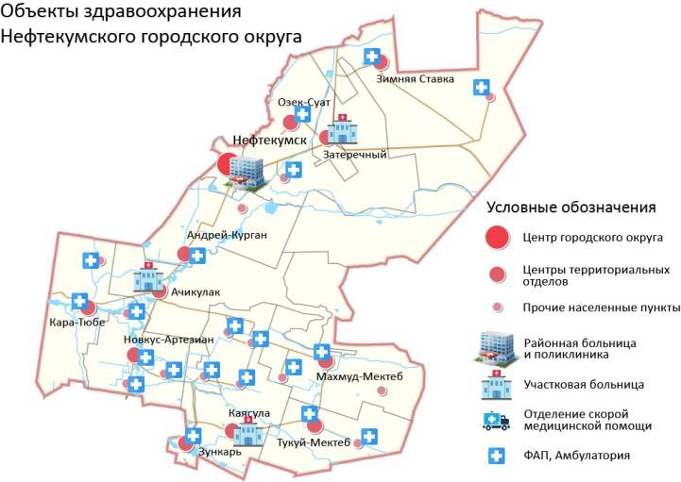

Рисунок 5.2.2.1 Объекты здравоохранения Нефтекумского городского округа Ставропольского края

Общая емкость больничных учреждений городского округа составляет 392 койки (в том числе 92 койки в дневных стационарах). Мощность амбулаторно-поликлинической сети городского составляет – 793 посещения в смену. В Нефтекумском городском округе располагаются преимущественно коммерческие аптеки. За последние 30 лет ситуация в здравоохранении остается стабильной: доступность медицинских учреждений не изменилась, при этом в последнее время наблюдается рост коммерческих учреждений сферы здравоохранения, в первую очередь аптек, учреждений, оказывающих стоматологические услуги. Развитие сети данных негосударственных медицинских учреждений на перспективу будет определяться ростом уровня жизни и, соответственно, платежеспособностью населения.
Структура ГБУЗ СК «Нефтекумская районная больница» представлена следующими обособленными подразделениями:
Ачикулакская участковая больница;
Затеречная участковая больница;
Каясулинская участковая больница;
Кара-Тюбинская врачебная амбулатория;
Махмуд-Мектебская врачебная амбулатория;
Новкус-Артезианская врачебная;
Тукуй-Мектебская врачебная амбулатория;
Фельдшерско-акушерские пункты в х. Андрей-Курган, п. Зимняя Ставка, с. Озек-Суат, а. Абдул-Газы, п. Зункарь, а. Бейсей, а. Уллуби-Юрт, а. Махач-Аул , а. Бияш, а. Кунай, а. Абрам-Тюбе, а. Ямангой, а. Кок-Бас, а. Артезиан-Мангит, а также фельдшерский пункт «Восточный».
В структуре центрального учреждении здравоохранения Нефтекумского городского округа – ГБУЗ Ставропольского края «Нефтекумская районная больница» действуют: стационар районной больницы, инфекционное, хирургическое, травматологическое, детское, гинекологическое, акушерское, терапевтическое, кардиологическое, неврологическое отделения, отделение анестезиологии и реанимации.В настоящее время отмечается удовлетворительная оценка оснащения медицинских учреждений медицинской техникой и оборудованием.
Население отдаленных населенных пунктов находится в относительно худших условиях, поэтому особое внимание нужно уделять развития здравоохранения в отдаленных от г. Нефтекумска малых населенных пунктах. Наличие в городском округе отдаленных населенных пунктов делает крайне сложной проблему равного доступа населения к медицинскому обслуживанию, организации скорой и неотложной помощи.
Заболеваемость и смертность населения. На протяжении последних лет общий коэффициент смертности уменьшился с 12,0 ‰ в 2005 г. до 8,8 ‰ в 2018 г., средний показатель за указанный период – 9,2 ‰.
Вместе с тем, на первом месте по-прежнему остаются болезни системы кровообращения – 51,4 %, из них ишемическая болезнь сердца – 19,4 %, цереброваскулярные заболевания – 24,2 %. На втором месте новообразования – 14,4 %. На третьем месте симптомы, признаки отклонения от нормы - 11,5 %. На четвертом месте травмы и отравления 5,3 %. На пятом месте заболевания органов пищеварения - 5,1 %.
В структуре смертности трудоспособного населения:
на первом месте болезни системы кровообращения – 33,1 %;
на втором месте травмы и отравления – 23,0 %;
на третьем месте заболевания органов пищеварения – 19,6 %;
на четвертом месте новообразования – 11,5 %.
Для снижения показателей смертности необходимо проводить мероприятия, направ-ленные на пропаганду здорового образа жизни, организацию преемственности работы пер-вичного звена и онкологической службы, проведение диспансеризации отдельных групп взрослого населения, направленное на раннее выявление заболеваний, своевременное лече-ние заболеваний, укомплектование амбулаторного звена кардиологом, совершенствование системы лекарственного обеспечения в рамках программы по обеспечению необходимыми лекарственными средствами и по КЗ, оснащение участковых больниц и врачебных амбула-торий диагностической аппаратурой.

5.2.3. Культура и искусство

Сфера культуры и искусства Нефтекумского городского округа представлена различными муниципальными учреждениями: дворец культуры и дома культуры, историко-краеведческий музей, централизованная библиотечная система, школы искусств, музыкальная школа. Основная тенденция развития сферы культуры и искусства в настоящее время – поиск форм организационно-методической централизации и дифференциация обслуживающих объектов в целях их максимального приближения к населению. Все культурно-просветительские учреждения и учреждения искусства – «объекты свободного выбора» (за исключением учреждений дополнительного образования), то есть посещение их на различных уровнях определяется индивидуальными потребностями и временем доступности.
Стратегическая цель в области культуры – укрепление единого культурного пространства на территории Нефтекумского городского округа Ставропольского края, необходимость формирования культурной среды, отвечающей растущим потребностям личности и общества, повышение качества, разнообразия и эффективности услуг в сфере культуры, создание условий для доступности участия всего населения в культурной жизни, а также вовлечение детей и молодежи в активную социокультурную деятельность.
Сфера культуры и искусства Нефтекумского городского округа представлена следующими муниципальными учреждениями: Муниципальным казенным учреждением культуры (далее – МКУК) «Каясулинское социально-культурное объединение Нефтекумского городского округа Ставропольского края», МКУК «Дом культуры а. Уч-Тебе», МКУК «Дом культуры а. Уллуби-Юрт», МКУК «Новкус-Артезианское социально-культурное объединение Нефтекумского городского округа Ставропольского края», МКУК «Дом культуры а. Артезиан-Мангит», МКУК «Дом культуры а. Ямангой», МКУК «Дом культуры а. Кок-Бас», МКУК «Дом культуры с. Ачикулак Нефтекумского городского округа Нефтекумского городского округа Ставропольского края», МКУК «Озек-Суатский социально-культурное объединение Нефтекумского городского округа Ставропольского края», МКУК «Дом культуры с. Озек-Суат», МКУК «Дом культуры а. Абдул-Газы», МКУК «Дом культуры п. Затеречный Нефтекумского городского округа Ставропольского края», МКУК «Махмуд-Мектебское социально-культурное объединение Нефтекумского городского округа Ставропольского края», МКУК «Дом культуры а. Кунай», МБУК «Нефтекумский многофункциональный культурный центр», клуб по месту жительства «Орленок», МКУК «Дом культуры п. Зимняя Ставка», МКУК «Дом культуры х. Андрей-Курган», МКУК «Кара-Тюбинское социально-культурное объединение Нефтекумского городского округа Ставропольского края», МКУК «Дом культуры а. Бияш», МКУК «Зункарское социально-культурное объединение Нефтекумского городского округа Ставропольского края», МКУК «Дом культуры а. Бейсей», МКУК «Тукуй-Мектебское социально-культурное объединение Нефтекумского городского округа Ставропольского края», МКУК «Дом культуры а. Абрам-Тюбе», МКУК «Организационно-методический центр по обслуживанию учреждений культуры Нефтекумского городского округа Ставропольского края»; МКУК «Централизованная библиотечная система Нефтекумского городского округа» с 8 филиалами (г. Нефтекумск, п. Затеречный, с. Ачикулак, а. Кара-Тюбе, а. Ямангой); МКУК «Нефтекумский историко-краеведческий музей», МБУДО «Нефтекумская детская музыкальная школа», МБУДО «Затеречная детская музыкальная школа», МБУДО «Ачикулакская детская музыкальная школа», МБУДО «Нефтекумская детская художественная школа».
Учреждения эпизодического пользования районного значения располагаются в крупнейшем населенном пункте – г. Нефтекумске. Филиалы централизованной библиотечной системы расположены в крупнейших населенных пунктах городского округа. Существенной проблемой является качественное состояние основных фондов учреждений культуры.
В Централизованную библиотечную систему Нефтекумского городского округа входят 9 библиотек, расположенных в 5 населенных пунктах.
Учреждения дополнительного образования. На территории Нефтекумского городского округа функционируют 4 учреждения: 1 детская художественная школа (г. Нефтекумск), 3 детских музыкальных школы (г. Нефтекумск, с. Ачикулак, п. Затеречный).

5.2.4. Физическая культура и спорт

В развитии общества значительную роль играют физическая культура и спорт, которые являются необходимым условием здоровья и способствуют физическому и творческому развитию личности, поэтому органам местного самоуправления городского округа необходимо оказывать содействию развитию массовой физической культуры и определить направления на здоровый образ жизни как первостепенный источник повышения качества жизни.
Развитие массовой физической культуры предполагает развитие детского и юношеского спорта, внеурочных форм занятий физкультурой и спортом, увеличение числа соревнований по массовым видам спорта для всех возрастных групп населения.
Одним из важных направлений развития социальной сферы Нефтекумского городского округа Ставропольского края является создание комфортных условий для укрепления здоровья населения путем развития спортивной инфраструктуры, популяризации массового спорта и приобщение различных слоев общества к регулярным занятиям физической культурой и спортом.
Для предоставления жителям различных физкультурно-оздоровительных услуг спортивная база Нефтекумского городского округа представлена спортивно-оздоровительным комплексом «Старт» с трибуной на 3258 мест, футбольным полем и плавательным бассейном, спортивной школой со спортивными залами, стадионами, многофункциональными спортивными площадками (а. Абрам-Тюбе, с. Озек-Суат и др.), также 95 плоскостными спортивными сооружениями и 24 спортивными залами.
Необходимо отметить, что 51 % всех спортивных сооружений приходится на г. Нефтекумск, кроме спортивных залов и плоскостных сооружений, здесь имеется плавательный бассейн, стадион и детско-юношеская спортивная школа.
Основными задачами по развитию физической культуры и спорта в Нефтекумском городском округе является: создание условий для занятий физической культурой и спортом, стабилизация физической подготовленности и укрепление здоровья, повышение уровня подготовленности спортсменов, формирование в сознании подростков потребности ведения здорового образа жизни, повышения роли физической культуры и спорта.
В соответствии с решением поставленных задач, существует потребность в увеличении количества физкультурно-спортивных учреждений, возрождение методистов по спорту, улучшение материально-технической базы школ и снабжение спортивным инвентарем.
Ежегодно в городском округе проводится более 50 районных спортивных мероприятий. Физической культурой и спортом охвачено более 50 % школьников.
На территории городского округа наиболее популярными являются такие виды спорта, как легкая атлетика, футбол, баскетбол, волейбол, настольный теннис, дзюдо, самбо, греко-римская борьба, шахматы, шашки, тяжелая атлетика и др.

5.3. Объекты культурного наследия (памятники истории и культуры)

К объектам культурного наследия (памятникам истории и культуры) народов Российской Федерации (далее – объекты культурного наследия) в целях Федерального закона от 25.06.2002 г. № 73-ФЗ «Об объектах культурного наследия (памятники истории и культуры) народов Российской Федерации» относятся объекты недвижимого имущества (включая объекты археологического наследия) и иные объекты с исторически связанными с ними территориями, произведениями живописи, скульптуры, декоративно-прикладного искусства, объектами науки и техники и иными предметами материальной культуры, возникшие в результате исторических событий, представляющие собой ценность с точки зрения истории, археологии, архитектуры, градостроительства, искусства, науки и техники, эстетики, этнологии или антропологии, социальной культуры и являющиеся свидетельством эпох и цивилизаций, подлинными источниками информации о зарождении и развитии культуры.

5.3.1. Перечень объектов культурного наследия (памятников истории и культуры)

В соответствии с положениями пункта 6 части 8 статьи 23 Градостроительного кодекса Российской Федерации материалы по обоснованию генерального плана в виде карт отображают территории объектов культурного наследия.
В соответствии с информацией, предоставленной Управлением Ставропольского края по сохранению и государственной охране объектов культурного наследия (письма от 28.02.2020 г. № 04-18/592, от 28.02.2020 г. № 04-18/599) на территории Нефтекумского городского округа располагаются 55 объектов культурного наследия, в том числе 19 федерального значения и 24 регионального значения (таблица 5.3.1). Границы территории определены в установленном порядке для 16 объектов культурного наследия.
Исторические поселения федерального и регионального значения на территории Нефтекумского городского округа отсутствуют.

Таблица 5.3.1
Объекты культурного наследия, расположенные на территории Нефтекумского городского округа
№ п/п | Наименование объекта культурного наследия (памятника истории и культуры) | Нормативно-правовой акт, в соответствии с которым объект культурного наследия поставлен на государственный учет и охрану | Территориальный отдел | Местоположение | Сведения об утверждении границы территории объекта культурного наследия
Федерального значения
1 | Курганный могильник «Затеречный -19» | Приказ Управления Ставропольского края по сохранению и государственной охране объектов культурного наследия от 09.07.2016 г. № 307 | – | междуречье р. Кумы и р. Сухая Кума | Приказ Управления Ставропольского края по сохранению и государственной охране объектов культурного наследия от 09.07.2016 г. № 307
2 | Курганный могильник «Затеречный -17» | Приказ Управления Ставропольского края по сохранению и государственной охране объектов культурного наследия от 09.07.2016 г. № 308 | – | Нефтекумский ГО | Приказ Управления Ставропольского края по сохранению и государственной охране объектов культурного наследия от 09.07.2016 г. № 308
3 | Курганный могильник «Нефтекумск -13» | Приказ Управления Ставропольского края по сохранению и государственной охране объектов культурного наследия от 25.07.2016 г. № 341 | – | Нефтекумский ГО, на пастбище, в 4,4 км юго-восточнее южной окраины п. Затеречный | Приказ Управления Ставропольского края по сохранению и государственной охране объектов культурного наследия от 25.07.2016 г. № 341
4 | Курганный могильник «Затеречный -20» | Приказ Управления Ставропольского края по сохранению и государственной охране объектов культурного наследия от 03.07.2016 г. № 188 | – | Нефтекумский ГО | –
5 | Курганный могильник «Затеречный -21» | Приказ Управления Ставропольского края по сохранению и государственной охране объектов культурного наследия от 03.07.2016 г. № 188/1 | – | Нефтекумский ГО | –
6 | Курганный могильник «Затеречный- 22» | Приказ Управления Ставропольского края по сохранению и государственной охране объектов культурного наследия от 03.07.2016 г. № 188/2 | – | Нефтекумский ГО | –
7 | Курганный могильник «Затеречный -23» | Приказ Управления Ставропольского края по сохранению и государственной охране объектов культурного наследия от 03.07.2016 г. № 188/3 | – | Нефтекумский ГО | –
8 | Курганный могильник «Озек-Суат-8» | Приказ Управления Ставропольского края по сохранению и государственной охране объектов культурного наследия от 03.08.2018 г. № 240/1 | – | Нефтекумский ГО | –
9 | Курганный могильник «Озек-Суат-7» | Приказ Управления Ставропольского края по сохранению и государственной охране объектов культурного наследия от 08.08.2018 г. № 246/1 | – | Нефтекумский ГО | –
10 | Курганный могильник «Озек-Суат-1» | Приказ Управления Ставропольского края по сохранению и государственной охране объектов культурного наследия от 08.08.2018 г. № 246/1 | – | Нефтекумский ГО, в 3,5 км к западу от моста Ачикулакский кан. на а/д Иргаклы - Махмуд-Мехтеб | –
11 | Курганный могильник «Путиловский-1» | Приказ Управления Ставропольского края по сохранению и государственной охране объектов культурного наследия от 28.12.2018 г. № 394 | – | Нефтекумский ГО, на запад к окраине а. Уч-Тюбе, к северу от а/д Бейсей - Уч-Тюбе | –
12 | Курганный могильник «Бакрес-3» | Приказ Управления Ставропольского края по сохранению и государственной охране объектов культурного наследия от 28.12.2018 г. № 391 | – | Нефтекумский ГО | –
13 | Курганный могильник «Бакрес-2» | Приказ Управления Ставропольского края по сохранению и государственной охране объектов культурного наследия от 28.12.2018 г. № 392 | – | Нефтекумский ГО | –
14 | Курганный могильник «Нефтекумск – 14» | Приказ Управления Ставропольского края по сохранению и государственной охране объектов культурного наследия от 25.07.2016 г. № 116 | – | Нефтекумский ГО | –
15 | Курганный могильник «Затеречный -18» | Приказ Управления Ставропольского края по сохранению и государственной охране объектов культурного наследия от 19.07.2016 г. № 366 | – | Нефтекумский ГО | Приказ Управления Ставропольского края по сохранению и государственной охране объектов культурного наследия от 19.07.2016 г. № 366–
16 | Курганный могильник «Нефтекумский-1» | Приказ министра культуры Ставропольского края от 22.02.2008 г. № 96 | – | Нефтекумский ГО | –
17 | Курганный могильник «Нефтекумский-2» | Приказ министра культуры Ставропольского края от 22.02.2008 г. № 96 | – | Нефтекумский ГО | –
18 | Курганный могильник «Ачикулак-1» (1 курганная насыпь) | Приказ министра культуры Ставропольского края от 21.01.2008 г. № 9 | – | Нефтекумский ГО | –
19 | Курганный могильник «Уч-Тюбе-1» (1 курганная насыпь) | Приказ министра культуры Ставропольского края от 15.05.2006 г. №56 | – | Нефтекумский ГО | –
Регионального значения
20 | Памятник Вечной Славы, 1975 г. | Решение исполнительного комитета Ставропольского краевого совета народных депутатов от 01.10.1981 г. № 702 | г. Нефтекумск, парк | г. Нефтекумск | –
21 | Могила Героя Советского Союза А.А. Ачмизова, погибшего в 1942 г. | Решение исполнительного комитета Ставропольского краевого совета народных депутатов от 01.10.1981 г. № 702 | Новкус-Артезианский | с. Новкус-Артезиан | –
22 | Памятник Славы воинам- освободителям 4-го Кубанского корпуса, 1979 г. | Решение исполнительного комитета Ставропольского краевого совета народных депутатов от 01.10.1981 г. № 702 | г. Нефтекумск | г. Нефтекумск, пр. Нефтяников | –
23 | Братская могила 22 воинов Советской Армии, погибших в 1942 г. в боях с фашистскими захватчиками | Решение исполнительного комитета Ставропольского краевого совета народных депутатов от 01.10.1981 г. № 702 | Закумский | с. Андрей-Курган, ул. Школьная, около МБУ ДО | –
24 | Памятный знак граница Европы и Азии, 45-я параллель, 1976 г. | Решение исполнительного комитета Ставропольского краевого совета народных депутатов от 01.10.1981 г. № 702 | г. Нефтекумск | г. Нефтекумск, при въезде в город со стороны с. Урожайного, ул. Шоссейная | –
25 | Памятник связному партизанского отряда М.В. Макаровичу, погибшему в 1942 г., 1967 г. | Решение исполнительного комитета Ставропольского краевого совета народных депутатов от 01.10.1981 г. № 702 | п. Зимняя Ставка | п. Зимняя Ставка | –
26 | Братская могила воинов Советской Армии и партизан отряда «Каясулинский», погибших в 1942 г. | Решение исполнительного комитета Ставропольского краевого совета народных депутатов от 01.10.1981 г. № 702 | Каясулинский | с. Каясула, около здания администрации МО, ул. Советская | –
27 | Братская могила 5 воинов Советской Армии, погибших в 1942 - 1943 гг., 1942 г. | Решение исполнительного комитета Ставропольского краевого совета народных депутатов от 01.10.1981 г. № 702 | с. Ачикулак | с. Ачикулак, ул. Буйнакская | –
28 | Могила коммуниста В.П. Быченко, расстрелянного фашистами в 1942 году, 1942 г. | Решение исполнительного комитета Ставропольского краевого совета народных депутатов от 01.10.1981 г. № 702 | с. Ачикулак | с. Ачикулак, кладбище | –
29 | Памятник в честь основания г. Нефтекумска (камень с указом), 1968 г. | Решение исполнительного комитета Ставропольского краевого совета народных депутатов от 01.10.1981 г. № 702 | г. Нефтекумск | г. Нефтекумск, к-т «Юность» | –
30 | Могила летчика Чипирова, погибшего в бою в 1942 году, 1942 г. | Решение исполнительного комитета Ставропольского краевого совета народных депутатов от 01.10.1981 г. № 702 | с. Ачикулак | с. Ачикулак, ул. Гвардейская | –
31 | Братская могила 235 воинов Советской Армии, погибших в 1942 - 1943 гг. | Решение исполнительного комитета Ставропольского краевого совета народных депутатов от 01.10.1981 г. № 702 | с. Ачикулак | с. Ачикулак, ул. Гвардейская | –
32 | Братская могила воинов Советской Армии, погибших в боях в 1943 г. | Решение исполнительного комитета Ставропольского краевого совета народных депутатов от 01.10.1981 г. № 702 | с. Ачикулак | с. Ачикулак, ул. Совхозная, 1 | –
33 | Могила 3 воинов, погибших в 1942 г. | Решение исполнительного комитета Ставропольского краевого совета народных депутатов от 01.10.1981 г. № 702 | с. Ачикулак | с. Ачикулак, ул. Спортивная | –
34 | Братская могила 15 воинов Советской Армии, погибших в боях в 1942 - 1943 гг, 1943 г. | Решение исполнительного комитета Ставропольского краевого совета народных депутатов от 01.10.1981 г. № 702 | Кара-Тюбинский | а. Бияш | –
35 | Братская могила 3 воинов Советской Армии, погибших в 1943 г. | Решение исполнительного комитета Ставропольского краевого совета народных депутатов от 01.10.1981 г. № 702 | с. Ачикулак | с. Ачикулак, ул. Восточная | –
36 | Памятник 1-я скважина, давшая нефть в Нефтекумье | Решение исполнительного комитета Ставропольского краевого совета народных депутатов от 01.10.1981 г. № 702 | - | Нефтекумский ГО, на выезде из п. Затеречного в сторону Сухокумска
37 | Братская могила воинов Советской Армии, погибших в бою в октябре 1942 г., 1964 г. | Решение исполнительного комитета Ставропольского краевого совета народных депутатов от 01.10.1981 г. № 702 | г. Нефтекумск | г. Нефтекумск, сквер по ул. А. Шилиной | –
38 | Памятник А. Шилиной, партизанки- разведчицы, погибшей в 1943 г., 1964 г. | Решение исполнительного комитета Ставропольского краевого совета народных депутатов от 01.10.1981 г. № 702 | г. Нефтекумск | г. Нефтекумск, сквер по ул. А. Шилиной | –
39 | Братская могила 20 воинов Советской Армии, погибших в 1942 г., 1947 г. | Решение исполнительного комитета Ставропольского краевого совета народных депутатов от 01.10.1981 г. № 702 | Кара-Тюбинский | с. Кара-Тюбе, ул. Первомайская | –
40 | Братская могила воинов Советской Армии, погибших в 1942 - 1943 гг., 1975 г. | Решение исполнительного комитета Ставропольского краевого совета народных депутатов от 01.10.1981 г. № 702 | Махмуд-Мектебский | аул Махмуд-Мектеб, ул. Советская, 63, около ДК | –
41 | Братская могила воинов Советской Армии, погибших в 1942 - 1943 гг., 1980 г. | Решение исполнительного комитета Ставропольского краевого совета народных депутатов от 01.10.1981 г. № 702 | Тукуй-Мектебский | с. Тукуй-Мектеб, ул. Эдиге, на территории школы | –
42 | Братская могила 40 воинов Советской Армии, погибших в 1942 г. | Решение исполнительного комитета Ставропольского краевого совета народных депутатов от 01.10.1981 г. № 702 | Новкус-Артезианский | аул Ямангой | –
43 | Памятник трактор в честь 1-х строителей, вырывших котлован | Решение исполнительного комитета Ставропольского краевого совета народных депутатов от 01.10.1981 г. № 702 | г. Нефтекумск | г. Нефтекумск | –
Выявленные объекты культурного наследия
44 | Курагнный могильник «Абдул-Газы-12» | Приказ Управления Ставропольского края по сохранению и государственной охране объектов культурного наследия от 02.03.2022 г. № 176 | Озек-Суатский | с. Абдул-Газы | Приказ Управления Ставропольского края по сохранению и государственной охране объектов культурного наследия от 02.03.2022 г. № 176
45 | Курагнный могильник «Абдул-Газы-10» | Приказ Управления Ставропольского края по сохранению и государственной охране объектов культурного наследия от 02.03.2022 г. № 177 | Озек-Суатский | с. Абдул-Газы | Приказ Управления Ставропольского края по сохранению и государственной охране объектов культурного наследия от 02.03.2022 г. № 177
46 | Курагнный могильник «Абдул-Газы-9» | Приказ Управления Ставропольского края по сохранению и государственной охране объектов культурного наследия от 02.03.2022 г. № 178 | Озек-Суатский | с. Абдул-Газы | Приказ Управления Ставропольского края по сохранению и государственной охране объектов культурного наследия от 02.03.2022 г. № 178
47 | Курагнный могильник «Абдул-Газы-15» | Приказ Управления Ставропольского края по сохранению и государственной охране объектов культурного наследия от 02.03.2022 г. № 179 | Озек-Суатский | с. Абдул-Газы | Приказ Управления Ставропольского края по сохранению и государственной охране объектов культурного наследия от 02.03.2022 г. № 179
48 | Курагнный могильник «Абдул-Газы-14» | Приказ Управления Ставропольского края по сохранению и государственной охране объектов культурного наследия от 02.03.2022 г. № 180 | Озек-Суатский | с. Абдул-Газы | Приказ Управления Ставропольского края по сохранению и государственной охране объектов культурного наследия от 02.03.2022 г. № 180
49 | Курагнный могильник «Абдул-Газы-13» | Приказ Управления Ставропольского края по сохранению и государственной охране объектов культурного наследия от 02.03.2022 г. № 181 | Озек-Суатский | с. Абдул-Газы | Приказ Управления Ставропольского края по сохранению и государственной охране объектов культурного наследия от 02.03.2022 г. № 181
50 | Курагнный могильник «Абдул-Газы-11» | Приказ Управления Ставропольского края по сохранению и государственной охране объектов культурного наследия от 04.03.2022 г. № 184 | Озек-Суатский | с. Абдул-Газы | Приказ Управления Ставропольского края по сохранению и государственной охране объектов культурного наследия от 04.03.2022 г. № 184
51 | Курганный могильник «Уч-Тюбе-2» | Приказ Управления Ставропольского края по сохранению и государственной охране объектов культурного наследия от 17.08.2022 г. № 899 | Каясулинский | а. Уч-Тюбе | Приказ Управления Ставропольского края по сохранению и государственной охране объектов культурного наследия от 17.08.2022 г. № 899
52 | Курганный могильник «Уч-Тюбе-3» | Приказ Управления Ставропольского края по сохранению и государственной охране объектов культурного наследия от 17.08.2022 г. № 900 | Каясулинский | а. Уч-Тюбе | Приказ Управления Ставропольского края по сохранению и государственной охране объектов культурного наследия от 17.08.2022 г. № 900
53 | Курганный могильник «Уч-Тюбе-4» | Приказ Управления Ставропольского края по сохранению и государственной охране объектов культурного наследия от 17.08.2022 г. № 901 | Каясулинский | а. Уч-Тюбе | Приказ Управления Ставропольского края по сохранению и государственной охране объектов культурного наследия от 17.08.2022 г. № 901
54 | Курганный могильник «Уч-Тюбе-5» | Приказ Управления Ставропольского края по сохранению и государственной охране объектов культурного наследия от 17.08.2022 г. № 902 | Каясулинский | а. Уч-Тюбе | Приказ Управления Ставропольского края по сохранению и государственной охране объектов культурного наследия от 17.08.2022 г. № 902
55 | Курганный могильник «Уч-Тюбе-6» | Приказ Управления Ставропольского края по сохранению и государственной охране объектов культурного наследия от 17.08.2022 г. № 903 | Каясулинский | а. Уч-Тюбе | Приказ Управления Ставропольского края по сохранению и государственной охране объектов культурного наследия от 17.08.2022 г. № 903

5.3.2. Охрана объектов культурного наследия (памятников истории и культуры)

Территорией объекта культурного наследия является территория, непосредственно занятая данным объектом культурного наследия и (или) связанная с ним исторически и функционально, являющаяся его неотъемлемой частью и установленная в соответствии с пунктом 1 статьей 3.1 Федерального закона от 25.06.2002 г. № 73-ФЗ «Об объектах культурного наследия (истории и культуры) народов Российской Федерации».
Границы территории объекта культурного наследия, за исключением границ территории объекта археологического наследия, определяются проектом границ территории объекта культурного наследия на основании архивных документов, в том числе исторических поземельных планов, и научных исследований с учетом особенностей каждого объекта культурного наследия, включая степень его сохранности и этапы развития. Границы территории объекта археологического наследия определяются на основании археологических полевых работ. Приказом Министерства культуры Российской Федерации от 04.06.2015 г. № 1745 «Об утверждении требований к составлению проектов границ территорий объектов культурного наследия» определен состав документации, необходимой для утверждения границ территорий объектов культурного наследия органами исполнительной власти, осуществляющими функции в сфере государственной охраны объектов культурного наследия.
Разработка проекта границ территории объекта культурного наследия осуществляется физическими и/или юридическими лицами на основе необходимых историко-архитектурных, историко-градостроительных, архивных и археологических исследований. Разработка проекта границ территории объекта культурного наследия включается в соответствующие федеральные и региональные целевые программы сохранения, использования, популяризации и государственной охраны объектов культурного наследия
До разработки в соответствии с действующим законодательством проектов зон охраны объектов культурного наследия (памятников истории и культуры) городских и сельских поселений Ставропольского края, приказом министерства культуры Ставропольского края от 18.04.2003 г. № 42 «Об утверждении временных проектов зон охраны памятников истории и культуры и установлении временных охранных зон», в целях обеспечения сохранения памятников истории и культуры и занимаемых ими территорий, утверждены временные охранные зоны.
Для государственных историко-культурных заповедных территорий, ландшафтных памятников, памятников садово-паркового искусства (садов, парков, скверов, бульваров), мемориальных парков - некрополей, мемориальных комплексов в память погибшим в годы Великой Отечественной и гражданской войн – как стоящих на государственной охране, так и выявленных объектов культурного наследия утверждены в качестве временных охранных зон – территории памятников в исторически сложившихся границах; в качестве временных зон регулирования застройки и хозяйственной деятельности территории в радиусе 100 м от временных охранных зон памятников.
Для отдельно стоящих памятников градостроительства и архитектуры, искусства, истории, религиозного назначения, отдельных захоронений, произведений монументального искусства – как стоящих на государственной охране, так и выявленных объектов культурного наследия утверждены в качестве временных охранных зон – территории вокруг памятников в радиусе 20 м; в качестве временных зон регулирования застройки и хозяйственной деятельности – территории в радиусе 100 м от временных охранных зон памятников.
Меры по обеспечению сохранности объекта культурного наследия, включенного в реестр, выявленного объекта культурного наследия, объекта, обладающего признаками объекта культурного наследия, принимаемые при проведении изыскательских, проектных, земляных, строительных, мелиоративных, хозяйственных работ, установлены статьей 36 Федерального закона от 25.06.2002 г. № 73-ФЗ «Об объектах культурного наследия (истории и культуры) народов Российской Федерации».
Мероприятия по сохранению объекта культурного наследия, направленные на обеспечение физической сохранности объекта культурного наследия, предусматривают ремонтно-реставрационные работы, в том числе – консервация объекта культурного наследия, ремонт памятника, реставрация памятника или ансамбля, приспособление объекта культурного наследия для современного использования, а также научно-исследовательские, изыскательские, проектные и производственные работы, научно-методическое руководство, технический и авторский надзор. В исключительных случаях под сохранением объекта археологического наследия понимаются спасательные археологические полевые работы, осуществляемые в порядке, определенном статьей 40 Федерального закона от 25.06.2002 г. № 73-ФЗ «Об объектах культурного наследия (истории и культуры) народов Российской Федерации», с полным или частичным изъятием археологических находок из раскопов.
Собственник или иной законный владелец объекта культурного наследия, обязан соблюдать требования, установленные статьями 5.1, 47.2 и 47.3 Федерального закона от 25.06.2002 г. № 73-ФЗ «Об объектах культурного наследия (истории и культуры) народов Российской Федерации».
Заказчик работ при осуществлении хозяйственной деятельности в соответствии со ст. 28, 30, 31, 32, 36, 45.1 Федерального закона от 25.06.2002 г. № 73-ФЗ «Об объектах культурного наследия (истории и культуры) народов Российской Федерации» при осуществлении хозяйственной деятельности обязан:
обеспечить проведение и финансирование историко-культурной экспертизы земельного участка, подлежащего воздействию земляных, хозяйственных и иных работ, путем проведения археологической разведки, в порядке, установленном ст. 45.1 Федерального закона от 25.06.2002 г. № 73-ФЗ «Об объектах культурного наследия (истории и культуры) народов Российской Федерации»;
предоставить в Управление Ставропольского края по сохранению и государственной охране объектов культурного наследия документацию, подготовленную на основе археологических работ, содержащую результаты исследований, в соответствии с которыми определяется наличие или отсутствие объектов, обладающих признаками культурного наследия на земельном участке, подлежащим воздействию земляных, строительных, хозяйственных и иных работ, а также заключение государственной историко-культурной экспертизы указанной документации.
В случае обнаружения в границах земельного участка, подлежащего воздействию земляных, строительных, хозяйственных и иных работ, объектов, обладающих признаками объекта археологического наследия:
разработать в составе проектной документации раздел об обеспечении сохранности выявленного объекта культурного наследия или о проведении спасательных археологических полевых работ или проект обеспечения сохранности выявленного объекта культурного наследия либо план проведения спасательных археологических полевых работ, включающих оценку воздействия проводимых работ на указанный объект культурного наследия;
получить по документации или разделу документации, обосновывающей меры по обеспечению сохранности выявленного объекта культурного наследия заключение государственной историко-культурной экспертизы и представить его совместно с указанной документацией в Управление Ставропольского края по сохранению и государственной охране объектов культурного наследия на согласование;
обеспечить проведение и финансирование историко-культурной экспертизы выявленного объекта культурного наследия, обосновывающей целесообразность включение данного объекта в реестр;
обеспечить реализацию согласованной Управление Ставропольского края по сохранению и государственной охране объектов культурного наследия документации, обосновывающей меры по обеспечению сохранности выявленного объекта культурного (археологического) наследия.
5.3.3. Сведения об утвержденных предметах охраны и границах территорий исторических поселений федерального значения и исторических поселений регионального значения

В соответствии с информацией, предоставленной Управлением Ставропольского края по сохранению и государственной охране объектов культурного наследия (письма от 28.02.2020 г. № 04-18/592 и от 28.02.2020 г. № 04-18/599) на территории планируемого Нефтекумского городского округа исторические поселения федерального и регионального значения отсутствуют.

5.4. Экономическое развитие

5.4.1. Общая характеристика экономики городского округа

Сложившийся производственно-инфраструктурный потенциал развития Нефтекумского городского округа обусловлен периферийным экономико-географическим расположением в системе ресурсообеспечения, наличием транспортной и энергетической сетей, имеющих тенденцию к сохранению и росту.
По состоянию на 1 января 2019 г. в Нефтекумском городском округе осуществляют свою работу 1604 субъекта малого и среднего предпринимательства, 1050 из которых являются индивидуальными предпринимателями, 539 – крестьянские (фермерские) хозяйства.
По итогам 2018 г. по ряду экономических показателей наблюдалась положительная динамика, произошел рост оборота организаций, и общий оборот по всем видам экономической деятельности в действующих ценах, в суммируемом значении составил 11,9 млрд. руб. Объем отгруженных товаров собственного производства, выполненных работ и услуг составил 10,0 млрд. руб., что выше уровня 2017 г. на 1,0 %.
Наибольшую долю в структуре отгруженных товаров собственного производства, выполненных работ и услуг собственными силами (в стоимостном выражении) по видам экономической деятельности занимают добыча полезных ископаемых – 75 % бытовые услуги – 16,1 %.
В экономике Нефтекумского городского округа ведущее место занимают промышленное производство, на долю которого приходится более 75 % общей суммы отгруженных товаров по видам экономической деятельности.

Таблица 5.4.1.1
Динамика развития основных отраслей экономики Нефтекумского городского округа в 2012-2018 гг., млн. руб
Наименование показателя | 2012 | 2013 | 2014 | 2015 | 2017 | 2018 | 2018 в % к 2016
Объем отгруженных товаров по промышленным видам экономической деятельности | 6405,6 | 7024,1 | 7119,6 | 7198,4 | 7267,7 | 10034,9 | 138,1
добыча полезных ископаемых | 5666,4 | 6135,9 | 6413,2 | 6458,1 | 6477,5 | 7911,7 | 122,1
обрабатывающие производства | 289,9 | 377,0 | 300,7 | 288,7 | 306,9 | 280,9 | 91,5
производство и распределение электроэнергии, газа и пара | 449,3 | 511,2 | 405,7 | 451,6 | 483,3 | 521,8 | 108,0
водоснабжение и водоотведение | - | - | - | - | - | 1320,5 | -
продукция сельского хозяйства | - | - | - | - | 5286,9 | 5128,3 | 97,0

Оборот организаций по видам экономической деятельности по крупным и средним предприятиям за 2018 г. составил 10034,9 млн. руб., что выше показателя аналогичного периода предыдущего года на 38,1 %. Данное повышение обусловлено увеличением объемов по производству и разделению электроэнергии, газа и воды на 8,0 % и добычи полезных ископаемых – на 22,1 %.
Экономика Нефтекумского городского округа развивается в тесной взаимосвязи промышленной и сельскохозяйственной отраслей. В структуре отгруженных товаров собственного производства по всем видам экономической деятельности наибольший удельный вес занимает промышленный сектор.

5.4.2. Агропромышленный комплекс

Сельское хозяйство является одной из ведущих отраслей экономики Нефтекумского городского округа, формирующей агропродовольственный рынок.
В 2018 г. во всех категориях хозяйств произведено валовой сельскохозяйственной продукции на 5,8 млрд. руб. или 111,5 % к 2017 г., в том числе продукция растениеводства 3,1 млрд. руб. и 2,7 млрд. руб. животноводство.
В структуре производства сельскохозяйственной продукции Нефтекумского городского округа по категориям хозяйств в 2018 г. сельскохозяйственными организациями всех форм собственности произведено 25,9 % от общего объема выпуска сельскохозяйственной продукции, хозяйствами населения 29,3 %, крестьянскими (фермерскими) хозяйствами – 44,8 %.

Рисунок 5.4.2.1 Структура производства продукции сельского хозяйства по категориям хозяйств Нефтекумского городского округа в 2018 г., %

Доля растениеводства в общем объеме производства продукции сельского хозяйства составляет 54,2 %, животноводства – 45,8 %.
Растениеводство. Основой сельскохозяйственной политики Ставропольского края является приоритетное развитие зернового хозяйства. Зерновые культуры в крае могут выращиваться повсеместно, но территория, для которой характерна наиболее высокая концентрация посевов и устойчивые значения урожайности включает районы центральной зоны края, постепенно снижаясь в условиях южной зоны.
Нефтекумский городской округ входит в группу городских округов Ставропольского края, валовой сбор зерновых и зернобобовых которых составляет 200-300 тыс. тонн.
Посевная площадь сельскохозяйственных культур в Нефтекумском городском округе составляет 65,0 тыс. га, из них 81 % площади приходится на зерновые культуры, 2 % – на технические, 5 % – на картофель и овощебахчевые культуры и 12 % – на кормовые культуры.

Рисунок 5.4.2.2 Структура посевных площадей в хозяйствах всех категорий Нефтекумского городского округа в 2018 г., %

За рассматриваемый период времени 2010-2018 гг. значительно изменилась динамика и структура посевных площадей (таблица 5.4.2.1).

Таблица 5.4.2.1
Посевные площади сельскохозяйственных культур в хозяйствах всех категорий Нефтекумского городского округа в 2010-2018 гг., га
Показатель | 2010 | 2011 | 2012 | 2013 | 2014 | 2015 | 2016 | 2018 | 2018 в % к 2010
Вся посевная площадь | 63526,9 | 60555,6 | 50502,2 | 71260,5 | 67217,9 | 67715,7 | 65138,2 | 64990,8 | 102,3
Пшеница | 36876,9 | 32852,7 | - | 43454,4 | 45957,1 | 48064,2 | 47386,3 | 48673,3 | 132,0
Ячмень | 10275,0 | 8014,0 | - | 10731,9 | 7216,9 | 6250,0 | 3736,0 | 3556,0 | 34,6
Зерновые и зернобобовые культуры – всего | 48288,9 | 41337,7 | 40059,8 | 54648,0 | 53624,0 | 54724,2 | 51681,2 | 52982,2 | 109,7
Картофель | 194,7 | 317,9 | - | 347,4 | 407,0 | 303,7 | 292,6 | 140,0 | 71,9
Бахчевые продовольственные культуры | 2235,0 | 2539,0 | - | 1512,4 | 1097,1 | 1061,4 | 1061,5 | 736,3 | 32,9
Капуста | 153,8 | 216,8 | - | 592,7 | 323,3 | 368,3 | 319,5 | 475,7 | 309,3
Свекла столовая | 26,6 | 68,8 | - | 182,1 | 153,0 | 96,1 | 96,3 | 115,4 | 433,8
Лук репчатый | 383,9 | 345,7 | - | 151,5 | 86,6 | 84,6 | 100,9 | 252,8 | 65,9
Морковь столовая | 27,5 | 91,2 | - | 154,1 | 68,8 | 72,9 | 68,9 | 71,3 | 259,3
Технические культуры – всего | 989,0 | 89,0 | 0 | - | 1338,0 | 840,0 | 1220,0 | 1036,0 | 104,8
Кормовые культуры – всего | 10839,6 | 13559,8 | 6610,6 | 11023,9 | 7748,3 | 8596,6 | 8901,9 | 7806,7 | 72,0

Данные таблицы 5.4.2.1 свидетельствуют об увеличении посевных площадей в 2018 г. по сравнению с 2010 г. на 2,3 %. При этом посевные площади под зерновыми культурами увеличились на 9,7 %, под техническими культурами – на 4,8 %.
Таблица 5.4.2.2
Структура общей посевной площади сельскохозяйственных культур по категориям хозяйств Нефтекумского городского округа, за 2010 и 2018 гг.
Показатели | 2010 |  | 2018
 | тыс. га | % | тыс. га | %
В хозяйствах всех категорий | 63,5 | 100 | 65,0 | 100
в том числе:
Сельскохозяйственные предприятия и организации | 45,6 | 71,8 | 29,1 | 44,8
Крестьянские (фермерские) хозяйства | 13,4 | 21,1 | 30,0 | 46,2
Хозяйства населения | 4,5 | 7,1 | 5,9 | 9,0

В структуре общей посевной площади за 2010 г. сельскохозяйственные предприятия и организации сохраняли за собой ведущие позиции – 71,8 % посевной площади. За период с 2010 по 2018 гг. доля посевной площади сельскохозяйственных предприятий и организаций сократилась на 27 %. При этом за аналогичный период доля посевной площади крестьянских (фермерских) хозяйств возросла на 25,1 %.

Таблица 5.4.2.3
Валовое производство основных сельскохозяйственных культур в Нефтекумском городском округе (все категории хозяйств), тыс. т
Показатели | 2010 | 2011 | 2012 | 2013 | 2014 | 2015 | 2016 | 2018 | 2018 в % к 2010
Зерновые и зернобобовые культуры | 112,9 | 141,4 | 63,3 | 152,7 | 165,1 | 186,3 | 208,4 | 241,3 | 213,7
Бахчевые продовольственные культуры | 22,7 | 26,4 | 29,5 | 17,7 | 14,4 | 16,9 | 17,6 | 12,5 | 55,1
Картофель | 1,5 | 2,7 | 2,8 | 5,0 | 6,4 | 5,1 | 5,0 | 2,2 | 146,7
Овощи открытого грунта | 73,1 | 76,7 | 73,2 | 73,2 | 66,7 | 44,1 | 37,9 | 13,1 | 18,0
Виноградные насаждения* | 649,1 | 845,8 | 1275,0 | 2190,9 | 63,1 | - | - | 639,1 | 98,5
Примечание: * – объемы валового производства винограда указаны в тоннах.

Резко-континентальный климат и средне-плодородные земли дают возможность для интенсивного ведения сельскохозяйственного производства на территории Нефтекумского городского округа, выращивания таких сельскохозяйственных культур как: зерновые и зернобобовые, бахчевые культуры, овощи, виноград. Зерновое хозяйство является доминирующей отраслью сельского хозяйства округа.
Под урожай озимой пшеницы в 2017 г. в городском округе засеяно более 48,7 тыс. га, что составляет 74,9 % от посевной общей посевной площади Нефтекумского городского округа.

Рисунок 5.4.2.3. Динамика урожайности сельскохозяйственных культур Нефтекумского городского округа в 2013-2018 гг.

Производство зерна во всех категориях хозяйств выросло с 112,9 тыс. т в 2010 г. до 241,3 тыс. т в 2018 г. при урожайности зерновых культур 36,9 ц/га. В сельскохозяйственных организациях валовой сбор составил 128,3 тыс. т, средняя урожайность 40,5 ц/га. В КФХ – 111,7 тыс. т, при средней урожайности 38,9 ц/га. Таким образом, в структуре производства зерновых культур наблюдается незначительное доминирование сельскохозяйственных предприятий – 53,4 %.
Что касается бахчевых продовольственных культур, то валовой сбор в хозяйствах всех форм собственности городского округа составил 12,5 тыс. т. При более 85 % бахчевых продовольственных культур было произведено сельскохозяйственными предприятиями и организациями.
В 2018 г. валовой сбор картофеля в хозяйствах всех категорий составил 2,2 тыс. т при средней урожайности по городскому округу 157,4 ц/га, при этом около 82 % картофеля было выращено в крестьянских (фермерских) хозяйствах.
Овощной продукции открытого грунта хозяйствами всех форм собственности выращено и собрано 13,1 тыс. т., что на 65 % меньше, чем было собрано в 2017 г.
Ставропольский край является одним из ведущих регионов промышленного виноградарства и садоводства в России. По площади виноградников и валовому сбору винограда и плодово-ягодных насаждений Ставропольский край занимает одно из лидирующих мест среди регионов России. Природно-климатические условия края позволяют выращивать виноград в широком ассортименте традиционных и новых сортов различного направления, производить промышленную продукцию с высокими качественными показателями. В крае возделывается более 100 сортов винограда и плодово-ягодных насаждений. Нефтекумский городской округ имеет потенциал для развития виноградарства. В 2018 г. собран урожай винограда в количестве 639,1 т.
Основными производителями сельскохозяйственной продукции на территории округа городского являются сельскохозяйственные предприятия: СПКК «Степные зори», ОАО «Каясулинское», ООО Агрофирма «Киц», ООО Агрофирма «Луч», ООО СП «Опытный».
Таким образом, валовые сборы зерновых и зернобобовых культур и картофеля в городском округе в 2018 г. по отношению к 2010 г. увеличились на 113,7 % и 46,7 % соответственно, валовые сборы овощей открытого грунта, винограда, бахчевых продовольственных культур имеют обратные тенденции. По сравнению с 2010 г. в 2018 г. произошло снижение валовых сборов бахчевых продовольственных культур на 44,9 %, овощей открытого грунта – на 82,1 %, винограда – на 1,5 %.
В рамках повышения урожайности сельскохозяйственных культур в сельскохозяйственных организациях под посевы в 2018 г. внесено минеральных удобрений (в пересчете на 100% пит. вещ.) 3,5 тыс. т (под урожай 2017 г. – 1,6 тыс. т).
Животноводство является важной отраслью сельского хозяйства Нефтекумского городского округа. При ведущей роли растениеводства, отрасль животноводства занимает 45,8 % от общего объема валовой продукции.
Животноводство является важной отраслью сельскохозяйственного производства Нефтекумского городского округа. Оно опирается на растениеводство, как на источник кормов, поэтому часто оказывается в зависимости от состояния последнего. Базисным для эффективного развития отраслей животноводства является природный (зональный) фактор, определяющий наличие мощной кормовой базы, сочетающей значительное количество кормов, получаемых с пашни, дополняемых кормами природных кормовых угодий.
Возможность производства значительного количества мяса и молока будет способствовать формированию предприятий по переработке, выстраиванию законченной производственной цепочки, в том числе и с ориентацией на отходы предприятий переработки растениеводческого сырья.
В 1990-х гг. произошел резкий спад во всех отраслях животноводства Ставропольского края. Произошло снижение поголовья во всех группах животных, особенно резко в птицеводстве.
В овцеводстве главной причиной уменьшения поголовья стал системно-структурный кризис отраслей шерстяной промышленности. В скотоводстве (особенно в молочном), как самой сложно воспроизводимой отрасли, спад в первые годы экономического кризиса был плавный, то есть, большинство хозяйств пытались сохранить молочное поголовье.
Нефтекумский городской округ является одним из лидеров Ставропольского края по разведению крупного рогатого скота – 32,8 тыс. голов, а также специализируется на производстве молока.
Благодаря расположению в крайне засушливой агроклиматической зоне края, описываемая территория специализируется на овцеводстве. В Нефтекумском городском округе сосредоточенно 31,2 % всего поголовья овец Ставропольского края.
Поголовье скота агропромышленного комплекса городского округа во всех категориях хозяйств представлено в таблице 5.4.2.4.

Таблица 5.4.2.4
Поголовье сельскохозяйственных животных в хозяйствах всех категорий Нефтекумского городского округа в 2010 – 2019 гг., голов
 | 2010 | 2011 | 2013 | 2014 | 2015 | 2016 | 2017 | 2018 | 2019 | 2019 в % к 2010
КРС | 25254 | 24352 | 31938 | 31602 | 36414 | 33139 | 31914 | 29347 | 27018 | 107,0
Свиньи | 784 | 677 | 436 | 563 | 488 | 502 | 500 | 495 | 450 | 57,4
Птица | - | - | - | 350647 | 325101 | 346745 | 341734 | 352056 | 340877 | 97,2
Лошади | - | 566 | 526 | 436 | 373 | 348 | 217 | - | - | 38,3
Овцы и козы | 496085 | 529911 | 664907 | 663084 | 628337 | 607026 | 592275 | 568559 | 546220 | 110,1

В 2019 г. по сравнению с 2010 г. наблюдается сокращение поголовья свиней на 42,6 %, птицы – на 2,8 %. За этот же период поголовья овец и коз увеличилось на 10,1 %, крупного рогатого скота – на 7 %.

Таблица 5.4.2.5
Структура поголовья скота и птицы по категориям хозяйств Нефтекумского городского округа в 2019 г.
Тип хозяйства | КРС |  | Свиньи |  | Овцы и козы |  | Птица
 | гол. | % | гол. | % | гол. | % | гол. | %
В хозяйствах всех категорий | 27018 | 100 | 450 | 100 | 546220 | 100 | 340877 | 100
в том числе:
Сельскохозяйственные предприятия и организации | 1078 | 4,0 | - | - | 60103 | 11,0 | 9796 | 2,9
Крестьянские (фермерские) хозяйства | 13100 | 48,6 | - | - | 365728 | 67,0 | 101798 | 29,9
Хозяйства населения | 12840 | 47,4 | 450 | 100 | 120389 | 22,0 | 229283 | 67,2

Как показывают данные таблицы 5.4.2.5 в 2019 г. в крестьянских (фермерских) хозяйствах сосредоточена основная часть поголовья крупного рогатого скота (48,6 %), овец и коз (67,0 %), а также треть поголовья птицы городского округа (29,9 %).
Обратная ситуация наблюдается в сельскохозяйственных организациях и предприятиях, на которые приходится 2,9 % голов птицы, 4,0 % поголовья крупного рогатого скота, 11 % – овец и коз.
На долю хозяйств населения приходится значительная часть поголовья крупного рогатого скота (47,4 %), птицы (67,2 %), а также в хозяйствах населения сосредоточено все поголовье свиней Нефтекумского городского округа (100 %).
Таблица 5.4.2.6
Структура поголовья скота и птицы по категориям хозяйств Нефтекумского городского округа в 2018-2019 гг.
Вид животных | 2018 г. | 2019 г. | 2019 г. в % к 2018 г.
Хозяйства всех категорий
Крупный рогатый скот | 29347 | 27018 | 92,1
в том числе коровы | 17963 | 16470 | 91,7
Свиньи | 495 | 450 | 90,9
Овцы и козы | 568559 | 546220 | 96,1
в том числе овцы | 566148 | 544196 | 96,1
из них овцематки | 468812 | 392091 | 83,6
Птица всех возрастов | 352056 | 340877 | 96,8
Сельскохозяйственные организации
Крупный рогатый скот | 2222 | 1078 | 48,5
в том числе коровы | 508 | 280 | 55,1
Свиньи | - | - | -
Овцы и козы | 76368 | 60103 | 78,7
в том числе овцы | 76368 | 60103 | 78,7
из них овцематки | 32772 | 26270 | 80,2
Птица всех возрастов | 9650 | 9796 | 101,5
Хозяйства населения
Крупный рогатый скот | 13460 | 12840 | 95,4
в том числе коровы | 7260 | 7020 | 96,7
Свиньи | 495 | 450 | 90,9
Овцы и козы | 124063 | 120389 | 97,0
в том числе овцы | 121991 | 118610 | 97,2
из них овцематки | 79484 | 80220 | 100,9
Птица всех возрастов | 241099 | 229283 | 95,1
Крестьянские (фермерские) хозяйства
Крупный рогатый скот | 13665 | 13100 | 95,9
в том числе коровы | 10195 | 9170 | 89,9
Свиньи | - | - | -
Овцы и козы | 368128 | 365728 | 99,3
в том числе овцы | 367789 | 365483 | 99,4
из них овцематки | 356556 | 285601 | 80,1
Птица всех возрастов | 101307 | 101798 | 100,5

В 2019 г. по сравнению с 2018 г. в хозяйствах всех категорий в целом наблюдается сокращение поголовья крупнорогатого скота на 7,9 %, свиней – на 9,1 %, овец и коз – на 3,9 %, птицы – на 3,2 %.
При этом за аналогичный период в сельскохозяйственных организациях и крестьянских (фермерских) хозяйствах поголовье птицы увеличилось на 1,5 % и 0,5 % соответственно.
Динамика производства основных видов продукции животноводства за период 2012 – 2019 гг. представлена на рисунке 5.4.2.4.

Рисунок 5.4.2.4. Динамика производства основных видов продукции животноводства в Нефтекумском городском округе

Таблица 5.4.2.7
Производство продукции животноводства в Нефтекумском городском округе
в 2018-2019 гг.
 | 2018 г. | 2019 г. | 2019 г. в % к 2018 г.
Производство скота и птицы (на убой, в живом весе, тонн)
Хозяйства всех категорий | 15398 | 15538 | 100,9
Сельскохозяйственные организации | 1157 | 1320 | 114,1
Хозяйства населения | 6827 | 6577 | 96,3
Крестьянские (фермерские) хозяйства | 7415 | 7641 | 103,0
Надоено молока (тонн)
Хозяйства всех категорий | 23658 | 22962 | 97,1
Сельскохозяйственные организации | - | - | -
Хозяйства населения | 21246 | 20747 | 97,1
Крестьянские (фермерские) хозяйства | 2412 | 2216 | 91,9
Произведено яиц (тыс. штук)
Хозяйства всех категорий | 20717 | 23304 | 112,5
Сельскохозяйственные организации | - | - | -
Хозяйства населения | 12672 | 11830 | 93,4
Крестьянские (фермерские) хозяйства | 7865 | 11270 | 143,3
Настриг шерсти (тонн)
Хозяйства всех категорий | 1926 | 1963 | 101,9
Сельскохозяйственные организации | 224 | 212 | 94,5
Хозяйства населения | 417 | 427 | 102,4
Крестьянские (фермерские) хозяйства | 1285 | 1324 | 103,0

За 2019 г. во всех категориях хозяйств было произведено 15,5 тыс. т мяса, превышает показатель 2018 г. на 0,9 %.
Производство молока в хозяйствах всех категорий за 2019 г. составило 23,0 тыс. т, что на 2,9 % ниже уровня 2018 г., негативные тенденции наблюдаются в основном за счет сокращения поголовья в во всех категориях хозяйств округа.
Яиц в 2019 г. было произведено 23,3 млн. шт., что на 12,5 % выше показателя 2018 г. Основной % роста производства яиц приходится на крестьянские (фермерские) хозяйства Нефтекумского городского округа.
Настриг шерсти во всех категориях хозяйства округа в 2019 г. составил около 2 т, данный показатель выше показателя предыдущего года на 1,9 %. Увеличение настрига шерсти в основном обеспечивается крестьянскими (фермерскими) хозяйствами, а также хозяйствами населения.

Таблица 5.4.2.8
Важнейшие сельскохозяйственные объекты Нефтекумского городского округа
Наименование предприятия | Местоположение | Специализация хозяйства | Число работников
СПКК «Степные зори» | аул Новкус-Артезиан | Выращивание зернобобовых культур. Разведение молочного крупного рогатого скота, производство сырого сыра. Разведение прочих пород крупного рогатого скота и буйволов, а также лошадей, ослов, мулов и лошаков | 98
ОАО «Каясулинское» | село Каясула | Выращивание зернобобовых, однолетних кормовых культур. Разведение молочного крупного рогатого скота, производство сырого сыра. Разведение прочих пород крупного рогатого скота и буйволов, а также коз и овец | 86
ООО Агрофирма «Киц» | хутор Андрей-Курган | Выращивание зернобобовых, семян масличных, однолетних кормовых культур. Разведение молочного крупного рогатого скота, производство сырого сыра. Разведение прочих пород крупного рогатого скота и буйволов, а также коз и овец. Рыболовство пресноводное. Обрабатывающие производства: производство муки и мучных смесей, производство круп и гранул из зерновых культур, производство макарон. | 200
ООО Агрофирма «Луч» | село Кара-Тюбе | Выращивание зерновых и зернобобовых, семян масличных культур.  Разведение сельскохозяйственной птицы. | 19
ООО СП «Опытный» | поселок Зункарь | Выращивание зерновых и зернобобовых, семян масличных, однолетних кормовых культур.  Выращивание овощей. Выращивание плодовых и ягодных культур и их семян. Разведение молочного крупного рогатого скота, производство сырого сыра. Разведение прочих пород крупного рогатого скота и буйволов. | 86
Сельскохозяйственные предприятия рассредоточены по всему городскому округу. В растениеводстве городского округа в перспективе сохранится зерновое направление (прежде всего, выращивание пшеницы), производство технических культур и развитие виноградарства.
Перспективным направлением развития растениеводства являются:
развитие отрасли зерноводства;
развитие производства технических культур (подсолнечника, рапса);
развитие садоводства и виноградарства;
развитие отрасли овощеводства;
развитие кормовой базы.
Нефтекумский городской округ имеет благоприятные условия для развития высокодоходной отрасли животноводства – разведения КРС мясного и молочного направления, овцеводства, птицеводства.
Таким образом, сельскохозяйственное производство городского округа представлено, прежде всего, производством зерновых культур, техническими культурами, и виноградарством, овощами, а также мясо-молочным производством, овцеводством и птицеводством.

5.4.3. Промышленное производство

На территории Нефтекумского городского округа промышленное производство представлено такими видами промышленной деятельности, как добывающая и обрабатывающая промышленность.
За 2018 г. объем отгруженных товаров собственного производства, выполненных работ и услуг собственными силами по промышленным видам деятельности (по крупным и средним предприятиям) составил 10034,9 млн. руб. при темпе роста 138,1 % к уровню 2017 г. В целом по Ставропольскому краю темп роста объема отгруженных товаров собственного производства по промышленным видам деятельности составил 110,9 %.
В структуре экономики городского округа по итогам 2018 г. объем отгруженных товаров собственного производства, выполненных работ и услуг крупных и средних предприятий по промышленным видам деятельности составил 10034,9 млн. руб., в том числе на добычу полезных ископаемых приходится 7911,7 млн. руб., обрабатывающим производствам отгружено 280,9 млн. руб., по виду деятельности «Производство и распределение электроэнергии, газа и пара» объем выполненных работ и услуг составил 521,8 млн. руб., по виду деятельности «Водоснабжение и водоотведение» – 1320,5 млн. руб.
Ведущими производственными объектами на территории Нефтекумского городского округа являются ООО «РН-Ставропольнефтегаз» (предоставление услуг по добычи нефти и газа), ООО «Ставропольское КРС» (предоставление прочих услуг, связанных с добычей нефти и газа), филиал Камыш-Бурунское линейное производственное управление магистральных газопроводов ООО «Газпром трансгаз Ставрополь» (транспортировка газа), ООО «ЮГСТРОЙ» (строительство), ООО «Ставрополь-Нефтеремонт» (предоставление прочих услуг, связанных с добычей нефти и газа).
Продукция этих предприятий ориентирована на местного, регионального, а также российского потребителя.
В целом промышленность имеет долгосрочные конкурентные перспективы развития, и усиление ее позиций рассматривается в числе стратегических направлений развития Нефтекумского городского округа.
Промышленные предприятия и организации сосредоточены в основном на территории города Нефтекумска.
Обрабатывающие производства представлены производством пищевых продуктов (главным образом молочной, масложировой, мясной (производство полуфабрикатов – замороженные тушки домашней птицы или отдельные ее части), колбасной, сырами, консервной, мукомольной), включая напитки.
В Нефтекумском городском округе имеются все предпосылки для усиления промышленной специализации округа:
развитие производств по переработке сельскохозяйственной продукции;
создание новых перерабатывающих производств, реконструкция и модернизация уже действующих производств, а также перепрофилирование нерентабельных предприятий.

5.4.4. Туристско-рекреационный комплекс

Важнейшей задачей управления развитием территорий является раскрытие рекреационного потенциала территории, определение направлений развития туризма, создания привлекательной для туризма системы рекреационно-туристических объектов, центров транспортных связей и инфраструктуры рекреации и туризма, с учетом социально-экономического развития городского округа и удовлетворения рекреационных потребностей его жителей на долгосрочную перспективу.
Туристская инфраструктура Нефтекумского городского округа находится на стадии формирования. Основная часть объектов туристской инфраструктуры расположены в городе Нефтекумске.
На территории Нефтекумского городского округа перспективными видами туризма являются:
экологический. Уникальность и разнообразие природно-климатических ресурсов территории округа создают благоприятные условия, как для постоянного проживания, так и для развития туристско-рекреационного комплекса.
Перспективы развития в Нефтекумском городском округе экологического туризма связаны с наличием особо охраняемых природных территориях (ООПТ):
Государственный природный заказник «Дюна» образован 26 августа 1997 г. Расположен в 15 км к юго-востоку от села Андрей-Курган, на землях Ачикулакской научно-исследовательской лесной опытной станции. Заказник является биологическим, образован в целях сохранения и воспроизводства искусственно созданного «зеленого оазиса» в зоне континентальных пустынь в восточном районе Ставропольского края для укрепления наиболее подвижных и сильно барханных песков и преграждения воздействию разрушительного восточного ветра.
Государственный природный заказник «Восточный» образован 17 августа 2001 г. Находится в 25 км на юго-восток от города Нефтекумска, на землях Ачикулакской научно-исследовательской лесной опытной станции. Заказник является зоологическим, образован в целях сохранения и воспроизводства редких и ценных видов животного мира.
Государственный природный заказник «Бажиган» образован 20 марта 1995 г. Заказник находится на западе Терско-Кумской низменности, в 5 км к востоку от села Махмуд-Мектеб. Заказник выполняет функции сохранения и воспроизводства эталонного варианта растительности степной пустыни.
Памятник природы краевого значения «Камыш-Бурунский пойменный лес» образован 25.08.1998 г. Расположен в 3 км на север от г. Нефтекумска, в пойме реки Кумы. Это реликтовый лес в зоне полупустыни. В древостое преобладает ильм пробковый, тополь гибридный, ива белая, ясень высокий; менее обильны вяз мелколистый, лох узколистый, груша, яблоня восточная, клен татарский.
ООПТ играют ключевую роль в развитии экотуризма, поскольку большая часть познавательных маршрутов разрабатывается на территориях с богатым биологическим и ландшафтным разнообразием, предлагающих посетителям не только красивые панорамы, но и уникальные знания о местных биоценозах, экосистемах, редких видах флоры и фауны.
Рыболовный. Основная река городского округа – Кума является объектом рыболовного туризма.
Религиозный. Территория округа относится к Нефтекумскому благочинническому округу Георгиевской Епархии РПЦ. Православные храмы как объекты исторического наследия вносят свой вклад в визуальную среду и ландшафт округа. Храм Преподобного Сергия Радонежского в г. Нефтекумске, Храм Святителя Николая Чудотворца в с. Ачикулак и другие стали главными православными символами на Ставрополье, что обуславливает возможность организации своего исторического золотого кольца, которое может быть связано с туристическим контуром, предполагающего развитие паломнического туризма как части историко-культурного наследия Ставропольского края.
Гастрономический туризм. Наличие в округе предприятий пищевой перерабатывающей промышленности и сельскохозяйственных предприятий позволяет планировать развитие данного вида туризма.
Культурно-познавательный туризм. Историко-культурный потенциал городского округа, представленный историческими памятниками, мемориальными местами, музеями, народными промыслами, т.е. сочетанием объектов материальной и духовной культуры, является основой для развития познавательного туризма. ГБУК СК «Нефтекумский районный историко-краеведческий музей» основан в 1965 году, как народный краеведческий музей, открыт для посетителей в 2000 году. Площадь музея составляет 279 м². Занимает 1 этаж пятиэтажного жилого дома.
Нефтекумский городской округ является равнинным, поэтому туристов могут привлечь полупустынные ландшафты (экологический туризм) и объекты культуры. К ним целесообразно организовать маршруты. Объекты духовно-религиозной деятельности могут служить для организации паломнического и религиозного туризма.
Таким образом, анализ состояния туристско-рекреационной сферы Нефтекумского городского округа позволяет заключить, что основными видами туризма, которые могут реализовываться на территории городского округа, с учетом существующей туристской инфраструктуры, являются: культурно-познавательный, экологический, религиозный, рыболовный.
Основными проблемами и сдерживающими факторами развития туристского комплекса являются:
недостаточное использование историко-культурного потенциала исторического центра города Нефтекумска, в значительной степени обусловленное плохим состоянием памятников и исторических зон;
недостаточное развитие туристской инфраструктуры: гостиниц эконом-класса, тематических парков, аквапарков, кафе, баров, магазинов, стоянок автотранспорта, пунктов проката, досуговых и спортивных центров, парковых дорог и т. д.;
неудовлетворительное состояние или отсутствие объектов сопутствующей инфраструктуры (информационные указатели, парковки, туалеты);
отсутствие сформированных привлекательных конкурентоспособных туристских продуктов и маршрутов;
недостаточное количество и неудовлетворительное состояние некоторых объектов туристской инфраструктуры;
фрагментарность пространственной организации туризма на территории округа.
Для успешного развития отрасли туризма необходимо:
привлечение инвесторов для создания объектов активного отдыха и развлекательных объектов;
поддержка развития малого бизнеса, специализирующегося на обслуживании отдыхающих, развитии местных ремесел, производстве сувенирной продукции;
поддержка предприятий, специализирующихся на обслуживании зон рекреации и туризма городского округа и края, с организацией производства экологически чистой продукции, продуктов питания, в том числе на основе традиционных местных технологий.

5.4.5. Инвестиционная деятельность

Одним из основных направлений деятельности администрации округа является привлечение инвестиций в экономику.
На портале органов местного самоуправления округа размещена необходимая информация об инвестиционной деятельности. Сформирован реестр свободных земельных участков округа, которые могут быть использованы как инвестиционные площадки. Утвержден перечень имущества, которое может быть представлено в аренду в качестве имущественной поддержки субъектам предпринимательства.
Потенциальным инвесторам создаются максимально благоприятные условия для деятельности: оперативно решаются вопросы, связанные с предоставлением земельных участков и их оформлением, осуществляется юридическое сопровождение на всём протяжении строительства и запуска производства.
Нефтекумский городской округ ежегодно по привлечению инвестиций находился в первой пятерке среди городских округов Ставропольского края.
Столь высокую позицию в рейтинге обеспечивали инвестиционные вложения компаний нефтяной промышленности, осуществляющих деятельность на территории округа. Ежегодный объём инвестиций составлял от 3,5 до 4 млрд. рублей. Однако по итогам 2018 года он существенно сократился с 3,7 млрд. рублей до 2,6 млрд. Основными причинами не освоения капитальных вложений стало несвоевременное проведение в обществе с ограниченной ответственностью «РН-Ставропольнефтегаз» проектно-изыскательных работ, что привело к значительному сокращению промышленного строительства и, как следствие, к снижению инвестиций в основной капитал.
Таким образом, в отраслевой структуре инвестиций в основной капитал наибольший объем вложений приходится на промышленный сектор. Основными источниками инвестиций являются собственные средства предприятий и организаций всех форм собственности и заемные средства.
Необходимо отметить, что в Нефтекумском городском округе имеются ресурсы для реализации различных инвестиционных проектов. Привлечению инвесторов способствуют минерально-сырьевая база, наличие удобных транспортных путей и коммуникаций.

5.5. Транспортная инфраструктура

Транспортная инфраструктура – совокупность путей сообщения, транспортных сооружений и устройств различных видов транспорта, предназначенных для пассажирских и грузовых перевозок, ремонта, технического обслуживания и хранения транспортных средств в пределах определенной территории. В составе транспортной инфраструктуры выделяются: транспортные системы городов, единые транспортные системы городов-центров и тяготеющих к ним районов, транспортные системы отдельных регионов и страны в целом.
Нефтекумский городской округ отличается выгодным транспортно-географическим положением, способствующее взаимосвязям городского округа как с прилегающими муниципальными образованиями Ставропольского края, так и с соседними регионами.
Транспортная система Нефтекумского городского округа неразрывно связана с транспортной системой Ставропольского края. Транспортная система планируемого городского округа включает в себя системы внешнего транспорта (железнодорожного и автомобильного), системы транспорта населенных пунктов округа, составной частью которой является улично-дорожная сеть и транспортные сооружения. При этом, системы, объекты и сооружения внешнего и городского транспорта тесно связаны друг с другом.
Текущее состояние и ограничения развития транспортной сети Нефтекумского городского округа предопределены равнинным слабопересеченным рельефом степей Предкавказья с относительно однородным уровнем сельскохозяйственного освоения территории.
В данном разделе проводится анализ существующего состояния транспортной инфраструктуры и уровня транспортного обслуживания населения и предприятий городского округа, выявление текущих проблем и путей их решения с учетом возможного использования рекомендуемых и реализованных решений в перспективе.

5.5.1. Внешний транспорт

Железнодорожный транспорт. Железнодорожный транспорт в Нефтекумском городском округе отсутствует. В соответствии с программой «О стратегии развития ЖД транспорта России до 2030 года» предусматривается: строительство социально-значимой железнодорожной линии: Буденновск — Нефтекумск — Кизляр для обеспечения устойчивых транспортных связей отдельных населенных пунктов района тяготения.
Водный транспорт. В силу физико-географических условий на территории Ставропольского края условия для развития водного транспорта отсутствуют.
Услугами внутреннего водного транспорта экономика населенного пункта может быть обеспечена через речной порт в г. Краснодаре (Краснодарский край). Ближайший к поселению морской порт – Туапсинский морской торговый порт (Краснодарский край). К Волго-Балтийской системе выход может осуществляться через порты Астрахань (Астраханская область) и Махачкала (Республика Дагестан).
Воздушный транспорт. На территории Нефтекумского городского округа нет действующих предприятий воздушного транспорта. В силу необходимости поддержания содействию ликвидации чрезвычайных ситуаций на территории городского округа, а также для нужд медицинской (санитарной) авиации и прочих целей.
Ближайшим аэропортом является международный аэропорт федерального значения «Минеральные Воды», крупнейший аэропорт Ставропольского края и Северо-Кавказского федерального округа.
Трубопроводный транспорт. Согласно материалам Схемы территориального планирования Ставропольского края (утверждена постановлением Правительства Ставропольского края от 17.06.2020 г. №324-п) на территории Нефтекумского городского округа располагаются элементы трубопроводной инфраструктуры.

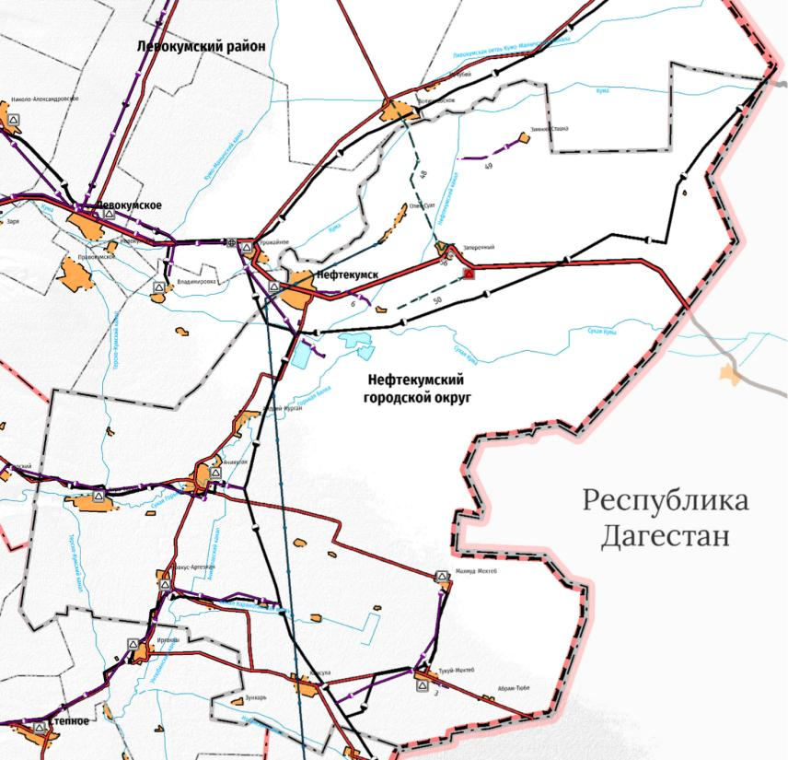
Рисунок 5.5.1.1 Фрагмент карты планируемого размещения объектов регионального значения в области газоснабжения, теплоснабжения, трубопроводного транспорта Схемы территориального планирования Ставропольского края

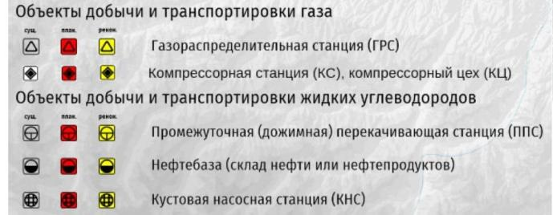
Рисунок 5.5.1.2 Фрагмент карты планируемого размещения объектов регионального значения в области газоснабжения, теплоснабжения, трубопроводного транспорта Схемы территориального планирования Ставропольского края

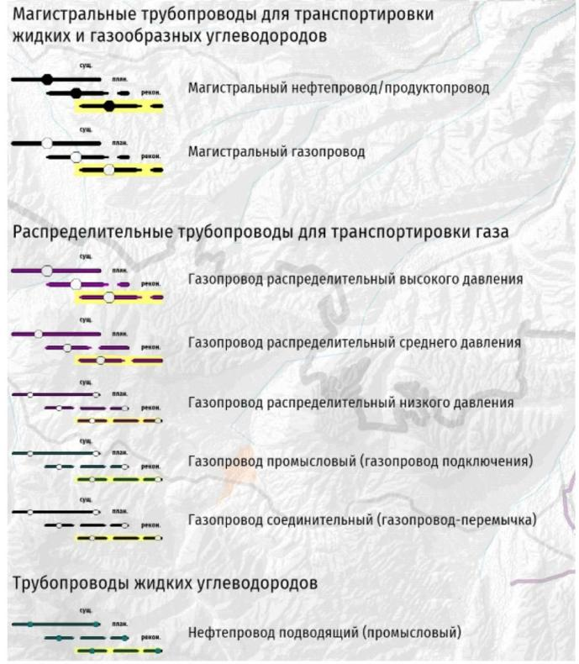
Рисунок 5.5.1.3 Фрагмент карты планируемого размещения объектов регионального значения в области газоснабжения, теплоснабжения, трубопроводного транспорта Схемы территориального планирования Ставропольского края

Автомобильный транспорт. Автомобильный транспорт, представленный сетью автомобильных дорог федерального и регионального значения, является важным элементом планировочный структуры планируемого городского округа. По территории городского округа осуществляется движение внешнего пассажирского и межрегионального сообщения.
В соответствии с Перечнем автомобильных дорог общего пользования федерального значения, утвержденного Постановлением Правительства Российской Федерации от 17.11.2010 г. № 928 через часть территории Нефтекумского городского округа проходит автомобильная дорога общего пользования федерального значения А-167 Кочубей — Нефтекумск — Зеленокумск — Минеральные Воды — автомобильная дорога общего пользования федерального значения.

Таблица 5.5.1.1
Категории автомобильной дороги общего пользования федерального значения А-167 Кочубей-Нефтекумск-Зеленокумск-Минеральные Воды
Участок прохождения | Категория автомобильной дороги
км 95+830 – км 102+602 | IV
км 102+602 – км 113+000 | III
км 113+000 – км 123+756 | IV
км 123+756 – км 124+931 | II
км 124+931 – км 132+770 | III
км 132+770 – км 136+017 | IV
км 136+017 – км 137+217 | III
км 137+217 – км 140+580 | II
км 140+580 – км 143+000 | III
км 143+000 – км 144+276 | IV
км 144+276 – км 146+000 | II
км 146+000 – км 147+000 | III

В соответствии с Перечнем автомобильных дорог общего пользования, являющихся государственной собственностью Ставропольского края (автомобильные дороги общего пользования регионального или межмуниципального значения), утвержденным Постановлением Правительства Ставропольского края от 23.12.2009 г. № 334-п, на территории Нефтекумского городского округа проходят 6 автомобильных дорог общего пользования регионального значения (таблица 5.5.1.2).

Таблица 5.5.1.2
Перечень автомобильных дорог общего пользования, являющихся государственной собственностью Ставропольского края (автомобильные дороги общего пользования регионального или межмуниципального значения)
№ п/п | Наименование автомобильной  дороги | Идентификационный номер автомобильной дороги | Протяженность участка, км | Техническая категория автодороги
1 | Буденновск - Ачикулак - Нефтекумск | 07 ОП РЗ 07К-022 | – | –
2 | Курская - Каясула | 07 ОП РЗ 07К-065 | – | –
3 | Степное - Иргаклы - Ачикулак | 07 ОП РЗ 07К-076 | – | –
4 | Ачикулак - Махмуд-Мектеб - Тукуй-Мектеб | 07 ОП РЗ 07К-077 | – | –
5 | Иргаклы - Абрам-Тюбе – граница Ставропольского края | 07 ОП РЗ 07К-078 | – | –
6 | Новкус-Артезиан - Ямангой -  примыкание к автомобильной дороге «Иргаклы - Абрам-Тюбе – граница Ставропольского края» | 07 ОП РЗ 07К-079 | – | –

В соответствии с реестром межмуниципальных маршрутов регулярных перевозок пассажиров автомобильным транспортом в Ставропольском крае, опубликованном на официальном сайте Министерства дорожного хозяйства и транспорта Ставропольского края (www. dorogisk.ru) по территории Нефтекумского городского округа Ставропольского края проходит 12 межмуниципальных маршрутов (таблица 5.5.1.3).

Таблица 5.5.1.3
Реестр межмуниципальных маршрутов регулярных перевозок пассажиров
№  п/п | Регистрационный номер маршрута регулярных перевозок | Наименование маршрута регулярных перевозок в виде наименований начального остановочного пункта и конечного остановочного пункта по маршруту регулярных перевозок или в виде наименований поселений, в границах которых расположены начальный остановочный пункт и конечный остановочный пункт по данному маршруту |  | Наименования промежуточных остановочных пунктов по маршруту регулярных перевозок или наименования поселений, в границах которых расположены промежуточные остановочные пункты | Протяженность маршрута регулярных перевозок, км
 |  | Начальный пункт | Конечный пункт
1 | 790 | Георгиевск, АВ | Нефтекумск, ОП | Георгиевск (ул. Калинина, ул. Пушкина, ул. Октябрьская), а/д Кочубей - Нефтекумск - Зеленокумск - Минеральные Воды, Зеленокумск, г. Зеленокумск (ул. 50 лет Октября), а/д Кочубей - Нефтекумск - Зеленокумск - Минеральные Воды, г. Буденновск ( ул. Октябрьская, ул. Л. Толстого), а/д Кочубей - Нефтекумск - Зеленокумск - Минеральные Воды, Левокумское, а/д Кочубей - Нефтекумск - Зеленокумск - Минеральные Воды, Нефтекумск (ул. Шоссейная) | 184
2 | 667 | Затеречный, АК | Кисловодск, АВ | п. Затеречный ( ул. Шоссейная), а/д Кочубей - Нефтекумск - Зеленокумск - Минеральные Воды, г. Нефтекумск ( ул. Шоссейная), а/д Кочубей - Нефтекумск - Зеленокумск - Минеральные Воды, с. Урожайное ( ул. Ленина), а/д Кочубей - Нефтекумск - Зеленокумск - Минеральные Воды, с. Левокумское (ул. Шоссейная, ул. Гагарина),а/д Кочубей - Нефтекумск - Зеленокумск - Минеральные Воды, г. Буденновск (ул. Прикумская, ул. Борцов Революции, ул. Октябрьская, ул. Л. Толстого, ул. Советская), п. Прасковея ( ул. Ленина, с. Терек, ул. Школьная), а/д Кочубей - Нефтекумск - Зеленокумск - Минеральные Воды, с. Стародубское ( ул. Анджиевского), а/д Кочубей - Нефтекумск - Зеленокумск - Минеральные Воды,г. Зеленокумск ( ул. 50 лет Октября), а/д Кочубей - Нефтекумск - Зеленокумск - Минеральные Воды, а/д Георгиевск - Новопавловск, а/д Пятигорск - Георгиевск, г. Пятигорск (Георгиевское шоссе, ул. Георгиевская, ул. Калинина, ул. Первомайская, ул. Ермолова, Кисловодское шоссе), г. Ессентуки ( ул. Пятигорская, ул. Октябрьская, ул. Гагарина. ул. Володарского, ул. Кисловодская, ул. Шоссейная), а/д "МинВоды (аэропорт) - Кисловодск", г. Кисловодск ( ул. Промышленная). | 279
3 | 669 | Иргаклы, АК | Буденновск, АС | п. Иркаглы (ул. Новоколхозная), а/д Степное - Иргаклы - Ачикулак , с. Новкус-Артезиан ( ул. Шоссейная), а/д Степное - Иргаклы – Ачикулак, с. Ачикулак ( ул. Ленина), а/ д Буденновск - Ачикулак - Нефтекумск, с. Кара-Тюбе, а/ д Буденновск - Ачикулак - Нефтекумск,п. Терский, а/ д Буденновск - Ачикулак - Нефтекумск, п. Прасковея( ул. Ачикулакская, ул. Ленина), а/д Кочубей - Нефтекумск - Зеленокумск - Минеральные Воды, г. Буденновск( ул. Советская, Л. Толстого, ул. Октябрьская) | 102
4 | 798 | Кара-Тюбе, АП | Ставрополь, АВ | с. Кара-Тюбе(ул. Первомайская), а/д Буденновск - Ачикулак - Нефтекумск, х. Терский( ул. Дружбы), а/д Буденновск - Ачикулак - Нефтекумск, Прасковея (ул.Ленина),а/д Кочубей - Нефтекумск - Зеленокумск - Минеральные Воды, Орловка (ул. Крутина), а/д Кочубей - Нефтекумск - Зеленокумск - Минеральные Воды, , Архангельское, а/д Кочубей - Нефтекумск - Зеленокумск - Минеральные Воды, Терек, а/д Кочубей - Нефтекумск - Зеленокумск - Минеральные Воды, Стародубское, а/д обход г. Буденновска, Плаксейка, а/д обход г. Буденновска, а/д Кочубей - Нефтекумск - Зеленокумск - Минеральные Воды, Преображенское, а/д Александровское - Новоселицкое - Буденновск , Томузловское, а/д Александровское - Новоселицкое - Буденновск , Чернолесское(ул. К. Маркса), а/д Александровское - Новоселицкое - Буденновск , с. Новоселецкое, (пер. Кавказский), а/д Александровское - Новоселицкое - Буденновск , Александровское( ул. Блинова, ул. Красноармейская), а/д Ставрополь - Александровское - Минеральные Воды, с. Северное, а/д Ставрополь - Александровское - Минеральные Воды, х. Базовый, а/д Ставрополь - Александровское - Минеральные Воды, а/д Астрахань - Элиста - Ставрополь, Ставрополь( Старомарьевское шоссе, ул. Объездная, ул. Достоевского, ул. Мира) | 301
5 | 548 | Курская, ОП | Буденновск, АС | с. Курская (ул. Калинина, ул. Пушкина), а/д Курская-Эдиссия, с. Эдиссия (ул. Миронова, ул. Шаумяна), а/д Полтавское - Богдановка - Степное, х. Привольный, а/д Полтавское - Богдановка - Степное, х. Моздокский, а/д Полтавское - Богдановка - Степное, пос. Кировский, а/д Полтавское - Богдановка - Степное, с. Богдановка, а/д Полтавское - Богдановка - Степное, с. Степное (ул. Мельничная), а/д Степное - Иргаклы - Ачикулак, пос. Иргаклы, а/д Степное - Иргаклы - Ачикулак, с. Ачикулак (ул. Ленина), а/д Буденновск - Ачикулак - Нефтекумск, пос. Терский, а/д Буденновск - Ачикулак - Нефтекумск, с. Прасковея (ул. Ленина), г.Буденновск (ул. имени Кочубея, ул. Ленинская,ул. Полющенко, ул. Октябрьская) | 173
6 | 767 | Каясула, АП | Ставрополь, 329 квартал (АП Юго-западный) | с. Каясула, а/д Иргаклы - Абрам-Тюбе -граница Ставропольского края, а/д Ачикулак - Махмуд-Мектеб - Тукуй-Мектеб, а/д Буденновск - Ачикулак – Нефтекумск, а/д Кочубей - Нефтекумск - Зеленокумск - Минеральные Воды, а/д Александровское - Новоселицкое – Буденновск, с. Новоселицкое (пер. Кавказский), а/д Александровское - Новоселицкое – Буденновск, а/д Ставрополь -Александровское - Минеральные Воды, Астрахань - Элиста – Ставрополь, г. Ставрополь (Старомарьевское шоссе, ул. Объездная, ул. Достоевского, ул. Мира, ул. Марша-ла Жукова) | 349
7 | 696/1 | Нефтекумск, ОП | Минеральные Воды, АВ | г. Нефтекумск(ул. Шоссейная, Коммунальная), а/д Буденновск - Ачикулак - Нефтекумск, с. Ачикулак ( ул. Ленина), а/д Буденновск - Ачикулак - Нефтекумск, п. Терский, а/д Буденновск - Ачикулак - Нефтекумск, п. Прасковея ( ул. Ленина), а/д Кочубей - Нефтекумск - Зеленокумск - Минеральные Воды, с. Стародубское (ул. Анджиевского), а/д Кочубей - Нефтекумск - Зеленокумск - Минеральные Воды, г. Зеленокумск ( ул. 50 лет Октября), а/д Кочубей - Нефтекумск - Зеленокумск - Минеральные Воды, г. Минеральные Воды ( ул. Мостовая, ул. Московская, ул. Железноводская, ул. Советская) | 212
8 | 659 | Нефтекумск, ОП | Пятигорск, АВ | г. Нефтекумск ( ул. Шоссейная, ул. Коммунальная), а/д Буденновск - Ачикулак - Нефтекумск, с. Андрей-Курган ( ул. Кисловодская), а/д Буденновск - Ачикулак - Нефтекумск,с. Ачикулак ( ул. Ленина), а/д Буденновск - Ачикулак - Нефтекумск, а/д Степное - Иргаклы - Ачикулак, с. Новкус-Артезиан ( ул. Шоссейная), а/д Степное - Иргаклы - Ачикулак,с. Иргаклы( ул. Новоколхозная), а/д Степное - Иргаклы - Ачикулак, с. Степное ( ул. П. Явецкого, ул. Октябрьская), а/д Зеленокумск - Никольское - Степное, г. Зеленокумск ( ул. 50 лет Октября), а/д Кочубей - Нефтекумск - Зеленокумск - Минеральные Воды, г. Георгиевск (ул. Октябрьская, ул. Гагарина, ул. Пушкина, ул. Калинина), а/д Пятигорск - Георгиевск, г. Пятигорск ( Георгиевское шоссе, ул. Георгиевская, ул. Калинина, ул. Бунимовича) | 245
9 | 880 | Нефтекумск, ОП | Ставрополь, АВ | г. Нефтекумск (ул. Шоссейная, ул. Коммунальная), а/д Буденновск - Ачикулак - Нефтекумск, с. Ачикулак ( ул. Ленина), а/д Буденновск - Ачикулак - Нефтекумск, с. Кара-Тюбе, а/д Буденновск - Ачикулак - Нефтекумск, п. Терский, а/д Буденновск - Ачикулак - Нефтекумск, п. Прасковея ( ул. Ленина), а/д Буденновск - Ачикулак - Нефтекумск, г. Буденновск ( ул. Советская, ул. Л. Толстого), а/д Александровское - Новоселицкое - Буденновск, с. Чернолесское, а/д Александровское - Новоселицкое - Буденновск, с. Новоселицкое ( пер. Кавказский), а/д Александровское - Новоселицкое - Буденновск, с. Александровское ( ул. Блинова, ул. Красноармейская), а/д Александровское - Новоселицкое - Буденновск, с. Северное( ул. Мира), а/д Александровское - Новоселицкое - Буденновск, с. Сергиевское( ул. К. Маркса), а/д Александровское - Новоселицкое - Буденновск, г. Ставрополь ( Старомарьевское шоссе, ул. Объездная, ул. Достоевского, ул. Мира) | 335
10 | 771 | Нефтекумск, ОП | Кисловодск, АВ | г. Нефтекумск ( ул. Шоссейная, ул. Коммунальная), а/д Буденновск - Ачикулак - Нефтекумск, с. Андрей-Курган ( ул. Кисловодская), а/д Буденновск - Ачикулак - Нефтекумск,с. Ачикулак ( ул. Ленина), а/д Буденновск - Ачикулак - Нефтекумск, а/д Степное - Иргаклы - Ачикулак, с. Новкус-Артезиан ( ул. Шоссейная), а/д Степное - Иргаклы - Ачикулак,п. Иргаклы( ул. Новоколхозная), а/д Степное - Иргаклы - Ачикулак, с. Степное ( ул. П. Явецкого, ул. Октябрьская), а/д Зеленокумск - Никольское - Степное, г. Зеленокумск ( ул. 50 лет Октября), а/д Кочубей - Нефтекумск - Зеленокумск - Минеральные Воды, г. Минеральные Воды ( ул. Мостовая, ул. Московская, ул. Железноводская, Советская), ФАД Кавказ, п. Иноземцево ( ул. Гагарина), г. Пятигорск ( пр. Калинина, ул. Первомайская, ул. Ермолова, Кисловодское шоссе), г. Ессентуки ( ул. Пятигорская, ул. Октябрьская, ул. Гагарина, ул. Володарского, ул. Кисловодская, ул. Шоссейная), а/д Минеральные Воды (аэропорт) - Кисловодск, г. Кисловодск ( ул. Промышленная) | 277
11 | 690 | Ачикулак, АК | Ставрополь, АВ | с. Ачикулак ( ул. Ленина), а/д Буденновск - Ачикулак - Нефтекумск, г. Нефтекумск(ул. Коммунальная , ул. Шоссейная), а/д Кочубей - Нефтекумск - Зеленокумск - Минеральные Воды, с. Левокумское (ул. Шоссейная, ул. Гагарина), а/д Кочубей - Нефтекумск - Зеленокумск - Минеральные Воды, г. Буденновск (ул. Прикумская, ул. Борцов Революции, ул. Октябрьская, ул. Л. Толстого, ул. Октябрьская, ул. Борцов Революции, ул. Прикумская), а/д Светлоград - Благодарный – Буденновск, г. Благодарный (пер. Красный, ул. Советская, ул. Первомайская, ул. Чапаева, пер. Фрунзе, ул. Свободы), а/д Светлоград - Благодарный – Буденновск, а/д Астрахань - Элиста – Ставрополь, г. Ставрополь (Старомарьевское шоссе, ул. Объездная, ул. Достоевского, ул. Мира) | 331

5.5.2. Автомобильные дороги местного значения. Улично-дорожная сеть

Автомобильные дороги местного значения. В соответствии с Решением Думы Нефтекумского городского округа Ставропольского края от 30.03.2021 г. № 601 «Об утверждении Перечня автомобильных дорог общего пользования местного значения Нефтекумского городского округа Ставропольского края» на территории планируемого городского округа зарегистрировано 430 объектов (автомобильные дороги, улицы, переулки) общего пользования местного значения Нефтекумского городского округа.
Улично-дорожная сеть населенных пунктов обеспечивает связи жилых, производственных, туристских и рекреационных градостроительных образований с центром населенного пункта и между собой, подъезды и подходы к земельным участкам всех зданий и сооружений, а также транспортные связи населенного пункта с прилегающими территориями и другими поселениями.
В целом улично-дорожная сеть Нефтекумского городского округа, выделенная в процессе функционального зонирования территории, занимает около 0,9 % от всей территории городского округа. Наиболее высокий % УДС приходится на крупнейшие населенные пункты городского округа, что обусловлено исторически сложившейся плотной улично-дорожной сетью и наличием магистральных улиц (преимущественно в г. Нефтекумске).
Магистральная улично-дорожная сеть выделена на основе анализа транспортного комплекса населенных пунктов, характера передвижений, обследований сети, ранее выполненных работ, применительно к территории современного Нефтекумского городского округа.
Классификация улиц и дорог принята в соответствии с СП 42.13330.2016 Свод правил. Градостроительство. Планировка и застройка городских и сельских поселений.
На территории Нефтекумского городского округа в составе УДС населенных пунктов выделены 3 типа улиц (таблица 5.5.2.1).

Таблица 5.5.2.1
Сеть улиц и дорог Нефтекумского городского округа
Категория дорог и улиц | Основное назначение дорог и улиц
Улицы общегородского значения | Транспортная связь между жилыми, промышленными районами и центром города, выходы на внешние автомобильные дороги.  Транспортно-планировочные оси города.  Движение регулируемое и саморегулируемое.  Пропуск всех видов транспорта. Пешеходные переходы устраиваются в уровне проезжей части.
Улицы районного значения | Транспортные и пешеходные связи в пределах жилых районов, выходы на улицы общегородского значения.  Движение регулируемое и саморегулируемое.  Пропуск всех видов транспорта.  Пересечение с дорогами и улицами в одном уровне.  Пешеходные переходы устраиваются в уровне проезжей части.
Улицы местного значения | Транспортные и пешеходные связи на территории жилых районов (микрорайонов), выходы на улицы общегородского и районного значения.

Таблица 5.5.2.2
Расчетные параметры улиц и дорог Нефтекумского городского округа
Категория дорог и улиц | Расчетная скорость движения, км/ч | Ширина полосы движения, м | Число полос движения (суммарно в двух направлениях) | Наименьший радиус кривых в плане с виражом/без виража, м | Наибольший продольный уклон, ‰ | Наименьший радиус вертикальной выпуклой кривой, м | Наименьший радиус вертикальной вогнутой кривой, м | Наименьшая ширина пешеходной части тротуара, м
Общегородского значения | 70 | 3,25 – 3,5 | 2 – 4 | 230/310 | 65 | 2600 | 800 | 2,25
 | 50 |  |  | 110/140 | 70 | 100 | 400
Районного  значения | 50 | 3,0 – 3,5 | 2 – 4 | 110/140 | 70 | 100 | 400 | 1,5
Местного  значения | 40 | 3,0 – 3,5 | 2 – 4 | 70/80 | 80 | 600 | 250 | 1,5

Самую развитую систему улично-дорожной сети в функциональном и техническом отношении в Нефтекумском городском округа имеет город Нефтекумск – крупнейший населенный пункт городского округа.
Транспортный каркас города Нефтекумска формируют в первую очередь улицы и дороги общегородского и районного значения:
ул. Шоссейная – основная улица как участок автомобильной дороги федерального значения А-167 Кочубей — Нефтекумск — Зеленокумск — Минеральные Воды, обеспечивающая выход городского транспорта на автомобильные дороги, по средствам которых осуществляются внешние планировочные связи города.
ул. Транспортная и Ачикулакский Тракт – основные улицы, обеспечивающие транспортное сообщение г. Нефтекумска и населенных пунктов южной части городского округа – с. Ачикулак, х. Андрей-Курган и прочих.
просп. Нефтяников, Ленина и Дзержинского – улицы общегородского значения, обеспечивающие связь между жилыми и рекреационными территориями с общественными центрами г. Нефтекумска.
В каждом из жилых планировочных районов, сформированных в городе Нефтекумске транспортный каркас, формируют улицы районного значения:
Жилой район «Камыш-Бурун» – ул. Рабочая, ул. Калинина, ул. Восточная.
Жилой район «Северный» – ул. Раздольная, ул. Заречная, ул. Кумская.
Жилой район «1-микрорайон» и «2-микрорайон» – ул. Проспект Нефтяников, ул. Ленина и ул. Дзержинского Жилой район «Центральный» – ул. Октябрьская, ул. Продольная.
При подготовке документации по планировке территории применительно к элементам улично-дорожной сети Нефтекумского городского округа необходимо использовать параметры, приведенные в поперечных профилях, представленных на рисунках 5.5.2.1, 5.5.2.2, 5.5.2.3 и 5.5.2.4.

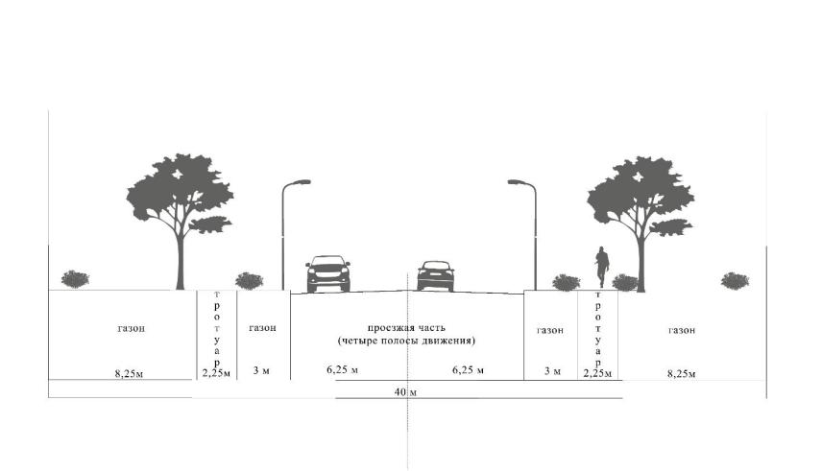
Рисунок 5.5.2.1 Типовой поперечный профиль улицы общегородского значения
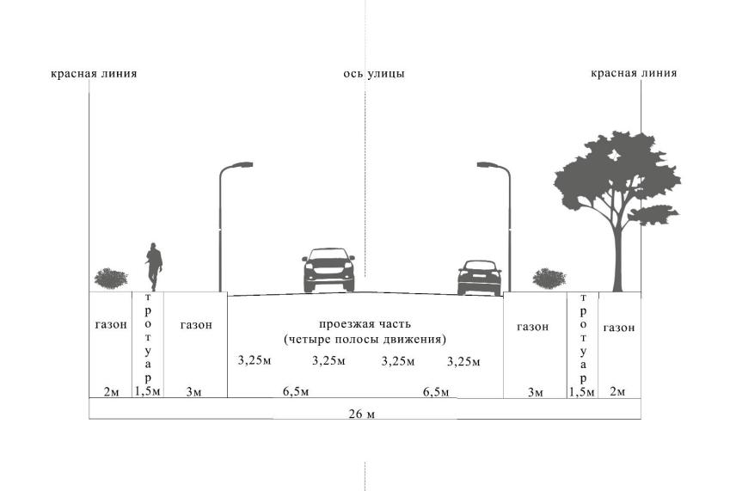
Рисунок 5.5.2.2 Типовой поперечный профиль улицы районного значения

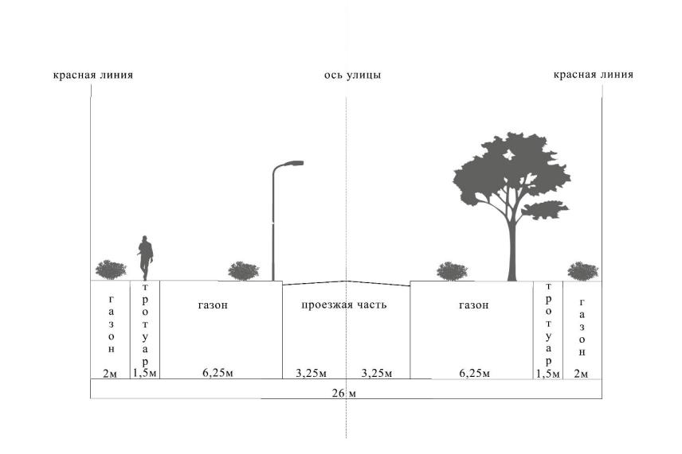
Рисунок 5.5.2.3 Типовой поперечный профиль улицы районного значения

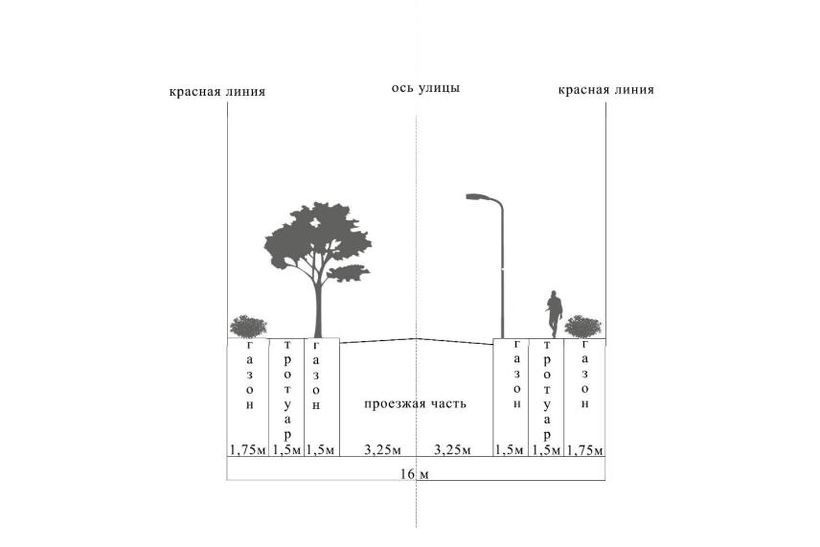
Рисунок 5.5.2.4 Типовой поперечный профиль улицы местного значения

Городской общественный пассажирский транспорт. На территории Нефтекумского городского округа имеется 10 муниципальных маршрутов (таблица 5.5.2.3), на всех маршрутах в качестве транспортных средств используются автобусы.

Таблица 5.5.2.3
Реестр муниципальных маршрутов регулярных перевозок пассажиров
№  п/п | Порядковый номер маршрута регулярных перевозок | Наименование маршрута регулярных перевозок в виде наименований начального остановочного пункта и конечного остановочного пункта по маршруту регулярных перевозок или в виде наименований поселений, в границах которых расположены начальный остановочный пункт и конечный остановочный пункт по данному маршруту |  | Наименование промежуточных остановочных пунктов (в иных населенных пунктах) по маршруту регулярных перевозок или наименование поселений, в границах которых расположены промежуточные остановочные пункты | Протяженность маршрута регулярных перевозок, км
 |  | Начальный пункт | Конечный пункт
1 | 3 | Нефтекумск (ул. Чехова) | Нефтекумск (магазин Южный) | На остановочных пунктах города | 19
2 | 4 | Нефтекумск (ул. Луговая) | Нефтекумск (магазин Южный) | На остановочных пунктах города | 18.5
3 | 101 | Нефтекумск | Озек-Суат | На остановочных пунктах города | 29
4 | 102 | Нефтекумск | Затеречный | На остановочных пунктах города | 18
5 | 103 | Нефтекумск | Зимняяя Ставка | Затеречный | 39
6 | 106 | Нефтекумск | Кара-Тюбе | – | 49
7 | 107 | Нефтекумск | Ачикулак | Затеречный | 34
8 | 108 | Кясула | Нефтекумск | Андрей-Курган | 78
9 | 110 | Абрам-Тюбе | Нефтекумск | Ачикулак | 92

Таблица 5.5.2.4
Транспортные связи населенных пунктов (маршруты регулярных перевозок пассажиров)
Главный центр | г. Нефтекумск |  | – |  | – |  | –
 | + | + | – | – | – | – | – | –
Подцентр | п. Затеречный |  | с. Ачикулак |  | с. Каясула |  | –
 | + | + | + | + | – | + | – | –
Центр | х. Андрей-Курган |  | п. Зимняя Ставка |  | п. Зункарь |  | с. Кара-Тюбе
 | – | + | – | + | – | – | + | +
 | а. Махмуд-Мектеб |  | а. Новкус-Артезиан |  | с. Озек-Суат |  | а. Тукуй-Мектеб
 | – | – | – | – | – | + | – | –
Населенный пункт | п. Левобалковский |  | а. Бакрес |  | а. Бейсей |  | п. Зункарь
 | – | + | – | + | – | – | – | –
 | а. Бияш |  | а. Махач-Аул |  | а. Уллуби-Юрт |  | а. Уч-Тюбе
 | – | – | – | – | – | – | – | –
 | а. Кунай |  | а. Артезиан-Мангит |  | а. Кок-Бас |  | а. Ямангой
 | – | – | – | – | – | – | – | –
 | а. Абдул-Газы |  | а. Абрам-Тюбе |  | – |  | –
 | – | – |  | + | – | – | – | –
 | Межмуниципальные пассажирские маршруты
 | Муниципальные пассажирские маршруты

Пассажирское сообщение имеет небольшое количество населенных пунктов городского округа, в первую очередь крупнейшие – г. Нефтекумск и центры территориальных отделов.

5.6. Инженерная инфраструктура

5.6.1. Водоснабжение и водоотведение

Источниками водоснабжения являются подземный водозабор из пробуренных артезианских скважин. В Нефтекумском городском округе 361,7 км разводящих сетей из них – 210,35 км нуждаются в замене. Администрациями муниципальных образований поселений принимаются меры по регистрации бесхозяйных сетей в муниципальную собственность. Централизованное водоснабжение поселений осуществляется филиалом ГУП СК «Ставрополькрайводоканал» и девятью муниципальными унитарными предприятиями. Не обеспечено централизованное водоснабжение аулов Махач, Уллуби-Юрт, Уч-Тюбе. Качество подаваемой воды соответствует нормам.
Нефтекумское месторождение поземных вод, с запасом 17,0 куб.м./сутки, является одним из крупнейших месторождений в крае. Проектная производительность локальных Нефтекумских водопроводов при водоснабжении из поверхностных источников составляет 3,3 тыс. куб.м./сутки.
Охват населения водоснабжением составляет 96 %, однако, техническое состояние объектов водоснабжения почти везде неудовлетворительное. Износ сетей водопровода в населенных пунктах от 30 до 60 %. Так, в с. Каясула требуется бурение одной скважины, в с. Ачикулак 22 артезианские скважины требуют реставрации (промывки, прочистки), а на отдельных артскважинах необходимо провести помпанирование, в МО Махмуд-Мектебского с/с водопровод введен в эксплуатацию в 1991 году, в МО Кара-Тюбинского с/с артезианские скважины были введены в эксплуатацию в 1975, 1970, 1962 и 1977 годах, что говорит об их сильном износе, в МО Новкус-Артезианском с/с годы ввода в эксплуатацию объектов водоснабжения – 1958, 1960, 1963. В МО Махмуд-Мектебского с/с требуется бурение 2-х артскважин. В таких поселениях как а. Махмуд-Мектеб, а. Кунай, а. Новкус-Артезиан, а. Ямангой, а. Тукуй-Мектеб в летнее время испытывают дефицит воды. Указанные проблемы связаны с нехваткой денежных средств в муниципальных образованиях на полную модернизацию объектов водоснабжения.

5.6.2. Теплоснабжение

Теплоснабжение на территории Нефтекумского городского округа осуществляет филиал ГУП СК «Крайтеплоэнерго». На обслуживании филиала ГУП СК «Крайтеплоэнерго» находится 10 котельных 24,915 км тепловых сетей. Процент износа оборудования и тепловых сетей составляет около 58 %. Необходимо заменить 5,6 км аварийных сетей. Бесхозяйные сети и объекты отопления на территории Нефтекумского городского округа отсутствуют.

5.6.3. Электроснабжение

Электроснабжение в Нефтекумском районе осуществляется Нефтекумским филиалом ГУП СК «Ставрополькоммунэлектро» и Нефтекумским «РЭС» Прикумские электрические сети филиала ОАО «Ставропольэнерго» (далее - РЭС). Общая протяженность электрических сетей составляет 2551 км. Износ объектов электроснабжения в среднем по Нефтекумскому району около 50 %. В городе Нефтекумске износ объектов электроснабжения составляет 40-45%. Годы ввода в эксплуатацию трансформаторных подстанций -1969 г. линии электропередач – 1956 г. Бесхозяйные объекты электроснабжения – 3 трансформаторные подстанции. Перспективы развития электроснабжения: реконструкция существующих сетей электроснабжения с увеличением установленной мощности объектов энергоснабжения, замена изношенного оборудования, пресечение безучетного потребления электроэнергии.
На обслуживании РЭС находится 2211 км. линий электропередачи 0,4-10 кВ и 411 трансформаторных подстанций. Физический износ электросетевого хозяйства составляет 52 %.
5.6.4. Газоснабжение

Охват населения Нефтекумского городского округа газоснабжением составляет 96 %. Протяженность сетей газопровода составляет 616,56 км, требуют замены 1,2 км. Бесхозяйных объектов газоснабжения на территории Нефтекумского городского округа не имеется. Характеристика и состояние газовых сетей удовлетворительное.

5.7. Коммунальные объекты специального назначения. Обращение с отходами

Твердые коммунальные отходы – отходы, образующиеся в жилых помещениях в процессе потребления физическими лицами, а также товары, утратившие свои потребительские свойства в процессе их использования физическими лицами в жилых помещениях в целях удовлетворения личных и бытовых нужд. К твердым коммунальным отходам также относятся отходы, образующиеся в процессе деятельности юридических лиц, индивидуальных предпринимателей и подобные по составу отходам, образующимся в жилых помещениях в процессе потребления физическими лицами (Федеральный закон от 24.06.1998 г. № 89-ФЗ).
Согласно пункту 24 статьи 16 Федерального закона от 06.10.2003 г. № 131-ФЗ «Об общих принципах организации местного самоуправления в Российской Федерации» к вопросам местного значения городского округа отнесены вопросы участия в организации деятельности по накоплению (в том числе раздельному накоплению), сбору, транспортированию, обработке, утилизации, обезвреживанию, захоронению твердых коммунальных отходов.
Принципы, направления и механизмы реализации системы управления отходами на территории Ставропольского края определены Территориальной схемой обращения с отходами, в том числе с твердыми коммунальными отходами на территории Ставропольского края (утверждена распоряжением Правительства Ставропольского края № 408-п от 22.09.2016 г. «Об утверждении территориальной схемы обращения с отходами в Ставропольском крае»).

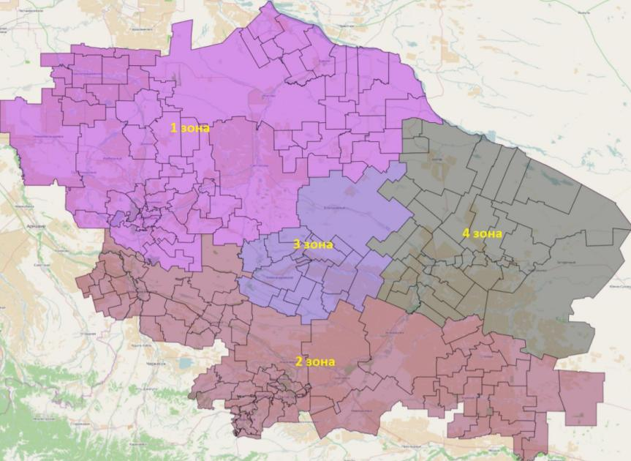
Рисунок 5.7.1 Зоны деятельности региональных операторов на территории Ставропольского края

Таблица 5.7.1
Распределение муниципальных образований Ставропольского края по зонам деятельности региональных операторов
Зона деятельности регионального оператора | Муниципальные образования в составе зоны деятельности
Первая зона | Городской округ город Ставрополь, Апанасенковский район, Грачевский район, Изобильненский городской округ, Ипатовский городской округ, Красногвардейский район, Новоалександровский городской округ, Петровский городской округ, Труновский район, Туркменский район, Шпаковский район
Вторая зона | Андроповский район, Георгиевский городской округ, городской округ город Лермонтов, городской округ город Невинномысск, городской округ город-курорт ессентуки, городской округ город-курорт Железноводск, городской округ город-курорт Кисловодск, городской округ город-курорт Пятигорск, Нефтекумский городской округ, Кочубеевский район, Курский район, Минераловодский городской округ, Предгорный район, Советский городской округ, Степновский район
Третья зона | Александровский район, Благодарненский городской округ, Новоселицкий район
Четвертая зона | Арзгирский район, Буденновский район, Левокумский район, Нефтекумский городской округ

Территория Нефтекумского городского округа располагается в пределах 4 зоны деятельности регионального оператора, которая обслуживается ООО «Комбинат Благоустройства».
В соответствии с реестром источников образования ТКО в разрезе поселений (Приложение А1 к территориальной схеме обращения с отходами Ставропольского края) на территории планируемого городского округа общий объем образования ТКО составляет 166348,06 м³.

Таблица 5.7.2
Реестр источников образования ТКО в разрезе поселений
№ п/п | Муниципальный район/городской округ | Код  ОКТМО | Географические координаты WGS 84 | Общая масса ТКО (тонн) | Общий объем ТКО (м³)
1 | Нефтекумский городской округ | 07725000 | 44,750586  43,994088 | 20312,76 | 166348,06

Расчет массы и объема образования ТКО от населения Нефтекумского городского округа производится с применением нормативов накопления ТКО, утвержденных Приказом Министерства жилищно-коммунального хозяйства Ставропольского края от 26.12.2017 г. № 347 «Об утверждении нормативов накопления твердых коммунальных отходов на территории Ставропольского края».
Твердые коммунальные отходы вправе транспортировать только региональный оператор или организация, выбранная региональным оператором для этих целей, в том числе на конкурсной основе в соответствии с правилами проведения торгов, по результатам которых формируются цены на услуги по транспортированию твердых коммунальных отходов для регионального оператора.

Таблица 5.7.3
Результаты расчета массы твердых коммунальных отходов IV – V классов опасности, образующихся
на территории Ставропольского края (тонн в год)
№ п/п | Наименование муниципального образования | Домовладения (МКД) | Домовладения (ИЖС) | Административные здания, учреждения, конторы | Организации  торговли | Организации транспортной инфраструктуры | Дошкольные и учебные организации | Культурно-развлекательные, спортивные организации | Организации общественного питания | Организации службы быта | Организации и объекты в сфере похоронных услуг | Садоводческие кооперативы, садоводческие кооперативы, садово-огородные товарищества | Итого
1 | Нефтекумский городской округ Ставропольского края | 2976 | 10627 | 213 | 4956 | 58 | 390 | 210 | 467 | 198 | 227 | 0 | 20313

Таблица 5.7.4
Результаты расчета массы твердых коммунальных отходов IV – V классов опасности, образующихся
на территории Ставропольского края (м³ в год)
№ п/п | Наименование муниципального образования | Домовладения (МКД) | Домовладения (ИЖС) | Административные здания, учреждения, конторы | Организации  торговли | Организации транспортной инфраструктуры | Дошкольные и учебные организации | Культурно-развлекательные, спортивные организации | Организации общественного питания | Организации службы быта | Организации и объекты в сфере похоронных услуг | Садоводческие кооперативы, садоводческие кооперативы, садово-огородные товарищества | Итого
1 | Нефтекумский городской округ Ставропольского края | 24299 | 87025 | 1740 | 40583 | 476 | 3193 | 1720 | 3824 | 1625 | 1863 | 0 | 166348

Действующая схема потоков отходов с территории Нефтекумского городского округа имеет два плеча транспортирования твердых коммунальных отходов:

Таблица 5.7.5
Сведения об объектах обращения с твердыми коммунальными отходами
Эксплуатирующая организация | Фактический адрес | Годовая мощность, тонн | Технология обезвреживания | Примечание
Объекты обработки ТКО
ООО «Комбинат Благоустройства» | г. Буденновск, в южной части Муниципального образования города Буденновска | – | механическая сортировка | –
Объекты размещения ТКО
Эксплуатирующая организация | Фактический адрес | Годовая мощность, тонн | Остаточная мощность, тыс. тонн | Номер в ГРОРО
Полигон ТКО г. Буденновск, ООО «Комбинат Благоустройства» | г. Буденновск, в южной части Муниципального образования города Буденновска | н/д | 127,14 | 26-00019-3-01028-18125

В соответствии с действующей Территориальной схемой обращения с отходами, в том числе с твердыми коммунальными отходами на территории Ставропольского края на территории планируемого городского округа объекты по обращению с отходами отсутствуют.
Обращение с биологическими отходами. Биологические отходы – биологические ткани и органы, образующиеся в результате медицинской и ветеринарной оперативной практики, медико-биологических экспериментов, гибели скота, других животных и птицы, и другие отходы, получаемые при переработке пищевого и непищевого сырья животного происхождения, а также отходы биотехнологической промышленности.
В соответствии с информацией, предоставленной Управлением ветеринарии Ставропольского края (исх. № ФССК-ВФ-01-10/1684 от 12.03.2020 г.) на территории Нефтекумского городского округа располагается 1 место утилизации биологических отходов (таблица 5.7.6).

Таблица 5.7.6
Места утилизации биологических отходов
№ п/п | Объект утилизации биологических отходов | Местоположение |  | Земельный  участок
 |  | Населенный пункт | Географические координаты
1 | Скотомогильник (законсервированный) | 2500 м южнее аула Улубби-Юрт | 44,280314 с. ш., 44,594998 в. д. | –

В соответствии с документом «Ветеринарно-санитарные правила сбора, утилизации и уничтожения биологических отходов», биологическими отходами являются:
трупы животных и птиц;
ветеринарные конфискаты (мясо, рыба, другая продукция животного происхождения), выявленные после ветеринарно-санитарной экспертизы на убойных пунктах, хладобойнях, в мясо-, рыбоперерабатывающих организациях, рынках, организациях торговли и др. объектах;
другие отходы, получаемые при переработке пищевого и непищевого сырья животного происхождения.
Биологические отходы утилизируют путем переработки на ветеринарно-санитарных утилизационных заводах (цехах) в соответствии с действующими правилами, обеззараживают в биотермических ямах, уничтожают сжиганием или в исключительных случаях захоранивают в специально отведенных местах.
Места, отведенные для захоронения биологических отходов (скотомогильники), должны иметь одну или несколько биотермических ям.
С введением «Ветеринарно-санитарных правил сбора, утилизации и уничтожения биологических отходов» уничтожение биологических отходов путем захоронения в землю категорически запрещается.
В исключительных случаях, при массовой гибели животных от стихийного бедствия и невозможности их транспортировки для утилизации, сжигания или обеззараживания в биотермических ямах, допускается захоронение трупов в землю только по решению Главного государственного санитарного врача РФ.
Запрещается сброс биологических отходов в водоемы и реки.
Категорически запрещается сброс биологических отходов в мусорные контейнеры и вывоз их на свалки и полигоны для захоронения.
СЗЗ от скотомогильников согласно Санитарно-эпидемиологическим правилам и нормативам СанПиН 2.2.1/2.1.1.1200-03 составляет 1000 м.
Коммунальные объекты специального назначения (места погребения). На территории Нефтекумского городского округа располагаются 49 зарегистрированных мест погребения – кладбищ.
Согласно СанПиН 2.2.1/2.1.1.1200-03 «Санитарно-защитные зоны и санитарная классификация предприятий, сооружений и иных объектов», размер СЗЗ для сельских и закрытых кладбищ составляет 50 м (раздел, класс V, п.7.), для кладбищ площадью равной и менее 10 га – 100 м, 10-20 га – 300 м.
При устройстве новых участков кладбищ необходимо руководствоваться требованиями СанПиН 2.1.1279-03 «Гигиенические требования к размещению, устройству и содержанию кладбищ, зданий и сооружений похоронного назначения» и «Инструкции о порядке похорон и содержании кладбищ в Российской Федерации», МДС 13-2.2000, Водным кодексом Российской Федерации.

5.8. Особо охраняемые природные территории. Лесной фонд. Защитные лесные насаждения. Водные объекты общего пользования. Состояние окружающей среды

5.8.1. Особо охраняемые природные территории (ООПТ)

Особо охраняемые природные территории – участки земли, водной поверхности и воздушного пространства над ними, где располагаются природные комплексы и объекты, которые имеют особое природоохранное, научное, культурное, эстетическое, рекреационное и оздоровительное значение, которые изъяты решениями органов государственной власти полностью или частично из хозяйственного использования и для которых установлен режим особой охраны (Федеральный закон от 14.03.1995 г. № 33-ФЗ «Об особо охраняемых природных территориях»).
В соответствии с положениями пункта 5 части 8 статьи 23 Градостроительного кодекса Российской Федерации материалы по обоснованию генерального плана в виде карт отображают особо охраняемые природные территории федерального, регионального, местного значения.
ООПТ федерального значения. В соответствии с информацией Министерства природных ресурсов и экологии Российской Федерации от 20.02.2018 г. № 05-12-32/5143 на территории планируемого Нефтекумского городского округа существующие ООПТ и планируемые к созданию ООПТ федерального значения и их охранные зоны отсутствуют.
ООПТ регионального значения. В соответствии с письмом Министерства природных ресурсов и охраны окружающей среды Ставропольского края от 12.03.2020 г. № 05/04-2280 на территории планируемого Нефтекумского городского округа расположено 4 ООПТ регионального значения:
государственный ботанический заказник краевого значения «Бажиган»;
государственный природный заказник краевого значения «Восточный»;
государственный природный заказник краевого значения «Дюна»;
памятник природы краевого значения «Камыш-Бурунский пойменный лес».
Охранные зоны ООПТ не установлены.
Государственный ботанический заказник краевого значения «Бажиган» образован постановлением главы администрации Ставропольского края от 20.03.1995 г. № 110 «О государственном ботаническом заказнике краевого значения «Бажиган».
Заказник находится на западе Терско-Кумской низменности, на территории Нефтекумского городского округа, в 5 км к востоку от села Махмуд-Мектеб, на территории Ачикулакской научно-исследовательской лесной опытной станции.
Заказник выполняет функции сохранения и воспроизводства эталонного варианта растительности степной полупустыни. Охраняются насаждения лесных культур на песках – дуба черешчатого, вяза мелколистного, робинии. На 100 м² насчитывается 35 видов сосудистых растений. Основные доминанты: прутняк протертый, ковыль Лессинга.
Виды растений, занесенные в Красную книгу РФ: касатик кожистый, безвременник яркий. Представители среднеазиатской флоры: астрагал шерстистый, аистник, эфедра. Лекарственные растения: тысячелистник, резак, солодка голая, шалфей, чабрец Маршаллов и другие. Ценные кормовые растения: прутняк простертый, житняк сибирский, тонконог, люцерна синегибридная, люцерна малая, полынь Лерха, костер кровельный, пырей сизый и другие.
Государственный природный заказник краевого значения «Восточный» образован постановлением Губернатора Ставропольского края от 17.08.2001 г. № 493 «Об образовании государственных природных заказников краевого значения: «Арзгирский», «Бештаугорский», «Восточный».
Заказник находится на территории Нефтекумского городского округа, в 25 км на юго-восток от города Нефтекумска, на землях Ачикулакской научно-исследовательской лесной опытной станции.
Заказник «Восточный» является зоологическим, образован в целях сохранения и воспроизводства редких и ценных видов животного мира.
Животный мир типичен для степной зоны Ставропольского края, в том числе млекопитающие: барсук, корсак, камышовый кот, благородный олень, лисица, заяц-русак.
Заказник является местом гнездования птиц и отдыха на пути их миграции, встречаются: стрепет, фазан, дикие голуби, серая куропатка.
Государственный природный заказник краевого значения «Дюна» образован постановлением Губернатора Ставропольского края от 26.08.1997 г. № 547 «Об образовании государственных природных заказников краевого значения».
Заказник расположен на территории Нефтекумского городского округа, в 15 км к юго-востоку от хутора Андрей-Курган, на землях Ачикулакской научно-исследовательской лесной опытной станции.
Заказник «Дюна» является биологическим, образован в целях сохранения и воспроизводства искусственно созданного «зеленого оазиса» в зоне континентальных пустынь в восточном районе Ставропольского края для укрепления наиболее подвижных и сильно барханных песков и преграждения воздействию разрушительного восточного ветра.
Эталонные варианты древесно-кустарниковой растительности континентальных пустынь представлены: робинией лжеакацией, акацией белой, ильмом, полукустарничком - терескеном серым.
Природный травостой насчитывает 81 вид сосудистых растений, в том числе: тюльпан Геснера, касатик кожистый, касатик ложноненастоящий, молочай остистый, безвременник яркий, внесенные в Красную книгу Ставропольского края, а также тюльпан Шренка, ковыль Лессинга.
На территории заказника произрастают: лекарственные растения: алтей лекарственный, полынь белая, полынь песчаная, солодка голая, тимьян ползучий, тысячелистник обыкновенный; ценные злаки: овес песчаный, житняк гребневидный, житняк сибирский, мятлик узколистный, пырей ползучий, волоснец ситниковый; ценные бобовые: донник желтый, эспарцет песчаный, кохия стелющаяся, астрагал шерстистый, войда песчаная, живокость посевная; типичные виды степной полупустыни: люцерна малая, лен кудряш, диускурея Софья, кульбаба осенняя, коровяк медвежье ухо, кохия стелющаяся, кохия шерстистоцветная, верблюдка восточная.
Животный мир типичен для пустынной зоны, в том числе, насекомые: жужелица кавказская, павлиноглазка, внесенные в Красную книгу Российской Федерации, скарабей священный, красивая бронзовка, красотел пахучий, внесенные в Красную книгу Ставропольского края; птицы: стрепет, внесенный в Красную книгу Российской Федерации, дрофа, степной орел, внесенные в Красную книгу Ставропольского края, а также фазан. млекопитающие: гигантский слепыш, внесенный в Красную книгу Российской Федерации и Красную книгу Ставропольского края, а также кабан, лисица, кавказский олень.
Памятник природы краевого значения «Камыш-Бурунский пойменный лес» создан решением исполкома Ставропольского краевого Совета народных депутатов от 04.01.1978 г. № 9 «О взятии под особую охрану памятников природы». Граница и режим особой охраны памятника природы краевого значения «Камыш-Бурунский пойменный лес» утверждены постановлением Правительства Ставропольского края от 13 апреля 2021 г. № 168-п «О переименовании памятника природы и утверждении Положения о памятнике природы краевого значения «Камыш-Бурунский пойменный лес» и границы памятника природы краевого значения «Камыш-Бурунский пойменный лес».
Памятник природы краевого значения «Камыш-Бурунский пойменный лес» (далее – памятник природы) находится в 2,7 км к северу от города Нефтекумска.
Площадь памятника природы составляет 99,87 гектара.
Территория памятника природы находится в пределах Нижнекумско-Прикаспийского ландшафта злаково-полынных полупустынь и полынных пустынь. Непосредственно на территории памятника поверхностные водные объекты отсутствуют, хотя он и приурочен к пойме р. Кума.
Растительность на территории памятника природы представлена пойменным лесным массивом, являющимся остатком некогда более широко распространенных лесов поймы р. Кума в нижнем течении. Пойменные леса реки Кума на территории памятника природы представляют собой многоярусное древесно-кустарниковое сообщество. Они занимают около 85 % от территории памятника природы.
Первый ярус формирует тополь белый. Он достигает 25 м в высоту, при диаметре стволов 40-50 см. Во втором ярусе растут ясень обыкновенный, ива белая, вяз мелколистный. Изредка встречаются единичные экземпляры дуба черешчатого высотой до 27 м, при диаметре стволов 15-30 см. В третьем ярусе древостоя растут лох узколистный, клен татарский, клен ясенелистный. В незначительном количестве встречается яблоня восточная и груша кавказская.
В составе кустарникового яруса доминируют бузина черная и свидина южная со значительным участием бересклета европейского. Также присутствуют ива козья, тамарикс ветвистый, аморфа кустарниковая. По окраинам лесного массива обычны такие кустарники как жостер Палласа, жостер слабительный, терн, бирючина.
В составе травянистого покрова выделяются ассоциации еживичника, яснотково-гравилатовая, коротконожковая, крапивная и яснотково-подмаренниковая, доминантами которых являются ежевика сизая, яснотка белая, крапива двудомная, гравилат городской, коротконожка лесная и подмаренник цепкий.
По окраинам лесных сообществ и на открытых участках хорошо развита лугово-степная растительность. Она представлена злаково-разнотравными сообществами, в которых преобладают участки пырейно-мятликовых, пырейно-клеверовых, овсяницево-коротконожковых ассоциаций. Доминирующими видами являются пырей средний, коротконожка скальная, овсяница полевая. К обычным видам для данных сообществ можно отнести цикорий обыкновенный, морковь дикая, рейграс французский, люцерна серповидная, тысячелистник обыкновенный, девясил шершавый, ежа сборная и другие виды.
В целом флора памятника природы насчитывает 144 вида растений.
В животном населении памятника природы доминируют лесные и степные виды. Большим разнообразием видов отличается орнитофауна. Наиболее характерными видами являются большая синица, обыкновенный канюк, серая ворона, серая славка, трясогузка белая, сойка, серая куропатка, фазан, коршун черный.
Среди млекопитающих наиболее многочисленны мелкие грызуны и насекомоядные. Обычны заяц-русак, лисица обыкновенная, шакал.
В целом фауна памятника природы насчитывает 35 видов позвоночных животных.
Современное состояние природных комплексов и экосистем на территории памятника природы довольно устойчивое, с высокой степенью сохранности природных объектов.
Территория памятника природы обладает высоким природоохранным потенциалом и значительной научной ценностью, обеспечивая существование 12,81 % от всего биологического разнообразия сосудистых растений и наземных позвоночных животных Ставропольского края.
ООПТ местного значения. На территории Нефтекумского городского округа ООПТ местного значения не располагаются.

5.8.2. Лесной фонд

Лесной фонд — природно-хозяйственный объект федеральной собственности, лесных отношений, управления, использования и воспроизводства лесов, представляющий совокупность лесов, лесных и нелесных земель в границах, установленных в соответствии с лесным и земельным законодательством.
К землям лесного фонда относятся лесные и нелесные земли. К лесным землям относятся земли, на которых расположены леса, и земли, предназначенные для лесовосстановления (вырубки, гари, редины, пустыри, прогалины и другие). К нелесным землям относятся земли, необходимые для освоения лесов (просеки, дороги и другие), и земли, неудобные для использования (болота, каменистые россыпи и другие). Границы земель лесного фонда определяются границами лесничеств.
В соответствии с приказом Федерального агентства лесного хозяйства от 21.08.2008 г. № 229 «Об определении количества лесничеств на территории Ставропольского края и установлении их границ» на территории Ставропольского края определено 12 лесничеств и установлены их границы. Земли лесного фонда, расположенные на территории Нефтекумского городского округа включены в состав Левокумского лесничества. Земельным участкам лесного фонда на территории Нефтекумского городского округа присвоены следующие кадастровые номера – 26:22:000000:94 и 26:22:000000:91.
Земельные участки, занятые городскими лесами, по данным государственного лесного реестра, на территории Нефтекумского городского округа Ставропольского края отсутствуют.
Администрация Нефтекумского городского округа в области лесных отношений действует в соответствии с действующим законодательством: Лесным кодексом Российской Федерации, Земельным кодексом Российской Федерации, Градостроительным кодексом Российской Федерации, Федеральным законом от 21.12.1994 № 69-ФЗ «О пожарной безопасности», Федеральным законом от 22.07.2008 № 123-ФЗ «Технический регламент о требованиях пожарной безопасности», постановлением Правительства Российской Федерации от 25.04.2012 № 390 «О противопожарном режиме».
Общие требования пожарной безопасности в лесах устанавливает Постановление Правительства РФ от 30.06.2007 г. № 417 «Об утверждении Правил пожарной безопасности в лесах».
Общие требования санитарной безопасности в лесах устанавливает Постановление Правительства РФ от 29.06.2007 г. № 414 «Об утверждении Правил санитарной безопасности в лесах».
В соответствии с положениями п. 8.1. ч. 8 ст. 23 Градостроительного кодекса Российской Федерации материалы по обоснованию генерального плана в виде карт отображают границы лесничеств и лесопарков – «Карта категорий земель, лесничеств и лесопарков городского округа» (М 1:50000).

5.8.3. Защитные лесные насаждения

На территории Нефтекумского городского округа Ставропольского края имеются земли с кадастровыми номерами: 26:22:000000:9360, 26:22:000000:9526, 26:22:000000:9509, 26:22:000000:9508, 26:22:000000:9307, 26:22:000000:9310, 26:22:000000:9322, 26:22:000000:9306 занятые мелиоративными защитными лесными насаждениями предоставленные на правах постоянного (бессрочного) пользования подведомственному Министерству природных ресурсов и охраны окружающей среды Ставропольского края государственному бюджетному учреждению Ставропольского края «Левокумский лесхоз».
В соответствии со статьей 9 Закона Ставропольского края от 24.06.2021 № 68-кз «О некоторых вопросах в области содержания мелиоративных защитных лесных насаждений и осуществлении мероприятий по их сохранению» проведение в мелиоративных защитных насаждениях выборочных рубок деревьев и сплошных рубок деревьев и кустарников допускается в случаях:
строительства, реконструкции и эксплуатации линий электропередачи, линий связи, дорог, трубопроводов, других линейных объектов и сооружений, являющихся неотъемлемой технологической частью2 указанных объектов, если это не запрещено или не ограничено законодательством Российской Федерации и законодательством Ставропольского края;
предупреждения и ликвидации чрезвычайных ситуаций природного и техногенного характера.
Рубка мелиоративных защитных лесных насаждений в случаях, предусмотренных пунктом 1 части 1 статьи 9 Закона № 68-кз, осуществляется на основании разрешения, выдаваемого уполномоченным органом в порядке, определяемом Правительством Ставропольского края (постановление Правительства Ставропольского края от 14.06.2019 г. № 265-п). Нарушение законодательства в сфере сохранения и воспроизводства защитных насаждений влечет за собой ответственность, установленную законодательством Российской Федерации и законодательством Ставропольского края.
Статьей 16 Закона Ставропольского края от 15.05.2006 г. № 31-кз «Об обеспечении плодородия земель сельскохозяйственного назначения в Ставропольском крае» определено:
физические и юридические лица, в границах землепользования которых имеются мелиоративные защитные лесные насаждения, обязаны содержать их в надлежащем состоянии, обеспечивающем выполнение ими полезных функций мелиоративных защитных лесных насаждений, и проводить мероприятия по сохранению мелиоративных защитных лесных насаждений, в том числе по охране, защите, воспроизводству мелиоративных защитных лесных насаждений;
запрещается загрязнение защитных лесных насаждений бытовыми или производственными отходами, уничтожение или повреждение их путем незаконной вырубки, поджога либо иным способом.
В защитных лесных насаждениях выборочные рубки и сплошные рубки деревьев и кустарников допускаются в случаях:
строительства, реконструкции и эксплуатации линий электропередачи, линий связи, дорог, трубопроводов, других линейных объектов и сооружений, являющихся неотъемлемой технологической частью указанных объектов, если это не запрещено или не ограничено законодательством Российской Федерации;
предупреждения и ликвидации чрезвычайных ситуаций природного и техногенного характера;
проведения реконструкции защитных лесных насаждений и (или) санитарно-оздоровительных мероприятий, в том числе рубок погибших и поврежденных деревьев и кустарников.
В соответствии со ст. 29.1 Федерального закона от 10.01.1996 г. № 4-ФЗ «О мелиорации земель» правообладатели земельных участков, на которых расположены мелиоративные защитные лесные насаждения, обязаны содержать мелиоративные защитные лесные насаждения в надлежащем состоянии, обеспечивающем выполнение ими полезных функций мелиоративных защитных лесных насаждений, и проводить мероприятия по сохранению мелиоративных защитных лесных насаждений, в том числе по охране, защите, воспроизводству мелиоративных защитных лесных насаждений.
В соответствии со статьей 30 Федерального закона от 10.01.1996 г. № 4-ФЗ «О мелиорации земель» содержание и эксплуатация линий связи, электропередач, трубопроводов, дорог и других объектов на мелиорируемых (мелиорированных) землях должны осуществляться по согласованию с организациями, уполномоченными федеральным органом исполнительной власти, осуществляющим функции по оказанию государственных услуг, правлению государственным имуществом в сфере агропромышленного комплекса, включая мелиорацию, а также соответствующими органами исполнительной власти субъектов Российской Федерации.
Нарушение законодательства в сфере сохранения и воспроизводства защитных лесных насаждений влечет за собой ответственность, установленную законодательством Российской Федерации и законодательством Ставропольского края.

5.8.4. Водные объекты общего пользования

В соответствии с положениями ч. 1 ст. 6 Водного кодекса Российской Федерации поверхностные водные объекты, находящиеся в государственной или муниципальной собственности, являются водными объектами общего пользования, то есть общедоступными водными объектами, если иное не предусмотрено Водным кодексом Российской Федерации.
Использование водных объектов общего пользования осуществляется в соответствии с правилами охраны жизни людей на водных объектах, утверждаемыми в порядке, определяемом уполномоченным федеральным органом исполнительной власти, а также исходя из устанавливаемых органами местного самоуправления правил использования водных объектов для личных и бытовых нужд.
К поверхностным водным объектам относятся: моря или их отдельные части (проливы, заливы, в том числе бухты, лиманы и другие), водотоки (реки, ручьи, каналы), водоемы (озера, пруды, обводненные карьеры, водохранилища), болота, природные выходы подземных вод (родники, гейзеры), ледники, снежники.
Поверхностны водные объекты состоят из поверхностных вод и покрытых ими земель в пределах береговой линии. Полоса земли вдоль береговой линии (границы водного объекта) водного объекта общего пользования (береговая полоса) предназначается для общего пользования.
Береговая линия (граница водного объекта) определяется для моря – по постоянному уровню воды, а в случае периодического изменения уровня воды – по линии максимального отлива; реки, ручья, канала, озера, обводненного карьера – по среднемноголетнему уровню вод в период, когда они не покрыты льдом; пруда, водохранилища – но нормальному подпорному уровню воды; болота – по границе залежи торфа на нулевой глубине.
Каждый гражданин вправе пользоваться (без использования механических транспортных средств) береговой полосой водных объектов общего пользования для передвижения и пребывания около них, в том числе для осуществления любительского и спортивного рыболовства и причаливания плавучих средств.
В соответствии с положениями ст. 65 Водного кодекса Российской Федерации от указанных водных объектов определены зоны с особыми условиями использования территории – водоохранные зоны и прибрежно-защитные полосы.

5.8.5. Состояние окружающей среды

Современное состояние природной среды определяется состоянием геологической среды, воздуха, поверхностных и подземных вод, животного и растительного мира, экологического каркаса. Основными объектами воздействия на окружающую среду на территории Нефтекумского городского округа создают населенные пункты, промышленные предприятия, котельные, автомобильный транспорт, ското- и птицеводческие фермы, объекты размещения отходов.

5.8.5.1. Состояние геологической среды

Под влиянием техногенной деятельности человека активно изменяются отдельные составляющие геологической среды территории городского округа. Наибольшим изменениям подвергается рельеф (изменяются отметки поверхности земли, как в большую, так и в меньшую сторону).
Изменяется и геологическое строение территории. Целостность геологического массива на территории городского округа нарушена, в основном, горными выработками, пробуренными при инженерно-геологических изысканиях, поисковых и разведочных работах скважинами, карьерной разработкой полезных ископаемых, захоронением твердых коммунальных и промышленных отходов и т. д. В геологическом разрезе появляется новый тип отложений – техногенный.
Определённым изменениям подвергаются гидрогеологические условия городского округа. Под воздействием техногенных факторов изменяются уровень и состав подземных вод. В случае близкого залегания водоупора возможно также формирование техногенного водоносного горизонта.
С 2019 г. Министерством природных ресурсов и охраны окружающей среды Ставропольского края проводятся маркшейдерские работы на территории Нефтекумского городского округа. Основной целью проведения данных работ является определение параметров горных выработок на земной поверхности при открытом способе разработки месторождений, в том числе обводненных участков карьеров, отвалов по показателям: высота, ширина, глубина, длина, площадь, объем. Определение границ участков лицензирования недр, границ горных отводов, границ подсчета запасов ОПИ на местности и на планах, с сопоставлением контуров земель, нарушенных горными работами (в плане и по глубине). Кроме того, по результатам проведенных пространственно-геометрических маркшейдерских измерений произведен расчет размера вреда, причиненного недрам вследствие нарушения законодательства РФ о недрах.

5.8.5.2. Состояние атмосферного воздуха

Атмосферный воздух Нефтекумского городского округа подвержен интенсивному антропогенному воздействию, которое формируется как на территории населенных пунктов, так и за счет трансграничного переноса.
Основным источником загрязнения воздуха является автомобильный транспорт. В последние годы произошло значительное увеличение количества автотранспорта в населенных пунктах городского округа, и при нехватке инфраструктуры для движения (выбросы от автотранспорта в несколько раз превышают выбросы от стационарных источников).
В случае невозможности проведения мероприятий по сокращению вредного воздействия загрязняющих веществ на здоровье человека необходимо перепрофилировать и модернизировать технологические процессы предприятий.
Большая часть населенных пунктов городского округа расположена вдоль дорог, поэтому значительное количество загрязняющих воздух населенных мест веществ вносит автомобильный транспорт. Основными причинами загрязнения воздуха автотранспортом являются низкое качество топлива, изношенность техники.
Улучшение качества атмосферного воздуха в большой мере, может быть обусловлено значительным улучшением качества дорожного покрытия на автодорогах, оборудованием тротуаров, улучшением текущего санитарного состояния улиц, благоустройством зон рекреации, оборудованием парков и скверов.

5.8.5.3. Состояние поверхностных вод

Гидрографическая сеть Нефтекумского городского округа относится к замкнутому (внутреннему) гидрографическому району. Основные реки городского округа – Кума и Горькая Балка.
Качество вод водных объектов района соответствует III классу (умеренно-загрязненная). Основным источником загрязнения водного бассейна в пределах городского округа являются стоки ливневых канализаций и сбросы хозяйственно-бытовых сточных вод.
Формирование гидрохимического режима и санитарно-гигиенических характеристик качества воды водотоков бассейна реки Кумы происходит под влиянием комплекса природных и антропогенных факторов. Воздействие этих факторов, в основном, происходит выше по течению реки, где развито орошаемое земледелие, другие виды сельскохозяйственного использования территории, включая промышленное животноводство, и в комплексе с использованием воды бассейна реки Кумы для технического водоснабжения, водопоя скота, хозяйственного и любительского рыболовства, а также хозяйственно – бытового водопользования и неорганизованной утилизации сточных вод и промышленных (в основном животноводческих) отходов, значительно изменяет санитарно-гигиеническое и эпидемиологическое состояние воды р. Кумы в сторону ухудшения.
К повышенному загрязнению водных объектов в пределах Нефтекумского городского округа приводит отсутствие надлежащей санитарной очистки территории, недостаточный % обеспеченности территории ливневой канализацией и необходимого уровня благоустройства, выше и ниже города причиной загрязнения становится индивидуальная не канализованная застройка частного сектора, вышележащих сельских населенных мест также характеризуется отсутствием канализации, где твердые и жидкие отходы складируются в поглощающих емкостях, что приводит к выносу загрязняющих веществ с ливневыми талыми водами.

5.8.5.4. Состояние подземных вод

Загрязнение подземных вод связано с природными и техногенными очагами загрязнения, а также с низкой степенью защищенности водоносного горизонта.
Низкая степень защищенности подземных вод от загрязнения определяется высоким уровнем их залегания, низкой сорбционной способностью пород зоны аэрации, их высоким коэффициентом фильтрации, а также широким развитием фациальных окон и зон трещиноватости коренных пород, по которым осуществляется взаимосвязь подземных вод различных горизонтов с загрязнёнными поверхностными водами.
Существенную трансформацию за эти годы претерпел и химический состав пресных подземных вод. Общая минерализация их увеличилась в два раза.
Подземные воды на территории Нефтекумского городского округа сильно загрязнены. Причиной загрязнения являются, как природные, так и техногенные факторы. Природное загрязнение может быть обусловлено составом водовмещающих пород, техногенное загрязнение подземных вод, – в первую очередь, с неканализованным жилым фондом, изношенностью водонесущих коммуникаций, несанкционированными сбросами на рельеф местности и т.д.
По данным Министерства природных ресурсов и охраны окружающей среды Ставропольского края в 2019 году в регионе доля проб, не отвечающих санитарно-гигиеническим требованиям по санитарно-химическим показателям, составила 0,5 %, по микробиологическим показателям – 0,6 % (за 2018 год – 0 % соответственно).

Таблица 5.8.5.4.1
Административно-территориальные единицы, где отмечено ухудшение качества питьевой воды, подаваемой населению, по санитарно-химическим показателям
Территории | Доля неудовлетворительных проб (в %)
 | 2018 | 2019
Андроповский район | 49,8 | 74,8
Благодарненский городской округ | 0 | 0,5
Нефтекумский городской округ | 0 | 0,5
Кочубеевский район | 3,0 | 5,9
Курской район | 4,5 | 10,8
Петровский городской округ | 0,2 | 3,4
Степновский район | 4,7 | 10,5
Ставропольский край | 2,0 | 2,2

Таблица 5.8.4.4.2
Административно-территориальные единицы, где отмечено ухудшение качества питьевой воды, подаваемой населению, по микробиологическим показателям
Территории | Доля неудовлетворительных проб (в %)
 | 2018 | 2019
Благодарненский городской округ | 0 | 0,9
Буденновский район | 0,1 | 0,5
Нефтекумский городской округ | 0 | 0,6
Петровский городской округ | 0,4 | 0,9
Туркменский район | 0 | 3,4
Ставропольский край | 0,6 | 0,4

Подземные воды Нефтекумского городского округа используются для питьевого и хозяйственного водоснабжения. В целом, качество подземных вод городского округа – удовлетворительное.

5.8.5.5. Состояние почв

Территория Нефтекумского городского округа в подвержена эрозионным процессам, что является причиной деградации почв. Загрязнение почв носит локальный характер. В основном оно приурочено к свалкам, сельскохозяйственным объектам, складам ядохимикатов.

VI. Анализ существующих ограничений градостроительного развития территории

6.1. Зоны с особыми условиями использования территории

Зоны с особыми условиями использования территорий устанавливаются в целях защиты и здоровья граждан, безопасной эксплуатации объектов транспорта, связи, энергетики, объектов обороны страны и безопасности государства, обеспечения сохранности объектов культурного наследия, охраны окружающей среды, в том числе защиты и сохранения природных лечебных ресурсов, предотвращения загрязнения, засорения, заиления водных объектов и истощения их вод, сохранение среды обитания водных биологических ресурсов и других объектов животного и растительного мира, обеспечение обороны страны и безопасности государства.
В целях, предусмотренных пунктом 1 статьи 104 Земельного кодекса Российской Федерации в границах зон с особыми условиями использования территорий устанавливаются ограничения использования земельных участков, которые распространяются на все, что находится над и под поверхностью земель, если иное не предусмотрено законами о недрах, воздушным и водным законодательством, и ограничивают или запрещают размещение и (или) использование расположенных на таких земельных участках объектов недвижимого имущества и (или) ограничивают или запрещают использование земельных участков для осуществления иных видов деятельности, которые несовместимы с целями установления зон с особыми условиями использования территорий.
Земельные участки, включенные в границы зон с особыми условиями использования территорий, у собственников земельных участков, землепользователей, землевладельцев и арендаторов земельных участков не изымаются, если иное не предусмотрено федеральным законом.
Зоны с особыми условиями использования территорий могут быть обусловлены различными причинами. По этим признакам их возможно выделить в основные группы:
зоны, выделяемые по условиям охраны окружающей среды и обеспечения санитарно-эпидемиологического благополучия;
ограничения, связанные с обеспечением безопасности функционирования и сохранности различных объектов;
ограничения, оказывающие влияние на условия проектирования и размещения объектов капитального строительства.
Самостоятельную часть ограничений на территории составляют зоны риска возникновения чрезвычайных ситуаций природного и техногенного характера, перечень факторов риска возникновения чрезвычайных ситуаций природного и техногенного характера приведен в соответствующем разделе настоящего тома.
Группу зон, выделяемых по условиям охраны окружающей среды и обеспечения санитарно-эпидемиологического благополучия, можно разделить на две группы.
Первая группа включает в себя ограничения на использование территорий, прилегающих к объекту – источнику загрязнения, с целью создания некоего буфера между источником загрязнения.
Вторая группа включает в себя ограничения на использование территорий, прилегающих к охраняемым территориям и объектам, то есть, назначение таких ограничений – противоположное, направленное на недопущение внешних воздействий на территории, для которых должно быть исключено загрязнение. В первую группу зон входят санитарно-защитные зоны, санитарные разрывы, шумовые зоны и т.п. Во вторую – водоохранные зоны, прибрежные защитные полосы и др.
В соответствии с положениями пункта 7 части 8 статьи 23 Градостроительного кодекса Российской Федерации материалы по обоснованию генерального плана в картографической части (листы 66, 68, с 70 по 91) отображают зоны с особыми условиями использования территории.

6.1.1. Зоны, выделяемые по условиям охраны окружающей среды и обеспечения санитарно-эпидемиологического благополучия

Зоны, выделяемые по условиям охраны окружающей среды и обеспечения санитарно-эпидемиологического благополучия:
санитарно-защитные зоны;
водоохранные (рыбоохранные) зоны, прибрежные защитные полосы, зоны затопления и подтопления, рыбохозяйственные заповедные зоны водных объектов;
зоны санитарной охраны источников питьевого и хозяйственно-бытового водоснабжения, а также устанавливаемые в случаях, предусмотренных Водным кодексом Российской Федерации, в отношении подземных водных объектов зоны специальной охраны;
округа санитарной (горно-санитарной) охраны лечебно-оздоровительных местностей, курортов и природных лечебных ресурсов;
охранные зоны особо охраняемых природных территорий (государственного природного заповедника, национального парка, природного парка, памятника природы);
охранные зоны пунктов государственной геодезической сети, государственной нивелирной сети и государственной гравиметрической сети;
охранные зоны стационарных пунктов наблюдений за состоянием окружающей среды, ее загрязнением.
Cанитарно-защитные зоны выделяются на основе проектной документации по их установлению и на основании СанПиН 2.2.1/2.1.1.1200-03 для промышленных объектов и производств, тепловых электрических станций, складских и коммунальных предприятий, торговых и спортивных объектов (в том числе санитарно-защитные зоны по условиям электромагнитного излучения).
Санитарно-защитная зона – специальная территория с особым режимом использования вокруг объектов и производств, являющихся источниками воздействия на среду обитания и здоровье человека.
Санитарно-защитные зоны (СЗЗ) призваны создать барьер между жилой застройкой и предприятиями и иными объектами, являющимися источниками вредных химических, физических и биологических воздействий на состояние окружающей среды. Создание санитарно-защитных зон относится к планировочным мерам охраны окружающей среды при градостроительстве и развитии населенных пунктов.
Территория санитарно-защитной зоны предназначена для: обеспечения снижения уровня воздействия до требуемых гигиенических нормативов по всем факторам воздействия за ее пределами; создания санитарно-защитного и эстетического барьера между территорией предприятия (группы предприятий) и территорией жилой застройки; организации дополнительных озелененных площадей, обеспечивающих экранирование, ассимиляцию и фильтрацию загрязнителей атмосферного воздуха, и повышение комфортности микроклимата.
Санитарно-защитная зона является обязательным элементом любого объекта, который может быть источником химического, биологического или физического воздействия на среду обитания и здоровье человека. Использование площадей СЗЗ осуществляется с учетом ограничений, установленных действующим законодательством. Предоставление земельных участков в границах СЗЗ производится при наличии заключения территориальных органов госсанэпиднадзора об отсутствии нарушений санитарных норм и правил.
В санитарно-защитной зоне не допускается размещать жилые здания, детские дошкольные учреждения, общеобразовательные школы, учреждения здравоохранения и отдыха, спортивные сооружения, сады, парки, садоводческие товарищества и огороды. Территориальное планирование должно быть нацелено на поиск решений по ликвидации противоречий функционального использования санитарно-защитных зон.
Водоохранные (рыбоохранные) зоны, прибрежные защитные полосы, зоны затопления и подтопления, рыбохозяйственные заповедные зоны водных объектов.
Водоохранные зоны устанавливаются в соответствии с положениями Водного кодекса Российской Федерации и на основании проектной документации по их установлению. Водоохранные зоны устанавливаются для морей, рек, озер, каналов, прудов.
Согласно статье 65 Водного кодекса Российской Федерации водоохранными зонами являются территории, которые примыкают к береговой линии морей, рек, ручьев, каналов, озер, водохранилищ и на которых устанавливается специальный режим осуществления хозяйственной и иной деятельности в целях предотвращения загрязнения, засорения, заиления указанных водных объектов и истощения их вод, а также сохранения среды обитания водных биологических ресурсов и других объектов животного и растительного мира.
В пределах водоохранных зон запрещается размещение кладбищ, скотомогильников, мест захоронения отходов производства и потребления, радиоактивных, химических, взрывчатых, токсичных, отравляющих и ядовитых веществ, осуществление авиационных мер по борьбе с вредителями и болезнями растений, движение и стоянка транспортных средств в необорудованных местах. Перечень водных объектов применительно к которым в Генеральном плане Нефтекумского городского округа отображены водоохранные зоны, а также параметры этих зон указаны в пункте «Водные объекты общего пользования» настоящего тома.
Границы водоохранных зон и прибрежных защитных полос водных объектов, расположенных на территории Ставропольского края официально установлены и сведения о них внесены в Единый государственный реестр недвижимости в полном объеме.
Прибрежные защитные полосы устанавливаются в соответствии с положениями Водного кодекса Российской Федерации и на основании проектной документации по их установлению.
Прибрежная защитная полоса – часть территории водоохранной зоны водного объекта, в том числе внутренних морских вод и территориального моря, которая непосредственно примыкает к акватории водного объекта (береговой линии) и в пределах которой запрещается осуществление хозяйственной и иной деятельности, за исключением случаев, предусмотренных национальным водным законодательством.
Ширина прибрежной защитной полосы устанавливается в зависимости от уклона берега водного объекта и составляет тридцать метров для обратного или нулевого уклона, сорок метров для уклона до трех градусов и пятьдесят метров для уклона три и более градуса. Таким образом, ширина прибрежной защитной полосы должна быть установлена в размере не менее 30 метров.
В границах прибрежных защитных полос наряду с установленными для водоохранных зон ограничениями запрещаются распашка земель, размещение отвалов размываемых грунтов, выпас сельскохозяйственных животных и организация для них летних лагерей, ванн.
В соответствии с информацией, предоставленной Министерством природных ресурсов и охраны окружающей среды Ставропольского границы водоохранных зон и прибрежных защитных полос водных объектов, расположенных на территории Ставропольского края официально установлены и сведения о них внесены в Единый государственный реестр недвижимости в полном объеме.
Береговая полоса водных объектов общего пользования, согласно Водному кодексу Российской Федерации, полоса земли вдоль береговой линии водного объекта общего пользования (береговая полоса) предназначается для общего пользования. Ширина береговой полосы водных объектов общего пользования составляет 20 метров, за исключением береговой полосы каналов, а также рек и ручьев, протяженность которых от истока до устья не более чем десять километров. Ширина береговой полосы каналов, а также рек и ручьев, протяженность которых от истока до устья не более чем десять километров, составляет 5 метров.
Зоны затопления и подтопления. Границы зон затопления, подтопления устанавливаются в отношении территорий в соответствии с требованиями Постановления Правительства Российской Федерации от 18.04.2014 г. № 360 «О зонах затопления, подтопления».
Зоны затопления, подтопления устанавливаются или изменяются решением Федерального агентства водных ресурсов (его территориальных органов) на основании предложений органа исполнительной власти Ставропольского края, подготовленных совместно с органами местного самоуправления, об установлении границ зон затопления, подтопления (далее - предложения) и сведений о границах этих зон, которые должны содержать графическое описание местоположения границ этих зон, перечень координат характерных границ таких зон в системе координат, установленной для ведения Единого государственного реестра недвижимости.
На территории Ставропольского края границы зон затопления и подтопления официально установлены и внесены в Единый государственный реестр недвижимости в полном объеме.
Зоны санитарной охраны источников питьевого и хозяйственно-бытового водоснабжения. Санитарно-эпидемиологические требования к организации и эксплуатации зон санитарной охраны (ЗСО) источников водоснабжения и водопроводов питьевого назначения определены Постановлением Главного государственного санитарного врача Российской Федерации от 14.03.2002 г. № 10 «О введении в действие санитарных правил и норм «Зоны санитарной охраны источников водоснабжения и водопроводов питьевого назначения. СанПиН 2.1.4.1110-02».
Соблюдение санитарных правил является обязательным для граждан, индивидуальных предпринимателей и юридических лиц.
ЗCO организуются на всех водопроводах, вне зависимости от ведомственной принадлежности, подающих воду как из поверхностных, так и из подземных источников. Основной целью создания и обеспечения режима в ЗСО является санитарная охрана от загрязнения источников водоснабжения и водопроводных сооружений, а также территорий, на которых они расположены.
ЗСО организуются в составе трех поясов: первый пояс (строгого режима) включает территорию расположения водозаборов, площадок всех водопроводных сооружений и водопроводящего канала. Его назначение - защита места водозабора и водозаборных сооружений от случайного или умышленного загрязнения и повреждения. Второй и третий пояса (пояса ограничений) включают территорию, предназначенную для предупреждения загрязнения воды источников водоснабжения.
Санитарная охрана водоводов обеспечивается санитарно-защитной полосой.
В каждом из трех поясов, а также в пределах санитарно-защитной полосы, соответственно их назначению, устанавливается специальный режим и определяется комплекс мероприятий, направленных на предупреждение ухудшения качества воды.
Округа санитарной (горно-санитарной) охраны лечебно-оздоровительных местностей, курортов и природных лечебных ресурсов. Природные лечебные ресурсы, лечебно-оздоровительные местности, а также курорты и их земли являются соответственно особо охраняемыми объектами и территориями. Их охрана осуществляется посредством установления округов санитарной (горно-санитарной) охраны в соответствии с Федеральным законом от 23.02.1995 г. № 26-ФЗ «О природных лечебных ресурсах, лечебно-оздоровительных местностях и курортах».
Границы и режим округов санитарной (горно-санитарной) охраны, установленные для лечебно-оздоровительных местностей и курортов федерального значения, утверждаются Правительством Российской Федерации, а для лечебно-оздоровительных местностей и курортов регионального и местного значения – исполнительными органами государственной власти Ставропольского края.
В составе округа санитарной (горно-санитарной) охраны выделяется до трех зон:
На территории первой зоны запрещаются проживание и все виды хозяйственной деятельности, за исключением работ, связанных с исследованиями и использованием природных лечебных ресурсов в лечебных и оздоровительных целях при условии применения экологически чистых и рациональных технологий.
На территории второй зоны запрещаются размещение объектов и сооружений, не связанных непосредственно с созданием и развитием сферы курортного лечения и отдыха, а также проведение работ, загрязняющих окружающую среду, природные лечебные ресурсы и приводящих к их истощению.
На территории третьей зоны вводятся ограничения на размещение промышленных и сельскохозяйственных организаций и сооружений, а также на осуществление хозяйственной деятельности, сопровождающейся загрязнением окружающей среды, природных лечебных ресурсов и их истощением.
Обеспечение установленного режима санитарной (горно-санитарной) охраны осуществляется: в первой зоне – пользователями, во второй и третьей зонах - пользователями, землепользователями, землевладельцами, арендаторами, собственниками земельных участков и проживающими в этих зонах гражданами.
Санитарно-оздоровительные мероприятия и ликвидация очагов загрязнения в округах санитарной (горно-санитарной) охраны осуществляются за счет средств пользователей, землепользователей, землевладельцев, арендаторов, собственников земельных участков и граждан, нарушивших режим санитарной (горно-санитарной) охраны.
Охранные зоны особо охраняемых природных территорий (государственного природного заповедника, национального парка, природного парка, памятника природы).
Порядок создания охранных зон государственных природных заповедников, национальных парков, природных парков и памятников природы (далее – охранные зоны), установления их границ, определения режима охраны и использования земельных участков и водных объектов в границах таких зон определен Постановлением Правительства Российской Федерации от 19.02.2015 г. № 138 «Об утверждении Правил создания охранных зон отдельных категорий особо охраняемых природных территорий, установления их границ, определения режима охраны и использования земельных участков и водных объектов в границах таких зон».
Охранные зоны создаются для предотвращения неблагоприятных антропогенных воздействий на государственные природные заповедники, национальные парки, природные парки и памятники природы на прилегающих к ним земельных участках и водных объектах.
Земельные участки, которые включены в границы охранной зоны, у собственников, землепользователей, землевладельцев и арендаторов не изымаются и используются ими с соблюдением установленного для таких земельных участков особого правового режима.
Охранные зоны пунктов государственной геодезической сети, государственной нивелирной сети и государственной гравиметрической сети устанавливаются в соответствии с Постановлением Правительства Российской Федерации от 21.08.2019 г. № 1080 «Об охранных зонах пунктов государственной геодезической сети, государственной нивелирной сети и государственной гравиметрической сети» (вместе с «Положением об охранных зонах пунктов государственной геодезической сети, государственной нивелирной сети и государственной гравиметрической сети»).
Решение об установлении, изменении или о прекращении существования охранных зон пунктов высокоточной геодезической сети, спутниковой геодезической сети 1 класса, астрономо-геодезической сети 1 и 2 классов, геодезической сети сгущения 3 и 4 классов, нивелирной сети I класса, нивелирной сети II класса, нивелирной сети III класса, нивелирной сети IV класса, государственной фундаментальной гравиметрической сети, государственной гравиметрической сети 1 класса принимается территориальными органами Федеральной службы государственной регистрации, кадастра и картографии по месту нахождения указанных пунктов.
Охранные зоны стационарных пунктов наблюдений за состоянием окружающей среды, ее загрязнением.
Согласно статье 13 Федерального закона от 19.07.1998 г. № 113-ФЗ «О гидрометеорологической службе» государственная наблюдательная сеть, в том числе отведенные под нее земельные участки и части акваторий, относится исключительно к федеральной собственности и находится под охраной государства.
Организация деятельности стационарных и подвижных пунктов наблюдений, определение их местоположения осуществляются в соответствии с решением федерального органа исполнительной власти в области гидрометеорологии и смежных с ней областях по согласованию с соответствующими органами исполнительной власти субъектов Российской Федерации.
В целях получения достоверной информации о состоянии окружающей среды, ее загрязнении вокруг стационарных пунктов наблюдений в порядке, определенном Правительством Российской Федерации, создаются охранные зоны, в которых устанавливаются ограничения на хозяйственную деятельность.
В соответствии с Постановлением Совета Министров СССР от 06.01.1983 г. № 19 «Об усилении мер по обеспечению сохранности гидрометеорологических станций, осуществляющих наблюдение и контроль за состоянием природной среды» вокруг гидрометеорологических станций любых видов, производящих метеорологические, морские гидрометеорологические, аэрологические и другие наблюдения, устанавливаются охранные зоны в виде участка земли (водного пространства), ограниченного замкнутой линией, отстоящей от границ территорий этих станций на 200 метров во все стороны.
Земельные участки (водные объекты), входящие в охранные зоны гидрометеорологических станций, не изымаются у землепользователей (водопользователей) и используются ими c соблюдением следующих требований:
В охранных зонах гидрометеорологических станций, входящих в перечень реперных климатических, морских береговых и устьевых станций вековой сети гидрометеорологических наблюдений, запрещается:
возводить любые здания и сооружения;
сооружать оросительные и осушительные системы;
производить горные, строительные, монтажные, взрывные работы и планировку грунта;
высаживать деревья, складировать удобрения, устраивать свалки, выливать растворы кислот, солей, щелочей;
устраивать стоянки автомобильного и водного транспорта, тракторов и других машин и механизмов;
сооружать причалы и пристани;
перемещать и производить засыпку и поломку опознавательных и сигнальных знаков, контрольно-измерительных пунктов;
бросать якоря, проходить с отданными якорями, цепями, лотами, волокушами и тралами, производить дноуглубительные и землечерпательные работы;
выделять рыбопромысловые участки, производить добычу рыбы, а также водных животных и растений;
В охранных зонах гидрометеорологических станций, не входящих в перечень реперных климатических, морских береговых и устьевых станций вековой сети гидрометеорологических наблюдений, работы, указанные выше, могут производиться только с согласия территориальных органов федерального органа исполнительной власти в области гидрометеорологии и смежных с ней областях.
Земельные участки, занятые гидрометеорологическими станциями, не входящими в перечень реперных климатических, морских береговых и устьевых станций вековой сети гидрометеорологических наблюдений, а также земельные участки, находящиеся в пределах охранной зоны таких станций, могут быть изъяты для государственных или общественных нужд в установленном порядке только в исключительных случаях. При этом перенос указанных станций на новое место (строительство их зданий, сооружений и других объектов) производится силами и за счет средств предприятий, организаций и учреждений, для которых изымаются земельные участки.

6.1.2. Ограничения, связанные с обеспечением безопасности функционирования и сохранности различных объектов

Ограничения, связанные с обеспечением безопасности функционирования и сохранности различных объектов:
зоны охраны и защитные зоны объектов культурного наследия;
придорожные полосы автомобильных дорог;
приаэродромная территория;
охранные зоны объектов электроэнергетики (объектов электросетевого хозяйства и объектов по производству электрической энергии);
охранные зоны железных дорог, трубопроводов (газопроводов, нефтепроводов и нефтепродуктопроводов, аммиакопроводов), линий и сооружений связи, гидроэнергетических объектов, тепловых сетей;
зоны минимальных расстояний до магистральных или промышленных трубопроводов (газопроводов, нефтепроводов и нефтепродуктопроводов, аммиакопроводов).
зоны охраняемого объекта; охраняемого военного объекта, охранные зоны военного объекта, запретные и специальные зоны, устанавливаемые в связи с размещением указанных объектов;
зоны ограничений передающего радиотехнического объекта, являющегося объектом капитального строительства.
Зоны охраны и защитные зоны объектов культурного наследия. В целях обеспечения сохранности объекта культурного наследия в его исторической среде на сопряженной с ним территории устанавливаются зоны охраны объекта культурного наследия: охранная зона объекта культурного наследия, зона регулирования застройки и хозяйственной деятельности, зона охраняемого природного ландшафта.
Необходимый состав зон охраны объекта культурного наследия определяется проектом зон охраны объекта культурного наследия.
До разработки в соответствии с действующим законодательством проектов зон охраны объектов культурного наследия (памятников истории и культуры) городских и сельских поселений Ставропольского края, приказом министерства культуры Ставропольского края от 18.04.2003 г. № 42 «Об утверждении временных проектов зон охраны памятников истории и культуры и установлении временных охранных зон», в целях обеспечения сохранения памятников истории и культуры и занимаемых ими территорий, утверждены временные охранные зоны.
Сведения об объектах культурного наследия (памятниках истории и культуры) на территории Нефтекумского городского округа, их охранных и защитных зонах отражены в разделах «Перечень объектов культурного наследия», «Охрана объектов культурного наследия (памятников истории и культуры».
Придорожные полосы автомобильных дорог. В соответствии с Федеральным законом от 08.11.2007 г. № 257-ФЗ «Об автомобильных дорогах и о дорожной деятельности в Российской Федерации и о внесении изменений в отдельные законодательные акты Российской Федерации» для автомобильных дорог, за исключением автомобильных дорог, расположенных в границах населенных пунктов, устанавливаются придорожные полосы.
В зависимости от класса и (или) категории автомобильных дорог с учетом перспектив их развития ширина каждой придорожной полосы устанавливается в размере:
семидесяти пяти метров – для автомобильных дорог первой и второй категорий;
пятидесяти метров – для автомобильных дорог третьей и четвертой категорий;
двадцати пяти метров – для автомобильных дорог пятой категории;
ста метров – для подъездных дорог, соединяющих административные центры (столицы) субъектов Российской Федерации, города федерального значения с другими населенными пунктами, а также для участков автомобильных дорог общего пользования федерального значения, построенных для объездов городов с численностью населения до двухсот пятидесяти тысяч человек;
ста пятидесяти метров – для участков автомобильных дорог, построенных для объездов городов с численностью населения свыше двухсот пятидесяти тысяч человек.
Решение об установлении придорожных полос автомобильных дорог федерального, регионального или муниципального, местного значения или об изменении таких придорожных полос принимается соответственно федеральным органом исполнительной власти, осуществляющим функции по оказанию государственных услуг и управлению государственным имуществом в сфере дорожного хозяйства, уполномоченным органом исполнительной власти Ставропольского края, органом местного самоуправления.
Охранные зоны объектов электроэнергетики (объектов электросетевого хозяйства и объектов по производству электрической энергии). Порядок установления охранных зон объектов электросетевого хозяйства (далее – охранные зоны), а также особые условия использования земельных участков, расположенных в пределах охранных зон (далее – земельные участки), обеспечивающие безопасное функционирование и эксплуатацию указанных объектов определен Постановлением Правительства Российской Федерации от 24.02.2009 г. № 160 «О порядке установления охранных зон объектов электросетевого хозяйства и особых условий использования земельных участков, расположенных в границах таких зон».
Вдоль воздушных линий электропередачи - в виде части поверхности участка земли и воздушного пространства (на высоту, соответствующую высоте опор воздушных линий электропередачи), ограниченной параллельными вертикальными плоскостями, отстоящими по обе стороны линии электропередачи от крайних проводов при неотклоненном их положении на определенном расстоянии (таблица 6.1.2.1).

Таблица 6.1.2.1
Требования к границам установления охранных зон объектов электросетевого хозяйства
Проектный номинальный класс напряжения, кВ | Расстояние, м
до 1 | 2 (для линий с самонесущими или изолированными проводами, проложенных по стенам зданий, конструкциям и т.д., охранная зона определяется в соответствии с установленными нормативными правовыми актами минимальными допустимыми расстояниями от таких линий)
1-20 | 10 (5 – для линий с самонесущими или изолированными проводами, размещенных в границах населенных пунктов)
35 | 15
110 | 20
150, 220 | 25
300, 500, +/- 400 | 30
750, +/-750 | 40
1150 | 55

Вдоль подземных кабельных линий электропередачи - в виде части поверхности участка земли, расположенного под ней участка недр (на глубину, соответствующую глубине прокладки кабельных линий электропередачи), ограниченной параллельными вертикальными плоскостями, отстоящими по обе стороны линии электропередачи от крайних кабелей на расстоянии 1 метра (при прохождении кабельных линий напряжением до 1 киловольта в городах под тротуарами – на 0,6 метра в сторону зданий и сооружений и на 1 метр в сторону проезжей части улицы).
Вдоль подводных кабельных линий электропередачи – в виде водного пространства от водной поверхности до дна, ограниченного вертикальными плоскостями, отстоящими по обе стороны линии от крайних кабелей на расстоянии 100 метров.
Вдоль переходов воздушных линий электропередачи через водоемы (реки, каналы, озера и др.) – в виде воздушного пространства над водной поверхностью водоемов (на высоту, соответствующую высоте опор воздушных линий электропередачи), ограниченного вертикальными плоскостями, отстоящими по обе стороны линии электропередачи от крайних проводов при неотклоненном их положении для судоходных водоемов на расстоянии 100 метров, для несудоходных водоемов – на расстоянии, предусмотренном для установления охранных зон вдоль воздушных линий электропередачи.
Вокруг подстанций - в виде части поверхности участка земли и воздушного пространства (на высоту, соответствующую высоте наивысшей точки подстанции), ограниченной вертикальными плоскостями, отстоящими от всех сторон ограждения подстанции по периметру на расстоянии, указанном в таблице 6.1.2.1.
Охранные зоны железных дорог, трубопроводов (газопроводов, нефтепроводов и нефтепродуктопроводов, аммиакопроводов), линий и сооружений связи, гидроэнергетических объектов, тепловых сетей. Порядок установления и использования полос отвода и охранных зон железных дорог, а также особые условия использования земельных участков, расположенных в пределах охранных зон (далее – земельные участки), обеспечивающие безопасное функционирование и эксплуатацию указанных объектов определен Постановлением Правительства Российской Федерации от 12.10.2006 г. № 611 «О порядке установления и использования полос отвода и охранных зон железных дорог».
В границах полосы отвода в целях обеспечения безопасности движения и эксплуатации железнодорожного транспорта заинтересованная организация обязана обеспечить следующий режим использования земельных участков:
не допускать размещение капитальных зданий и сооружений, многолетних насаждений и других объектов, ухудшающих видимость железнодорожного пути и создающих угрозу безопасности движения и эксплуатации железнодорожного транспорта;
не допускать в местах расположения водопроводных и канализационных сетей, водозаборных сооружений и других инженерных коммуникаций строительство и размещение каких-либо зданий и сооружений, проведение сельскохозяйственных работ;
не допускать в местах прилегания к сельскохозяйственным угодьям разрастание сорной травянистой и древесно-кустарниковой растительности;
не допускать в местах прилегания к лесным массивам скопление сухостоя, валежника, порубочных остатков и других горючих материалов;
отделять границу полосы отвода от опушки естественного леса противопожарной опашкой шириной от 3 до 5 метров или минерализованной полосой шириной не менее 3 метров.
В границах охранных зон в целях обеспечения безопасности движения и эксплуатации железнодорожного транспорта могут быть установлены запреты или ограничения на осуществление следующих видов деятельности:
строительство капитальных зданий и сооружений, устройство временных дорог, вырубка древесной и кустарниковой растительности, удаление дернового покрова, проведение земляных работ, за исключением случаев, когда осуществление указанной деятельности необходимо для обеспечения устойчивой, бесперебойной и безопасной работы железнодорожного транспорта, повышения качества обслуживания пользователей услугами железнодорожного транспорта, а также в связи с устройством, обслуживанием и ремонтом линейных сооружений;
распашка земель;
выпас скота;
выпуск поверхностных и хозяйственно-бытовых вод.
Зоны минимальных расстояний до магистральных или промышленных трубопроводов (газопроводов, нефтепроводов и нефтепродуктопроводов, аммиакопроводов). Минимальные расстояния до магистральных и промышленных трубопроводов (в том числе газопроводов) устанавливаются в соответствии с ГОСТ Р 55989-2014 Магистральные газопроводы. Нормы проектирования на давление свыше 10 МПа. Основные требования.
Зоны охраняемого объекта; охраняемого военного объекта, охранные зоны военного объекта, запретные и специальные зоны, устанавливаемые в связи с размещением указанных объектов.
Положения о зоне охраняемого объекта утверждены Постановлением Правительства Российской Федерации от 31.08.2019 г. № 1132 «Об утверждении Положения о зоне охраняемого объекта».
Положение об установлении охранных зон военных объектов, запретных и специальных зон, устанавливаемых в связи с размещением указанных объектов утверждены Постановлением Правительства РФ от 05.05.2014 г. № 405 «Об установлении запретных и иных зон с особыми условиями использования земель для обеспечения функционирования военных объектов Вооруженных Сил Российской Федерации, других войск, воинских формирований и органов, выполняющих задачи в области обороны страны».
Зоны ограничений передающего радиотехнического объекта, являющегося объектом капитального строительства, их параметры и ограничения, распространяемые на земельные участки, расположенные в пределах данного вида ЗОУИТ регламентируются СанПиН 2.1.8 / 2.2.4.1.1383-03 «Гигиенические требования к размещению и эксплуатации передающих объектов».

6.2. Перечень и характеристика основных факторов риска возникновения чрезвычайных ситуаций природного и техногенного характера

В соответствии с пунктом 6 части 7 статьи 23 Градостроительного кодекса Российской Федерации материалы по обоснованию генерального плана в текстовой форме содержат перечень и характеристику основных факторов риска возникновения чрезвычайных ситуаций природного и техногенного характер.
Согласно ГОСТ Р 22.0.02-2016 «Безопасность в чрезвычайных ситуациях. Термины и определения», чрезвычайная ситуация (ЧС) – это обстановка на определенной территории, сложившаяся в результате аварии, опасного природного явления, катастрофы, стихийного или иного бедствия, которые могут повлечь или повлекли за собой человеческие жертвы, ущерб здоровью людей или окружающей среде, значительные материальные потери и нарушение условий жизнедеятельности людей.
Источниками ЧС являются: опасное техногенное происшествие, авария, катастрофа, опасное природное явление, стихийное бедствие, широко распространенная инфекционная болезнь людей, сельскохозяйственных животных и растений, в результате чего произошла или может возникнуть чрезвычайная ситуация.
Различают ЧС по характеру источника (природные, техногенные, биолого-социальные) и по масштабам (локальные, местные, территориальные, региональные, федеральные и трансграничные).
В соответствии с Федеральным законом от 21.12.1994 г. № 68-ФЗ «О защите населения и территорий от чрезвычайных ситуаций природного и техногенного характера» мероприятия, направленные на предупреждение чрезвычайных ситуаций, а также на максимально возможное снижение размеров ущерба и потерь в случае их возникновения, проводятся заблаговременно.
Планирование и осуществление мероприятий по защите населения и территорий от чрезвычайных ситуаций проводятся с учетом экономических, природных и иных характеристик, особенностей территорий и степени реальной опасности возникновения чрезвычайных ситуаций.
В соответствии с положениями пункта 8 части 8 статьи 23 Градостроительного кодекса Российской Федерации материалы по обоснованию генерального плана в картографической части (листы 67, 69) отображают территории, подверженные риску возникновения чрезвычайных ситуаций природного и техногенного характера.

6.2.1. Перечень возможных источников чрезвычайных ситуаций природного характера

На территории планируемого городского округа характерны риски ЧС природного характера:
риски возникновения землетрясений;
риски возникновения природных пожаров;
комплекс неблагоприятных метеорологических явлений;
риск, связанный с дефицитом водообеспечения;
риск подтопления.
В соответствии с ГОСТ 22.0.06-97/ГОСТ Р 22.0.06-95 «Безопасность в чрезвычайных ситуациях. Источники природных чрезвычайных ситуаций. Поражающие факторы. Номенклатура параметров поражающих воздействий» возможные чрезвычайные ситуации природного характера на территории Нефтекумского городского округа представлены ниже (таблица 6.2.1.1).

Таблица 6.2.1.1
№ п/п | Источник природной ЧС | Наименование поражающего фактора | Характер действия, проявления поражающего фактора источника природной ЧС
1 Опасные геологические процессы
1.1 | Землетрясение | Сейсмический | Сейсмический удар  Деформация горных пород  Взрывная волна  Извержение вулкана  Нагон волн (цунами)  Гравитационное смещение горных пород  Затопление поверхностными водами  Деформация речных русел
 |  | Физический | Электромагнитное поле
2 Опасные гидрологические явления и процессы
2.1 | Подтопление | Гидростатический | Повышение уровня грунтовых вод
 |  | Гидродинамический | Гидродинамическое давление потока грунтовых вод
 |  | Гидрохимический | Загрязнение (засоление) почв, грунтов  Коррозия подземных металлических конструкций
3 Опасные метеорологические явления и процессы
3.1 | Сильный ветер (шторм, шквал, ураган) | Аэродинамический | Ветровой поток  Ветровая нагрузка  Аэродинамическое давление Вибрация
3.2 | Сильные осадки | – | –
3.2.1 | Продолжительный дождь (ливень) | Гидродинамический | Поток (течение) воды
3.2.2 | Сильный снегопад | Гидродинамический | Снеговая нагрузка  Снежные заносы
3.2.3 | Сильная метель | Гидродинамический | Снеговая нагрузка  Снежные заносы  Ветровая нагрузка
3.2.4 | Гололед | Гравитационный | Гололедная нагрузка
3.2.5 | Град | Динамический | Удар
3.3 | Туман | Теплофизический | Снижение видимости (помутнение воздуха)
3.4 | Заморозок | Тепловой | Охлаждение почвы, воздуха
3.5 | Гроза | Электрофизический | Электрические разряды
3.6 | Засуха | Тепловой | Нагревание почвы, воздуха
4 Природные пожары
4 | Пожар (ландшафтный, степной, лесной) | Теплофизический | Пламя  Нагрев тепловым потоком  Тепловой удар  Помутнение воздуха  Опасные дымы
 |  | Химический | Загрязнение атмосферы, почвы, грунтов,  гидросферы

Опасные геологические процессы – события геологического происхождения или результат деятельности геологических процессов, возникающих в земной коре под действием различных природных факторов, оказывающих поражающее воздействие на людей, сельскохозяйственных животных и растений, объекты экономики и окружающую среду.
На территории планируемого городского округа наиболее вероятными ЧС природного характера являются землетрясения.
Территория Нефтекумского городского округа располагается в зоне сейсмической активности. На территории городского округа выделены районы с сейсмичностью 8 и 9 баллов.
За счет постоянного снижения прочности грунтов, слагающих верхнюю часть геологического разреза, сейсмическая активность постоянно возрастает. При низких значениях прочностных характеристик грунтов оснований сооружений даже небольшие по силе сейсмические толчки могут быть причиной деформаций и разрушений различных сооружений, а также –активизации опасных геологических процессов
Опасные гидрологические явления и процессы – события гидрологического происхождения или результат гидрологических процессов, возникающих под действием различных природных или гидродинамических факторов, или их сочетаний, оказывающих поражающее воздействие на людей, сельскохозяйственных животных и растений, объекты экономики и окружающую природную среду.
Из опасных гидрогеологических процессов на территории Нефтекумского городского округа проявляются затопление и подтопление территории.
Подтопление –комплексный гидрогеологический и инженерно-геологический процесс, при котором в результате изменения водного режима и баланса территории происходят повышения уровней (напоров) подземных вод и/или влажности грунтов, превышающие принятые для данного вида застройки критические значения и нарушающие необходимые условия строительства и эксплуатации объектов.
Затопление – временное затопление территории в результате действий сил природы, которое причиняет большой материальный ущерб и приводит к гибели людей и животных. Причинами наводнений могут быть: интенсивные осадки и таяние снега, ледяные заторы на реках, разрушение плотин. Последствиями наводнения является утрата прочности сооружений, перенос вылившихся вредных веществ и загрязнение ими местности, осложнение санитарно-эпидемической обстановки, заболачивание местности, оползни, обвалы, смыв плодородной почвы.
Из опасных гидрометеорологических явлений для рассматриваемого городского округа характерны паводки, с которыми может быть связано затопление территорий. Высокие и продолжительные половодья и паводки в результате таяния высокогорных снегов и выпадения интенсивных, продолжительных осадков возможны в бассейне рек и каналов. Вода может выйти из русла и затопить жилые дома, сельскохозяйственные строения в ряде населенных пунктов городского округа.
В зону возможного подтопления (затопления) мосты и СЗО не попадают. На территории Нефтекумского городского округа гидрологической наблюдательной сети нет.
В соответствии с паспортом безопасности Нефтекумского городского округа объекты экономики, скотомогильники, магистральные газопроводы, нефтепроводы, продуктопроводы, линии электропередач, автомобильные дороги, железные дороги, мосты в вероятную зону подтопления (затопления) не попадают.
Приказом Кубанского бассейнового водного управления от 16.09.2019 г. № 255-пр «Об определении границ зон затопления и подтопления» утверждены границы зон затопления в отношении территории Нефтекумского городского округа (с. Кара-Тюбе, с. Ачикулак, х. Андрей Курган, а. Новкус-Артезиан) (далее – границы зон затопления и подтопления).
Опасные метеорологические явления и процессы – природные процессы и явления, возникающие в атмосфере под действием различных природных факторов или их сочетаний, оказывающие или могущие оказать поражающее воздействие на людей, сельскохозяйственных животных и растения, объекты экономики и окружающую природную среду.
Территория Нефтекумского городского округа в значительной мере подвержена влиянию различных опасных и неблагоприятных метеорологических явлений – град, сильные ветры, ливневые дожди, засухи и т.д.
Заморозки. Такие опасные метеорологические явления, как заморозки (понижение температуры воздуха или почвы ниже 0 °С после перехода средней суточной температуры воздуха через 15 °С весной и до перехода её через 15 °С осенью). Это явление очень опасно для сельского хозяйства, с заморозками может быть связано уничтожение всех посевов.
Наибольшую повторяемость в округе имеют ветры восточной направленности. Сильный ветер (со скоростью 25 м/с и более) производит опустошительные действия, разрушает различные здания и сооружения. Последствиями сильного ветра часто бывают пожары, перебои в электроснабжении, остановка производства из-за разрушения электросетей и других жизненно важных коммуникаций, гибель людей и травмы различной степени тяжести.
Территория Нефтекумского городского округа подвержена ЧС от сильного ветра. Сильные или умеренные ветры часто сопровождаются пыльными бурями. Чаще всего пыльные бури наблюдаются весной и летом, зимние пыльные бури – явление достаточно редкое. Начинаются они чаще всего в утренние часы, достигают максимального развития к полудню и прекращаются к вечеру.
Ливни, град. К опасным метеорологическим явлениям на территории Нефтекумского городского округа могут быть отнесены сильные ливни, очень сильный дождь, град. Экстремальное количество и большая продолжительность выпадения осадков могут быть причиной чрезвычайных ситуаций. Сильные (продолжительные) дожди приводят к увеличению уровня воды и, как следствие, подтоплению территорий, размыву автодорог. Поражающим фактором града является ударное действие. Основной ущерб град наносит сельскохозяйственным угодьям. Возможный ущерб связан с разрушением остекления и кровли зданий и сооружений, повреждением автотранспорта.
По данным Министерства природных ресурсов и охраны окружающей среды Ставропольского края на территории Нефтекумского района наблюдаются такие опасные явления природы как крупный град (40-50 мм) и урагана (ветер со скоростью 28,6-32,0 м/с).
Интенсивные снегопады парализуют транспорт, вызывают повреждения деревьев, линий электропередач, зданий (из-за груза снега).
Гололёд, представляющий собой слой плотного льда, иногда достигающий нескольких сантиметров, может вызывать обламывание ветвей, падение деревьев, обрывы проводов, гибель посевов, дорожно-транспортные происшествия.
Сильные морозы парализуют жизнь населенных пунктов, губительно воздействуют на посевы (особенно в малоснежные зимы), увеличивают вероятность технических аварий. При температурах воздуха ниже минус 30°С существенно снижается прочность металлических и пластмассовых деталей и конструкций.
Метели создают снегозаносы, парализующие хозяйственную деятельность, а также могут снести снежный покров с полей, что может привести к иссушению почвы и гибели озимых посевов.
Природные пожары (ландшафтные, степные, лесные) – неконтролируемое горение растительности, стихийно распространяющееся по лесной или степной территории.
Наиболее актуальными для городского округа являются степные пожары. Так как они имеют большую скорость распространения, особенно при ветре (что достаточно характерно для городского округа), охватывают большие площади и могут принести значительный ущерб сельскохозяйственным объектам экономики. Степные пожары возникают в основном из-за неосторожного обращения с огнем, а также в связи с антропогенным фактором.
Лесные пожары носят локальный характер в виду малочисленности лесов и их незначительных площадей. Любой из представленных видов пожаров приводят к задымлению территории городского округа.
В летнее время пожароопасные все лесные массивы и полосы. Степень пожароопасности – средняя. Причинами пожаров являются, как правило, неосторожное обращение с огнем населения. Согласно данным паспорта территории Нефтекумского городского округа торфяных месторождений нет.

6.2.2 Перечень возможных источников чрезвычайных ситуаций техногенного характера

Техногенная чрезвычайная ситуация – состояние, при котором в результате возникновения источника техногенной чрезвычайной ситуации на объекте, определенной территории или акватории нарушаются нормальные условия жизни и деятельности людей, возникает угроза их жизни и здоровью, наносится ущерб имуществу населения, народному хозяйству и окружающей природной среде.
Техногенные чрезвычайные ситуации могут возникать на основе событий техногенного характера вследствие конструктивных недостатков объекта (сооружения, комплекса, системы, агрегата и т.д.), изношенности оборудования, низкой квалификации персонала, нарушения техники безопасности в ходе эксплуатации объекта.
Чрезвычайные ситуации техногенного характера на территории городского округа классифицируются в соответствии с ГОСТ Р 22.0.07-95 «Источники техногенных чрезвычайных ситуаций. Классификация и номенклатура поражающих факторов и их параметров».
Поражающие факторы источников техногенных ЧС классифицируют по генезису (происхождению) и механизму воздействия.
Поражающие факторы источников техногенных ЧС по генезису подразделяют на факторы прямого действия (первичные) и побочного действия (вторичные). Первичные поражающие факторы непосредственно вызываются возникновением источника техногенной ЧС. Вторичные поражающие факторы вызываются изменением объектов окружающей среды первичными поражающими факторами.
Поражающие факторы источников техногенных ЧС по механизму действия подразделяют на факторы:
физического действия;
химического действия.
К поражающим факторам физического действия относят:
воздушную ударную волну;
волну сжатия в грунте;
сейсмовзрывную волну;
волну прорыва гидротехнических сооружений;
обломки или осколки;
экстремальный нагрев среды;
тепловое излучение;
ионизирующее излучение.
К поражающим факторам химического действия относят токсическое действие опасных химических веществ.
В соответствии с информацией, предоставленной Отделом по обеспечению общественной безопасности, ГО и ЧС администрации Нефтекумского городского округа Ставропольского края (от 27.02.2020 г. б/н) на территории планируемого городского округа характерны риски ЧС техногенного характера:
риски возникновения ЧС на транспорте;
риски возникновения аварий на системах ЖКХ;
риски возникновения техногенных пожаров;
риски возникновения ЧС на магистральном газопроводе и нефтепроводе протяженность которого 14,5 км (по территории Нефтекумского городского округа);
риск возникновения ЧС на полигонах ТБО (несанкционированных свалках);
риск обрушения зданий и сооружений.
ЧС на транспорте. Чрезвычайные ситуации возможны на всех видах транспорта. Аварии с химически опасными веществами на автомобильном и, особенно, на железнодорожном транспорте могут вызвать распространение заражённого воздуха на расстояние до 20 км и более от места разлива, что в условиях региона определяет возможность уязвимости многих населённых пунктов.
Автомобильный транспорт. Основными причинами возникновения аварий на автомобильных дорогах являются: нарушение правил дорожного движения, неисправность транспортных средств, неудовлетворительное техническое состояние автомобильных дорог. К серьезным дорожно-транспортным происшествиям может привести несоблюдение при перевозке опасных грузов необходимых требований безопасности.
Данные аварии часто сопровождаются разливом на грунт и в водоемы опасных веществ (химических, пожароопасных).
На территории городского округа существует вероятность возникновения дорожно-транспортных происшествий при неблагоприятных погодных условиях (гололед, туман, дождь).
Транспортные аварии с высоким материальным ущербом и травматизмом, в том числе и с летальным исходом в основном происходят по автодорогам общего пользования регионального значения, реже на дорогах межпоселкового и внутри поселкового сообщения.
Аварии на системах ЖКХ. Нарушение функционирования коммунальных систем жизнеобеспечения возможны как вторичные факторы опасных геофизических, геологических, метеорологических явлений, аварий на объектах коммунальных систем.
Объекты, на которых возможно возникновение аварий: канализационные, тепловые сети, КОС, КНС, котельные, линии связи.
Аварии на коммунальных системах жизнеобеспечения возможны по причине:
износа основного и вспомогательного оборудования коммунальных систем жизнеобеспечения;
ветхости коммунальных сетей;
халатности персонала, обслуживающего коммунальные системы жизнеобеспечения;
низкого качества ремонтных работ.
Выход из строя коммунальных систем может привести к сбою в системе теплоснабжения, водоснабжения и канализации, что значительно ухудшает условия жизнедеятельности населения, особенно в зимний период.
Техногенные пожары. К данной категории относятся объекты, на которых осуществляется:
транспортировка природного газа, нефти и нефтепродуктов;
хранение нефтепродуктов, спирта;
производство сахара, хлебной и мучной продукции, спирта.
Наиболее потенциально опасными участками газо-, нефте-, продуктопроводов являются головные и промежуточные насосные перекачивающие станции с их технологическим оборудованием, переходы через реки, а также через железные и автомобильные дороги.
ЧС на магистральном газопроводе и нефтепроводе. На магистральных нефте- и газопроводах предпосылками аварий являются:
длительный срок эксплуатации нефте- и газопроводов, отсутствие капитального ремонта;
нарушения правил охраны магистральных трубопроводов;
невыполнение строительными организациями технических условий в местах строительства дорог через нефте- и газопроводы;
несоблюдение минимально допустимых расстояний до строящихся и проектируемых предприятий и других объектов;
ведение земляных и строительных работ в охранных зонах трубопроводов.
Опасными (поражающими) факторами аварии (врыв, пожар) по линейной части магистральных нефтепродуктопроводов являются:
растекание нефтепродукта и загрязнение им территории, почвы, подземных и открытых водных источников;
образование опасных концентраций паров нефтепродуктов в приземистом слое атмосферы;
опасное воздействие негорящего нефтепродукта на людей, здания и сооружения, животный и растительный мир;
тепловое излучение от пожара;
ударная волна взрыва.
Основные поражающие факторы при авариях на газопроводе:
большие утечки газа, нередко сопровождаемые его воспламенением;
поражение воздушной ударной волной при взрыве газопаровоздушной смеси;
токсическое отравление продуктами горения;
образование и перенос опасных концентраций паров горючих газов в приземистом слое атмосферы.
При эксплуатации автозаправочных станций требуется соблюдение противопожарных требований и разработка комплекса инженерно-технических мероприятий, направленных на предотвращение и ликвидацию последствий возможных аварий.
ЧС на полигонах ТКО (несанкционированных свалках). К источникам опасности, которые могут реализоваться в пределах территории полигона ТКО и несанкционированных свалок следует отнести следующее: карты полигона для размещения отходов; автотранспорт и спецтехника; отходы.
Саморазогрев мусорной массы в результате процессов биохимического разложения органического вещества приводит к возникновению стихийных пожаров, причем горят как сами твердые коммунальные отходы, так и выделяющийся из отходов полигона биологический газ.
Возможные опасные события на полигоне:
аварии при транспортировке отходов на полигон и их размещении в карты;
выброс загрязняющих веществ в результате природных явлений;
возникновение возгораний на карте размещения отходов;
атмосферный перенос загрязнителей с карты полигона.
Причины возникновения ЧС на полигонах ТКО (несанкционированных свалках):
отсутствие контроля за составом отходов, подлежащих размещению, что увеличивает вероятность попадания на полигон (несанкционированную свалку) опасных веществ под видом безопасных;
размещение отходов в открытых картах, где происходят химические процессы с возможным образованием новых соединений, более опасных, чем первичные компоненты;
нарушение технологической дисциплины при эксплуатации инженерно-технических систем и сооружений полигонов ТКО (несанкционированных свалок);
человеческий фактор (ошибочные действия, неудовлетворительная организация, нарушение правил техники безопасности, нарушение дисциплины);
стихийные явления.
Обрушение зданий и сооружений – это чрезвычайная ситуация, возникающая по причине ошибок, допущенных при проектировании здания, отступлении от проекта при ведении строительных работ, нарушении правил монтажа, при вводе в эксплуатацию здания или отдельных его частей с крупными недоделками, при нарушении правил эксплуатации здания, а также вследствие природной или техногенной чрезвычайной ситуации.
Обрушению часто может способствовать взрыв, являющийся следствием террористического акта, неправильной эксплуатации бытовых газопроводов, неосторожного обращения с огнем, хранения в зданиях легковоспламеняющихся и взрывоопасных веществ.
Внезапное обрушение приводит к длительному выходу здания из строя, возникновению пожаров, разрушению коммунально-энергетических сетей, образованию завалов, травмированию и гибели людей.

6.2.3. Перечень возможных источников чрезвычайных ситуаций биолого-социального характера

Биолого-социальная чрезвычайная ситуация – состояние, при котором в результате возникновения источника биолого-социальной чрезвычайной ситуации на определенной территории нарушаются нормальные условия жизни и деятельности людей, существования сельскохозяйственных животных и произрастания растений, возникает угроза жизни и здоровью людей, широкого распространения инфекционных болезней, потерь сельскохозяйственных животных и растений.
На территории планируемого городского округа характерны риски ЧС биолого-социального характера:
риски возникновения инфекционной заболеваемости людей;
риски возникновения инфекционной заболеваемости сельскохозяйственных животных.
Потенциальным источником чрезвычайных ситуаций биолого-социального характера на территории Нефтекумского городского округа могут являться скотомогильники, кладбища, полигоны и несанкционированные свалки ТКО. В планируемом поселении располагаются объекты специального назначения 18 кладбищ (таблица 5.7.5), 7 скотомогильников и 4 сибиреязвенных захоронения (5.7.4).
При дальнейшем градостроительном освоении территории населенного пункта необходимо учитывать тот факт, что в санитарно-защитную зону кладбищ попадает несколько участков жилой застройки.

6.2.3. Перечень мероприятий по обеспечению пожарной безопасности

Сведения о состоянии системы обеспечения пожарной безопасности на проектируемой территории.
Созданное в Нефтекумском городском округе на основании федерального законодательства городское звено Ставропольской краевой территориальной подсистемы единой государственной системы предупреждения и ликвидации чрезвычайных ситуаций позволяет выполнять мероприятия в области гражданской обороны, защиты населения и территорий от чрезвычайных ситуаций, обеспечения первичных мер пожарной безопасности и безопасности людей на водных объектах.
Единая дежурно-диспетчерская служба Нефтекумского городского округа создана для повышения готовности администрации Нефтекумского городского округа, ее отраслевых (функциональных) и территориальных органов (далее – органы администрации Нефтекумского ГО) и дежурно-диспетчерских служб экстренных оперативных служб и организаций (объектов) Нефтекумского городского округа к реагированию на угрозы возникновения или возникновение чрезвычайных ситуаций (происшествий).
Планировка и застройка территорий населённых пунктов Нефтекумского городского округа должны осуществляться в соответствии с генеральными планами, учитывающими требования пожарной безопасности, установленные Федеральным законом от 22.07.2008 г. № 123-ФЗ «Технический регламент о требованиях пожарной безопасности».
Повышение оперативности реагирования противопожарных формирований при оказании помощи населению, укрепление их материально-технической базы, совершенствование методов предупреждения и ликвидации техногенных и природных пожаров, в том числе с использованием новых современных технологий и оборудования будет обеспечиваться за счет:
увеличения штатной численности противопожарной службы округа, создание новых пожарных подразделений в населенных пунктах автономного округа;
строительства пожарных депо;
оснащения пожарных частей новой пожарной техникой, оборудованием для газодымозащитной службы.
На территории Нефтекумского городского округа для тушения пожаров и проведения аварийно-спасательных работ дислоцируются следующие подразделения (таблица 6.2.3.1).

Таблица 6.2.3.1
Пожарные части, расположенные на территории Нефтекумского городского округа Ставропольского края
№ п/п | Наименование  пожарной части | Местонахождение пожарной части (населенный пункт) | Зона выезда  (населенные пункты) | Штатная численность
Государственная пожарная охрана
1 | 66 ПСЧ 4 ПСО ФПС Главного управления МЧС России по Ставропольскому краю, г. Нефтекумск | г. Нефтекумск | Нефтекумский городской округ | н/д
Противопожарная служба Ставропольского края
1 | 102-я пожарная часть Филиал государственного казенного учреждения «Противопожарная и аварийно-спасательная служба Ставропольского края» – «Противопожарная служба Ставропольского края» | пос. Затеречный, ул. Школьная, 2Г | Нефтекумский городской округ | н/д

Дислокация подразделений пожарной охраны на территориях поселений и городских округов определяется исходя из условия, что время прибытия первого подразделения к месту вызова в городских поселениях и городских округах не должно превышать 10 минут, а в сельских поселениях 20 минут.
В соответствии с СП 8.13130.2009 «Требования пожарной безопасности к наружному противопожарному водоснабжению» необходимо предусмотреть оборудование подъездов с твердым покрытием к водоёмам, расположенным в границах городского округа для забора воды в целях пожаротушения, а также устройство водоводов с монтажом на них пожарных гидрантов и обустройство пожарных водоёмов на территориях, не обеспеченных водой для целей пожаротушения.

VII. Обоснование выбранного варианта размещения объектов местного значения Нефтекумского городского округа на основе анализа использования территорий городского округа, возможных направлений развития этих территорий и прогнозируемых ограничений их использования, определяемых в том числе на основании сведений, документов, материалов, содержащихся в государственных информационных системах обеспечения градостроительной деятельности, федеральной государственной информационной системе территориального планирования, в том числе материалов и результатов инженерных изысканий, содержащихся в государственных информационных системах обеспечения градостроительной деятельности

7.1. Планировочная организация территории

Проведенный анализ сложившейся территориальной дислокации населенных пунктов и перспектив социально-экономического развития городского округа позволил определить перспективную планировочную структуру Нефтекумского городского округа: в связи с географическим положением г. Нефтекумска в северо-западной части городского округа и удаленности некоторых сельских территорий от него возникает необходимость формирования в восточной части территории района районного подцентра, на роль которого, в силу своего географического положения и социально-экономического потенциала может претендовать три населенных пункта.
Город Нефтекумск в перспективной системе расселения остается центром Нефтекумской локальной системы расселения, должен иметь на своей территории полный комплекс объектов социально-культурного обслуживания, в т.ч. периодического и эпизодического обслуживания.
Системы расселения более низкого ранга будут формироваться по территориальным отделам
Местные (локальные) центры – крупнейшие населенные пункты территориальных отделов. В этих центрах необходим набор учреждений повседневного пользования.
Для отдельных сельских населенных пунктов, численность населения которых не достигло величины, необходимой для организации в их пределах рационально функционирующих центров обслуживания, полноценное обеспечение населения услугами повседневного спроса необходимо предусматривать за счет организации передвижных форм обслуживания.
Проектные предложения предусматривают также совершенствование и развитие Нефтекумской системы расселения путем дальнейшего формирования опорной сети населенных пунктов за счет:
г. Нефтекумск – планировочного центра;
планировочные подцентры;
локальных центров – крупнейших населенных пунктов территориальных отделов;
совершенствования транспортной сети: реконструкции и модернизации автомобильных дорог, строительства новых автомобильных дорог и улучшения их качества;
развитие экономической подсистемы городского округа, развития функций по социально-культурному обслуживанию населения.

7.2. Экономическое развитие

В соответствии с положениями пункта 5.2 части 5 статьи 9 Градостроительного кодекса Российской Федерации подготовка документов территориального планирования муниципальных образований осуществляется с учетом положений стратегий социально-экономического развития муниципальных образований и планов мероприятий по их реализации. Основным документом стратегического планирования в Нефтекумском городском округе Ставропольского края является Стратегия социально-экономического развития Нефтекумского городского округа Ставропольского края до 2035 г., утвержденная решением Думы Нефтекумского городского округа Ставропольского края о т 21.01.2020 г. № 255. Основные направления экономического развития Нефтекумского городского округа сгруппированы по отраслям:
Агропромышленный комплекс. Основные направления стратегии развития агропромышленного комплекса округа:
1) В области увеличения объемов производства основных видов сельскохозяйственной продукции и организации производства качественных продуктов питания необходимо:
за счет проведения работы по планомерной сортосмене посевного материала, путем использования новых высокоурожайных сортов и гибридов, применения новых прогрессивных энергосберегающих технологий, увеличения площади, засеваемой элитными семенами, повысить урожайность основных видов сельскохозяйственных культур не менее чем на 5 %;
развитие производства овощей, в том числе в закрытом грунте. Довести объем производства овощей до 50 тыс. тонн;
увеличить производство плодово-ягодной продукции в 2,0 раза (до 100 тонн) за счет внедрения новых сортов и технологий по выращиванию земляники, расширения площадей;
продолжить увеличение развития отрасли садоводства и довести площадь садов на предприятиях АПК до 150 га. При формировании нового сада использовать районированные, интенсивные, устойчивые к заболеваниям сорта плодовых деревьев, и применять капельное орошение;
способствовать восстановлению потенциала отрасли животноводства в сельхозпредприятиях, увеличению количества высокопродуктивного поголовья сельскохозяйственных животных;
способствовать развитию сети заготовительных, снабженческо-сбытовых, перерабатывающих и кредитных сельскохозяйственных потребительских кооперативов.
2) В области укрепления материально-технической базы и финансового положения сельскохозяйственных предприятий необходимо:
оказывать содействие сельхозтоваропроизводителям в получении государственной поддержки;
способствовать расширению рынков сбыта сельхозпродукции, производимой на территории округа, посредством привлечения к участию в выставках, ярмарках и конкурсах различного уровня;
продолжить работу по оказанию содействия по внедрению новых, в том числе инновационных технологий возделывания сельскохозяйственных культур и использования энергосберегающей, высокопроизводительной техники;
проводить мониторинг производственно-финансовой деятельности сельскохозяйственных предприятий.
3) В области сохранения и повышения плодородия почв необходимо:
способствовать проведению необходимого комплекса агрохимических, гидро мелиоративных, лесозащитных мероприятий;
обеспечить ежегодное внесение на посевную площадь хозяйств всех категорий минеральных удобрений в количестве 5,5 тыс. тонн действующего вещества с обязательной заделкой в почву измельченной соломы и других растительных остатков на 100 % площади.
4) В области привлечения инвесторов для реализации проектов необходимо:
содействовать реализации уже действующих инвестиционных проектов, находящихся на разных этапах завершения;
способствовать привлечению инвесторов для организации производств по переработке сельскохозяйственного сырья.
5) В области реализации регионального проекта «Экспорт продукции агропромышленного комплекса» предполагается создание новой товарной массы продукции АПК, а именно одна из крупных компаний по производству мяса индейки и молочной продукции планирует приступить к производству баранины на территории Нефтекумского городского округа, как нового направления работы компании.
Ожидаемые результаты:
увеличение производства продукции растениеводства;
рост поголовья и продуктивности сельскохозяйственных животных, объемов производства животноводческой продукции;
динамичное развитие доли сельскохозяйственной продукции, переработанной на предприятиях Нефтекумского городского округа;
создание и развитие предприятий глубокой переработки сельскохозяйственной продукции;
обеспечение производства экологически чистой продукции на основе применения инновационных технологий;
формирование торговых связей и реализация произведенной продукции в другие регионы;
создание новых рабочих мест, повышение уровня жизни сельского населения, ускорение экономического развития сельских поселений городского округа.
Инвестиционная деятельность. В целях повышения инвестиционной привлекательности Нефтекумского городского округа необходимо постоянное совершенствование существующих механизмов, а именно:
соблюдение и реализация на территории округа требований Инвестиционного стандарта;
выстраивание взаимодействия с предпринимателями и инвесторами по принципу «одного окна»;
формирование инвестиционных площадок;
вовлечение крупных и средних предприятий городского округа в реализацию национального проекта «Повышение производительности труда и занятости населения»;
модернизация и технологическое перевооружение действующих производственных мощностей в аграрном и промышленном комплексах;
создание дополнительных рабочих мест;
снижение административных барьеров для ведения бизнеса;
популяризация и информационное освещение механизмов государственной поддержки субъектов инвестиционной и инновационной деятельности в Ставропольском крае, размещение в средствах массовой информации по вопросам инвестиционной и (или) инновационной деятельности;
участие сотрудников администрации Нефтекумского городского округа в совещаниях, конференциях, семинарах, их обучение на курсах повышения квалификации инвестиционной, инновационной направленности;
актуализация информации, размещенной на интернет-портале об инвестиционной деятельности в Ставропольском крае;
сопровождение специализированного раздела «Инвестиционная привлекательность» на официальном портале администрации Нефтекумского городского округа Ставропольского края;
проведение работы по привлечению к участию хозяйствующих субъектов в различных форумах, обучающих семинарах, круглых столах, а также в региональных, федеральных и международных ярмарках и выставках.
Ожидаемые результаты:
формирование благоприятного инвестиционного климата, создающего условия для сбалансированного социально-экономического развития на территории городского округа;
рост объема инвестиций в основной капитал за счет всех источников финансирования;
увеличение объемов производства продукции растениеводства в целях дальнейшего импортозамещения;
вовлечение природно-ресурсного потенциала в инвестиционный процесс;
вовлечение в реализацию национального проекта «Повышение производительности труда и занятости населения» крупных и средних предприятий городского округа; создание новых рабочих мест, повышение уровня жизни населения городского округа;
увеличение налоговых поступлений в бюджеты бюджетной системы Российской Федерации;
увеличение доли малых и средних предприятий в реальном секторе экономики;
развитие и укрепление экономических связей с соседними регионами;
развитие кадрового потенциала для обеспечения инвестиционных процессов;
привлечение инвесторов по принципу муниципально-частного партнерства в социальную сферу, сферу ЖКХ и благоустройства;
заключение концессионных соглашений на принципах муниципально-частного партнерства.
Инновационная деятельность. В рамках задач по развитию инфраструктуры инновационной деятельности на территории Нефтекумского городского округа Ставропольского края необходимо:
содействовать созданию и развитию организаций, способствующих инновационной деятельности;
содействовать в продвижении инновационной продукции, производимой в городском округе на региональный, российский и международный рынок;
привлечение субъектов малого и среднего предпринимательства к участию в мероприятиях, проводимых Фондом содействия инновационному развитию Ставропольского края с целью дальнейшего внедрения новейших технологий на территории городского округа;
информирование о государственной поддержке инновационных компаний Ставропольского края;
создание центра молодежного инновационного творчества на территории Нефтекумского городского округа Ставропольского края.
Ожидаемые результаты:
устойчивое социально-экономическое развитие Нефтекумского городского округа Ставропольского края на основе достижений науки и техники;
улучшение инвестиционного и предпринимательского климата в городском округе;
развитие предприятий, организаций и субъектов предпринимательства путем выпуска новых или улучшенных видов продукции и совершенствование методов их производства;
улучшение качества и доступности высокотехнологичного образования в округе за счет создания центра молодежного инновационного творчества;
Производительность труда и поддержка занятости. Повышение производительности труда выступает главным фактором перспективного изменения структуры национальной экономики, наращивания ее конкурентоспособности, обеспечивающим непрерывное увеличение эффективности производства.
Реализация национального проекта «Производительность труда и поддержка занятости» направлена на обеспечение роста производительности труда на средних и крупных предприятиях базовых несырьевых отраслей экономики.
В рамках Указа Президента Российской Федерации от 07.05.2018 г. № 204 «О национальных целях и стратегических задачах развития Российской Федерации на период до 2024 года» участие предприятий базовых несырьевых отраслей экономики Нефтекумского городского округа в проекте «Производительность труда и поддержка занятости» позволит достичь к 2024 году темп роста производительности труда не ниже 5 % в год, а также более 20 % прирост производительности труда.
Ключевыми мерами, направленными на достижение целей национального проекта, станут:
стимулирование предприятий к повышению производительности;
снижение административно-регуляторных барьеров (издержек) для повышения производительности;
обучение управленческого персонала предприятий;
международное взаимодействие;
вовлечение в участие компаний-партнеров, а также создание новых форматов взаимодействия с бизнесом;
создание новых форматов поддержки предприятий в целях выхода на новые рынки.
Потребительский рынок. Основные направления реализации стратегии:
создание условий для реализации сельскохозяйственной продукции путем организации новых сельскохозяйственных ярмарок;
содействие обеспечению доступа сельхозтоваропроизводителей в торговую сеть городского округа;
развитие и совершенствование инфраструктуры и организации потребительского рынка;
ликвидация и недопущение фактов несанкционированной (стихийной) торговли на территории городского округа;
улучшение культуры обслуживания и внедрение современных методов организации торговли. Развитие системы защиты прав потребителей.
Ожидаемые результаты:
обеспечение увеличения темпов роста товарооборота, оборота общественного питания и объема платных услуг населению;
развитие потребительского рынка нового качества в соответствии с потребностями населения, проживающего на территории городского округа;
обеспечение территориальной доступности объектов потребительского рынка для сельского населения.
Малое и среднее предпринимательство. В рамках развития малого и среднего предпринимательства предполагается выполнение следующих мероприятий:
правовое, организационное и аналитическое обеспечение деятельности субъектов малого и среднего предпринимательства;
ежегодная актуализация Перечня муниципального имущества Нефтекумского городского округа Ставропольского края, предназначенного для предоставления во владение и (или) пользование на долгосрочной основе субъектам малого и среднего предпринимательства и организациям, образующим инфраструктуру поддержки субъектов малого и среднего предпринимательства;
разработка и реализация нормативных правовых актов, регулирующих предоставление государственного (муниципального) имущества субъектам малого и среднего предпринимательства;
проведение информационной работы с предпринимателями о формах поддержек, оказываемых на территории Ставропольского края;
проведение оценки регулирующего воздействия проектов муниципальных нормативных правовых актов Нефтекумского городского округа, затрагивающих вопросы осуществления предпринимательской и инвестиционной деятельности;
создание и развитие центра молодежного инновационного творчества на территории городского округа, ориентированного на обеспечение деятельности в научно-технической сфере субъектов малого и среднего предпринимательства, детей и молодежи;
развитие инфраструктуры поддержки субъектов малого и среднего предпринимательства;
предоставление государственных и муниципальных услуг для бизнеса на базе многофункционального центра Нефтекумского городского округа;
повышение доступа субъектов малого и среднего предпринимательства к закупкам товаров, работ, услуг для обеспечения муниципальных нужд;
популяризация предпринимательской деятельности; формирование системы непрерывного обучения кадров малого и среднего предпринимательства;
реализация программ поддержки малого и среднего предпринимательства; вовлечение молодежи в предпринимательскую деятельность;
в целях повышения профессионального мастерства и продвижения своей продукции привлечение предпринимателей к культурно-массовым мероприятиям (выставки, фестивали, ярмарки, семинары и т. д.).
Ожидаемые результаты:
рост объема инвестиций субъектов малого и среднего предпринимательства в основной капитал к предыдущему году, не менее 5 %;
рост количества созданных рабочих мест (включая вновь зарегистрированных субъектов малого и среднего предпринимательства), за год, не менее 20;
увеличение доли среднесписочной численности работников (без внешних совместителей) малых и средних предприятий в среднесписочной численности работников (без внешних совместителей) всех предприятий и организаций в городском округе до 34 % к 2035 году;
увеличение числа субъектов малого и среднего предпринимательства в городском округе в расчете на 10 тыс. человек населения до 291,7 единиц;
увеличение оборота малых и средних предприятий до 10 млрд. к 2035 году.
Туристско-рекреационный комплекс. Основными направлениями туристско-рекреационного комплекса Нефтекумского городского округа Ставропольского края являются бальнеология, казачий хутор, спортивно-досуговый кластер.
Ожидаемые результаты:
развитие и продвижение туристической отрасли в Нефтекумском городском округе;
формирование туристического бренда восточного Ставрополья;
формирование имиджа Нефтекумского городского округа, как территории, привлекательной для туризма;
развитие природного потенциала округа;
развитие экономики и предпринимательства в данной области.

7.3. Мероприятия по охране окружающей среды

7.3.1. Мероприятия по охране атмосферного воздуха

Генеральным планом предусматривается комплекс мер планировочного характера направленных на санитарную охрану и оздоровление воздушного бассейна городского округа:
развитие системы зеленых насаждений, увеличение озелененных территорий в населенных пунктах городского округа;
структуризация жилой застройки / промышленных предприятий и коммунальных объектов – источников загрязнения атмосферного воздуха на расстояние, обеспечивающее санитарные нормы.
Для обеспечения функций санитарно-защитных зон по уменьшению вредного воздействия выбросов предприятий на атмосферный воздух необходимо благоустройство и озеленение санитарно-защитных зон промышленных предприятий, предусмотренное санитарными нормами.
В генеральном плане также предусматривается ряд мероприятий, связанных с улично-дорожной сетью города, направленных на улучшение состояния атмосферного воздуха:
благоустройство, озеленение улиц и проектируемой территории в целом, в целях защиты городской застройки от неблагоприятных ветров, борьбы с шумом, повышения влажности воздуха, обогащения воздуха кислородом и поглощения из воздуха углекислого газа.
упорядочение улично-дорожной сети, сооружение транспортных развязок, магистралей-дублеров, грузовых и обходных дорог;
вывод большегрузного транспорта за пределы городского округа на объездные магистрали;
обеспечение требуемых разрывов с соответствующим озеленением между транспортными магистралями и застройкой;
размещение объектов коммунально-бытового назначения, связанных со значительными грузовыми перевозками, в непосредственной близости от магистральных улиц для сокращения протяженности проездов по территории жилой застройки;
организация зеленых полос вдоль городских магистралей и озеленение внутримикрорайонных пространств.

7.3.2. Мероприятия по охране водной среды

С целью улучшения качества вод, восстановления и предотвращения загрязнения водных объектов генеральным планом предусмотрены следующие мероприятия:
установка выгребов полной заводской готовности на территориях, не охваченных централизованной системой водоотведения, с последующим вывозом стоков на КОС;
инженерная подготовка территории, планируемой к застройке;
строительство блочно-модульных комплексов по очистке поверхностного стока закрытого типа перед сбросом стоков в открытые водоемы;
модернизация системы водоотведения в населенных пунктах городского округа, строительство и реконструкция канализационных коллекторов, строительство, модернизация и реконструкция канализационных насосных станций;
расчистка русел рек и водоемов, проведение берегоукрепительных работ.
Для промышленных предприятий, сбрасывающих очищенные сточные воды несоответствующего качества по какому-либо виду загрязнений, необходимо организовать местную очистку сточных вод с доведением остаточного содержания загрязнения до величины, обеспечивающей необходимое его содержание в очищенной воде.
Для предотвращения загрязнения водных объектов стоками с производственных и коммунально-складских территорий необходимо проведение следующих мероприятий:
строительство ливневой канализации на территории промышленных и коммунально-складских зон;
строительство новых и реконструкция локальных очистных сооружений на предприятиях;
применение системы оборотного и повторно-последовательного водоснабжения на существующих и вновь организуемых предприятиях с водоемкими технологическими процессами.
К основным организационным мероприятиям по охране поверхностных и подземных вод на территории городского округа относятся:
создание системы мониторинга водных объектов;
эколого-токсикологическое исследование состояния водных объектов;
организация мониторинга за состоянием водопроводящих сетей города и своевременное проведение мероприятий по предупреждению утечек из систем водопровода и канализации;
организация контроля уровня загрязнения поверхностных и грунтовых вод.

7.3.3. Мероприятия по охране почвенного покрова

Для предотвращения загрязнения, деградации и разрушения почвенного покрова в границах проектируемой территории предусмотрены следующие мероприятия:
инженерная подготовка территории, планируемой к застройке, устройство сети ливневой канализации с очистными сооружениями;
устройство асфальтобетонного покрытия дорог;
устройство отмосток вдоль стен зданий;
расчистка, благоустройство и озеленение прибрежных территорий рек, озер и ручьев;
защита от береговой эрозии путем проведения берегоукрепительных работ, строительство набережных;
благоустройство улиц и дорог, газонное озеленение;
биологическая очистка почв и воздуха за счет увеличения площади зеленых насаждений всех категорий;
устройство зеленых лесных полос вдоль магистральных транспортных коммуникаций.
В зависимости от характера загрязнения почв, необходимо проведение комплекса мероприятий по восстановлению и рекультивации почв. Рекультивации подлежат земли, нарушенные при:
строительстве и прокладке инженерных сетей различного назначения;
складировании и захоронении промышленных, бытовых и прочих отходов;
ликвидации последствий загрязнения земель.
Для восстановления, нарушенного в результате хозяйственной деятельности и эрозионных процессов почвенного покрова, на проектируемой территории генеральным планом предусматривается ряд мероприятий:
рекультивация территории ликвидируемых карьеров;
рекультивация территории ликвидируемых свалок;
выявление и ликвидация несанкционированных свалок, захламленных участков с последующей рекультивацией территории;
рекультивация оврагов, частичная засыпка или закрепление вершин и отвершков оврагов, уполаживание и озеленение крутых участков овражных склонов, благоустройство приовражных зон.
На территориях с наибольшими техногенными нагрузками и загрязнением почв, необходимо обеспечение контроля за состоянием почвенного покрова и проведение следующих мероприятий для его восстановления:
вывоз почвенного покрова (в зависимости от глубины загрязнения) за пределы города на специальные места переработки.
замена грунта, выведение источников загрязнения, посадка древесных культур, устойчивых к повышенному содержанию загрязнителя, подсев трав-фиторемедиантов, биоремедиация.

7.3.4. Мероприятия в области обращения с твердыми коммунальными отходами

Принципы, направления и механизмы реализации системы управления отходами на территории Ставропольского края определены Территориальной схемой обращения с отходами, в том числе с твердыми коммунальными отходами на территории Ставропольского края (утверждена распоряжением Правительства Ставропольского края № 408-п от 22.09.2016 г.).
В соответствии с данными раздела XI Данные о планируемых строительстве, реконструкции, выведении из эксплуатации объектов обработки, утилизации, обезвреживания, размещения отходов на территории планируемого Нефтекумского городского округа мероприятий по созданию новых объектов по обращению с ТКО не предусмотрено.
Нормативы накопления твердых коммунальных отходов на территории Ставропольского края, утверждены приказом Министерства жилищно-коммунального хозяйства Ставропольского края от 26.12.2017 г. № 347 «Об утверждении нормативов накопления твердых коммунальных отходов на территории Ставропольского края» (Приложение 3).
В соответствии с данными Главы 4 «Нормативы накопления ТКО и расчет массы» образуемых твердых коммунальных отходов территориальной схемы осуществлен прогноз количества образования твердых коммунальных отходов по годам реализации территориальной схемы (до 2030 г.), сформированный с учетом индекса изменения численности населения на основании расчета предположительной численности населения (средний вариант) и индекса изменения нормы накопления ТКО по массе на каждый год действия территориальной схемы на 0,4 %.
Сбор, временное хранение, обеззараживание, обезвреживание и транспортирование отходов, образующихся в организациях при осуществлении медицинской и/ или фармацевтической деятельности, выполнении лечебно-диагностических и оздоровительных процедур, а также размещение, оборудование и эксплуатация участка по обращению с медицинскими отходами, санитарно-противоэпидемический режим работы при обращении с медицинскими отходами должны осуществляться согласно СанПиН 2.1.7.2790-10 «Санитарно-эпидемиологические требования к обращению с медицинскими отходами».

7.3.5. Мероприятия по благоустройству и озеленению

Система озеленения Нефтекумского городского округа должна предусматривать не только наличие определенного количества зеленых насаждений, но и обеспечивать выполнение ими разнообразных функций, оздоровляющих городскую среду. Зеленые насаждения активно очищают атмосферу, регулируют микроклимат, кондиционируют воздух, снижают уровень шумов, обладают высокой степенью ионизации воздуха, препятствуют возникновению неблагоприятных ветровых режимов. Кроме перечисленных санитарно-гигиенических функций, зеленые насаждения благоприятно воздействуют на психоэмоциональную сферу жителя современного города.
Система зеленых насаждений территории Нефтекумского городского округа складывается из:
озелененных территорий общего пользования;
озелененных территорий ограниченного пользования (зеленые насаждения на участках жилых массивов, пришкольных участков, детских садов);
озелененных территорий специального назначения (озеленение санитарно-защитных зон, территорий вдоль дорог).
Генеральным планом предусматривается создание единой системы озеленения (природно-экологический каркас), включающей зеленые массивы, парки и скверы, пригородные леса, сады, использующую в качестве связующих коридоров дополнительные полосы озеленения вдоль естественных водотоков, городских улиц и микрорайонов.
Наиболее эффективным подходом к решению вопроса озеленения городских территорий и сельских районов является создание единой, целостной системы озеленения с использованием полного спектра функций зеленых насаждений, а не отдельных санитарно-гигиенических или эстетических качеств.
Озелененная территория, любого размера и типа является многофункциональной, и чем большее число функций она выполняет, тем эффективнее система озеленения в целом.
Создание и эксплуатация элементов благоустройства и озеленения обеспечивают требования охраны здоровья человека, исторической и природной среды, создают технические возможности беспрепятственного передвижения маломобильных групп населения по территории Нефтекумского городского округа.
Рекомендуются следующие мероприятия по озеленению и благоустройству территории:
устройство газонов, цветников, посадка зеленых оград;
создание мобильного и вертикального озеленения (трельяжи, перголы, цветочницы, вазоны);
оборудование территории малыми архитектурными формами – беседками, навесами, площадками для игр детей и отдыха взрослого населения, павильонами для ожидания автотранспорта;
устройство внутриквартальных проездов, тротуаров, пешеходных дорожек;
ремонт существующих покрытий внутридворовых проездов и дорожек;
освещение территории населенных пунктов;
организация озеленения санитарно-защитных зон;
обустройство мест сбора твердых коммунальных отходов.

7.3.6. Мероприятия по определению границ зон затопления, подтопления

Приказом Кубанского бассейнового водного управления от 16.09.2019 г. № 255-пр «Об определении границ зон затопления и подтопления» утверждены границы зон затопления в отношении территории Нефтекумского городского округа (с. Кара-Тюбе, с. Ачикулак, х. Андрей Курган, а. Новкус-Артезиан) (далее – границы зон затопления и подтопления).

7.4. Мероприятия по смягчению и предотвращению ЧС

Перечень мероприятий по обеспечению пожарной безопасности. ЧС, связанные с возникновением пожаров на территории, чаще всего возникают на объектах социально-бытового назначения. Причинами таких ЧС в основном являются нарушения правил пожарной безопасности, правил эксплуатации электрооборудования и неосторожное обращение с огнем.
В соответствии с Федеральным законом от 22.07.2008 г. № 123-ФЗ «Технический регламент о требованиях пожарной безопасности» к опасным факторам пожара, воздействующим на людей и имущество, относятся: пламя и искры; тепловой поток; повышенная температура окружающей среды; повышенная концентрация токсичных продуктов горения и термического разложения; пониженная концентрация кислорода; снижение видимости в дыму.
К сопутствующим проявлениям опасных факторов пожара относятся:
осколки, части разрушившихся зданий, сооружений, строений, транспортных средств, технологических установок, оборудования, агрегатов, изделий и иного имущества;
радиоактивные и токсичные вещества и материалы, попавшие в окружающую среду из разрушенных технологических установок, оборудования, агрегатов, изделий и иного имущества;
вынос высокого напряжения на токопроводящие части технологических установок, оборудования, агрегатов, изделий и иного имущества;
опасные факторы взрыва, происшедшего вследствие пожара;
воздействие огнетушащих веществ.
В соответствии с Федеральным законом от 22.07.2008 г. № 123-ФЗ «Технический регламент о требованиях пожарной безопасности» защита людей и имущества от воздействия опасных факторов пожара и (или) ограничение последствий их воздействия обеспечиваются одним или несколькими из следующих способов:
применение объемно-планировочных решений и средств, обеспечивающих ограничение распространения пожара за пределы очага;
устройство эвакуационных путей, удовлетворяющих требованиям безопасной эвакуации людей при пожаре;
устройство систем обнаружения пожара (установок и систем пожарной сигнализации), оповещения и управления эвакуацией людей при пожаре;
применение систем коллективной защиты (в том числе противодымной) и средств индивидуальной защиты людей от воздействия опасных факторов пожара;
применение основных строительных конструкций с пределами огнестойкости и классами пожарной опасности;
устройство на технологическом оборудовании систем противовзрывной защиты;
применение первичных средств пожаротушения;
организация деятельности подразделений пожарной охраны.
Здания, сооружения и строения должны быть обеспечены первичными средствами пожаротушения лицами, уполномоченными владеть, пользоваться или распоряжаться такими зданиями, сооружениями и строениями.
В соответствии с Правилами пожарной безопасности в лесах, утвержденными постановлением Правительства Российской Федерации от 30.06.2007 г. № 417, меры пожарной безопасности в лесах включают в себя:
предупреждение лесных пожаров (противопожарное обустройство лесов и обеспечение средствами предупреждения и тушения лесных пожаров);
мониторинг пожарной опасности в лесах и лесных пожаров;
разработку и утверждение планов тушения лесных пожаров;
устройство противопожарных резервуаров, минерализованных полос;
организацию противопожарной пропаганды и др.
К вопросам местного значения Нефтекумского городского округа Ставропольского края относится: обеспечение первичных мер пожарной безопасности в границах городского округа. В соответствии с федеральным законом от 22.07.2008 г. № 123-ФЗ «Технический регламент о требованиях пожарной безопасности» в целях защиты жизни, здоровья, имущества граждан и юридических лиц, государственного и муниципального имущества от пожаров, определяет основные положения технического регулирования в области пожарной безопасности и устанавливает общие требования пожарной безопасности к объектам защиты (продукции), в том числе к зданиям и сооружениям, промышленным объектам, пожарно-технической продукции и продукции общего назначения.
Размещение взрывопожароопасных объектов на территориях поселений и городских округов.
1. Опасные производственные объекты, на которых производятся, используются, перерабатываются, образуются, хранятся, транспортируются, уничтожаются пожаро-взрывоопасные вещества и материалы и для которых обязательна разработка декларации о промышленной безопасности (далее – взрывопожароопасные объекты), должны размещаться за границами поселений и городских округов, а если это невозможно или нецелесообразно, то должны быть разработаны меры по защите людей, зданий и сооружений, находящихся за пределами территории взрывопожароопасного объекта, от воздействия опасных факторов пожара и (или) взрыва.
Иные производственные объекты, на территориях которых расположены здания и сооружения категорий А, Б и В по взрывопожарной и пожарной опасности, могут размещаться как на территориях, так и за границами поселений и городских округов. При этом расчетное значение пожарного риска не должно превышать допустимое значение пожарного риска, установленное настоящим Федеральным законом.
При размещении взрывопожароопасных объектов в границах поселений и городских округов необходимо учитывать возможность воздействия опасных факторов пожара на соседние объекты защиты, климатические и географические особенности, рельеф местности, направление течения рек и преобладающее направление ветра. При этом расстояние от границ земельного участка производственного объекта до зданий классов функциональной опасности Ф1 – Ф4, земельных участков дошкольных образовательных организаций, общеобразовательных организаций, медицинских организаций и учреждений отдыха должно составлять не менее 50 метров.
2. Комплексы сжиженных природных газов должны располагаться с подветренной стороны от населенных пунктов. Склады сжиженных углеводородных газов и легковоспламеняющихся жидкостей должны располагаться вне жилой зоны населенных пунктов с подветренной стороны преобладающего направления ветра по отношению к жилым районам. Земельные участки под размещение складов сжиженных углеводородных газов и легковоспламеняющихся жидкостей должны располагаться ниже по течению реки по отношению к населенным пунктам, пристаням, речным вокзалам, гидроэлектростанциям, судоремонтным и судостроительным организациям, мостам и сооружениям на расстоянии не менее 300 метров от них, если техническими регламентами, принятыми в соответствии с Федеральным законом «О техническом регулировании», не установлены большие расстояния от указанных сооружений. Допускается размещение складов выше по течению реки по отношению к указанным сооружениям на расстоянии не менее 3000 метров от них при условии оснащения складов средствами оповещения и связи, а также средствами локализации и тушения пожаров.
3. Сооружения складов сжиженных углеводородных газов и легковоспламеняющихся жидкостей должны располагаться на земельных участках, имеющих более низкие уровни по сравнению с отметками территорий соседних населенных пунктов, организаций и путей железных дорог общей сети. Допускается размещение указанных складов на земельных участках, имеющих более высокие уровни по сравнению с отметками территорий соседних населенных пунктов, организаций и путей железных дорог общей сети, на расстоянии более 300 метров от них. На складах, расположенных на расстоянии от 100 до 300 метров, должны быть предусмотрены меры (в том числе второе обвалование, аварийные емкости, отводные каналы, траншеи), предотвращающие растекание жидкости на территории населенных пунктов, организаций и на пути железных дорог общей сети.
4. В пределах зон жилых застроек, общественно-деловых зон и зон рекреационного назначения поселений и городских округов допускается размещать производственные объекты, на территориях которых нет зданий и сооружений категорий А, Б и В по взрывопожарной и пожарной опасности. При этом расстояние от границ земельного участка производственного объекта до жилых зданий, зданий дошкольных образовательных организаций, общеобразовательных организаций, медицинских организаций и учреждений отдыха устанавливается в соответствии с требованиями федерального законодательства.
5. В случае невозможности устранения воздействия на людей и жилые здания опасных факторов пожара и взрыва на взрывопожароопасных объектах, расположенных в пределах зоны жилой застройки, следует предусматривать уменьшение мощности, перепрофилирование организаций или отдельного производства либо перебазирование организации за пределы жилой застройки.
Противопожарное водоснабжение поселений и городских округов.
1. На территориях поселений и городских округов должны быть источники наружного противопожарного водоснабжения.
2. К источникам наружного противопожарного водоснабжения относятся:
1) наружные водопроводные сети с пожарными гидрантами;
2) водные объекты, используемые для целей пожаротушения в соответствии с законодательством Российской Федерации;
3) противопожарные резервуары.
3. Поселения и городские округа должны быть оборудованы противопожарным водопроводом. При этом противопожарный водопровод допускается объединять с хозяйственно-питьевым или производственным водопроводом.
4. В поселениях и городских округах с количеством жителей до 5000 человек, отдельно стоящих зданиях классов функциональной пожарной опасности Ф1.1, Ф1.2, Ф2, Ф3, Ф4 объемом до 1000 кубических метров, расположенных в поселениях и городских округах, не имеющих кольцевого противопожарного водопровода, зданиях и сооружениях класса функциональной пожарной опасности Ф5 с производствами категорий В, Г и Д по пожарной и взрывоопасности при расходе воды на наружное пожаротушение 10 литров в секунду, на складах грубых кормов объемом до 1000 кубических метров, складах минеральных удобрений объемом до 5000 кубических метров, в зданиях радиотелевизионных передающих станций, зданиях холодильников и хранилищ овощей и фруктов допускается предусматривать в качестве источников наружного противопожарного водоснабжения природные или искусственные водоемы.
5. Допускается не предусматривать наружное противопожарное водоснабжение населенных пунктов с числом жителей до 50 человек, а также расположенных вне населенных пунктов отдельно стоящих зданий и сооружений классов функциональной пожарной опасности Ф1.2, Ф1.3, Ф1.4, Ф2.3, Ф2.4, Ф3 (кроме Ф 3.4), в которых одновременно могут находиться до 50 человек и объем которых не более 1000 кубических метров.
Требования пожарной безопасности по размещению подразделений пожарной охраны в поселениях и городских округах.
1. Дислокация подразделений пожарной охраны на территориях поселений и городских округов определяется исходя из условия, что время прибытия первого подразделения к месту вызова в городских поселениях и городских округах не должно превышать 10 минут, а в сельских поселениях – 20 минут.
2. Подразделения пожарной охраны населенных пунктов должны размещаться в зданиях пожарных депо.
3. Порядок и методика определения мест дислокации подразделений пожарной охраны на территориях поселений и городских округов устанавливаются нормативными документами по пожарной безопасности.
Инженерно-технические мероприятия гражданской обороны. Постановлением Губернатора Ставропольского края от 01.02.2011 г. № 37 «О Положении об организации и ведении гражданской обороны в Ставропольском крае» утверждено положение об организации и ведении гражданской обороны в Ставропольском крае.
В целях обеспечения своевременного оповещения и информирования населения об угрозе возникновения или о возникновении чрезвычайных ситуаций разработано постановление Губернатора Ставропольского края от 18.01.2007 г. № 15 «Об утверждении положения о системе оповещения и информирования населения Ставропольского края об угрозе возникновения или о возникновении чрезвычайных ситуаций». Система оповещения представляет собой организационно-техническое объединение сил, средств связи и оповещения, сетей вещания, каналов сети связи общего пользования, обеспечивающих доведение информации и сигналов оповещения до органов управления, сил Ставропольской краевой территориальной подсистемы единой государственной системы предупреждения и ликвидации чрезвычайных ситуаций и населения Ставропольского края.
В соответствии с СП 165.1325800.2014 «Инженерно-технические мероприятия по гражданской обороне. Актуализированная редакция СНиП 2.01.51-90» Ставропольский край входит в зону светомаскировки. Световая маскировка должна проводиться для создания в темное время суток условий, затрудняющих обнаружение городских и сельских поселений и объектов народного хозяйства с воздуха путем визуального наблюдения или с помощью оптических приборов, рассчитанных на видимую область излучения. Световая маскировка городских и сельских поселений и объектов, входящих в зону светомаскировки, должна предусматриваться в двух режимах: частичного и полного затемнения. Подготовительные мероприятия, обеспечивающие осуществление светомаскировки в этих режимах, должны проводиться заблаговременно, в мирное время.
В соответствии с СП 88.13330.2014 «Защитные сооружения гражданской обороны. Актуализированная редакция СНиП II-11-77*» с целью повышения уровня безопасности людей и сохранности материальных ценностей в военное время и при чрезвычайных ситуациях мирного времени, следует проектировать и размещать защитные сооружения гражданской обороны (убежища и противорадиационные укрытия). Защитные сооружения гражданской обороны должны обеспечивать защиту укрываемых от косвенного действия ядерных средств поражения, а также действия обычных средств поражения и могут использоваться в мирное время для хозяйственных нужд и обслуживания населения.
Встроенные убежища следует размещать в подвальных, цокольных и первых этажах зданий и сооружений. Для размещения противорадиационных укрытий следует применять помещения:
Повышение оперативности реагирования противопожарных формирований при оказании помощи населению, укрепление их материально-технической базы, совершенствование методов предупреждения и ликвидации техногенных и природных пожаров, в том числе с использованием новых современных технологий и оборудования будет обеспечиваться за счет:
увеличения штатной численности противопожарной службы округа, создание новых пожарных подразделений в населенных пунктах автономного округа;
строительство пожарных депо;
оснащение пожарных частей новой пожарной техникой, оборудованием для газодымозащитной службы.

VIII. Оценка возможного влияния планируемых для размещения объектов местного значения городского округа на комплексное развитие этих территорий

Генеральный план предусматривает ряд мероприятий по территориальному развитию городского округа, направленных на создание условий для роста экономических и социальных показателей городского округа.
Предусмотренные генеральным планом мероприятия по размещению объектов местного значения городского округа в сфере инженерного и транспортного обеспечения, объектов социального и культурно-бытового обслуживания населения предполагают создание условий для рационального использования территориальных ресурсов городского округа, в соответствии с требованиями МНГП Нефтекумского городского округа, целями социально-экономического развития Нефтекумского городского округа Ставропольского края до 2035 года, а так же с учетом иных факторов, позволяющих создать комфортную среду жизнедеятельности населения городского округа средствами планирования развития территории.
Решения генерального плана в части установления функциональных зон обеспечивают условия сбалансированного пользования территориальными ресурсами, учитывают потребность в территориях для размещения объектов федерального, регионального и местного значения. Предусматривают необходимость повышения интенсивности градостроительного освоения территории, прилегающей к транспортным магистралям.
Планируемые объемы и темпы жилищного строительства обеспечивают условия для повышения доступности жилья при условии повышения средней жилищной обеспеченности, создают предпосылки для привлечения инвестиций в развитие жилищного сектора, постепенного вывода из эксплуатации ветхого и аварийного жилищного фонда.
Запланированные мероприятия в части развития индивидуального жилищного строительства, поспособствуют решению задач по обеспечению многодетных семей и других законодательно установленных категорий граждан земельными участками за счет достаточного объема резервируемых в этих целях территорий для размещения индивидуальной жилой застройки.
Резервирование территорий для развития общественно-деловой застройки и создания разных функциональных общественных пространств создаст условия для развития и расширения спектра гарантированных услуг, а также повысит уровень развития коммерческого сектора в сфере обслуживания.
Реализация мероприятий, заложенных генеральным планом в части развития транспортной сети в границах городского округа, позволит повысить связность территорий внутри городского округа. Повысится уровень доступности объектов промышленности, в следствие чего повысится инвестиционная привлекательность территории. Развитие улично-дорожной сети в границах населенных пунктов Нефтекумского городского округа Ставропольского края позволит упорядочить сложившуюся планировочную структуру населенных пунктов, создаст условия для развития общественного транспорта.
Реализация мероприятий по строительству и реконструкции объектов инженерной инфраструктуры обеспечит повышение надежности работы систем коммунальной инфраструктуры населенных пунктов Нефтекумского городского округа Ставропольского края, повысит качество поставляемых для потребителей товаров и оказываемых услуг, снизит негативное воздействие на окружающую среду и здоровье человека.
Развитие централизованной газораспределительной системы на территории городского округа позволит обеспечить бесперебойную подачу природного газа населению, коммунально-бытовым и промышленным потребителям. Газификация индивидуальной и малоэтажной застройки позволит обеспечить более высокий уровень комфорта для населения. Использование природного газа в качестве топлива для коммунально-бытовых и промышленных потребителей позволить сократить затраты на производство электрической и тепловой энергии, улучшить экологическую обстановку за счет снижения вредных выбросов в атмосферу по сравнению с другими видами топлива.
Развитие централизованных систем тепло- водоснабжения и водоотведения (канализации) обеспечит потребителей тепловой энергией и водой необходимого качества, повысит надежность централизованных систем тепло- водоснабжения и водоотведения (канализации) и комфортность среды проживания населения, а также позволит повысить инвестиционную привлекательность территории.
Немаловажным фактором создания благоприятных условий для жизни населения является наличие мест приложения труда и стабильный рост благосостояния жителей. Увеличение мощности объектов инженерной инфраструктуры позволит реализовать инвестиционные проекты в части развития транспортно-логистической инфраструктуры, промышленности, туристско-рекреационного комплекса, что, в свою очередь, приведет к созданию новых рабочих мест.
Реализация мероприятий по созданию единой непрерывной системы озеленения города, включающей зеленые массивы, парки и скверы, использующей в качестве связующих коридоров дополнительные полосы озеленения вдоль естественных водотоков и городских улиц обеспечит оздоровление городской среды: будет способствовать очищению атмосферы, регулированию микроклимата, кондиционированию воздуха, снижению уровней шума, ионизации воздуха, ветрозащите. Развитие системы зеленых насаждений, помимо перечисленных санитарно-гигиенических функций, будет благоприятно воздействовать на психоэмоциональную сферу жителей городского округа.
Создание и эксплуатация элементов благоустройства и озеленения обеспечит требования охраны здоровья человека, исторической и природной среды, создаст технические возможности беспрепятственного передвижения маломобильных групп населения по территории Нефтекумского городского округа.
Оценка влияния планируемых для размещения объектов местного значения городского округа комплексное развитие территории Нефтекумского городского округа представлена в виде технико-экономических показателей, сгруппированных по направлениям:
территория городского округа и населенных пунктов, вошедших в его состав;
функциональные зоны;
показатели численности населения;
показатели развития жилищного фонда;
показатели развития объектов социального и культурно-бытового обслуживания населения, отдыха и туризма, санаторно-курортного назначения;
показатели развития транспортной инфраструктуры;
показатели развития инженерной инфраструктуры и трубопроводного транспорта.
Проектные решения генерального плана предусматривают необходимость разработки градостроительной документации последующих уровней, тем самым создавая условия для планирования комплексного, устойчивого развития территории городского округа.

IX. Утвержденные документами территориального планирования Российской Федерации, документами территориального планирования двух и более субъектов Российской Федерации, документами территориального планирования субъекта Российской Федерации сведения о видах, назначении и наименованиях планируемых для размещения на территориях городского округа объектов федерального значения, объектов регионального значения, их основные характеристики, местоположение, характеристики зон с особыми условиями использования территорий в случае, если установление таких зон требуется в связи с размещением данных объектов, реквизиты указанных документов территориального планирования, а также обоснование выбранного варианта размещения данных объектов на основе анализа использования этих территорий, возможных направлений их развития и прогнозируемых ограничений их использования

9.1. Документы территориального планирования Российской Федерации

Схема территориального планирования Российской Федерации в области здравоохранения от 28.12.2012 г. № 2607-р. Главная цель территориального планирования в области здравоохранения – создание условий для формирования системы здравоохранения, обеспечивающей широкую доступность медицинской помощи и повышение эффективности медицинских услуг, объемы, виды и качество которых должны соответствовать уровню заболеваемости и потребностям всего населения, передовым достижениям медицинской науки. При этом основные приоритеты социальной и экономической политики в области здравоохранения должны включать: распространение здорового образа жизни; внедрение инновационных технологий в здравоохранении, решение проблемы кадрового обеспечения; подготовку и переход на биотехнологии.
Схемой территориального планирования Российской Федерации в области здравоохранения мероприятий применительно к территории Нефтекумского городского округа не предусмотрено.
Схема территориального планирования Российской Федерации в области высшего образования от 26.02.2013 г. № 247-р. Схема территориального планирования Российской Федерации в области высшего образования содержит сведения о видах, назначении, наименованиях, об основных характеристиках, о местоположении и характеристиках зон с особыми условиями использования территорий планируемых для размещения объектов федерального значения в области здравоохранения.
Схемой территориального планирования Российской Федерации в области высшего образования мероприятий применительно к территории Нефтекумского городского округа не предусмотрено.
Схема территориального планирования Российской Федерации в области федерального транспорта (железнодорожного, воздушного, морского, внутреннего водного транспорта) и автомобильных дорог федерального значения, утвержденная Распоряжением Правительства Российской Федерации от 19.03.2013 г. № 384-р. Схема территориального планирования Российской Федерации в области федерального транспорта (железнодорожного, воздушного, морского, внутреннего водного транспорта) и автомобильных дорог федерального значения определяет основные цели и задачи долгосрочного развития объектов транспортной инфраструктуры в части федерального транспорта.
На территории Нефтекумского городского округа предусматриваются мероприятия:
строительство новой железнодорожной линии Буденновск – Нефтекумск – Кизляр;
реконструкция автомобильной дороги общего пользования федерального значения А-167 Кочубей – Нефтекумск – Зеленокумск – Минеральные Воды.
Схема территориального планирования Российской Федерации в области обороны страны и безопасности государства от 10.12.2015 г. № 615сс. Территориальное планирование Российской Федерации в области обороны страны и безопасности государства – элемент стратегического планирования деятельности всех органов и уровней публичной власти по развитию соответствующей инфраструктуры и территорий в интересах обеспечения обороны страны и безопасности государства.
Схемой территориального планирования Российской Федерации в области обороны страны и безопасности государства мероприятий применительно к территории Нефтекумского городского округа не предусмотрено.
Схема территориального планирования Российской Федерации в области федерального транспорта (в части трубопроводного транспорта) от 06.05.2015 г. № 816-р. Схема территориального планирования Российской Федерации в области федерального транспорта (в части трубопроводного транспорта) содержит сведения о видах, назначении, наименованиях, об основных характеристиках, о местоположении и характеристиках зон с особыми условиями использования территорий планируемых для размещения объектов федерального значения в области трубопроводного транспорта на период до 2030 года. В Схеме территориального планирования Российской Федерации в области федерального транспорта (в части трубопроводного транспорта) указаны подлежащие реконструкции объекты магистральных нефтепроводов на территории субъектов Российской Федерации, входящие в состав перечня строящихся и реконструируемых объектов магистральных нефтепроводов.
На территории Нефтекумского городского округа предусматриваются мероприятия:
строительство газопровода и АГРС п. Затеречный Нефтекумского городского округа Ставропольского края.
Схема территориального планирования Российской Федерации в области энергетики от 01.08.2016 г. № 1634-р. Схемой территориального планирования Российской Федерации в области энергетики определены сведения о видах, назначении, наименованиях, об основных характеристиках, о местоположении и характеристиках зон с особыми условиями использования территорий, планируемых для размещения объектов федерального значения в области энергетики на период до 2030 года.
Схемой территориального планирования Российской Федерации в области федерального энергетики мероприятий применительно к территории Нефтекумского городского округа не предусмотрено.
В соответствии с письмом Министерства сельского хозяйства Ставропольского края от 13.01.2023 г. № 36 на территории Нефтекумского городского округа предусмотрено мероприятие по реконструкции Терско-Кумского канала в границах Нефтекумского городского округа.

9.2. Документы территориального планирования двух и более субъектов Российской Федерации, документы территориального планирования субъекта Российской Федерации

Схема территориального планирования Ставропольского края, утвержденная постановлением Правительства Ставропольского края от 05.04.2011 г. № 116-п. Схемой территориального планирования Ставропольского края предусмотрены мероприятия применительно к территории Нефтекумского городского округа:

Таблица 9.2.2
Перечень объектов регионального значения, предполагаемые к размещению на территории Нефтекумского городского округа в соответствии со Схемой территориального планирования Ставропольского края
№ п/п | Код объекты в соответствии с | Наименование | Назначение объекта | Местоположение | Характеристика | Статус объекта:  П – планируемый, Р – реконструируемый | Планируемый срок реализации объекта | Зона с особыми условиями использования территории
г. Нефтекумск
1 | 602010101 | Дошкольное образовательное учреждение | Организация предоставления дошкольного, начального общего, основного общего, среднего общего образования | г. Нефтекумск | Определяется проектом | П | Первая очередь | Отсутствует
2 | 602010101 | Дошкольное образовательное учреждение |  | г. Нефтекумск | Определяется проектом | П | Первая очередь | Отсутствует
3 | 602010101 | Дошкольное образовательное учреждение |  | г. Нефтекумск | Определяется проектом | П | Первая очередь | Отсутствует
4 | 602010101 | Дошкольное образовательное учреждение |  | г. Нефтекумск | Определяется проектом | П | Расчетный срок | Отсутствует
5 | 602010101 | Дошкольное образовательное учреждение |  | г. Нефтекумск | Определяется проектом | П | Расчетный срок | Отсутствует
6 | 602010102 | МОУ СОШ |  | г. Нефтекумск | Определяется проектом | П | Первая очередь | Отсутствует
7 | 602010102 | МОУ СОШ |  | г. Нефтекумск | Определяется проектом | П | Первая очередь | Отсутствует
8 | 602010102 | МОУ СОШ |  | г. Нефтекумск | Определяется проектом | П | Расчетный срок | Отсутствует
9 | 602010102 | МОУ СОШ |  | г. Нефтекумск | Определяется проектом | П | Расчетный срок | Отсутствует
Территориальный отдел администрации Нефтекумского ГО в с. Ачикулак
10 | 602010101 | Дошкольное образовательное учреждение | Организация предоставления дошкольного, начального общего, основного общего, среднего общего образования | с. Ачикулак | Определяется проектом | П | Первая очередь | Отсутствует
Территориальный отдел администрации Нефтекумского ГО в п. Затеречный
11 | 602010101 | Дошкольное образовательное учреждение | Организация предоставления дошкольного, начального общего, основного общего, среднего общего образования | п. Затеречный | Определяется проектом | П | Первая очередь | Отсутствует
Территориальный отдел администрации Нефтекумского ГО в с. Кара-Тюбе
12 | 602010101 | Дошкольное образовательное учреждение | Организация предоставления дошкольного, начального общего, основного общего, среднего общего образования | с. Кара-Тюбе | Определяется проектом | Р | Первая очередь | Отсутствует
13 | 602010101 | Дошкольное образовательное учреждение |  | с. Кара-Тюбе | Определяется проектом | П | Расчетный срок | Отсутствует
Территориальный отдел администрации Нефтекумского ГО в аул. Бияш
14 | 602010101 | Дошкольное образовательное учреждение | Организация предоставления дошкольного, начального общего, основного общего, среднего общего образования | аул Бияш | Определяется проектом | П | Первая очередь | Отсутствует
Территориальный отдел администрации Нефтекумского ГО в аул. Уллуби-Юрт
15 | 602010102 | МОУ СОШ | Организация предоставления дошкольного, начального общего, основного общего, среднего общего образования | аул Уллуби-Юрт | Определяется проектом | Р | Первая очередь | Отсутствует
16 | 602010101 | Дошкольное образовательное учреждение |  | аул Уллуби-Юрт | Определяется проектом | П | Расчетный срок | Отсутствует
Территориальный отдел администрации Нефтекумского ГО в аул. Новкус-Артезиан
17 | 602010101 | Дошкольное образовательное учреждение | Организация предоставления дошкольного, начального общего, основного общего, среднего общего образования | аул Новкус-Артезиан | Определяется проектом | Р | Первая очередь | Отсутствует
18 | 602010102 | МОУ СОШ |  | аул Новкус-Артезиан | Определяется проектом | П | Первая очередь | Отсутствует
Территориальный отдел администрации Нефтекумского ГО в с. Озек-Суат
19 | 602010101 | Дошкольное образовательное учреждение | Организация предоставления дошкольного, начального общего, основного общего, среднего общего образования | село Озек-Суат | Определяется проектом | П | Первая очередь | Отсутствует
Территориальный отдел администрации Нефтекумского ГО в с. Тукуй-Мектеб
20 | 602010101 | Дошкольное образовательное учреждение | Организация предоставления дошкольного, начального общего, основного общего, среднего общего образования | село Тукуй-Мектеб | Определяется проектом | П | Первая очередь | Отсутствует

Приложение 1

Нормативно-правовая база. Список используемой литературы

Сведения о нормативно-правовых актах
1. Стратегия пространственного развития Российской Федерации на период до 2025 года (утверждена распоряжением Правительства Российской Федерации от 13 февраля 2019 г. № 207-р).
2. Лесной кодекс Российской Федерации.
3. Водный кодекс Российской Федерации.
4. Земельный кодекс российской Федерации.
5. Жилищный кодекс Российской Федерации.
6. Градостроительный кодекс Российской Федерации.
7. Федеральный закон от 14.03.1995 г. № 33-ФЗ «Об особо охраняемых природных территориях».
8. Федеральный закон от 24.06.1998 г. № 89-ФЗ «Об отходах производства и потребления».
9. Федеральный закон от 19.07.1998 г.№ 113-ФЗ «О гидрометеорологической службе».
10. Федеральный закон от 25.06.2002 г. № 73-ФЗ «Об объектах культурного наследия (истории и культуры) народов Российской Федерации».
11. Федеральный закон от 06.10.2003 г. № 131-ФЗ «Об общих принципах организации местного самоуправления в Российской Федерации».
12. Федеральный закон от 08.11.2007 № 257-ФЗ «Об автомобильных дорогах и о дорожной деятельности в Российской Федерации и о внесении изменений в отдельные законодательные акты Российской Федерации».
13. Федеральный закон от 29.12.2012 № 273-ФЗ «Об образовании в Российской Федерации».
14. Федеральный закон от 29.07.2017 г. № 217-ФЗ «О ведении гражданами садоводства и огородничества для собственных нужд и о внесении изменений в отдельные законодательные акты Российской Федерации».
15. Постановление Правительства Российской Федерации от 12.10.2006 г. № 611 «О порядке установления и использования полос отвода и охранных зон железных дорог».
16. Постановление Правительства Российской Федерации от 11.03.2010 г. № 138 «Об утверждении Федеральных правил использования воздушного пространства Российской Федерации».
17. Постановление Правительства Российской Федерации от 17.11.2010 г. № 928 «О перечне автомобильных дорог общего пользования федерального значения».
18. Постановление Правительства РФ от 22.09.2018 г. № 1130 «О разработке, общественном обсуждении, утверждении, корректировке территориальных схем в области обращения с отходами производства и потребления, в том числе с твердыми коммунальными отходами, а также о требованиях к составу и содержанию таких схем» (вместе с «Правилами разработки, общественного обсуждения, утверждения, корректировки территориальных схем в области обращения с отходами производства и потребления, в том числе с твердыми коммунальными отходами, а также требованиям к составу и содержанию таких схем»).
19. Постановление Правительства Российской Федерации от 21.08.2019 № 1080 «Об охранных зонах пунктов государственной геодезической сети, государственной нивелирной сети и государственной гравиметрической сети» (вместе с «Положением об охранных зонах пунктов государственной геодезической сети, государственной нивелирной сети и государственной гравиметрической сети»).
20. Приказ Министерства регионального развития Российской Федерации от 26.05.2011 г. № 244 «Об утверждении Методических рекомендаций по разработке проектов генеральных планов поселений и городских округов».
21. Приказ Министерства культуры Российской Федерации от 04.06.2015 № 1745 «Об утверждении требований к составлению проектов границ территорий объектов культурного наследия».
22. Приказ Министерства строительства и жилищно-коммунального хозяйства Российской Федерации от 25.04.2017 г. № 738/пр «Об утверждении видов элементов планировочной структуры».
23. Постановление Главного государственного санитарного врача Российской Федерации от 25.09.2007 г. № 74 «О введении в действие новой редакции санитарно-эпидемиологических правил и нормативов СанПиН 2.2.1/2.1.1.1200-03 «Санитарно-защитные зоны и санитарная классификация предприятий, сооружений и иных объектов».
24. Постановление Главного государственного санитарного врача Российской Федерации от 14.03.2002 г. № 10 «О введении в действие санитарных правил и норм «Зоны санитарной охраны источников водоснабжения и водопроводов питьевого назначения. СанПиН 2.1.4.1110-02».
25. Закон Ставропольского края от 01.12.2003 года № 45-кз «Об установлении внешних границ районов Ставропольского края».
26. Закон Ставропольского края от 01.03.2005 г № 9-кз «Об административно-территориальном устройстве Ставропольского края».
27. Закон Ставропольского края от 18.06.2012 г. № 53-кз «О некоторых вопросах регулирования отношений в области градостроительной деятельности на территории Ставропольского края».
28. Закон Ставропольского края от 05.12.2016 г. № 116-кз «О преобразовании муниципальных образований, входящих в состав Нефтекумского муниципального района Ставропольского края, и об организации местного самоуправления на территории Нефтекумского района Ставропольского края».
29. Постановление Правительства Ставропольского края от 23.12.2009 г. № 334-п «Об утверждении перечня автомобильных дорог общего пользования, являющихся государственной собственностью Ставропольского края (автомобильные дороги общего пользования регионального или межмуниципального значения)».
30. Приказ Министерства культуры Ставропольского края от 18.04.2003 № 42 «Об утверждении временных проектов зон охраны памятников истории и культуры и установлении временных охранных зон».
31. Приказ Министерства жилищно-коммунального хозяйства Ставропольского края от 26.12.2017 № 347 «Об утверждении нормативов накопления твердых коммунальных отходов на территории Ставропольского края».
32. Приказ Министерства природных ресурсов и охраны окружающей среды Ставропольского края от 15.06.2020 г. № 244 «Об утверждении Перечня участков недр местного значения, содержащих общераспространенные полезные ископаемые, на территории Ставропольского края».
33. Решение Ставропольского краевого совета народных депутатов от 01.10.1981 г. № 702 «Об утверждении списка памятников истории и культуры Ставропольского края».
34. Постановление главы администрации Ставропольского края от 01.11.1995 г. № 600 «О дополнении списка памятников истории и культуры Ставропольского края, подлежащих государственной охране как памятников местного и республиканского значения, утвержденного решением крайисполкома от 01.10.1981 г. № 702».
35. СП 42.13330 «СНиП 2.07.01-89* Градостроительство. Планировка и застройка городских и сельских поселений».
36. СП 131.13330.2012 «Строительная климатология».
37. СП 104.13330.2016 «Инженерная защита территории от затопления и подтопления».
38. СП 116.13330.2012 «Инженерная защита территорий, зданий и сооружений от опасных геологических процессов. Основные положения».
39. ГОСТ 26640-85 Земли. Термины и определения.
40. Генеральная схема расселения на территории Российской Федерации (одобрена Правительством РФ, протокол от 15.12.1994 г. № 31).

Список литературы
1. Алаев Э. Б. Социально-экономическая география: Понятийно-терминологический словарь / Э. Б. Алаев. – М., Мысль, 1983.
2. А. Я. Антыков, А. Я. Стоморев. Почвы Ставрополья и их плодородие / - Ставрополь: Кн. изд-во, 1970. - 413 с.
3. Баранский Н.Н. Экономико-географическое положение // Становление советской экономической географии // Становление советской экономической географии. — 1980. — С. 128–159.
4. Борисов В. А. Демография – М.: Издательский дом NOTABENE, 1999, 2001. – 272 с.
5. Водные ресурсы Ставрополья. – Ставрополь: Департамент «Ставрополькрайводхоз», 2007. – 288 с.
6. Географический энциклопедический словарь. Понятия и термины / Под ред. А. Ф. Трёшникова. М., 1988, с. 341.
7. Градостроительство. Под общ. Ред. В. Н. Белоусова. Изд. 2-е перераб. и доп. М., Стройиздат, 1978. 367 с. (Справочник проектировщика).
8. Градостроительство и территориальная планировка: понятийно-терминологический словарь. Редкол. Г. А. Потаев (отв. ред.) И. А. Иодо, К. К. Хачатрянц, А. И. Ничкасов – Минск: Минсктиппроект, 1999 г.
9. Градостроительство и территориальная планировка: учебное пособие / И. А. Иодо, Г. А. Потаев – Ростов-на-Дону: Феникс, 2008. – 285 с.
10. История городов и сел Ставрополья: краткие очерки / Научные редакторы – проф. Д. В. Кочура и проф. А. А. Кудрявцев. – Ставрополь: Кн. Изд-во, 2002. – 702 с.
11. Маергойз И. М. Методика мелкомасштабных экономико-географических исследований. М., Издательство МГУ. 1981 г.
12. Меницкий Ю. Л. Проект «Конспект флоры Кавказа». Карта районов флоры // Ботан. журн. 1991. Т. 76, № 11. С. 1513–1521.
13. Мильков Ф. Н., Гвоздецкий Н. А. Физическая География СССР. Общий обзор. Европейская часть СССР. Кавказ. М., «Мысль», 1976 г.
14. Потаев Г. А. Градостроительство. Теория и практика: учебное пособие / Г. А. Потаев. – М.: ФОРУМ: ИНФРА-М, 2017. – 432 с.
15. Районная планировка / В. В. Владимиров, Н. И. Наймарк, Г. В. Субботин и др. – М.: Стройиздат, 1986. – 325 с.
16. Стратегические риски России. Оценка и прогноз. М., Деловой экспресс.2005 г. – 392 с.
17. Ставропольский край в цифрах. 2019: крат. стат. сб. / Северо-Кавказстат. – Ставрополь, 2019. – 99 с.
18. Практическая демография/Под редакцией Л. Л. Рыбаковского. – М.: ЦСП, 2005. – 280 с.
19. Райзберг Б.А. Современный социоэкономический словарь. М., 2012, с. 145-146.
20. Шальнев В. А., Водопьянова Д. С. Современные ландшафты Ставропольского края – Ставрополь: Изд-во СКФУ, 2014. – 186 с.
21. Этнический атлас Ставропольского края / В. С. Белозеров, А. Н. Панин, Р. А. Приходько, В. В. Чихичин, А. А. Черкасов. — Ставрополь: ФОК–Юг, 2014. — 304 с.
22. Государственная геологическая карта Лист L-38-XXXII.
23. Государственная геологическая карта Лист K-38-II.
24. Схема территориального планирования Ставропольского края. Материалы по обоснованию. Том 2. Книга 1. – М.: ОАО «Гипрогор», 2011.

Приложение 2

Перечень земельных участков, которые включаются в границы населенных пунктов, входящих в состав Нефтекумского городского округа

Перечень земельных участков, которые включаются в границы населенных пунктов, входящих в состав Нефтекумского городского округа
№ п/п | Кадастровый номер  земельного участка | Площадь  земельного участка | Категория земель, к которой планируется отнести земельный участок | Разрешенное использование |  | Цель планируемого использования
 |  |  |  | По классификатору | По документу
1 | 26:22:031303:40 | 2 490 000 кв. м | Земли населённых пунктов | Для сельскохозяйственного производства |  | Для сельскохозяйственного производства
2 | 26:22:031303:35 | 27 141 кв. м | Земли населённых пунктов | Под иными объектами специального назначения | размещение мясокомбината | Под иными объектами специального назначения
3 | 26:22:031303:31 | 930 кв. м | Земли населённых пунктов | Под иными объектами специального назначения | размещение мясокомбината | Под иными объектами специального назначения
4 | 26:22:031303:38 | 2 399 кв. м | Земли населённых пунктов | Под иными объектами специального назначения | размещение мясокомбината | Под иными объектами специального назначения
5 | 26:22:031303:36 | 2 207 кв. м | Земли населённых пунктов | Под иными объектами специального назначения | размещение мясокомбината | Под иными объектами специального назначения
6 | 26:22:031303:37 | 768 кв. м | Земли населённых пунктов | Под иными объектами специального назначения | размещение мясокомбината | Под иными объектами специального назначения
7 | 26:22:031303:39 | 616 кв. м | Земли населённых пунктов | Под иными объектами специального назначения | размещение мясокомбината | Под иными объектами специального назначения
8 | 26:22:031303:34 | 323 кв. м | Земли населённых пунктов | Под иными объектами специального назначения | размещение мясокомбината | Под иными объектами специального назначения
9 | 26:22:031303:33 | 209 кв. м | Земли населённых пунктов | Под иными объектами специального назначения | размещение мясокомбината | Под иными объектами специального назначения
10 | 26:22:031303:32 | 741 кв. м | Земли населённых пунктов | Под иными объектами специального назначения | размещение мясокомбината | Под иными объектами специального назначения
11 | 26:22:031304:70 | 3 600 кв. м | Земли населённых пунктов | Для иных видов сельскохозяйственного использования | под размещенной артезианской скважиной № 2030 | Для иных видов сельскохозяйственного использования
12 | 26:22:031304:71 | 3 600 кв. м | Земли населённых пунктов | Для иных видов сельскохозяйственного использования | под размещенной артезианской скважиной № 2520 | Для иных видов сельскохозяйственного использования
13 | 26:22:000000:8165 | 57 340 кв. м | Земли населённых пунктов | Под иными объектами специального назначения | под размещение внутрихозяйственных полевых дорог | Под иными объектами специального назначения
14 | 26:22:031305:697 | 130 991 кв. м | Земли населённых пунктов | Для сельскохозяйственного производства | Животноводство | Для сельскохозяйственного производства
15 | 26:22:31305:685 | 394 кв. м | Земли населённых пунктов | Для размещения объектов сельскохозяйственного назначения и сельскохозяйственных угодий |  | Для размещения объектов сельскохозяйственного назначения и сельскохозяйственных угодий
16 | 26:22:31305:684 | 919 кв. м | Земли населённых пунктов | Для размещения объектов сельскохозяйственного назначения и сельскохозяйственных угодий |  | Для размещения объектов сельскохозяйственного назначения и сельскохозяйственных угодий
17 | 26:22:31305:683 | 255 кв. м | Земли населённых пунктов | Для размещения объектов сельскохозяйственного назначения и сельскохозяйственных угодий |  | Для размещения объектов сельскохозяйственного назначения и сельскохозяйственных угодий
18 | 26:22:000000:4845 | 29 633 кв. м | Земли населённых пунктов | Для размещения внутрихозяйственных дорог и коммуникаций | Под строительство волоконно-оптической линии связи (ВОЛС) | Для размещения внутрихозяйственных дорог и коммуникаций
19 | 26:22:061002:2 | 30 085 кв. м | Земли населённых пунктов | Для размещения промышленных объектов | для строительства кирпичного завода | Для размещения промышленных объектов
20 | 26:22:000000:9340 | 2 983 249 кв. м | Земли населённых пунктов | Для ведения гражданами животноводства | 1.7. животноводство | Для ведения гражданами животноводства
21 | 26:22:080905:96 | 25 742 кв. м | Земли населённых пунктов | Для размещения кладбищ | Ритуальная деятельность | Для размещения кладбищ
22 | 26:22:000000:9347 | 3 993 203 кв. м | Земли населённых пунктов | Для ведения гражданами животноводства | Животноводство, код по классификатору 1.7. | Для ведения гражданами животноводства
23 | 26:22:010909:2 | 1 047 кв. м | Земли населённых пунктов | Под иными объектами специального назначения | под тепляк | Под иными объектами специального назначения
24 | 26:22:010909:1 | 568 кв. м | Земли населённых пунктов | Под иными объектами специального назначения | под склад для кормов | Под иными объектами специального назначения
25 | 26:22:010909:3 | 335 кв. м | Земли населённых пунктов | Под иными объектами специального назначения | под жилой дом | Под иными объектами специального назначения
26 | 26:22:010909:4 | 475 кв. м | Земли населённых пунктов | Под иными объектами специального назначения | под кошару | Под иными объектами специального назначения
27 | 26:22:010909:5 | 129 кв. м | Земли населённых пунктов | Под иными объектами специального назначения | под летнюю кухню | Под иными объектами специального назначения
28 | 26:22:000000:4917 | 25 490 кв. м | Земли населённых пунктов | Для иных видов сельскохозяйственного использования | под расположение внутрихозяйственных полевых дорог | Для иных видов сельскохозяйственного использования
29 | 26:22:000000:5102 | 20 483 кв. м | Земли населённых пунктов | Для иных видов сельскохозяйственного использования | для строительства объекта «Газопровод межпоселковый к п.Зимняя Ставка Нефтекумского района Ставропольского» | Для иных видов сельскохозяйственного использования
30 | 26:22:010410:11 | 18 125 кв. м | Земли населённых пунктов | Для размещения автомобильных дорог и их конструктивных элементов | под расположение внутрихозяйственных полевых дорог | Для размещения автомобильных дорог и их конструктивных элементов
31 | 26:22:010407:77 | 643 143 кв. м | Земли населённых пунктов | Для сельскохозяйственного производства | Для сельскохозяйственного производства | Для сельскохозяйственного производства
32 | 26:22:010407:78 | 1 181 451 кв. м | Земли населённых пунктов | Для сельскохозяйственного производства | Для сельскохозяйственного производства | Для сельскохозяйственного производства
33 | 26:22:010407:79 | 42 795 кв. м | Земли населённых пунктов | Для сельскохозяйственного производства | Для сельскохозяйственного производства | Для сельскохозяйственного производства
34 | 26:22:010407:80 | 60 362 кв. м | Земли населённых пунктов | Для сельскохозяйственного производства | Для сельскохозяйственного производства | Для сельскохозяйственного производства
35 | 26:22:010407:81 | 2 301 кв. м | Земли населённых пунктов | Для сельскохозяйственного производства | Для сельскохозяйственного производства | Для сельскохозяйственного производства
36 | 26:22:010407:82 | 62 010 кв. м | Земли населённых пунктов | Для сельскохозяйственного производства | Для сельскохозяйственного производства | Для сельскохозяйственного производства
37 | 26:22:010407:83 | 97 642 кв. м | Земли населённых пунктов | Для сельскохозяйственного производства | Для сельскохозяйственного производства | Для сельскохозяйственного производства
38 | 26:22:010407:84 | 201 939 кв. м | Земли населённых пунктов | Для сельскохозяйственного производства | Для сельскохозяйственного производства | Для сельскохозяйственного производства
39 | 26:22:010407:85 | 480 662 кв. м | Земли населённых пунктов | Для сельскохозяйственного производства | Для сельскохозяйственного производства | Для сельскохозяйственного производства
40 | 26:22:010408:91 | 593 952 кв. м | Земли населённых пунктов | Для сельскохозяйственного производства | Для сельскохозяйственного производства | Для сельскохозяйственного производства
41 | 26:22:010408:92 | 372 928 кв. м | Земли населённых пунктов | Для сельскохозяйственного производства | Для сельскохозяйственного производства | Для сельскохозяйственного производства
42 | 26:22:010408:93 | 212 756 кв. м | Земли населённых пунктов | Для сельскохозяйственного производства | Для сельскохозяйственного производства | Для сельскохозяйственного производства
43 | 26:22:010408:94 | 40 093 кв. м | Земли населённых пунктов | Для сельскохозяйственного производства | Для сельскохозяйственного производства | Для сельскохозяйственного производства
44 | 26:22:010408:96 | 3 274 кв. м | Земли населённых пунктов | Для размещения объектов промышленности, энергетики, транспорта, связи, радиовещания, телевидения, информатики, обеспечения космической деятельности, обороны, безопасности и иного специального назначения | для эксплуатации технологической дороги вдоль объекта недвижимости водовода от ВРГ-2 до ВРГ-3 Зимняя Ставка ЦППД | Для размещения объектов промышленности, энергетики, транспорта, связи, радиовещания, телевидения, информатики, обеспечения космической деятельности, обороны, безопасности и иного специального назначения
45 | 26:22:010408:97 | 8 595 кв. м | Земли населённых пунктов | Для размещения автомобильных дорог и их конструктивных элементов | для беспрепятственного доступа к эксплуатируемому объекту недвижимости водоводу от ВРГ-2 до ВРГ-3 Зимняя Ставка ЦППД | Для размещения автомобильных дорог и их конструктивных элементов
46 | 26:22:010408:98 | 646 кв. м | Земли населённых пунктов | Для размещения нефтепроводов | для эксплуатации технологической дороги вдоль объекта недвижимости нефтепровода ГУ-1 45Восточное - ПНГСП Зи46мняя Ставка | Для размещения нефтепроводов
47 | 26:22:010408:99 | 1 295 кв. м | Земли населённых пунктов | Для размещения нефтепроводов | Для47 эксплуатации техно48логической дороги 49вдоль объекта недвижимости нефтепровода ГУ-1 Восточное - ПНГСП Зимняя Ставка | Для размещения нефтепроводов
48 | 26:22:010408:105 | 10 972 кв. м | Земли населённых пунктов | Для размещения газопроводов | для беспрепятственного доступа к эксплуатируемому объекту недвижимости газопровода от КС-2 до ГРП Зимняя Ставка | Для размещения газопроводов
49 | 26:22:010408:106 | 4 105 кв. м | Земли населённых пунктов | Для размещения иных сооружений промышленности | для беспрепятственного доступа к эксплуатируемому объекту недвижимости газопровода от КС-2 до ГРП Зимняя Ставка | Для размещения иных сооружений промышленности
50 | 26:22:010408:109 | 2 597 кв. м | Земли населённых пунктов | Для сельскохозяйственного производства | Для сельскохозяйственного производства | Для сельскохозяйственного производства
51 | 26:22:010408:111 | 5 254 кв. м | Земли населённых пунктов | Для сельскохозяйственного производства | Для сельскохозяйственного производства | Для сельскохозяйственного производства
52 | 26:22:010409:109 | 13 715 кв. м | Земли населённых пунктов | Для иных видов сельскохозяйственного использования | для беспрепятственного доступа к эксплуатируемому объекту недвижимости водоводу от ВРГ-2 до ВРГ-3 Зимняя Ставка ЦППД | Для иных видов сельскохозяйственного использования
53 | 26:22:010409:110 | 5 019 кв. м | Земли населённых пунктов | Под иными объектами специального назначения | для эксплуатации технологической дороги вдоль объекта недвижимости водовода от ВРГ-2 до ВРГ-3 Зимняя Ставка ЦППД | Под иными объектами специального назначения
54 | 26:22:010409:111 | 9 607 кв. м | Земли населённых пунктов | Для размещения нефтепроводов | для эксплуатации технологической дороги вдоль объекта недвижимости нефтепровода ГУ - 1 Восточное - ПНГСП Зимняя Ставка | Для размещения нефтепроводов
55 | 26:22:010409:112 | 25 880 кв. м | Земли населённых пунктов | Для размещения нефтепроводов | для эксплуатации технологической дороги вдоль объекта недвижимости нефтепровода ГУ - 1 Восточное - ПНГСП Зимняя Ставка | Для размещения нефтепроводов
56 | 26:22:010409:148 | 10 617 кв. м | Земли населённых пунктов | Для иных видов сельскохозяйственного использования | для беспрепятственного доступа к эксплуатируемому объекту недвижимости нефтепровода от ГУ-7 Зимняя Ставка до врезки в ГУ-1 55Восточное-ЦПС Зи56мняя Ставка | Для иных видов сельскохозяйственного использования
57 | 26:22:010409:149 | 3 940 кв. м | Земли населённых пунктов | Для размещения объектов промышленности, энергетики, транспорта, связи, радиовещания, телевидения, информатики, обеспечения космической деятельности, обороны, безопасности и иного специального назначения | для эксплуатации технологической дороги вдоль объекта недвижимости нефтепровода от ГУ-7 Зимняя Ставка до врезки в ГУ-1 Восточное-ЦПС Зимняя Ставка | Для размещения объектов промышленности, энергетики, транспорта, связи, радиовещания, телевидения, информатики, обеспечения космической деятельности, обороны, безопасности и иного специального назначения
58 | 26:22:000000:257 | 210 000 кв. м | Земли населённых пунктов | Для сельскохозяйственного производства | Для сельскохозяйственного производства | Для сельскохозяйственного производства
59 | 26:22:000000:8307 | 210 000 кв. м | Земли населённых пунктов | Для ведения крестьянского (фермерского) хозяйства | Для организации фермерского хозяйства АЗАТ-2 животноводческого направления | Для ведения крестьянского (фермерского) хозяйства
60 | 26:22:000000:8389 | 210 000 кв. м | Земли населённых пунктов | Для ведения крестьянского (фермерского) хозяйства | Для организации фермерского хозяйства Азат №1 растениеводческого направления | Для ведения крестьянского (фермерского) хозяйства
61 | 26:22:000000:8719 | 672 351 кв. м | Земли населённых пунктов | Для сельскохозяйственного производства | Сельскохозяйственное использование | Для сельскохозяйственного производства
62 | 26:22:000000:8743 | 858 115 кв. м | Земли населённых пунктов | Для сельскохозяйственного производства | Сельскохозяйственное использование | Для сельскохозяйственного производства
63 | 26:22:100401:1 | 666 981 кв. м | Земли населённых пунктов | Для сельскохозяйственного производства | Сельскохозяйственное использование | Для сельскохозяйственного производства
64 | 26:22:100402:2 | 1 728 112 кв. м | Земли населённых пунктов | Для сельскохозяйственного производства | Сельскохозяйственное использование | Для сельскохозяйственного производства
65 | 26:22:101207:4 | 454 250 кв. м | Земли населённых пунктов | Для иных видов сельскохозяйственного использования | Сельскохозяйственное использование | Для иных видов сельскохозяйственного использования
66 | 26:22:101210:4 | 330 008 кв. м | Земли населённых пунктов | Для сельскохозяйственного производства | Для сельскохозяйственного производства | Для сельскохозяйственного производства
67 | 26:22:101210:7 | 343 688 кв. м | Земли населённых пунктов | Для иных видов сельскохозяйственного использования | Сельскохозяйственное использование | Для иных видов сельскохозяйственного использования
68 | 26:22:102107:20 | 1 366 031 кв. м | Земли населённых пунктов | Для сельскохозяйственного производства | Сельскохозяйственное использование | Для сельскохозяйственного производства
69 | 26:22:102206:17 | 88 905 кв. м | Земли населённых пунктов | Для иных видов сельскохозяйственного использования | Специальная деятельность | Для иных видов сельскохозяйственного использования
70 | 26:22:102206:18 | 1 652 856 кв. м | Земли населённых пунктов | Для сельскохозяйственного производства | Сельскохозяйственное использование | Для сельскохозяйственного производства
71 | 26:22:102602:1 | 835 638 кв. м | Земли населённых пунктов | Для сельскохозяйственного производства | Сельскохозяйственное использование | Для сельскохозяйственного производства
72 | 26:22:103102:6 | 1 000 000 кв. м | Земли населённых пунктов | Для иных видов сельскохозяйственного использования | Сельскохозяйственное использование | Для иных видов сельскохозяйственного использования
73 | 26:22:100502:1 | 769 976 кв. м | Земли населённых пунктов | Для сельскохозяйственного производства | Сельскохозяйственное использование | Для сельскохозяйственного производства
74 | 26:22:030305:2 | 11 877 кв. м | Земли населённых пунктов | Под иными объектами специального назначения | под размещение полигона твердых бытовых отходов | Под иными объектами специального назначения
75 | 26:22:031507:5 | 21 020 кв. м | Земли населённых пунктов | Под иными объектами специального назначения | под размещение полигона твердых бытовых отходов | Под иными объектами специального назначения
76 | 26:22:030948:11 | 142 161 кв. м | Земли населённых пунктов | Для размещения скотомогильников | Ритуальная деятельность | Для размещения скотомогильников
77 | 26:22:000000:5038 | 23 138 кв. м | Земли населённых пунктов | Для размещения газопроводов | для строительства объекта «Газопровод межпоселковый от АГРС п.Затеречный к с.Величаевскому Левокумского района Ставропольского» | Для размещения газопроводов
78 | 26:22:000000:5092 | 9 770 кв. м | Земли населённых пунктов | Для обустройства и содержания коммуникаций | для строительства объекта "Газопровод-отвод и АГРС п.Затеречный Нефтекумского района Ставропольского края" | Для обустройства и содержания коммуникаций
79 | 26:22:041202:517 | 2 041 кв. м | Земли населённых пунктов | Для сельскохозяйственного производства | Сельскохозяйственное использование | Для сельскохозяйственного производства
80 | 26:22:041202:518 | 521 кв. м | Земли населённых пунктов | Для сельскохозяйственного производства | Сельскохозяйственное использование | Для сельскохозяйственного производства
81 | 26:22:041202:519 | 318 кв. м | Земли населённых пунктов | Для сельскохозяйственного производства | Сельскохозяйственное использование | Для сельскохозяйственного производства
82 | 26:22:000000:8749 | 1 369 309 кв. м | Земли населённых пунктов | Для сельскохозяйственного производства | Сельскохозяйственное использование | Для сельскохозяйственного производства
83 | 26:22:061002:2 | 30 085 кв. м | Земли населённых пунктов | Для размещения промышленных объектов | для строительства кирпичного завода | Для размещения промышленных объектов
84 | 26:22:000000:4717 | 75 747 кв. м | Земли населённых пунктов | Под иными объектами специального назначения | под расположение внутрихозяйственных полевых дорог | Под иными объектами специального назначения
85 | 26:22:031077:272 | 536 кв. м | Земли населённых пунктов | Для размещения объектов культуры | Историко-культурная деятельность (под размещение памятника «1-я скважина, давшая нефть в Нефтекумье») | Для размещения объектов культуры
86 | 26:22:000000:9004 | 5 975 кв. м | Земли населённых пунктов | Для ведения крестьянского (фермерского) хозяйства | для организации фермерского хозяйства растениводческо - животноводческого направления | Для жилой застройки
87 | 26:22:000000:9675 | 6 270 кв. м | Земли населённых пунктов | сельскохозяйственное использование (внутрихозяйственные дороги) (1.0) |  | сельскохозяйственное использование (внутрихозяйственные дороги) (1.0)
88 | 26:22:000000:9635 | 6 177 кв. м | Земли населённых пунктов | сельскохозяйственное использование (внутрихозяйственные дороги) (1.0) |  | сельскохозяйственное использование (внутрихозяйственные дороги) (1.0)
89 | 26:22:000000:8744 | 444 400 кв. м | Земли населённых пунктов | Сельскохозяйственное использование, код по классификатору 1.0 |  | Сельскохозяйственное использование, код по классификатору 1.0
90 | 26:22:110107:3 | 570 кв. м | Земли населённых пунктов | под подстанцией 35/10 кВ "Тукуй-Мектеб" |  | под подстанцией 35/10 кВ "Тукуй-Мектеб"
91 | 26:22:111102:222 | 420 061 кв. м | Земли населённых пунктов | Для сельскохозяйственного производства |  | Для сельскохозяйственного производства

Перечень земельных участков, которые исключаются из границ населенных пунктов, входящих в состав Нефтекумского городского округа
№ п/п | Кадастровый номер  земельного участка | Площадь  земельного участка | Категория земель, к которой планируется отнести земельный участок | Разрешенное использование |  | Цель планируемого использования
 |  |  |  | По классификатору | По документу
1 | 26:22:031701:243 | 554 069 кв. м | Земли сельскохозяйственного назначения | Для сельскохозяйственного производства | Для коллективного сельскохозяйственного использования | Для сельскохозяйственного производства
2 | 26:22:091406:7 | 16 414 кв. м | Земли сельскохозяйственного назначения | Для размещения промышленных объектов | под производственную базу ООО СП "Мясопродукт" | Для размещения промышленных объектов
3 | 26:22:091408:39 | 395 кв. м | Земли сельскохозяйственного назначения | Для ведения крестьянского (фермерского) хозяйства | под объектом недвижимости-тепляк №3 нутрифермы | Для ведения крестьянского (фермерского) хозяйства
4 | 26:22:091408:38 | 449 кв. м | Земли сельскохозяйственного назначения | Для ведения крестьянского (фермерского) хозяйства | под объектом недвижимости-тепляк №1 нутрифермы | Для ведения крестьянского (фермерского) хозяйства
5 | 26:22:091408:37 | 467 кв. м | Земли сельскохозяйственного назначения | Для ведения крестьянского (фермерского) хозяйства | под объектом недвижимости-тепляк №2 нутрифермы | Для ведения крестьянского (фермерского) хозяйства
6 | 26:22:091408:36 | 940 кв. м | Земли сельскохозяйственного назначения | Для ведения крестьянского (фермерского) хозяйства | под размещение склада гранулированных кормов | Для ведения крестьянского (фермерского) хозяйства

Перечень частей земельных участков, которые включаются в границы населенных пунктов, входящих в состав Нефтекумского городского округа
№ п/п | Кадастровый номер  земельного участка | Площадь  земельного участка | Категория земель, к которой планируется отнести земельный участок | Разрешенное использование |  | Цель планируемого использования
 |  |  |  | По классификатору | По документу
1 | 26:22:000000:8134 (рис. 1) | 360 000,02 кв. м | Земли населённых пунктов | Для сельскохозяйственного производства | Для сельскохозяйственного производства | Для сельскохозяйственного производства

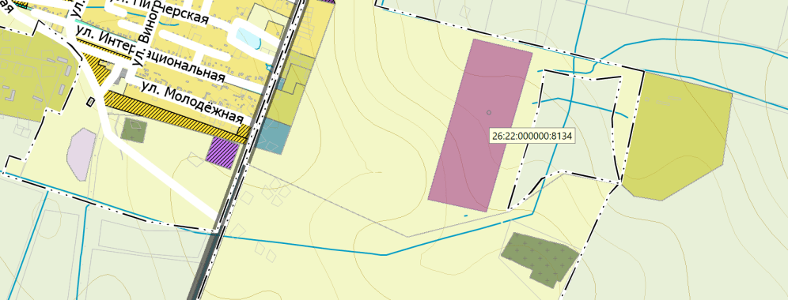
Рисунок 1 Часть земельного участка с кадастровым номером 26:22:000000:8134, включаемая в границу населенного пункта аул Махмуд-Мектеб

Приложение 3
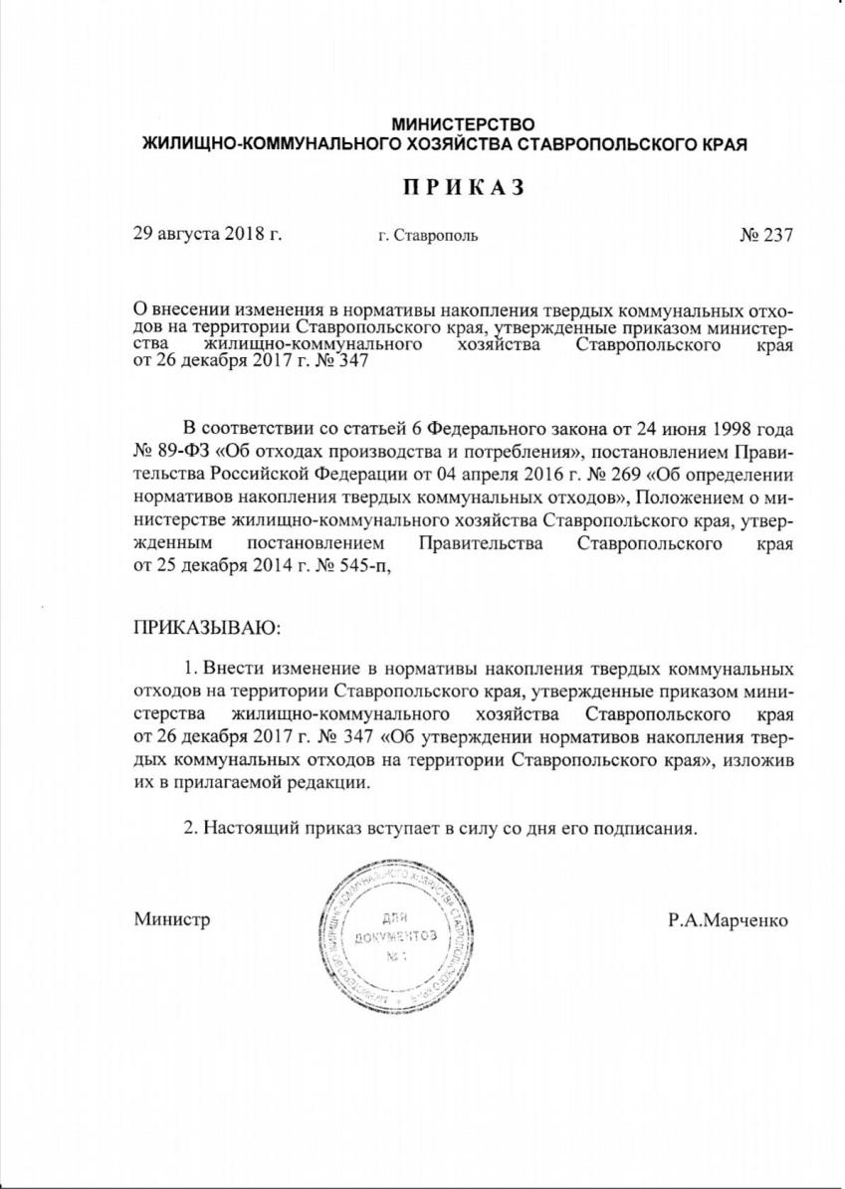

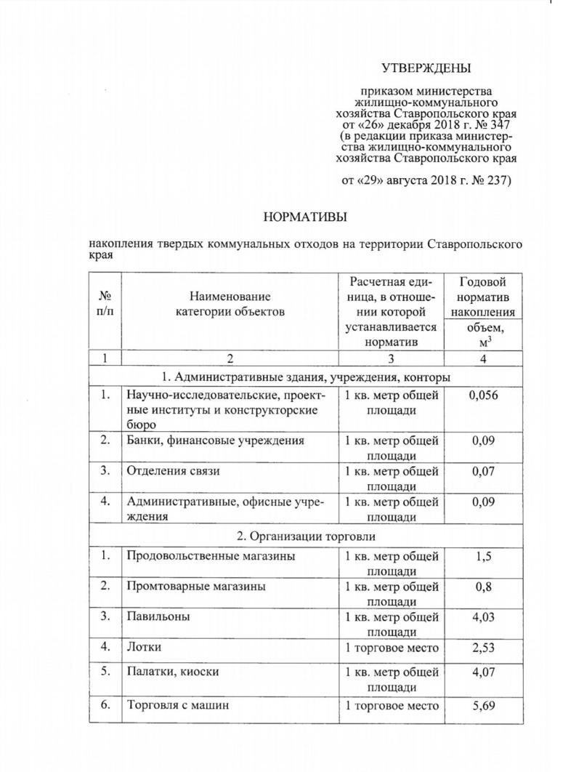

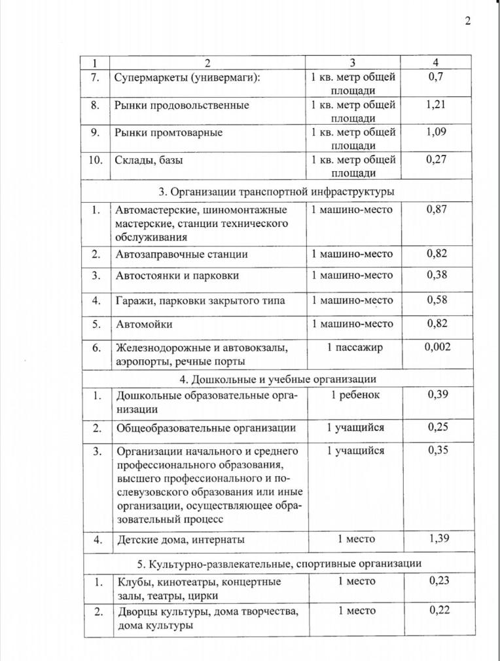

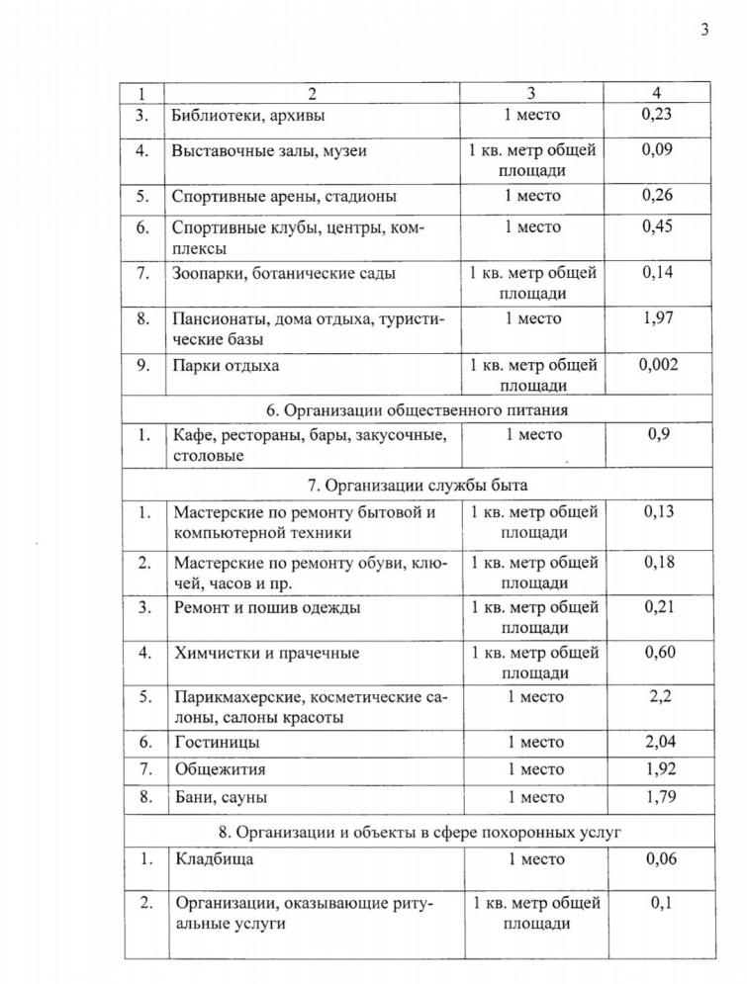

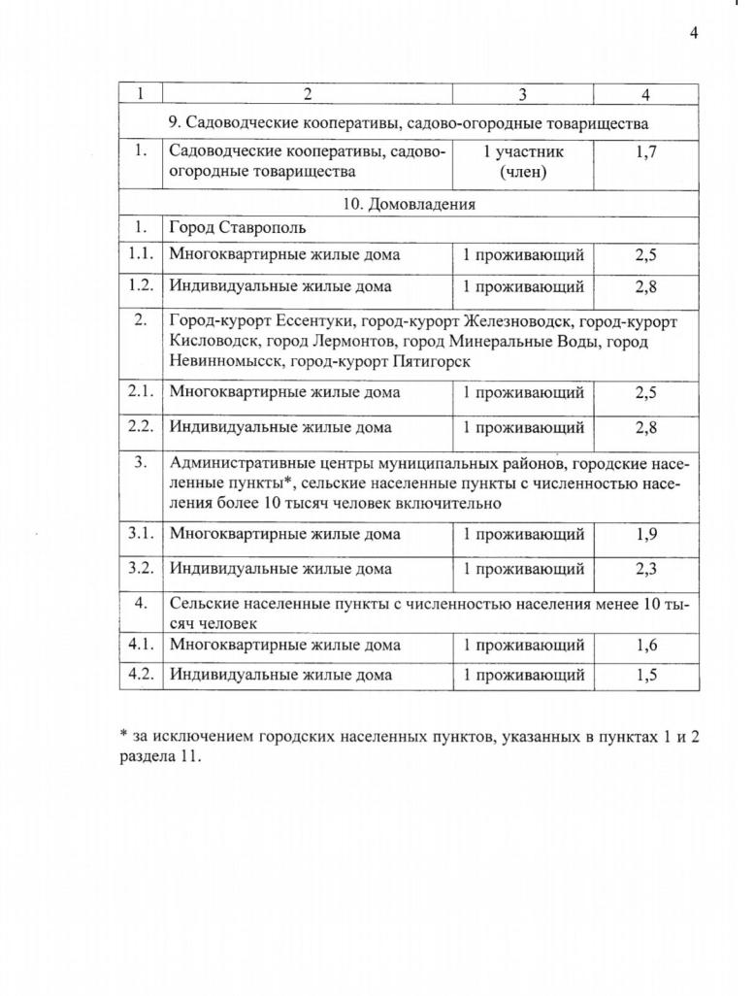

Картографическая часть

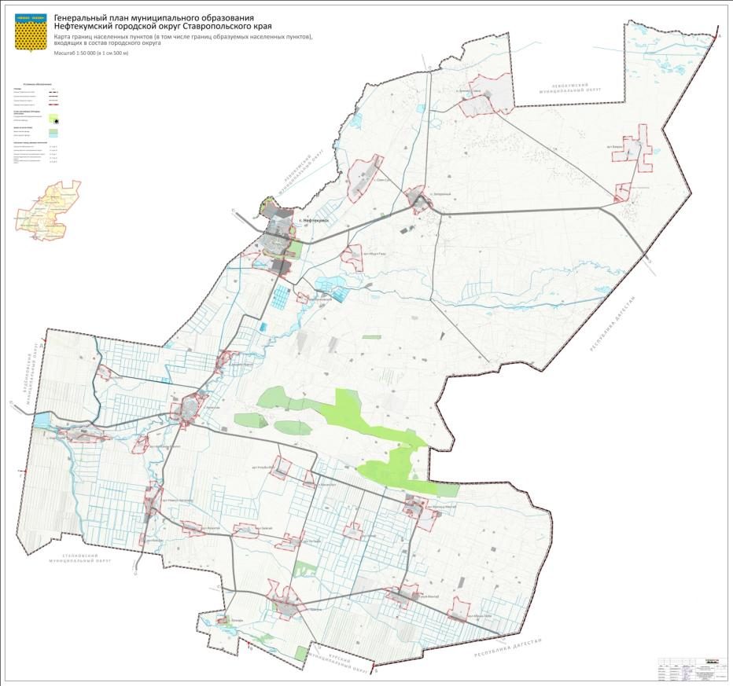

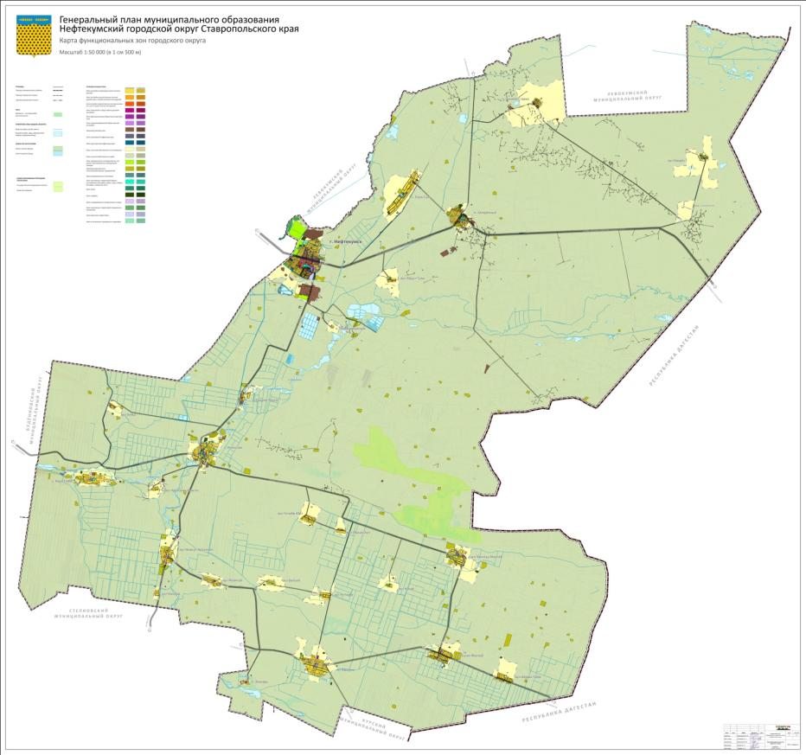
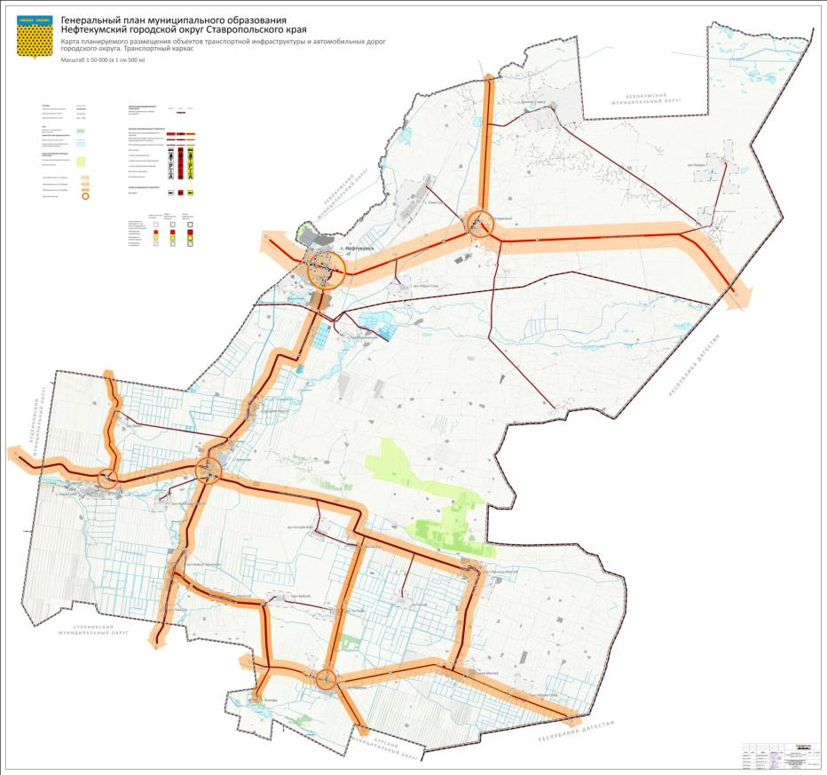
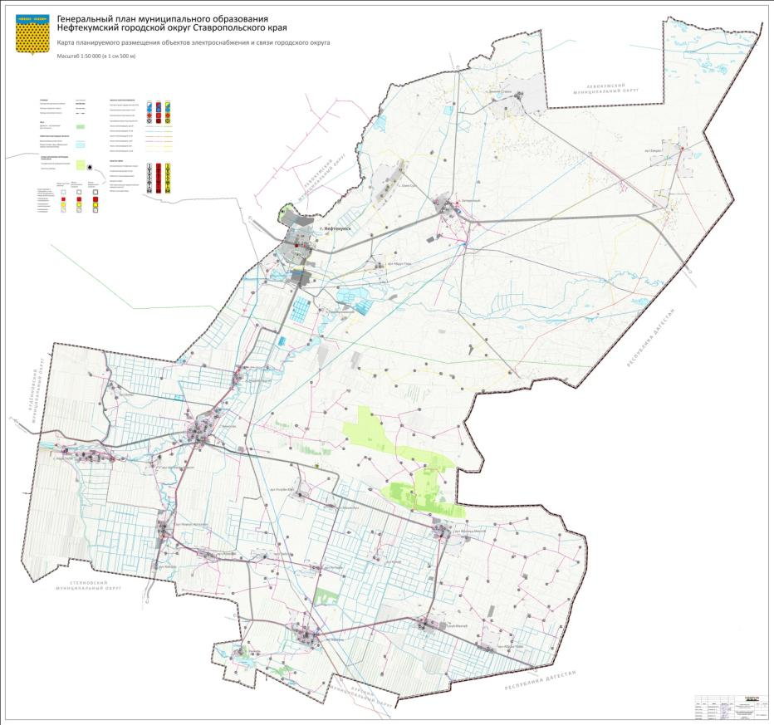

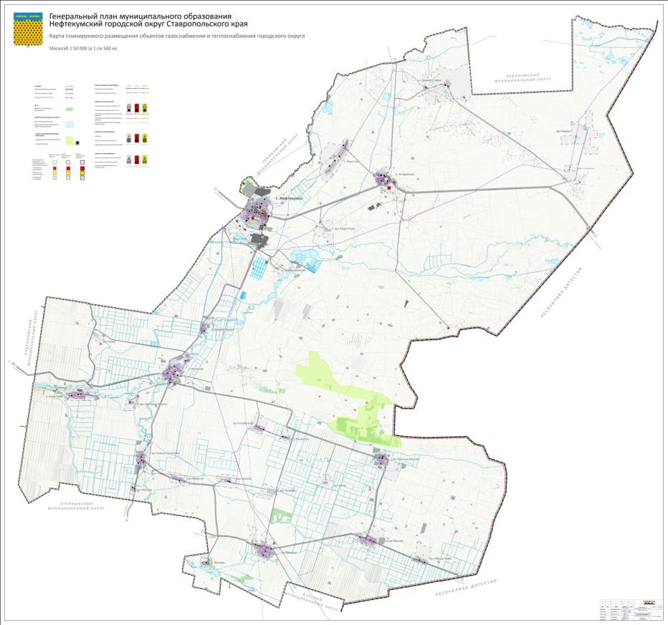
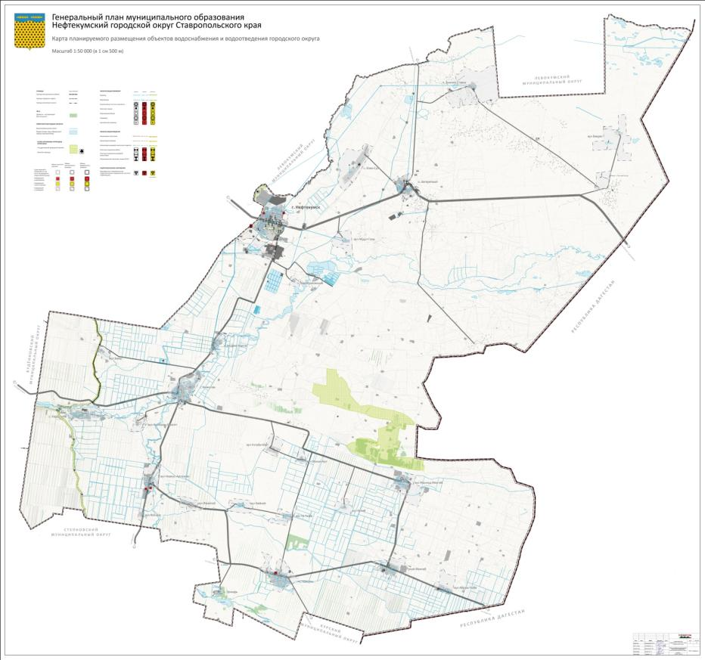
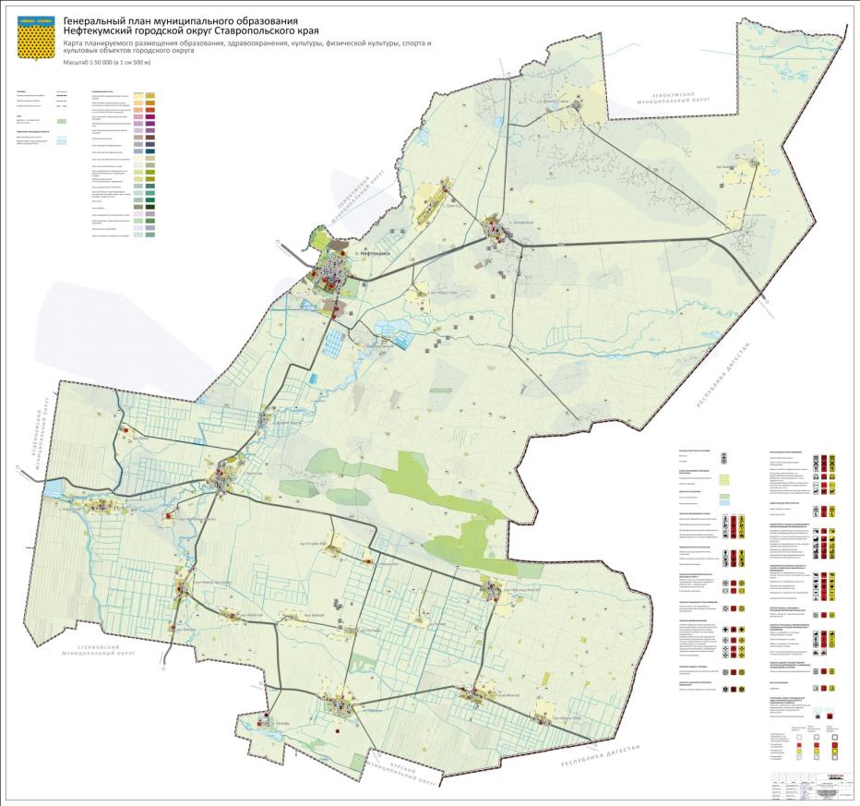

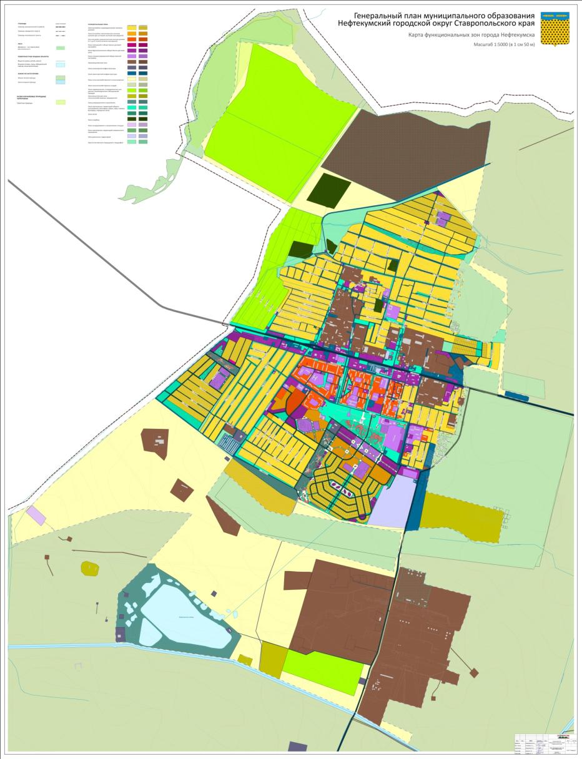
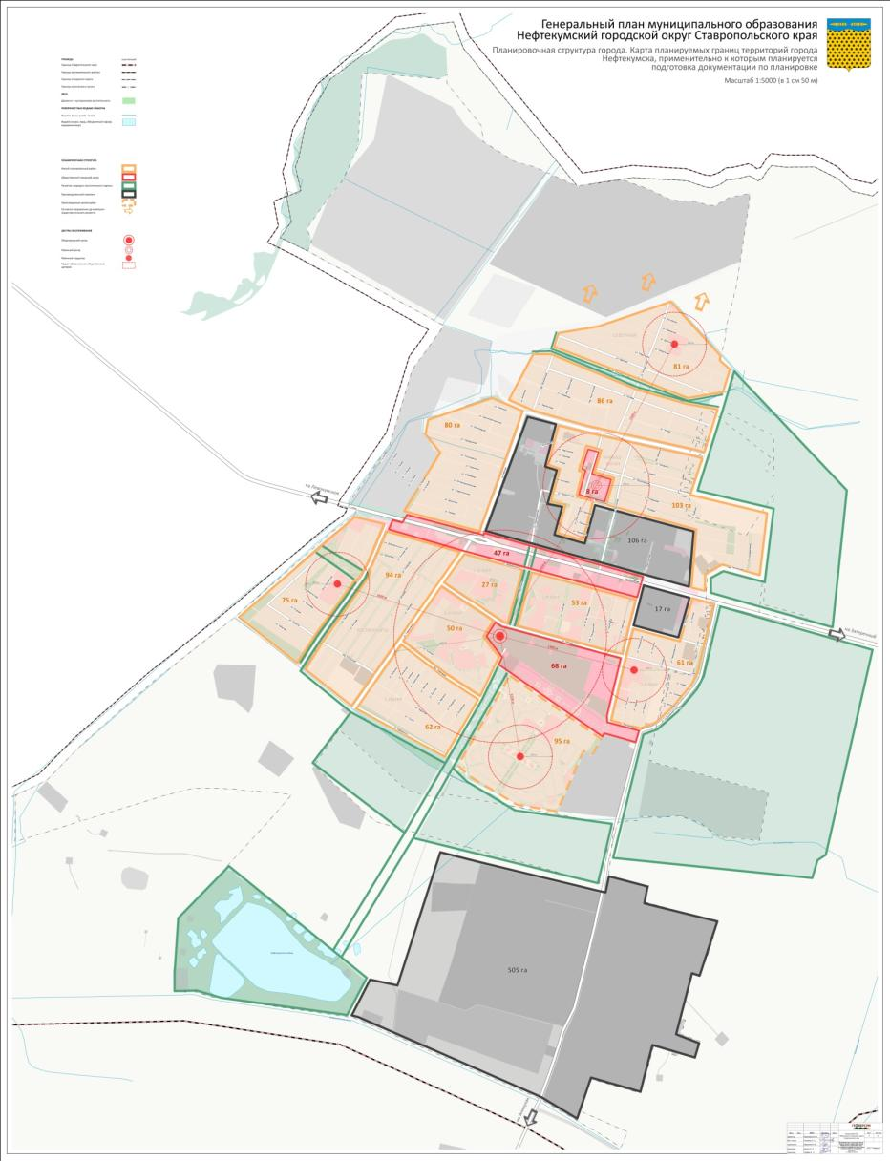
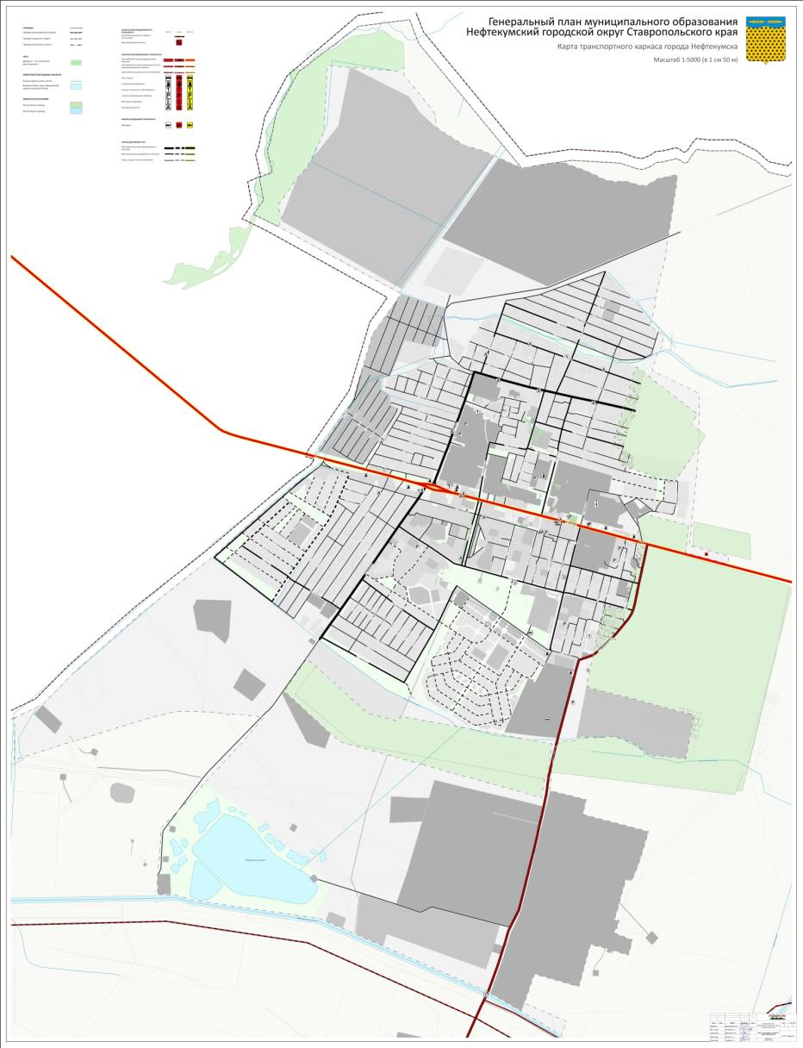
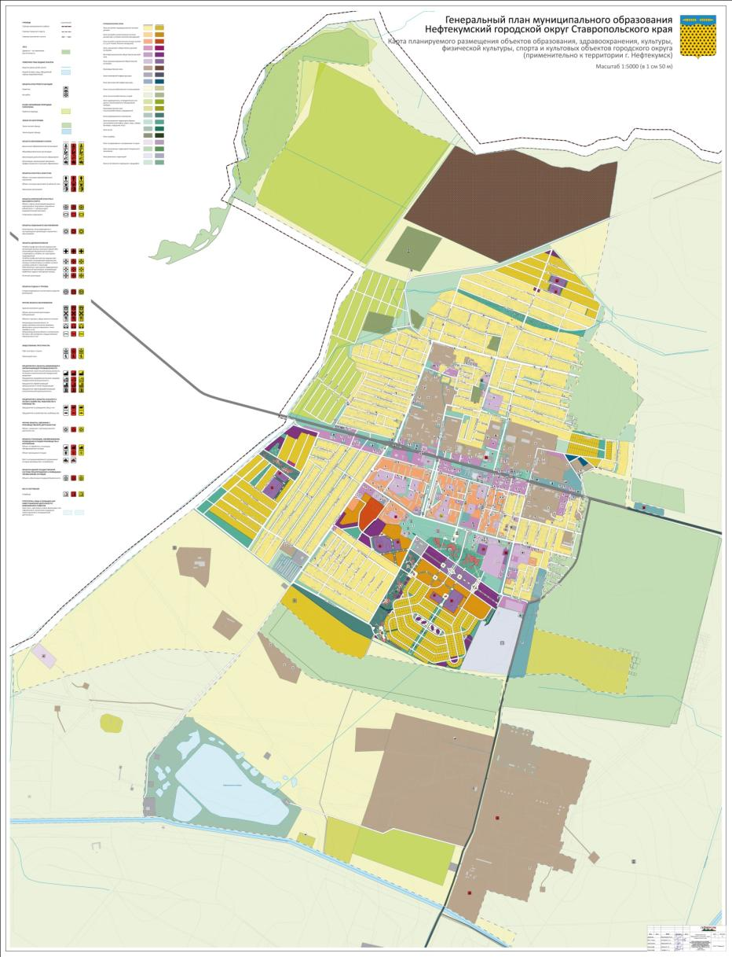
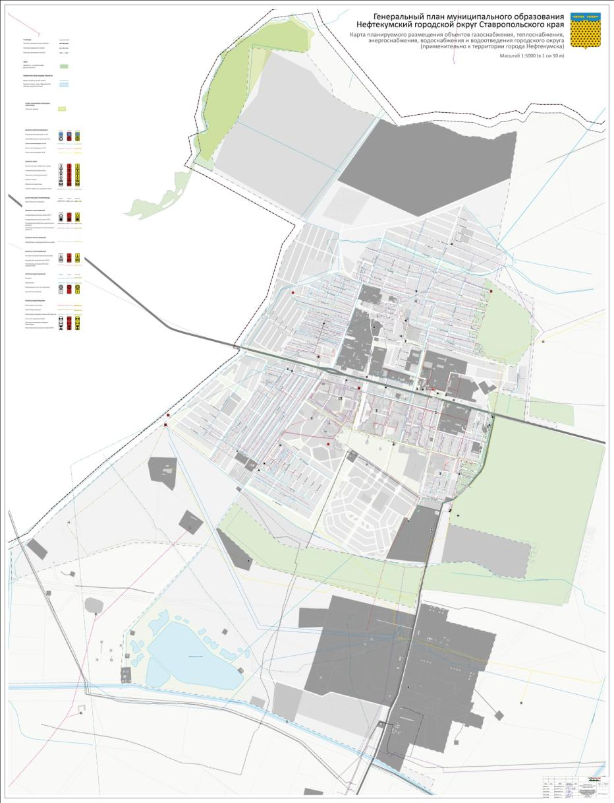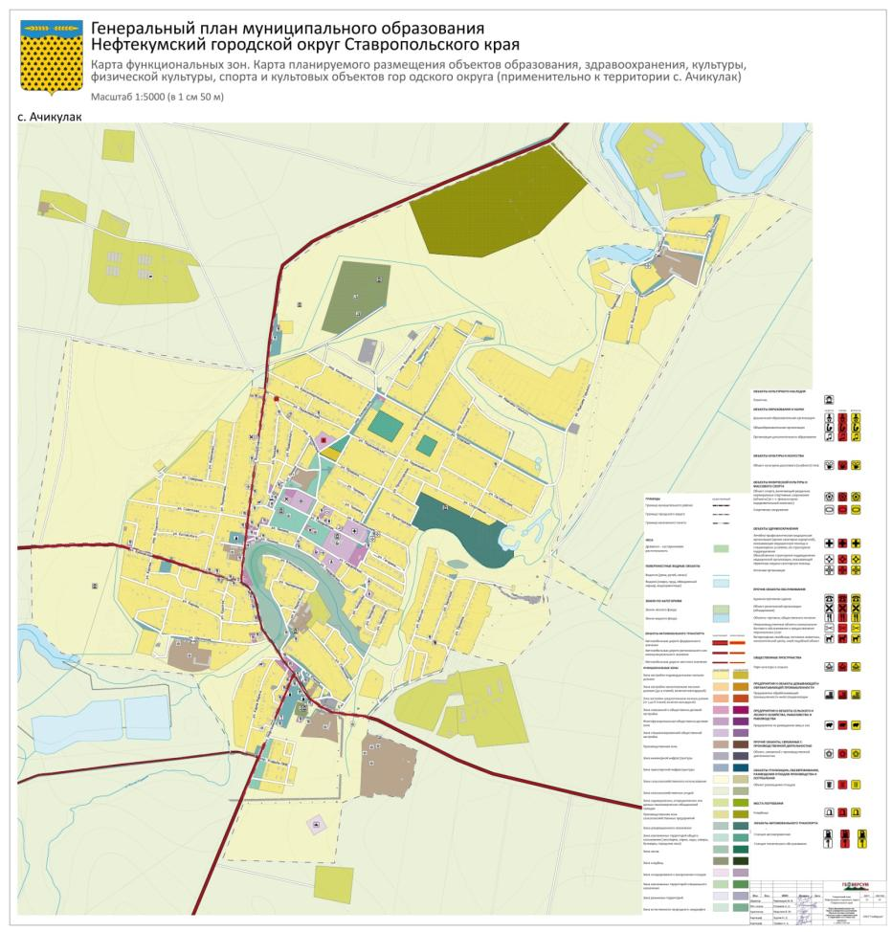
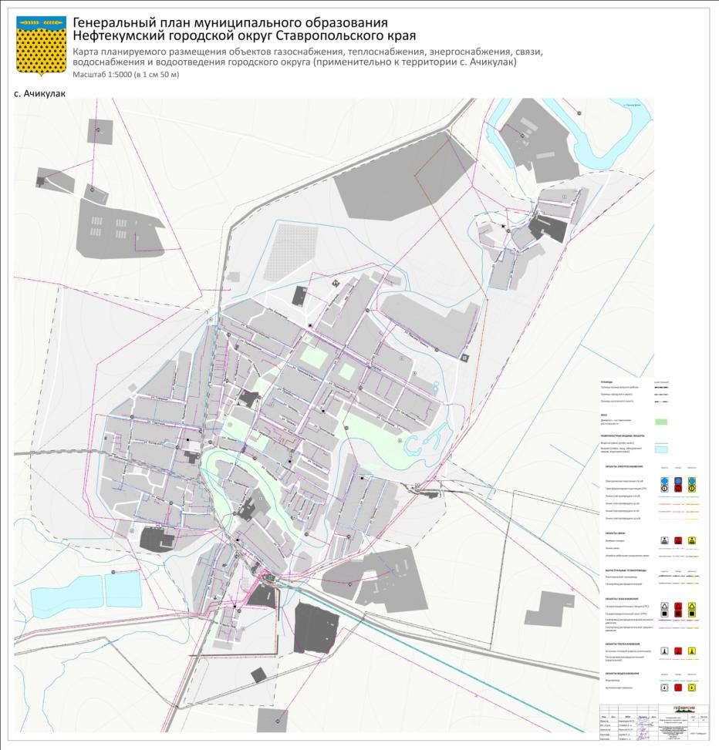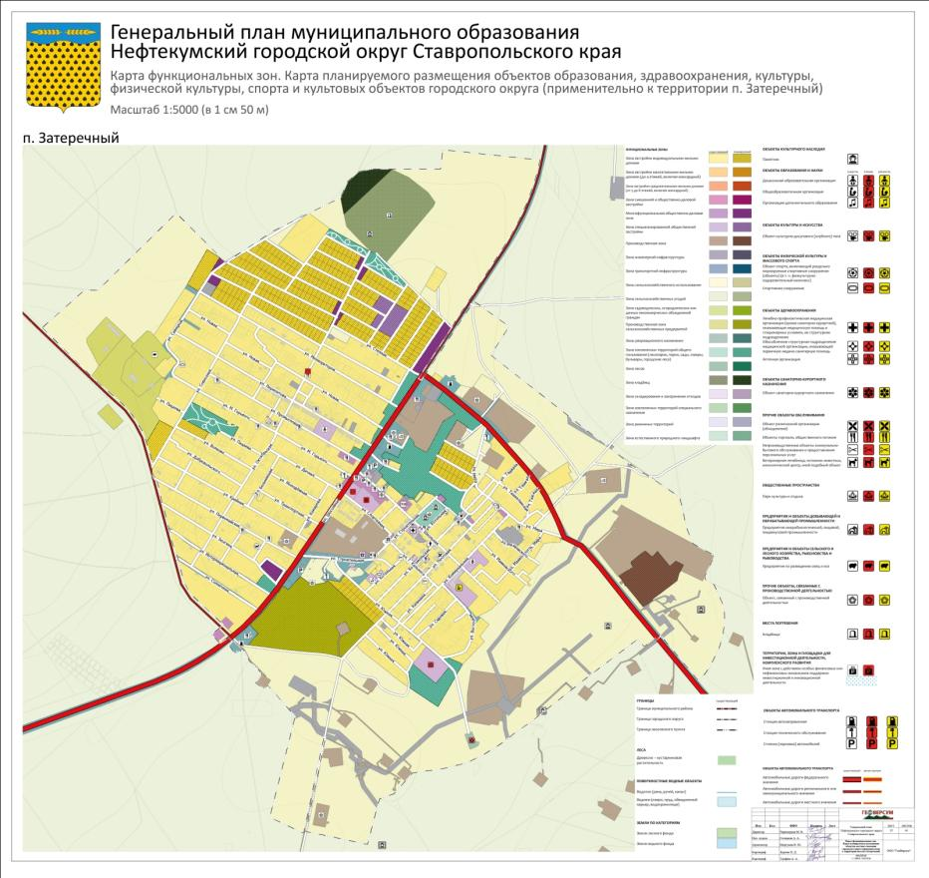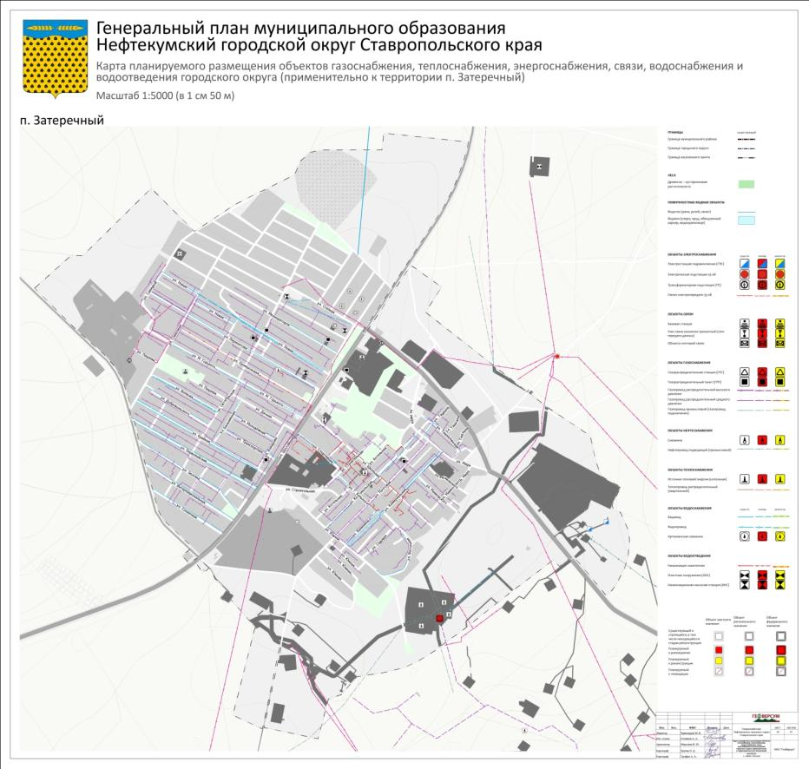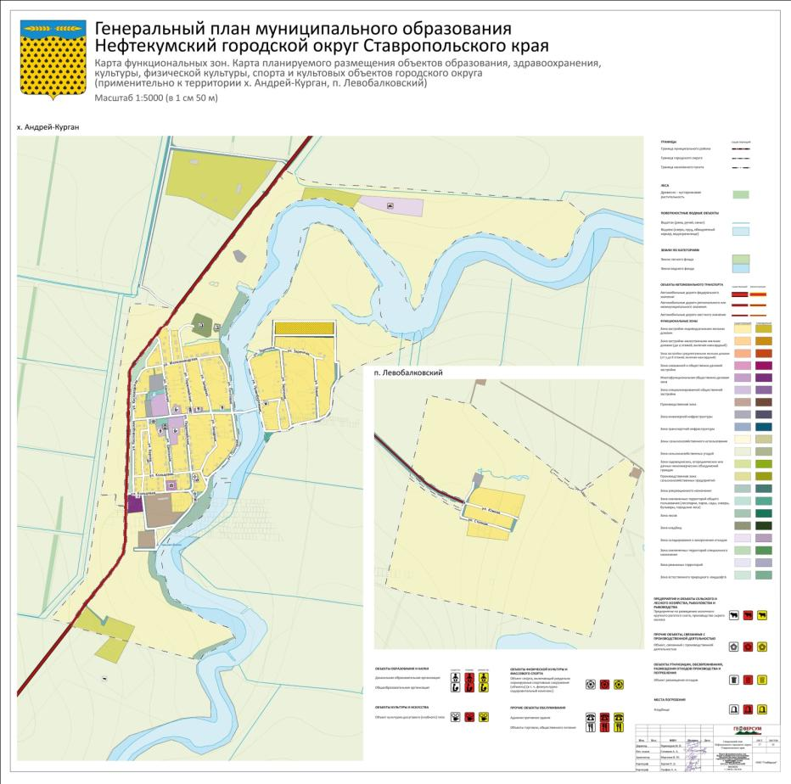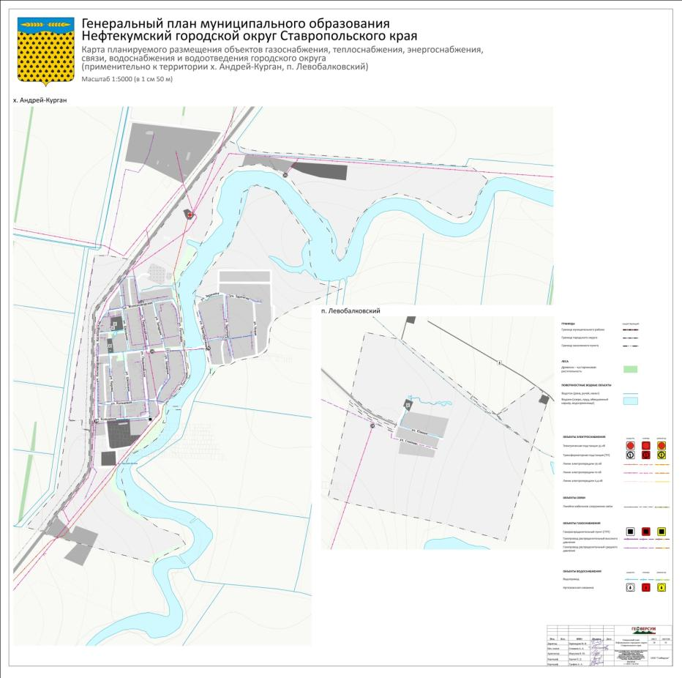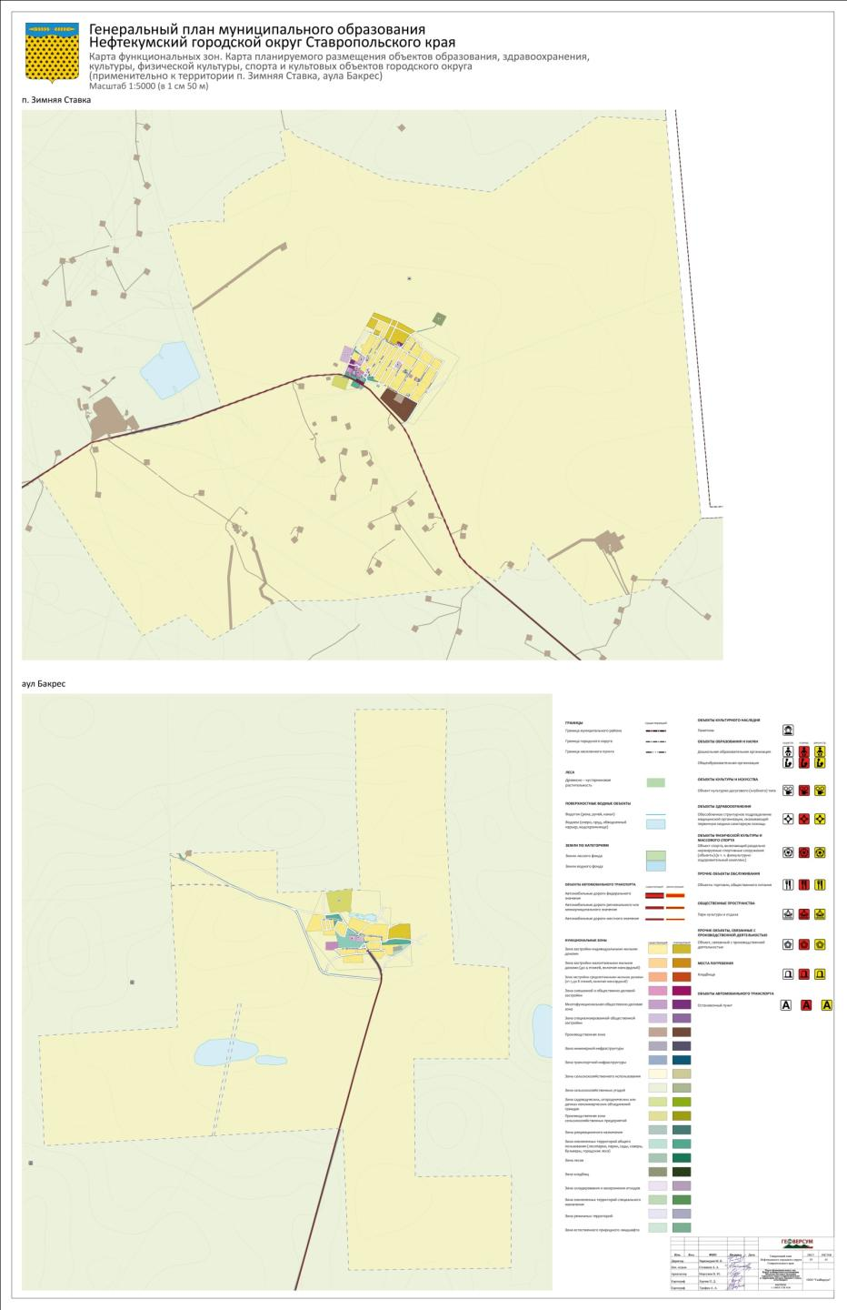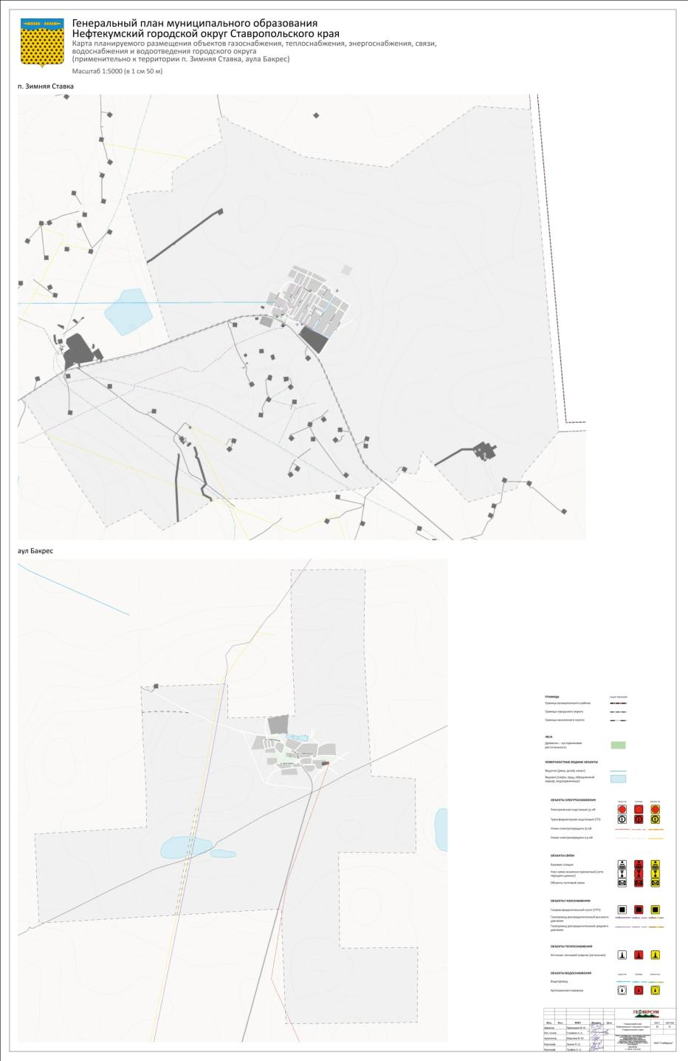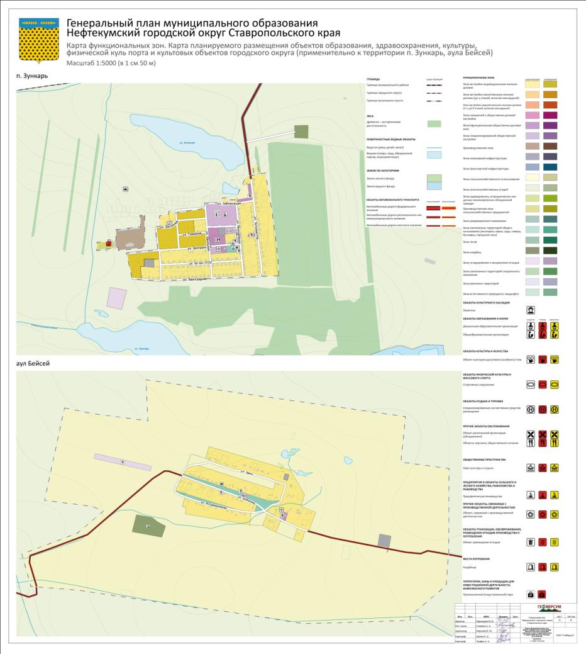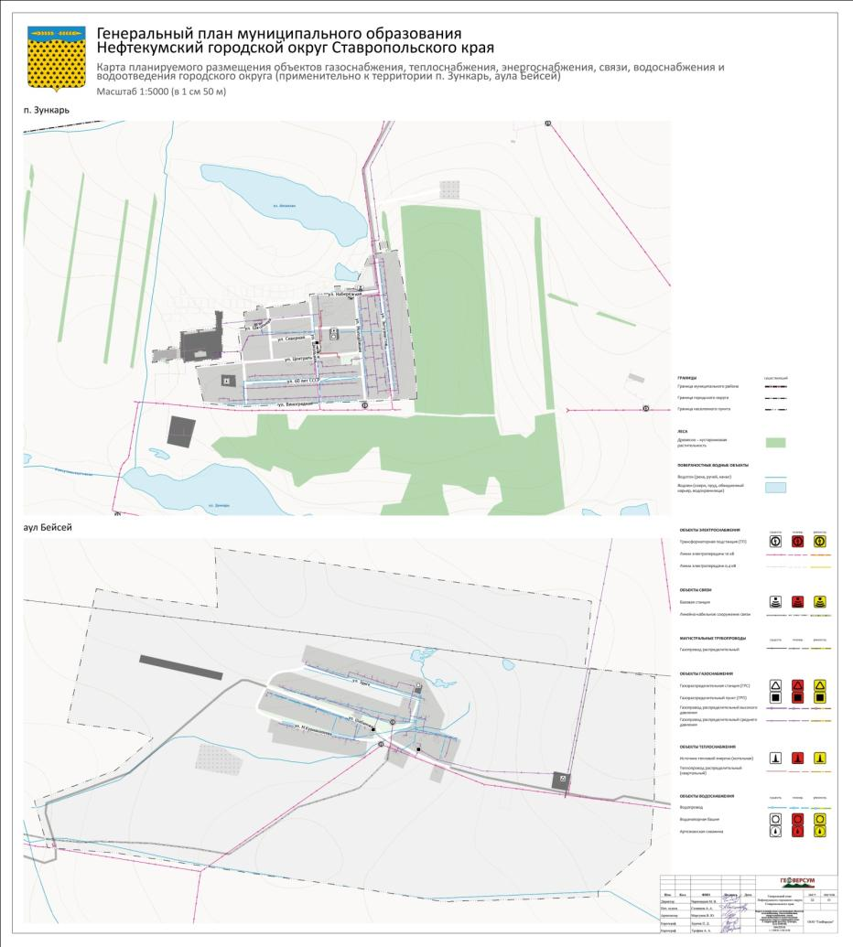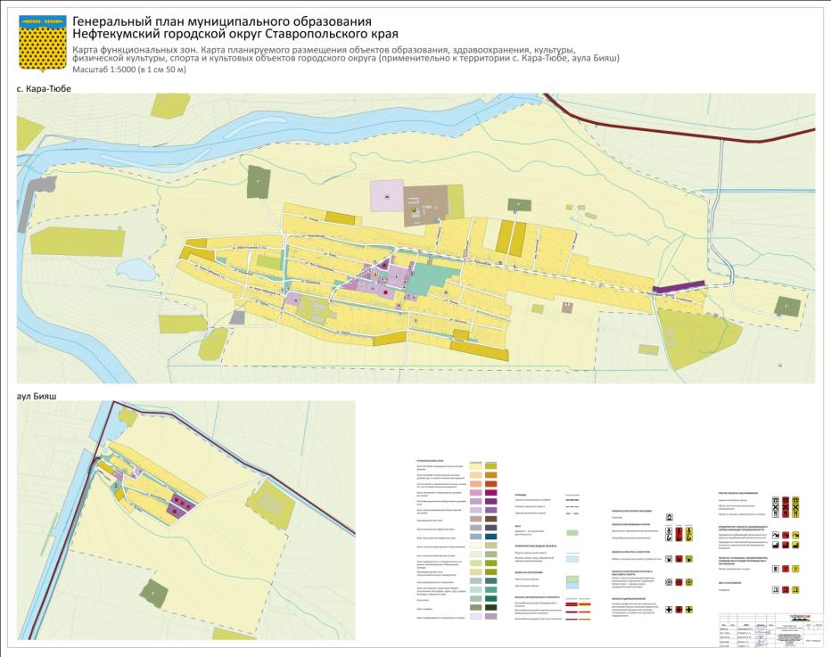
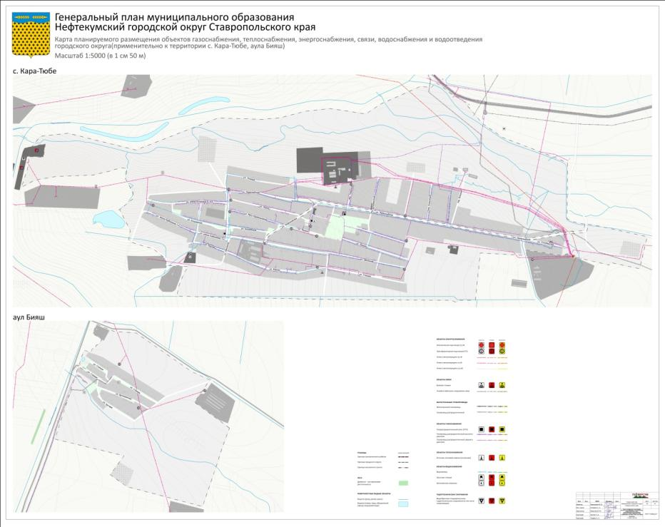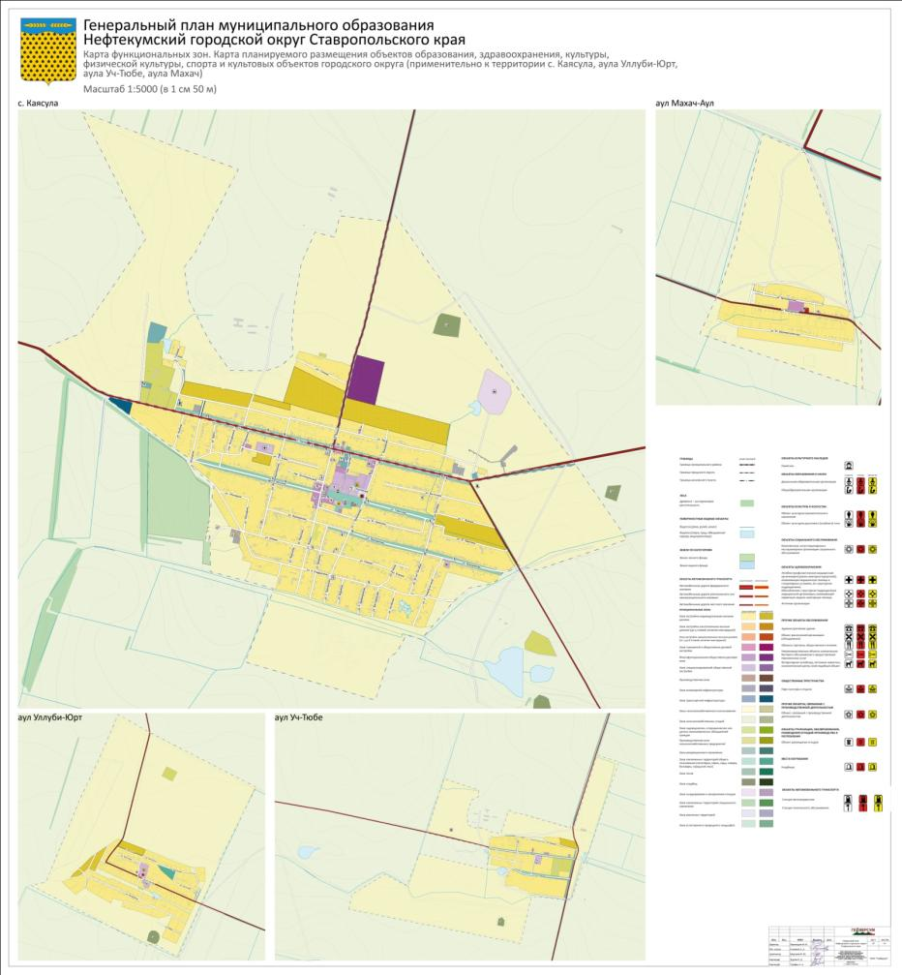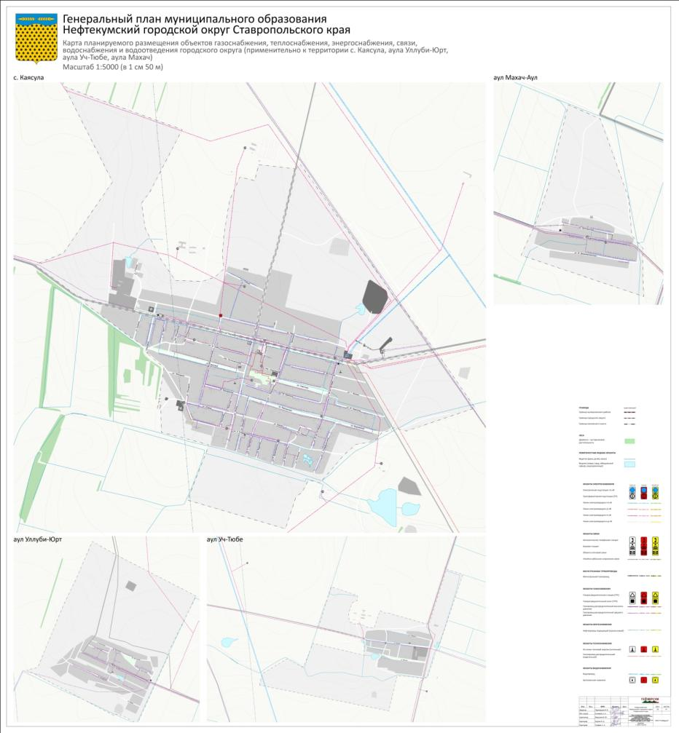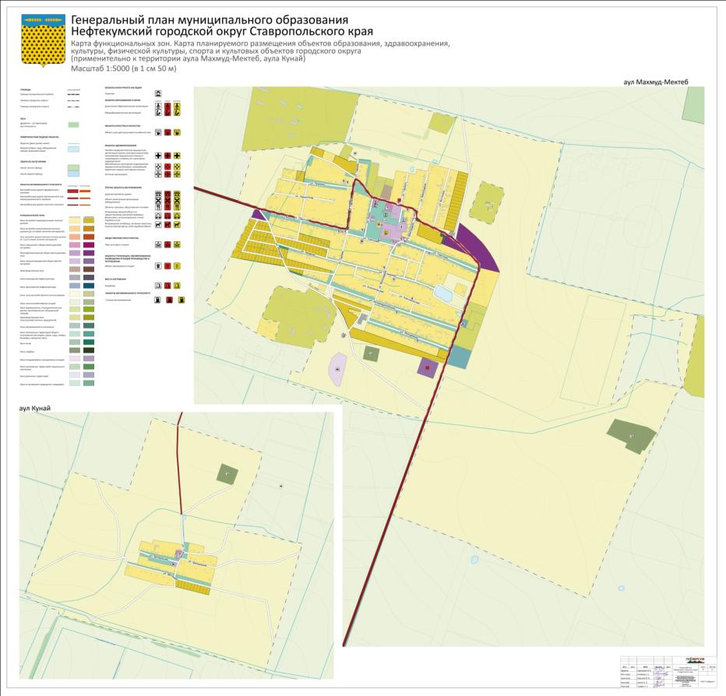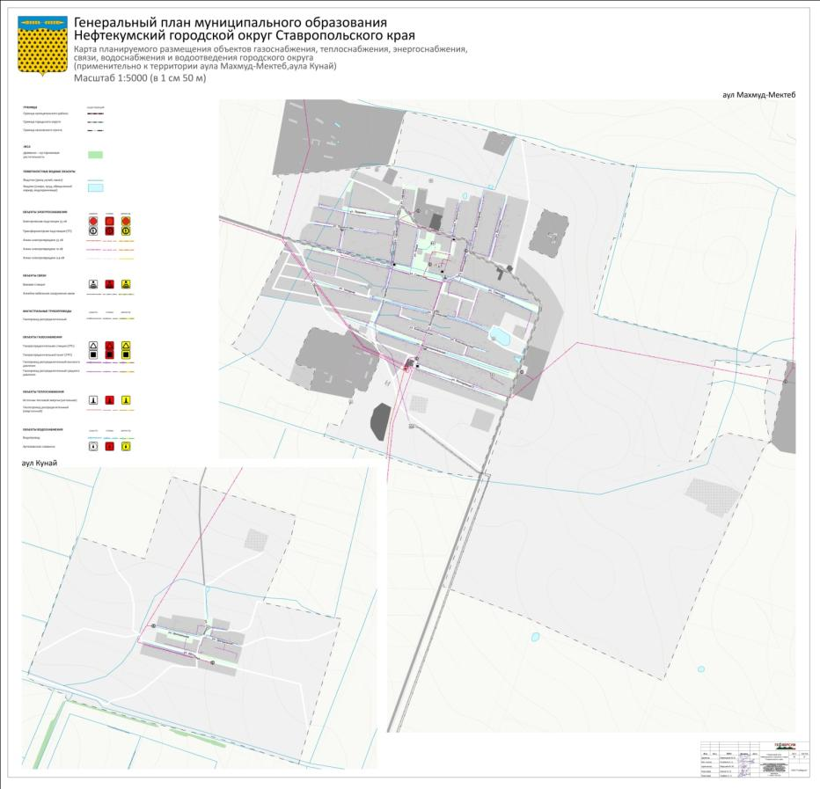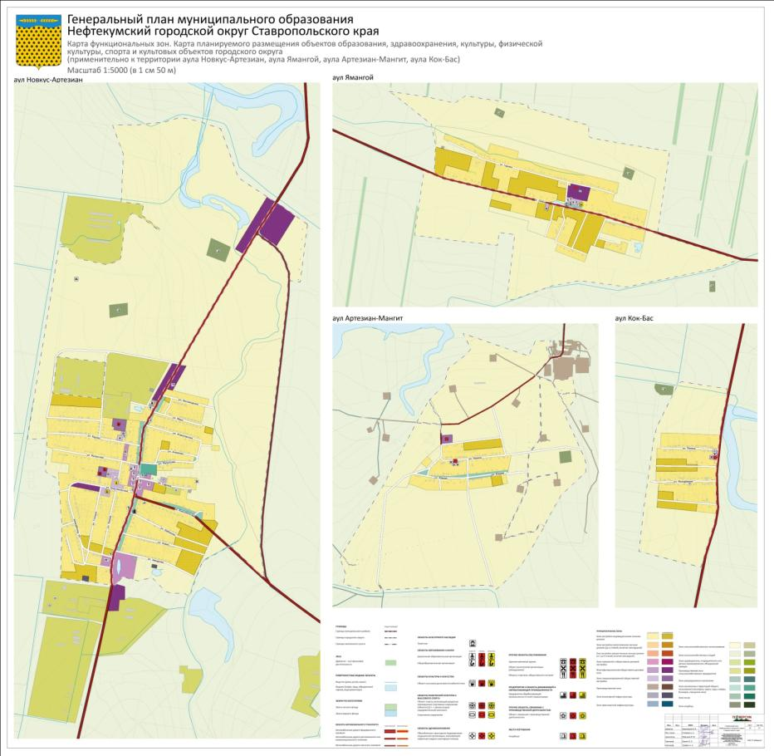
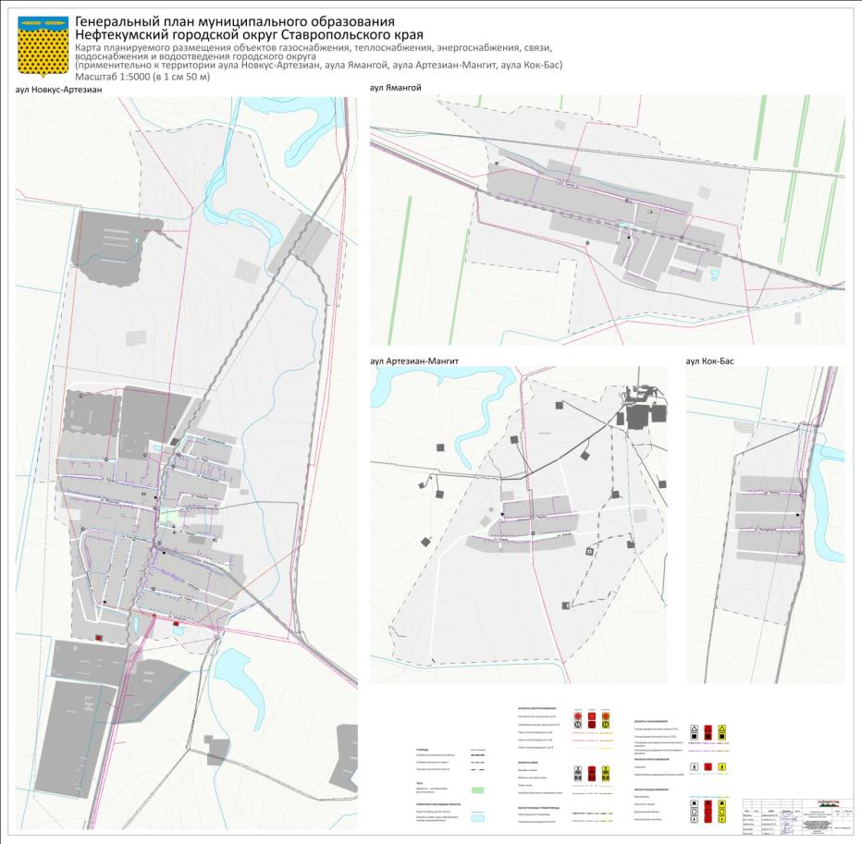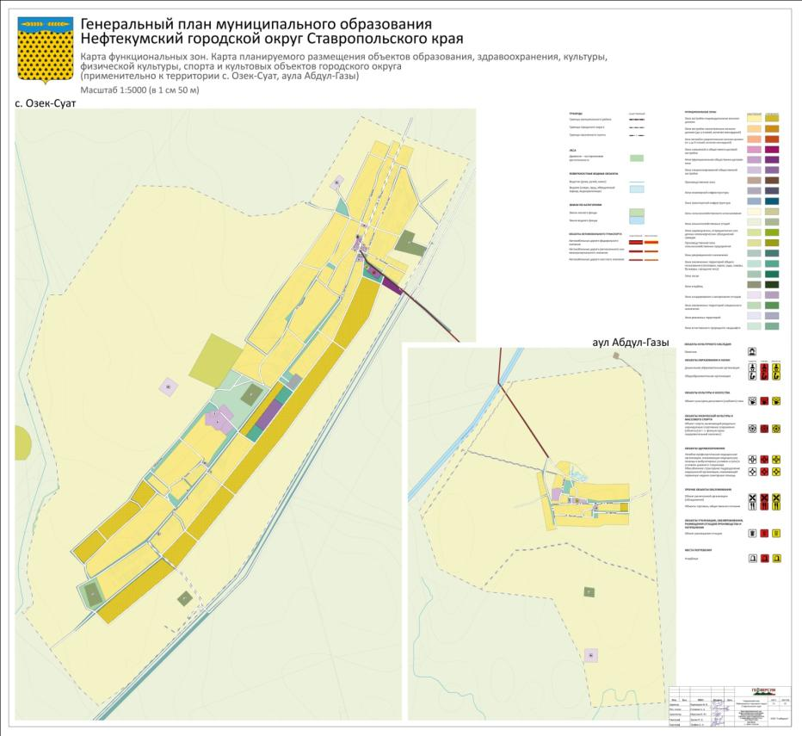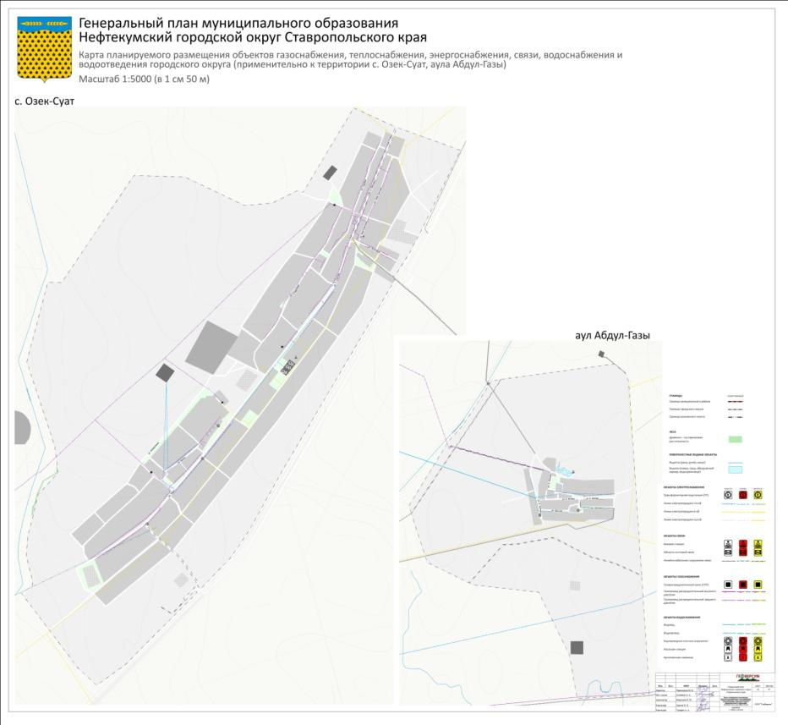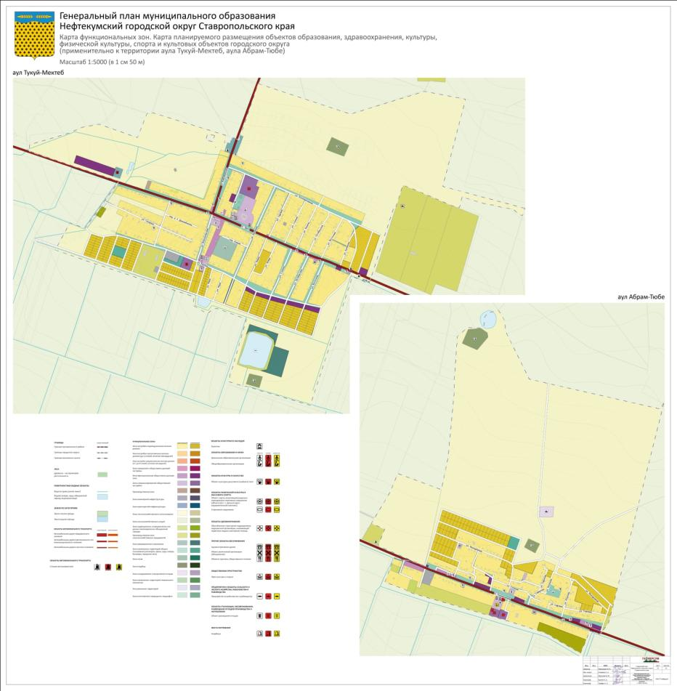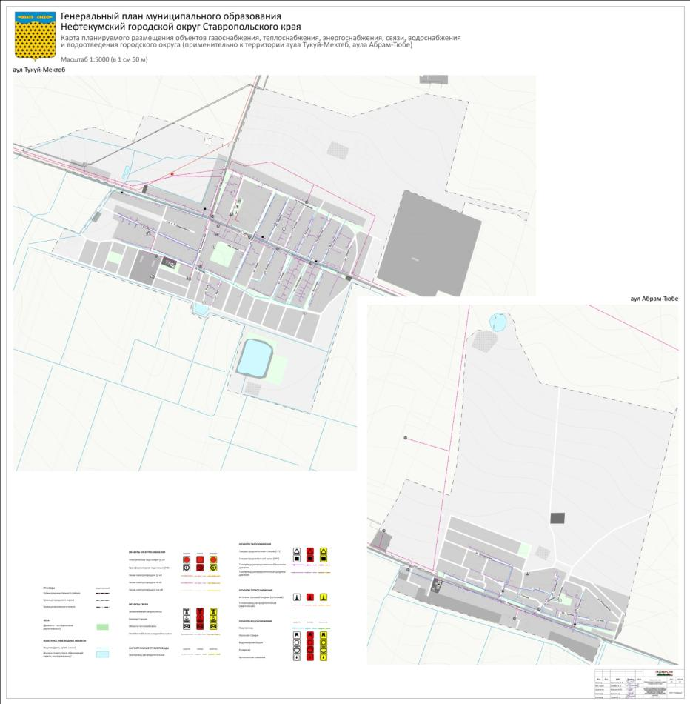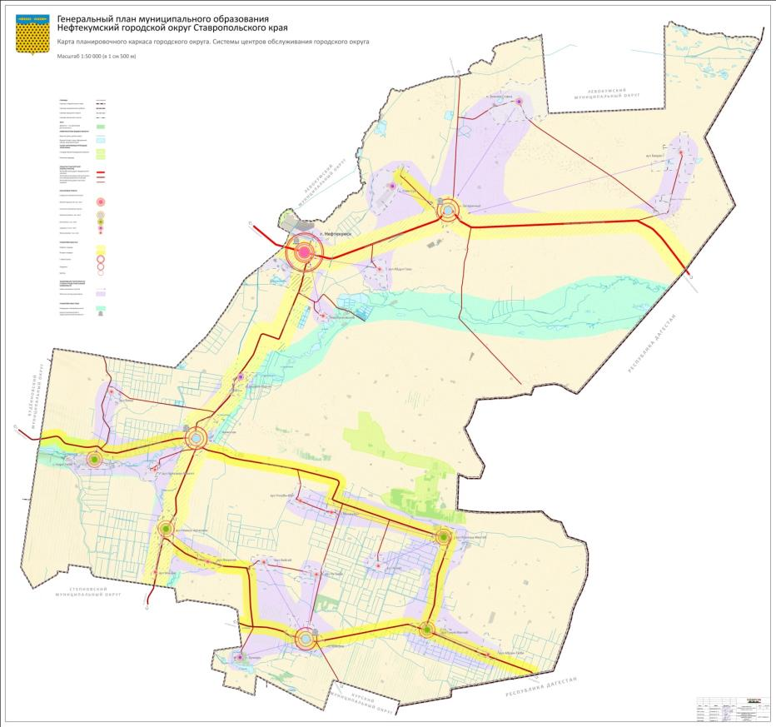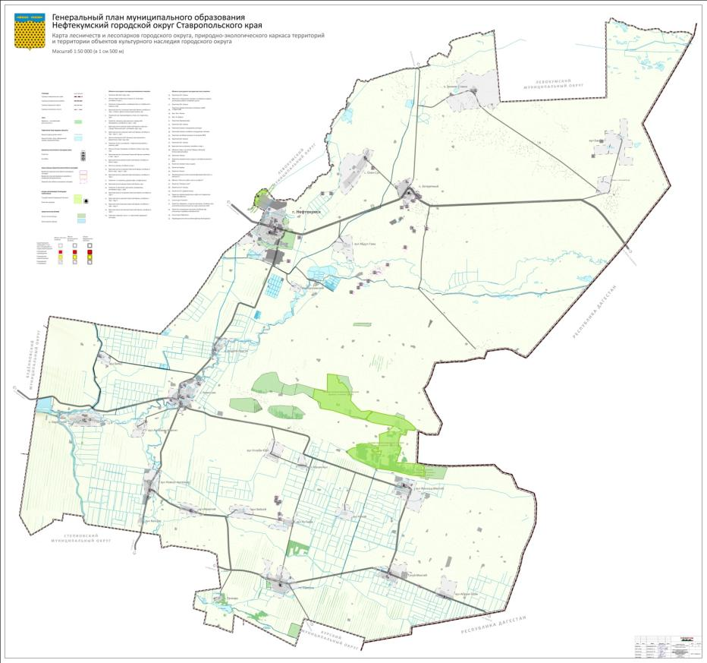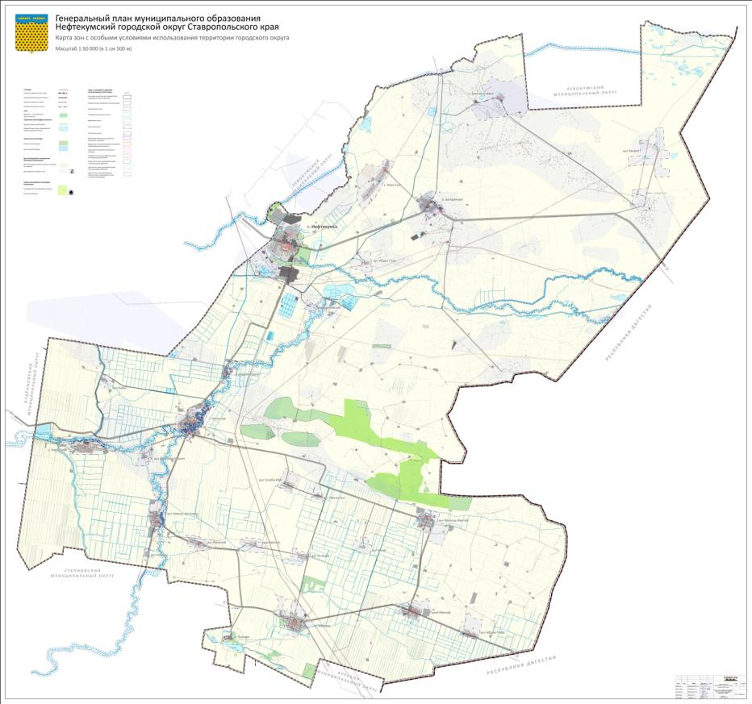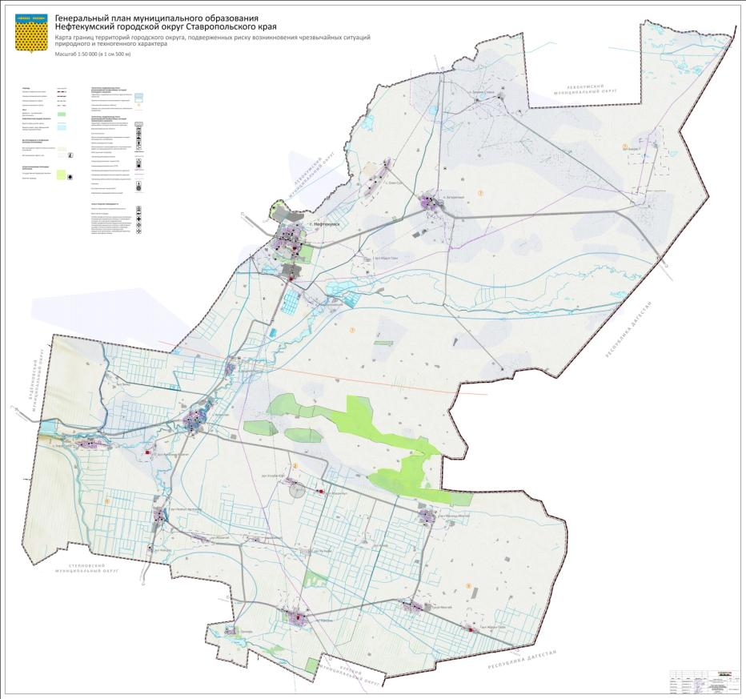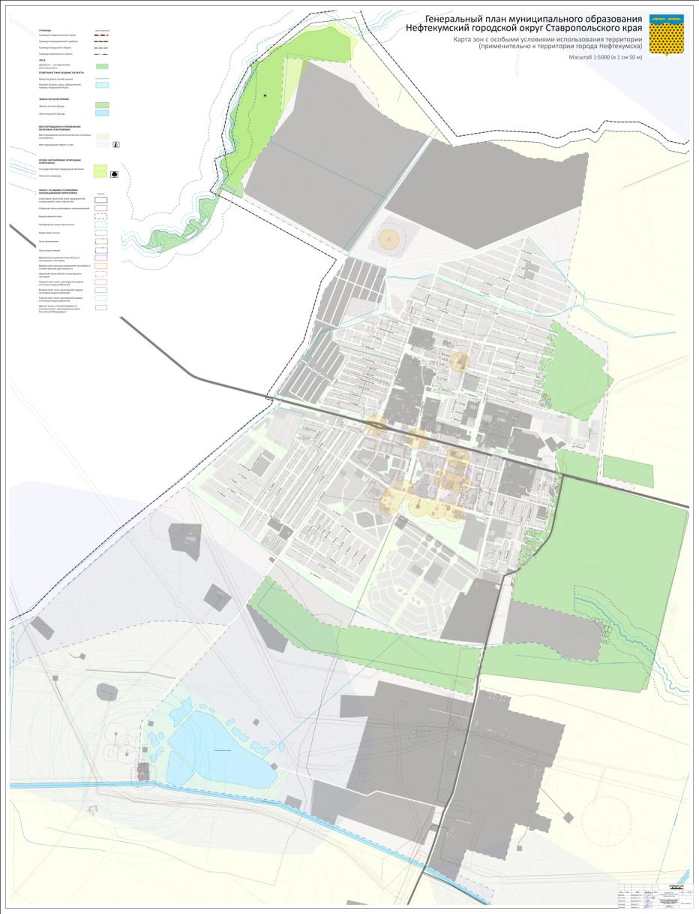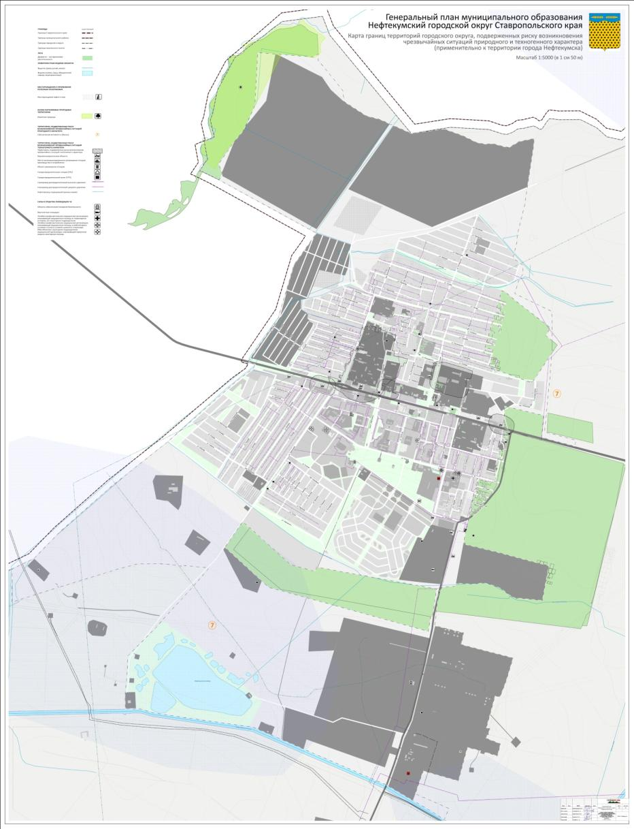

В соответствии с Картой планируемого размещения объектов регионального значения в области автомобильного, железнодорожного, воздушного транспорта Схемы территориального планирования Ставропольского края.
Постановление Правительства Ставропольского края от 23.12.2009 г. № 334-п «Об утверждении перечня автомобильных дорог общего пользования, Являющихся государственной собственностью Ставропольского края (автомобильные дороги общего пользования регионального или межмуниципального значения)».
При подготовке раздела использованы материалы с официального портала Администрации Нефтекумского городского округа (kir-portal.ru) и издания История городов и сел Ставрополья: краткие очерки / Научные редакторы – проф. Д. В. Кочура и проф. А. А. Кудрявцев. – Ставрополь: Кн. Изд-во, 2002. – 702 с.
Решение Совета Нефтекумского муниципального района Ставропольского края от 21.03.2006 г. № 119 «Об утверждении герба Нефтекумского муниципального района Ставропольского края и флага Нефтекумского муниципального района Ставропольского края».
https://ru.wikipedia.org/wiki/Герб_Нефтекумского_района.
Решение Совета Нефтекумского муниципального района Ставропольского края от 21.03.2006 г. № 119 «Об утверждении герба Нефтекумского муниципального района Ставропольского края и флага Нефтекумского муниципального района Ставропольского края».
https://ru.wikipedia.org/wiki/Флаг_Нефтекумского_района.
Карта «Климатическое районирование» Масштаб 1:15000000. Национальный атлас России – https://национальныйатлас.рф/cd2/146-150/146-150.html
Атлас земель Ставропольского края. – Ставрополь, 2000. – 118 с.
Схема территориального планирования Ставропольского края. Материалы по обоснованию. Том 2. Книга 1. – М.: ОАО «Гипрогор», 2011.
При подготовке информации об агроклиматическом потенциале Ставропольского края использованы материалы с официального сайта ФГБНУ Северо-Кавказский Федеральный Научный Аграрный Центр www.sniish.ru и диссертационного исследования Антонов С.А. Динамика агроклиматических ресурсов агроландшафтов Ставропольского края и направления оптимизации систем земледелия: Дисс. канд. геогр. наук /С.А. Антонов. – Ставрополь. – 2009. – 180 с.
http://sniish.ru/nauchnye-issledovaniya/rezultaty/otdel-agrolandshaftnogo-zemledeliya/gis/dinamika-agroklimaticheskikh-resursov/agroklimaticheskoe-rajonirovanie-territorii-kraya-1961-1990gg.html.
Шашко Д.И. Агроклиматическое районирование СССР /Д.И. Шашко – М.: Колос. – 1967. – 334 с.
http://sniish.ru/nauchnye-issledovaniya/rezultaty/otdel-agrolandshaftnogo-zemledeliya/gis/dinamika-agroklimaticheskikh-resursov/bioklimaticheskij-potentsial-territorii-kraya-1961-2000gg.html
http://sniish.ru/nauchnye-issledovaniya/rezultaty/otdel-agrolandshaftnogo-zemledeliya/gis/dinamika-agroklimaticheskikh-resursov/klimaticheskie-usloviya-vozdelyvaniya-ozimoj-pshenitsy-po-ulanovoj.html
http://sniish.ru/nauchnye-issledovaniya/rezultaty/otdel-agrolandshaftnogo-zemledeliya/gis/dinamika-agroklimaticheskikh-resursov/klimaticheskie-usloviya-vozdelyvaniya-yarovykh-kolosovykh-po-sapozhnikovoj.html
http://sniish.ru/nauchnye-issledovaniya/rezultaty/otdel-agrolandshaftnogo-zemledeliya/gis/dinamika-agroklimaticheskikh-resursov/klimaticheskie-usloviya-vozdelyvaniya-podsolnechnika-po-melniku-1961-1990gg.html
http://sniish.ru/nauchnye-issledovaniya/rezultaty/otdel-agrolandshaftnogo-zemledeliya/gis/dinamika-agroklimaticheskikh-resursov/klimaticheskie-usloviya-vozdelyvaniya-kukuruzy-po-chirkovu-1961-1990gg.html
Уланова Е.С. Агрометеорологические условия и урожайность озимой пшеницы / Е.С. Уланова. - Л.: Гидрометеоиздат. – 1975 – 302 с.
Сапожникова С.А. Опыт агроклиматического районирования СССР /С.А. Сапожникова// В кн.: Вопросы агроклиматического районирования СССР. - М., изд. МСХ СССР. – 1958. – С.14 – 37.
Мельник Ю.С. Климат и произрастание подсолнечника /Ю.С. Мельник. – Л.: Гидрометеоиздат, – 1972. – 143 с.
Чирков Ю.И. Агрометеорологические условия и продуктивность кукурузы /Ю.И. Чирков. – Л.: Гидрометеоиздат. – 1969. – 251 с.
Водные ресурсы Ставрополья. – Ставрополь: Департамент «Ставрополькрайводхоз», 2007. – с. 67-69.
Водные ресурсы Ставрополья. – Ставрополь: Департамент «Ставрополькрайводхоз», 2007. – с. 93-94.
Водные ресурсы Ставрополья. – Ставрополь: Департамент «Ставрополькрайводхоз», 2007. – с. 94.
Доклад о состоянии окружающей среды и природопользовании в Ставропольском крае в 2018 году (www.mpr26.ru).
Доклад о состоянии окружающей среды и природопользовании в Ставропольском крае в 2018 году (www.mpr26.ru).
Карта «Почвенно-географическое районирование» Масштаб 1:15000000. Национальный атлас России – https://национальныйатлас.рф/cd2/304-307/304-307.html
https://www.binran.ru/resursy/informatsionnyye-resursy/tekuschie-proekty/caucasian-flora/ Меницкий Ю. Л. Проект «Конспект флоры Кавказа». Карта районов флоры // Ботан. журн. 1991. Т. 76, № 11. С. 1513–1521.
https://yandex.ru/maps/
А.А. Лиховид, А.Ю. Семченко Зоогеографическое районирование Предкавказья // Вопросы современной науки и практики. Университет им. В. И. Вернадского № 3 (13). 2008. Том 2 стр. 106-113
Шальнев В. А., Водопьянова Д. С. Современные ландшафты Ставропольского края – Ставрополь: Изд-во СКФУ, 2014. –стр. 19.
https://www.rfgf.ru/
Географический энциклопедический словарь. Понятия и термины / Под ред. А. Ф. Трёшникова. М., 1988, с. 341.
Маергойз И. М. Методика мелкомасштабных экономико-географических исследований. М., Издательство МГУ. 1981 г. – С. 21. – 137 с.
Схема территориального планирования Российской Федерации в области федерального транспорта (железнодорожного, воздушного, морского, внутреннего водного, трубопроводного транспорта), автомобильных дорог федерального значения. Материалы по обоснованию проекта.
Рассчитано с помощью приложения «Яндекс-карты». Расстояние указано до главного административного здания соответствующего населенного пункта.
Письмо Управления Федеральной службы государственной статистики по Северо-Кавказскому федеральному округу (Северо-Кавказстат).
СП 42.13330.2016 Градостроительство. Планировка и застройка городских и сельских населенных пунктов. – с. 8.
Ставропольский край в цифрах. 2019: крат. стат. сб. / Северо-Кавказстат. – Ставрополь, 2019. – С. 13.
Проект Схемы территориального планирования Ставропольского края, 2019 г.
Классификация сельских населенных пунктов в соответствии с таблицей 4.1 СП 42.13330.2016 «СНиП 2.07.01-89* Градостроительство. Планировка и застройка городских и сельских поселений».
По данным Всероссийской переписи населения 2010 г.
Проект Схемы территориального планирования Ставропольского края, 2019 г.
Классификация сельских населенных пунктов в соответствии с таблицей 4.1 СП 42.13330.2016 «СНиП 2.07.01-89* Градостроительство. Планировка и застройка городских и сельских поселений».
Градостроительство. Теория и практика: учебное пособие / Г. А. Потаев. – М. : ФОРУС : ИНФРА-М, 2017. – 432 с.
Районная планировка / В. В. Владимиров, Н. И. Наймарк, Г. В. Субботин и др. – М.: Стройиздат, 1986. – с. 151.
Градостроительство и территориальная планировка: понятийно-терминологический словарь. Редкол. Г. А. Потаев (отв. ред.) И. А. Иодо, К. К. Хачатрянц, А. И. Ничкасов – Минск: Минсктиппроект, 1999 г.
Данные за 2006 – 2009 гг. в соответствии со Схемой территориального планирования Нефтекумского городского округа Ставропольского края, данные за 2010-2018 гг. в соответствии со статистическим сборником «Жилищно-коммунальное хозяйство в Ставропольском крае за 2018 г.».
Здесь и далее под жилищной обеспеченностью понимается общая площадь жилых помещений, приходящаяся в среднем на одного жителя Нефтекумского городского округа (м²/чел.).
Жилищный фонд может быть оборудован: - водопроводом, если внутри дома имеется распределительная сеть водопровода, в которую вода поступает централизованно из водопровода или артезианской скважины; жилищный фонд, не оборудованный водопроводом, не может быть оборудован канализацией. При этом площадь, оборудованная канализацией, не должна превышать площади, оборудованной водопроводом; - водоотведением (канализацией), если внутри имеется канализационное устройство для стока хозяйственно-фекальных вод в уличную канализационную сеть или поглощающие колодцы, местный отстойник; - отоплением независимо от источника поступления тепла: от ТЭЦ, промышленной котельной, квартальной, групповой, местной котельной, АГВ, индивидуального котла заводского изготовления или котла, вмонтированного в отопительную печь или другими источниками тепла за исключением печного отопления; - газом как сетевым (природным), так и сжиженным, включая газовые баллоны, при наличии установленной напольной газовой плиты; - горячим водоснабжением от специальных водопроводов, подающих в жилые помещения горячую воду для бытовых нужд проживающих, централизованно или от местных водонагревателей; - ваннами (душем) независимо от способа поступления горячей воды (система горячего водоснабжения) централизованного, либо оборудованного местными водонагревателями (местной котельной, АГВ, индивидуального котла заводского изготовления или котла, вмонтированного в отопительную печь, газовой (дровяной) колонкой); площадь, оборудованная ваннами, но не имеющая канализации, не считается оборудованной данным видом; - напольными электроплитами при наличии установленной напольной электрической плиты.
www.дом.рф
По материалам официальной статистической информации с сайта http://www.gks.ru
По материалам официальной статистической информации с сайта http://www.gks.ru
По материалам официальной статистической информации с сайта http://www.gks.ru
По материалам официальной статистической информации с сайта http://www.gks.ru
Для сравнения приведены городские округа и муниципальные районы Ставропольского края, расположенные в разных географических условиях: Предгорный район – в границах агломерации Кавказских Минеральных Вод, Изобильненский городской округ – в границах Ставропольской агломерации, Нефтекумский и Советский городские округа – в восточной части региона, Кировский городской округ – в южной части Ставропольского края. По материалам официальной статистической информации с сайта http://www.gks.ru
По материалам официальной статистической информации с сайта http://www.gks.ru
По материалам официальной статистической информации с сайта http://www.gks.ru
По материалам официальной статистической информации с сайта http://www.gks.ru
Практическая демография /Под редакцией Л.Л. Рыбаковского. — М.: ЦСП, 2005. — стр. 168-169.
Миграция населения — территориальное перемещение населения, связанное с пересечением как внешних, так и внутренних границ административно-территориальных образований с целью смены постоянного места жительства или временного пребывания на территории для осуществления учёбы или трудовой деятельности независимо от того, под превалирующим воздействием каких факторов оно происходит — притягивающих или выталкивающих. (Воробьёва О. Д. Миграционные процессы населения: вопросы теории и государственной миграционной политики // Проблемы правового регулирования миграционных процессов на территории Российской Федерации / Аналитический сборник Совета Федерации ФС РФ — 2003. — № 9 (202). — С. 35.).
Практическая демография /Под редакцией Л.Л. Рыбаковского. — М.: ЦСП, 2005. — стр. 180-181.
По материалам официальной статистической информации с сайта http://www.gks.ru
http://www.gks.ru/wps/wcm/connect/rosstat_main/rosstat/ru/statistics/population/demography/#
По материалам официальной статистической информации с сайта http://www.gks.ru
По материалам официальной статистической информации с сайта http://www.gks.ru
По материалам официальной статистической информации с сайта http://www.gks.ru
Народонаселение: Энциклопедический словарь. М., 1994. С. 113.
Этнический атлас Ставропольского края / В. С. Белозеров, А. Н. Панин, Р. А. Приходько, В. В. Чихичин, А. А. Черкасов. — Ставрополь : ФОК–Юг, 2014. — С. 244-246.
По материалам официальной статистической информации с сайта http://www.gks.ru
Этнический атлас Ставропольского края / В. С. Белозеров, А. Н. Панин, Р. А. Приходько, В. В. Чихичин, А. А. Черкасов. — Ставрополь : ФОК–Юг, 2014. — С. 244-246.
Этнический атлас Ставропольского края / В. С. Белозеров, А. Н. Панин, Р. А. Приходько, В. В. Чихичин, А. А. Черкасов. — Ставрополь : ФОК–Юг, 2014. — С. 244-246.
Стратегические риски России. Оценка и прогноз. М., Деловой экспресс.2005 г.
Естественные и миграционный прирост – среднее значение за 5 лет.
Начальное общее, основное общее и среднее общее образование.
Районная планировка / В. В. Владимиров, Н. И. Наймарк, Г. В. Субботин и др. – М.: Строй-издат, 1986. – с. 156.
Постановление Администрации Нефтекумского городского округа Ставропольского края от 26 февраля 2019 г. № 235 «Об итогах социально-экономического развития Нефтекумского района Ставропольского края за 2018 год и задачах на 2019 год».
Стратегия социально-экономического развития Нефтекумского городского округа Ставропольского края на период до 2030 года.
Постановление Администрации Нефтекумского городского округа Ставропольского края от 26 февраля 2019 г. № 235 «Об итогах социально-экономического развития Нефтекумского района Ставропольского края за 2018 год и задачах на 2019 год».
https://rosstat.gov.ru
https://rosstat.gov.ru
https://rosstat.gov.ru
https://rosstat.gov.ru
Социально-экономическое положение Нефтекумского городского округа. Январь-март 2020 года (оперативная статистическая информация). Территориальный орган федеральной службы государственной статистики по Северо-Кавказскому федеральному округу. – Ставрополь, 2020.
Социально-экономическое положение Нефтекумского городского округа. Январь-март 2020 года (оперативная статистическая информация). Территориальный орган федеральной службы государственной статистики по Северо-Кавказскому федеральному округу. – Ставрополь, 2020.
По данным https://rosstat.gov.ru/scripts/db_inet2/passport/table.aspx?opt=764100020102
https://stavregion.ru/region/municipal/rayons/neftmr/
Постановление Администрации Нефтекумского городского округа Ставропольского края от 26 февраля 2019 г. № 235 «Об итогах социально-экономического развития Нефтекумского района Ставропольского края за 2018 год и задачах на 2019 год».
https://stavregion.ru/region/municipal/rayons/neftmr/
Потаев Г. А. Градостроительство. Теория и практика : учебное пособие / Г. А. Потаев. – М. : ФОРУМ : ИНФРА-М, 2017. – с. 310.
http://www.morflot.ru/portyi_rf/perechen_rechnyih_portov.html – Федеральное агентство морского и речного транспорта.
Годовой пассажиропоток в 2018 году составил 2,180 млн пассажиров. Аэропорт находится западнее города Минеральные Воды на расстоянии 4 км. По состоянию на 01.04.2018 г. из аэропорта Минеральные Воды осуществляются рейсы в 18 городов России (в том числе Москву, Санкт-Петербург, Новосибирск, Екатеринбург, Казань и др.), а также в 8 зарубежных стран: Израиль, Объединенные Арабские Эмираты, Армения, Азербайджан, Греция, Казахстан, Турция и Узбекистан.
Градостроительство. Теория и практика : учебное пособие / Г. А. Потаев. – М. : ФОРУС : ИНФРА-М, 2017. –с. 310.
Выделение улично-дорожной сети происходит посредством установления границ территорий общего пользования (красных линий) в документации по планировке территории. На данном этапе границы улично-дорожной сети выделены посредством исключения территорий городского округа, отнесенных к другим функциональным зонам вне зависимости от того, устанавливались для данной территории красные линии, или нет.
Ширина улиц и дорог определяется расчетом в зависимости от интенсивности движения транспорта и пешеходов, состава размещаемых в пределах поперечного профиля элементов (проезжих частей, технических полос для прокладки подземных коммуникаций, тротуаров, зеленых насаждений и др.), с учетом санитарно-гигиенических требований и требований гражданской обороны.
Первое плечо транспортирования твердых коммунальных отходов – расстояние транспортирования твердых коммунальных отходов от центра района вывоза твердых коммунальных отходов до объекта по обращению с твердыми коммунальными отходами. Второе плечо транспортирования твердых коммунальных отходов – расстояние между двумя объектами по обращения с твердыми коммунальными отходами (проект постановления Правительства Российской Федерации «О внесении изменений в постановление Правительства Российской Федерации от 22.09.2018 г. № 1130 «О разработке, общественном обсуждении, утверждении, корректировке территориальных схем в области обращения с отходами производства и потребления, в том числе с твердыми коммунальными отходами, а также о требованиях к составу и содержанию таких схем» (исх. от 24.04.2020 г. № 3535п-П11).
Ближайший к объекту размещения биологических отходов населенный пункт.
Местами погребения являются отведенные в соответствии с этическими, санитарными и экологическими требованиями участки земли с сооружаемыми на них кладбищами для захоронения тел (останков) умерших, стенами скорби для захоронения урн с прахом умерших (пеплом после сожжения тел (останков) умерших, далее – прах), крематориями для предания тел (останков) умерших огню, а также иными зданиям и сооружениями, предназначенными для осуществления погребения умерших. Места погребения могут относиться к объектам, имеющим культурно-историческое значение (Федеральный закон от 12.01.1996 г. № 8-ФЗ «О погребении и похоронном деле»).
Статья 6.1 Лесного кодекса Российской Федерации от 04.12.2006 г. № 200-ФЗ.
Доклад о состоянии окружающей среды и природопользовании в Ставропольском крае в 2019 году (www.mpr26.ru).
Доклад о состоянии окружающей среды и природопользовании в Ставропольском крае в 2019 году (www.mpr26.ru).
Доклад о состоянии окружающей среды и природопользовании в Ставропольском крае в 2015 году (www.mpr26.ru).

